# gcc与g++

gcc用于处理c语言，g++用于处理c++语言

## 程序的编译过程

1.编译预处理：针对预处理指令，预处理指令包含宏定义，文件包含和条件编译三类。生成.i文件。

2.编译：将高级语言转化为汇编语言。生成.s文件

3.汇编：将汇编语言转化为机器指令。生成.o文件

4.链接：将目标代码（源代码）与库代码、启动代码以及其它源代码进行链接。生成.out文件(windows为.exe文件)

## gcc常用参数

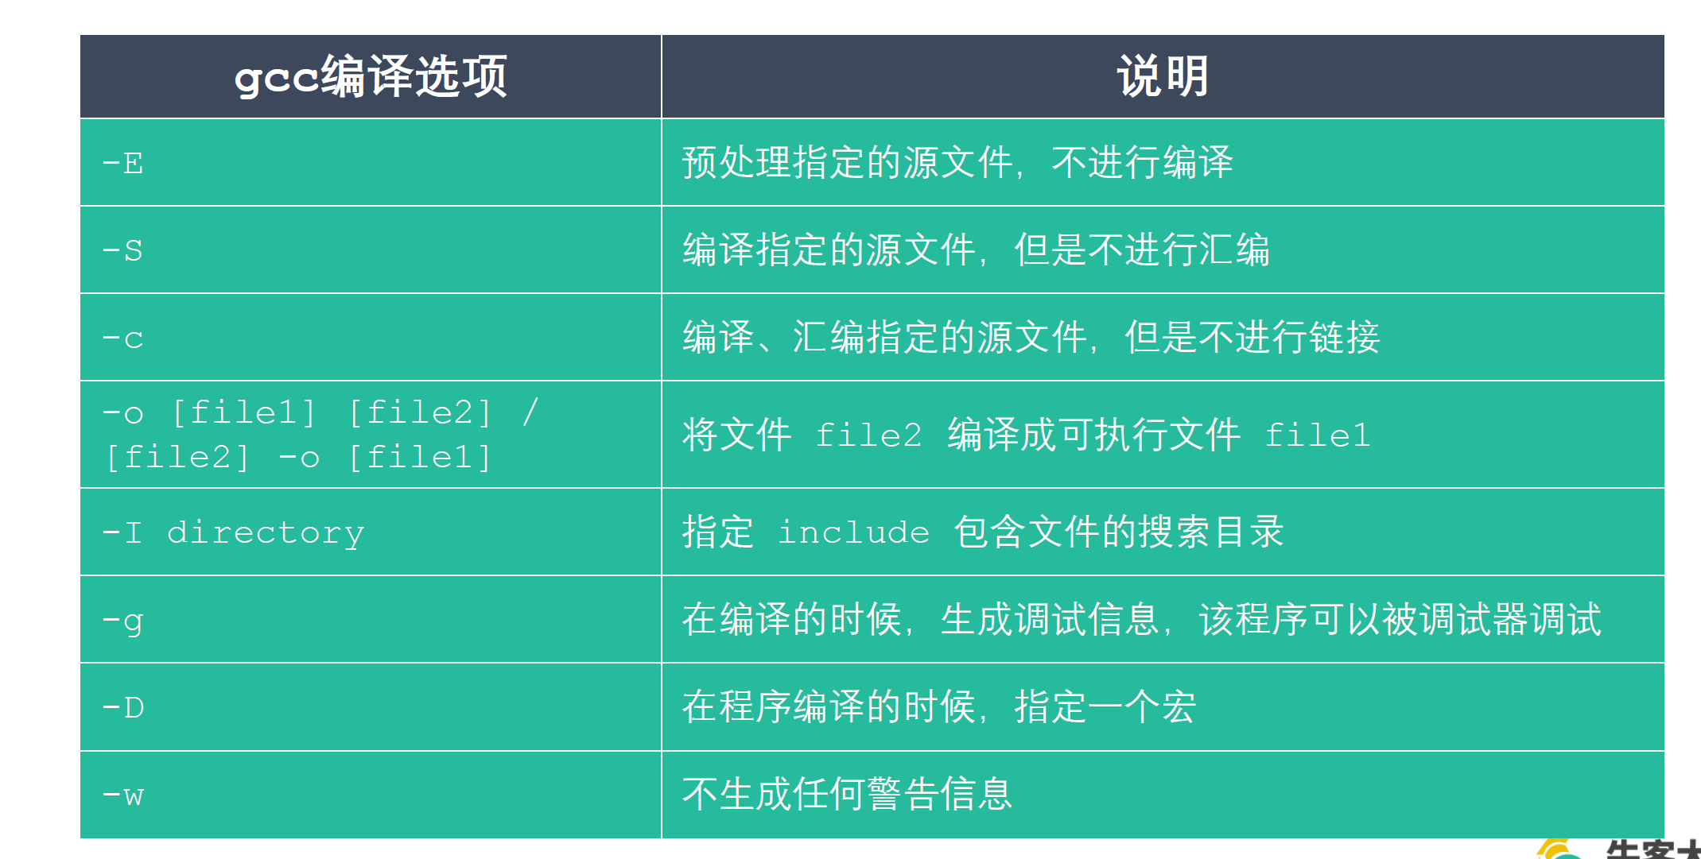

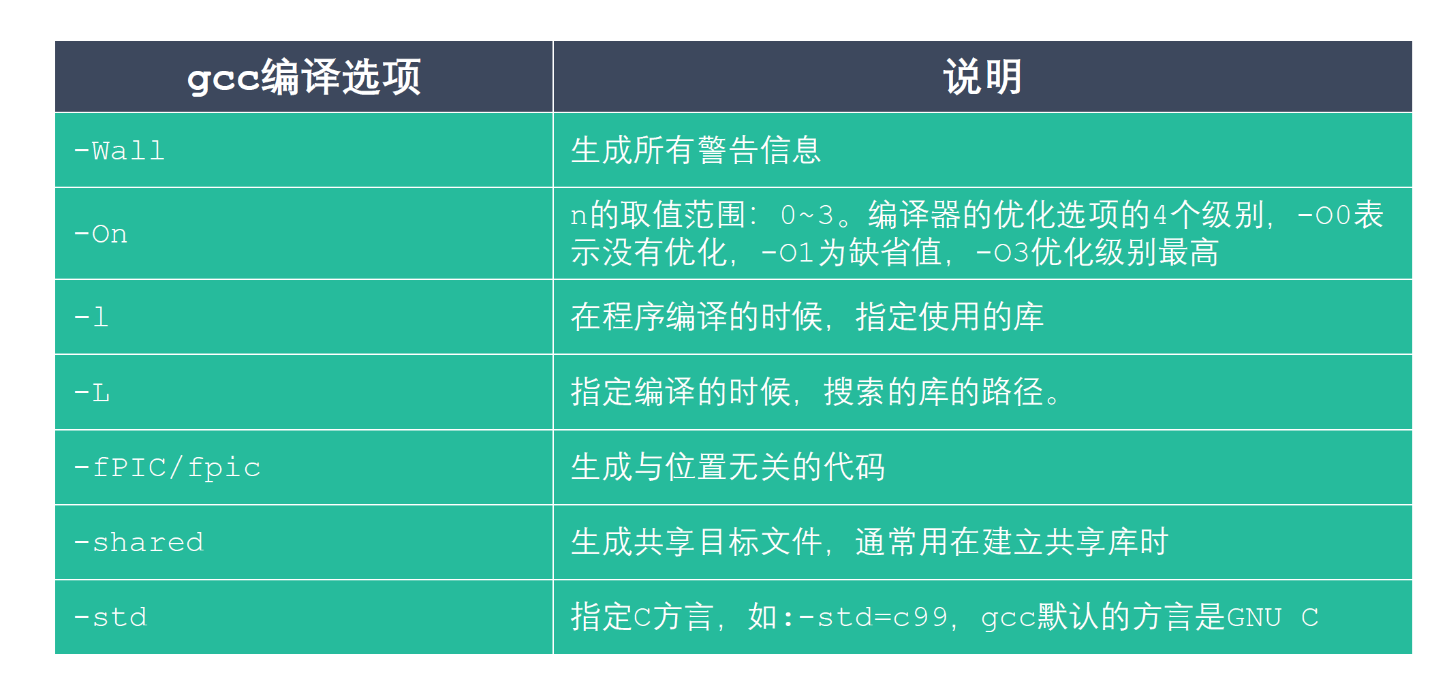

# 静态库与动态库

## 静态库的制作

### 静态库命名规则

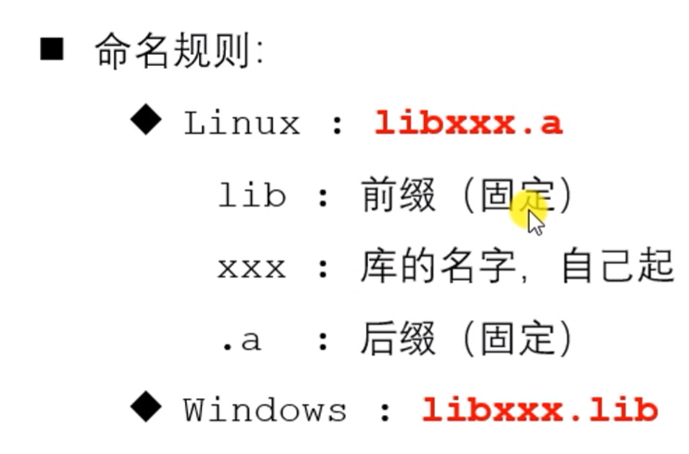

### 静态库的制作命令

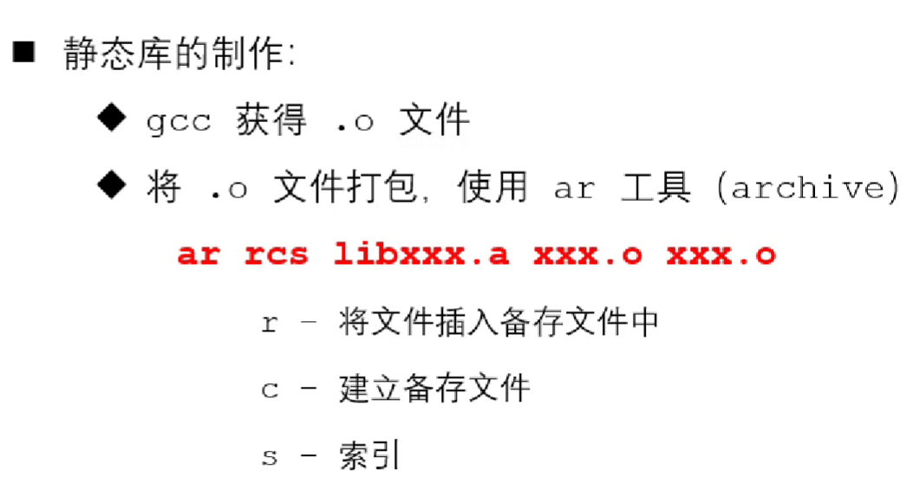

## 动态库的制作

### 动态库命名规则

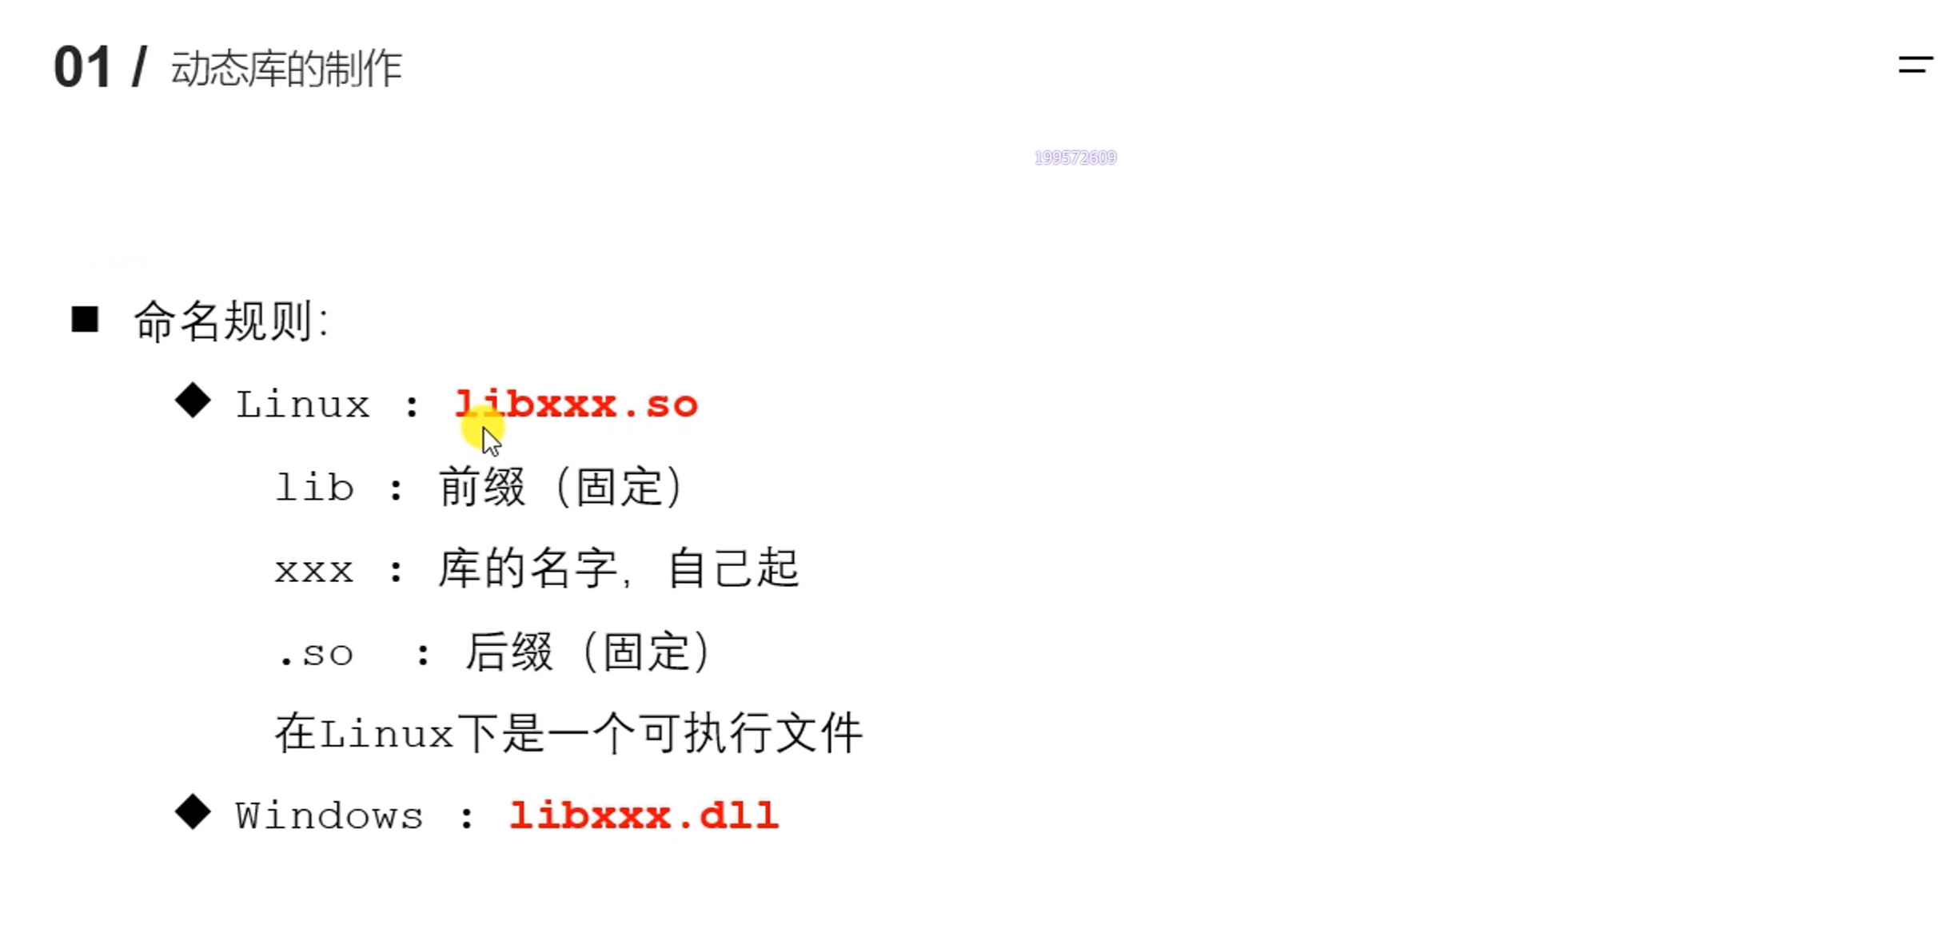

### 动态库的制作命令

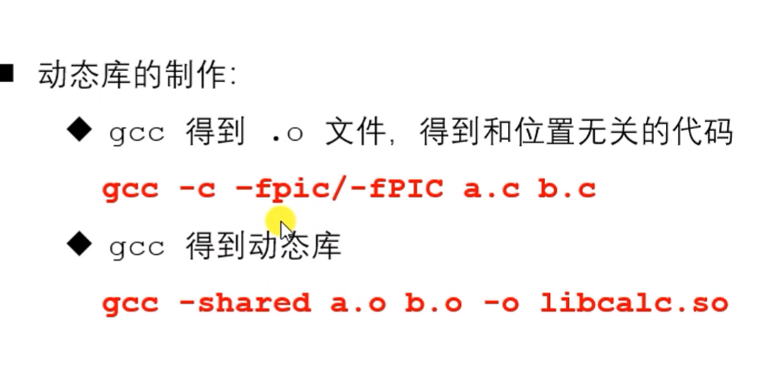

### 动态库的工作原理（程序运行的时候是如何加载动态库的）

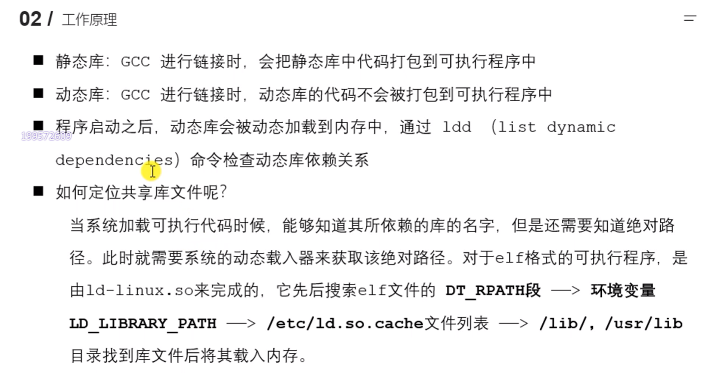

## 静态库的优缺点

优点：

1.静态库被打包到应用程序中加载速度快

2.发布程序无需提供静态库

缺点：

1.消耗系统内存资源(多个程序调用同一个静态库，同一个静态库代码在内存中占据多份)

2.更新、部署、发布麻烦（也即编译耗时，静态库一旦有所改动，所有打包好的代码文件都需要重新编译）

## 动态库的优缺点

优点：

1.可以实现进程间资源共享（共享同一份动态库代码）

2.更新、部署、发布简单（动态库有所更新时，只需单独编译这个动态库，不需要重新编译其它代码）

3.可以控制何时加载库（如果没用上这个库就干脆不加载了，占内存资源少）

缺点

1.加载速度慢

2.发布程序时需要提供动态库

# Makefile

## 什么是makefile

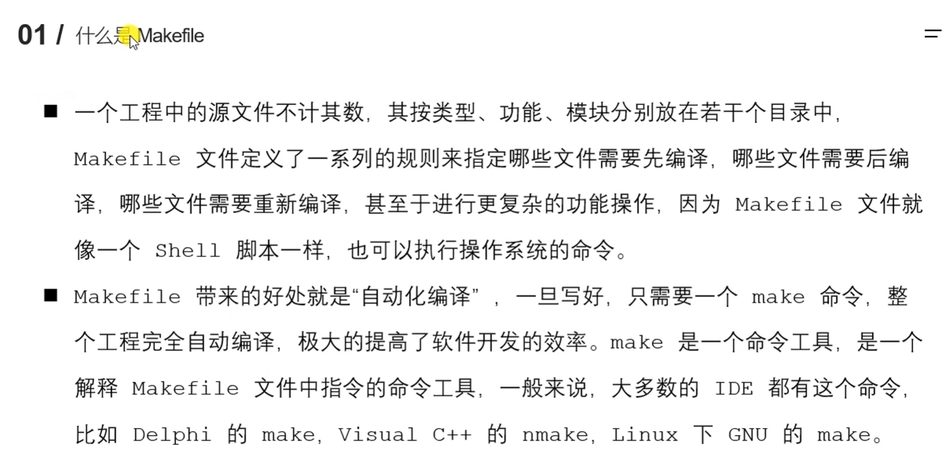

## Makefile文件命名和规则

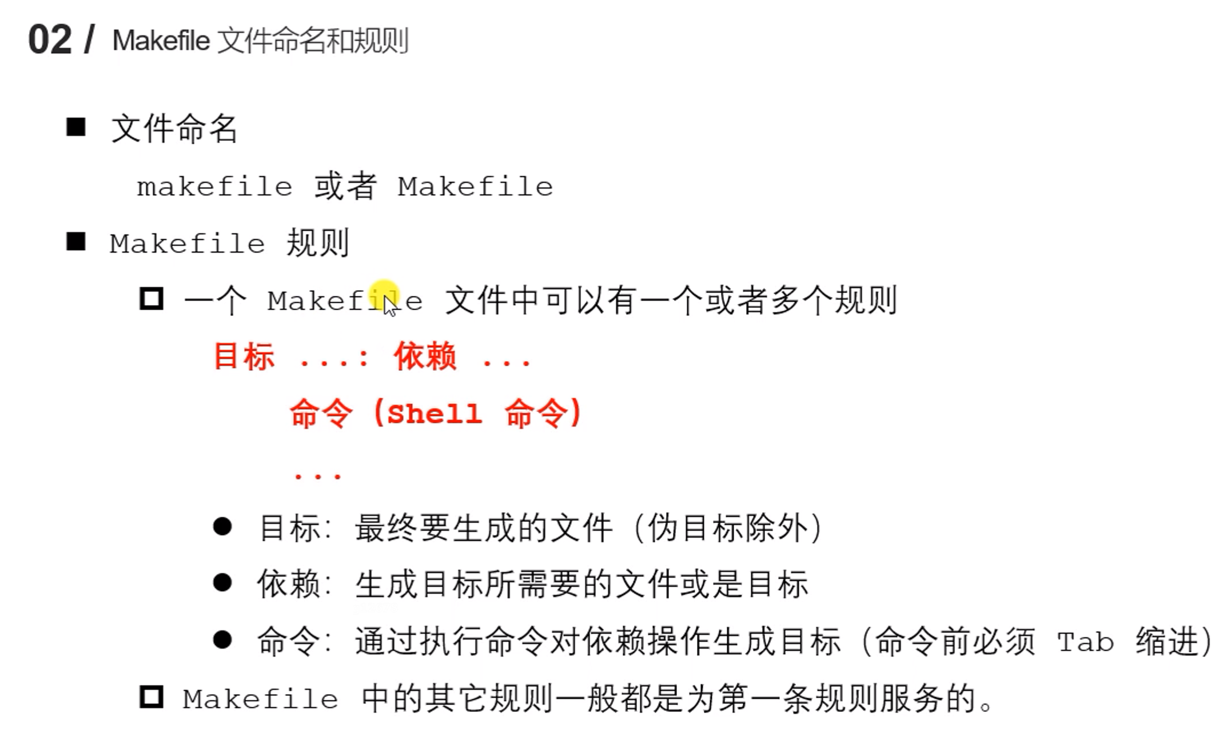

## Makefile工作原理续

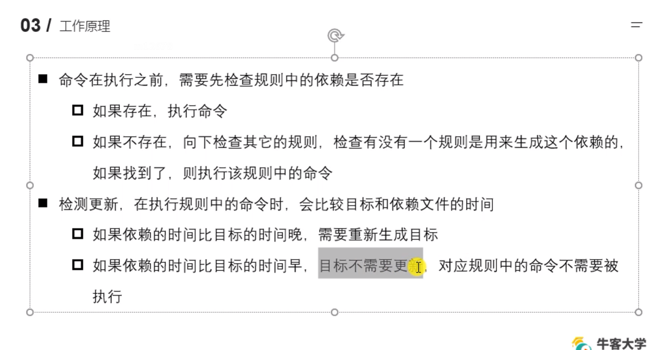

举个栗子:

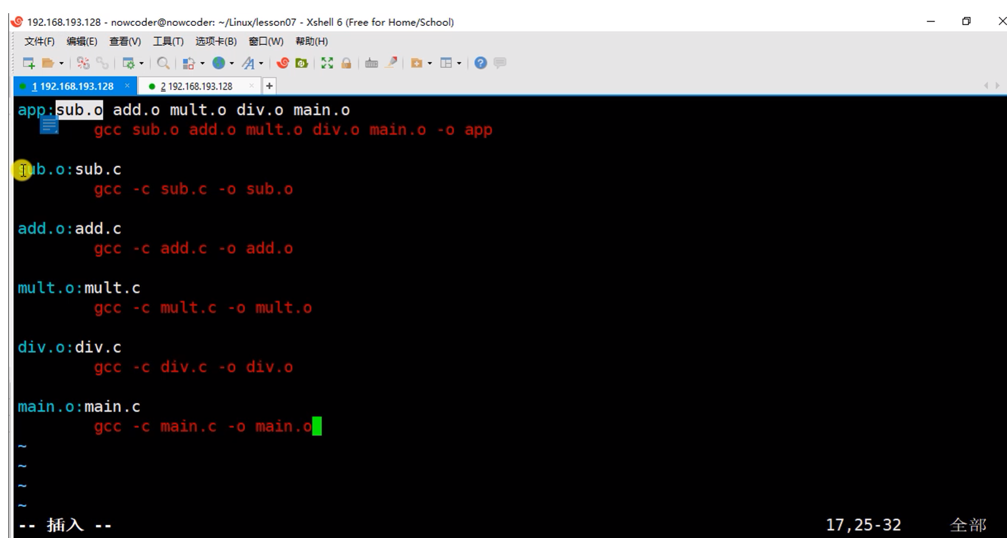

如果当前目录没有sub.o，则会执行第二条指令，如果有sub.o，则第二条指令就不执行了

为什么要写这么复杂？现在假设div.c 发生了改变，那么倒数第二条指令被执行，而其它副指令是不执行的，这就保证了编译效率

## Makefile中的变量

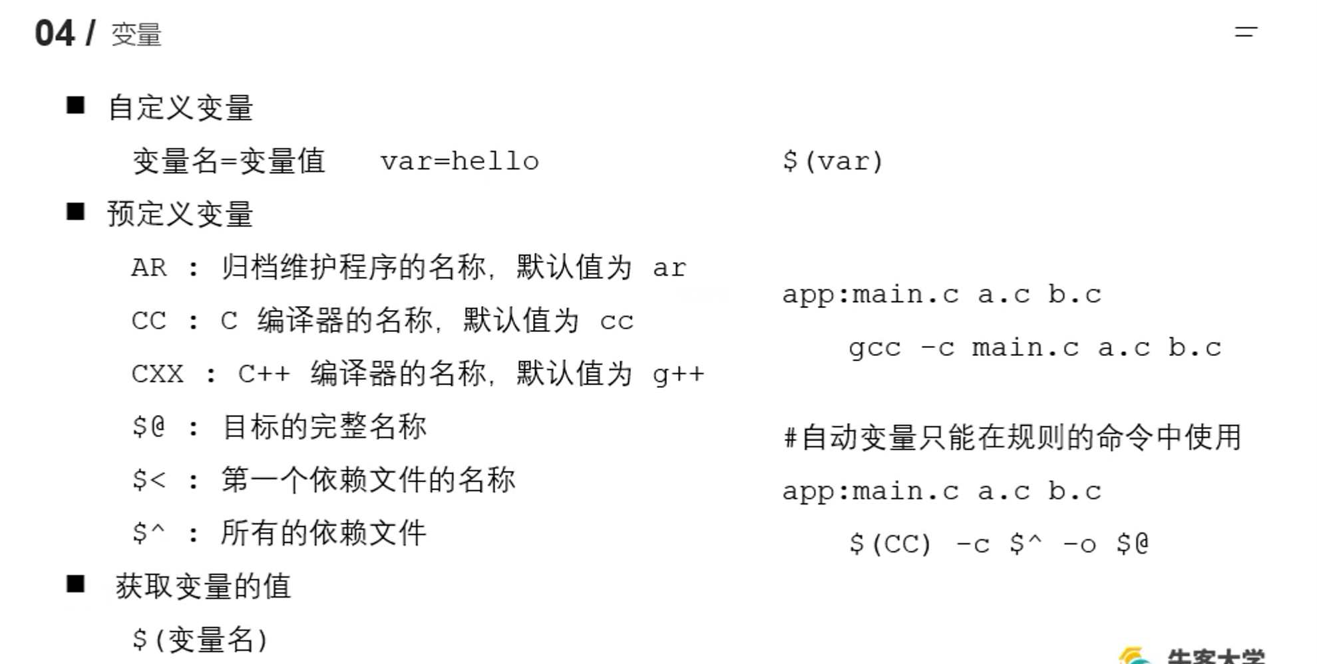

## Makefile的模式匹配

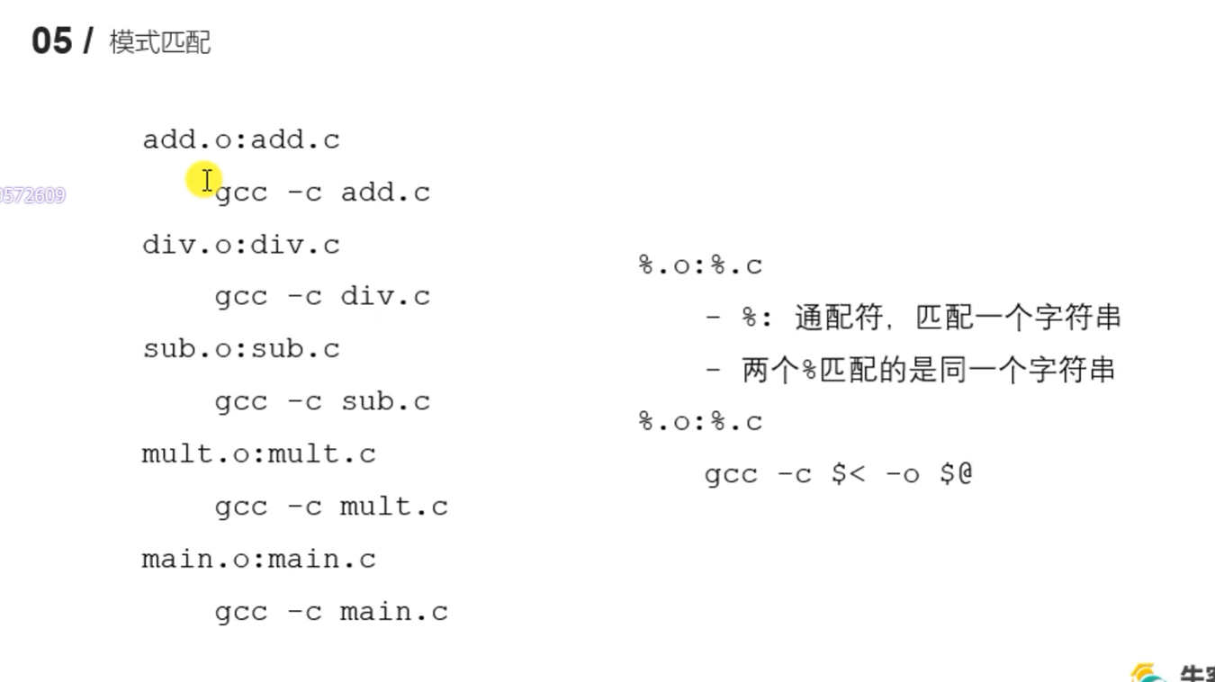

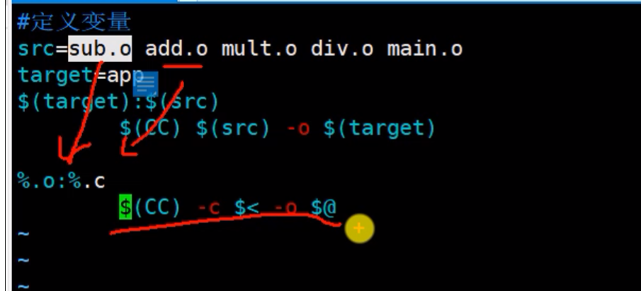

Makefile中的函数

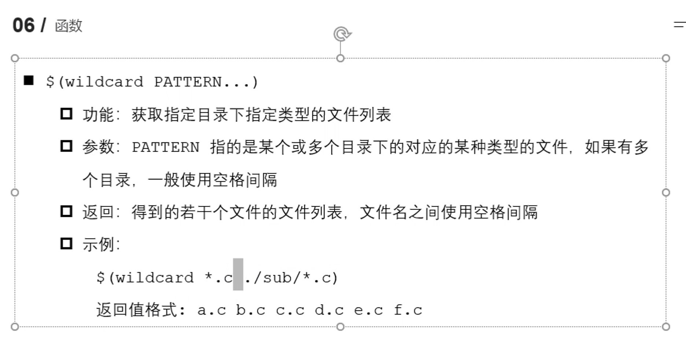

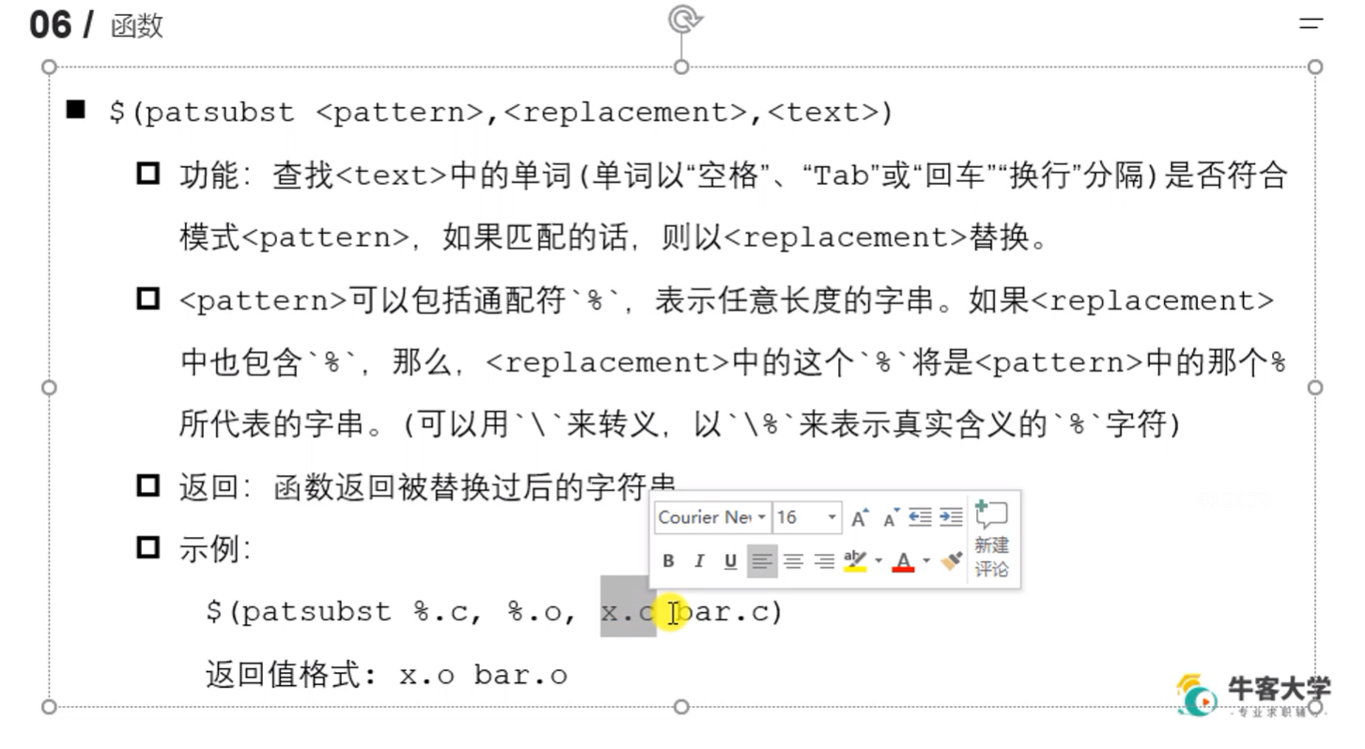

# GDB调试

## 什么是GDB

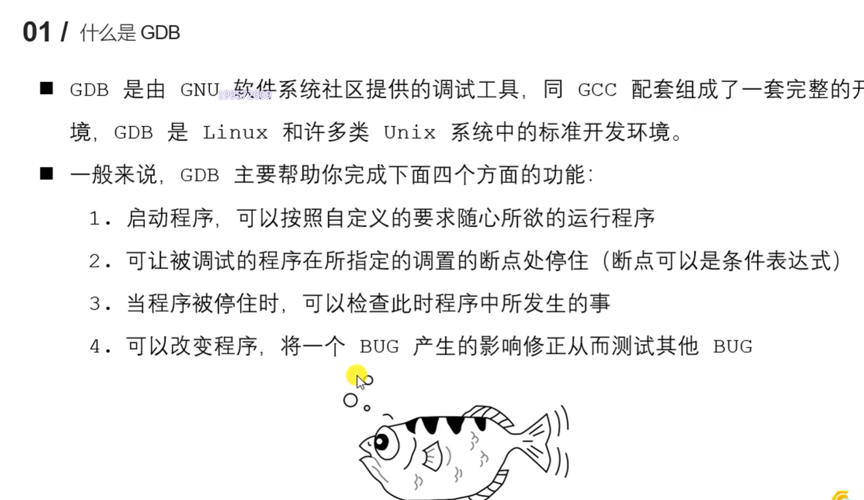

## 准备工作

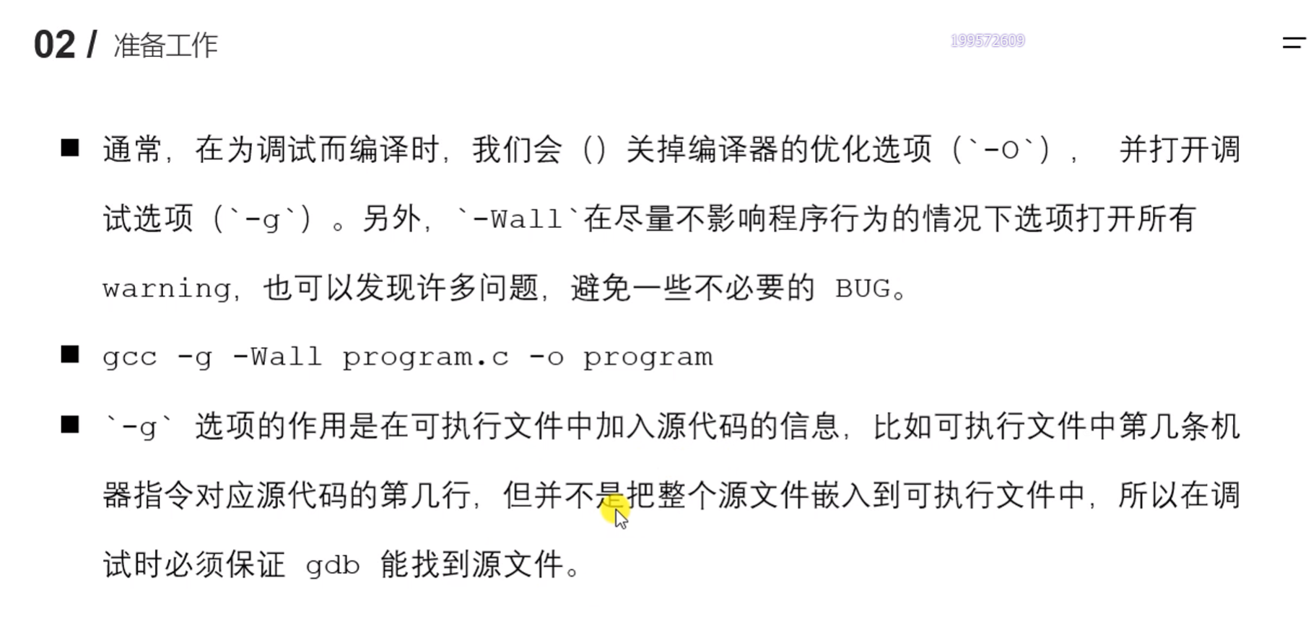

## GDB命令-启动、退出、查看代码

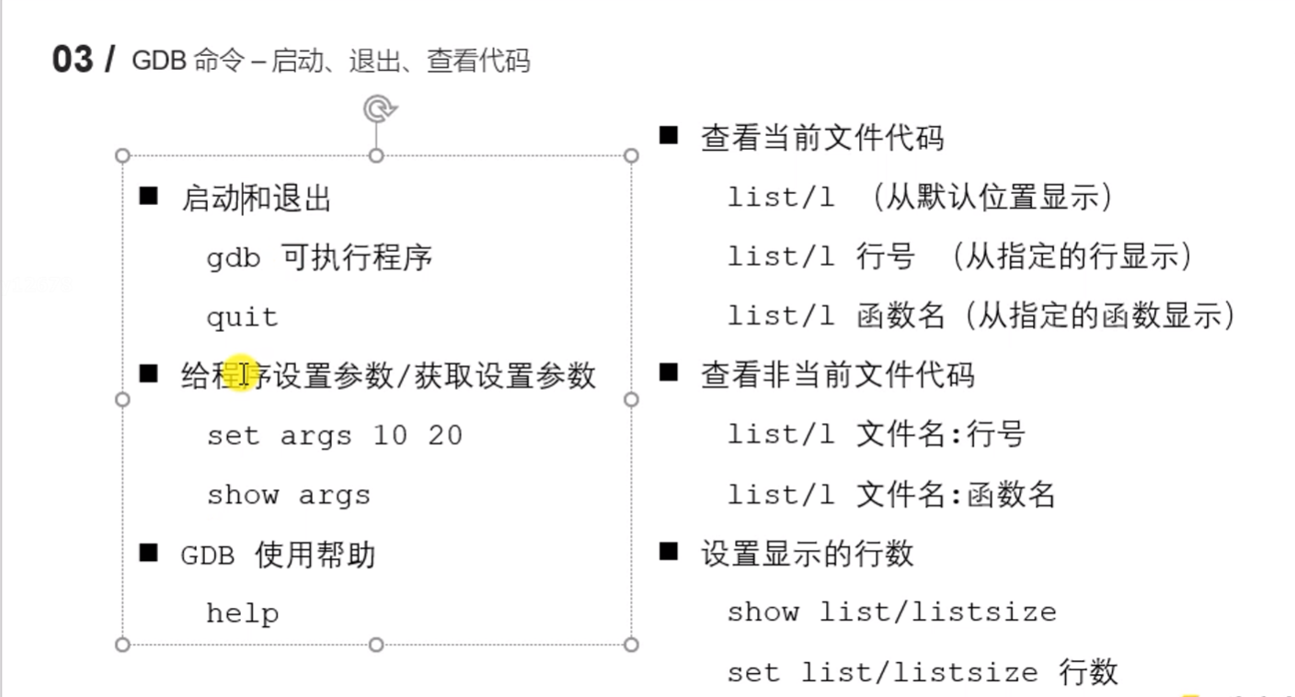

## GDB命令-断点操作

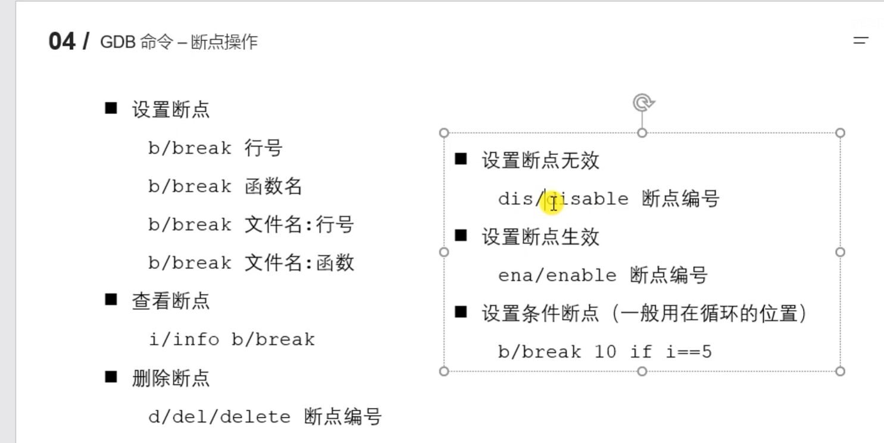

## GDB命令-调试命令

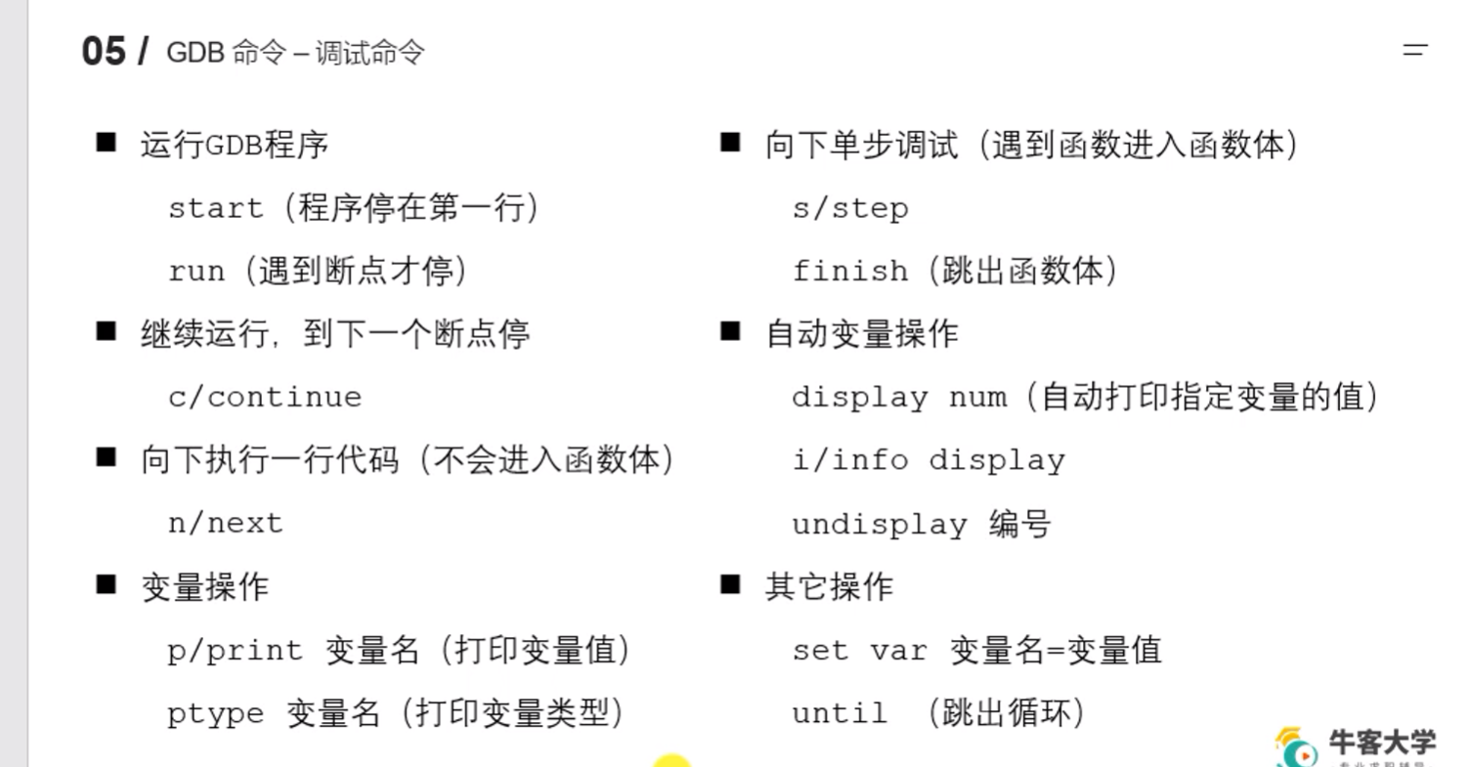

这里的跳出循环是指直接暴力结束掉后面的轮次，并不是指快速跳过后面的轮次依旧执行！

# 标准c库IO函数与Linux系统IO函数对比

## 标准c库IO函数

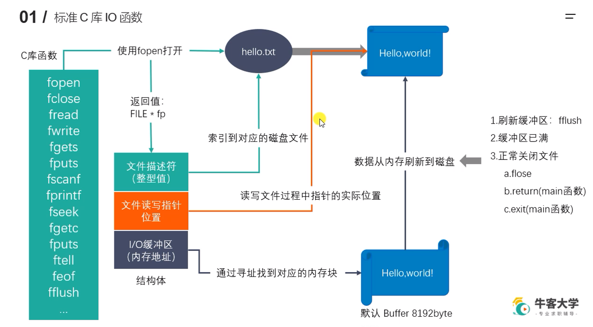

## 虚拟地址空间

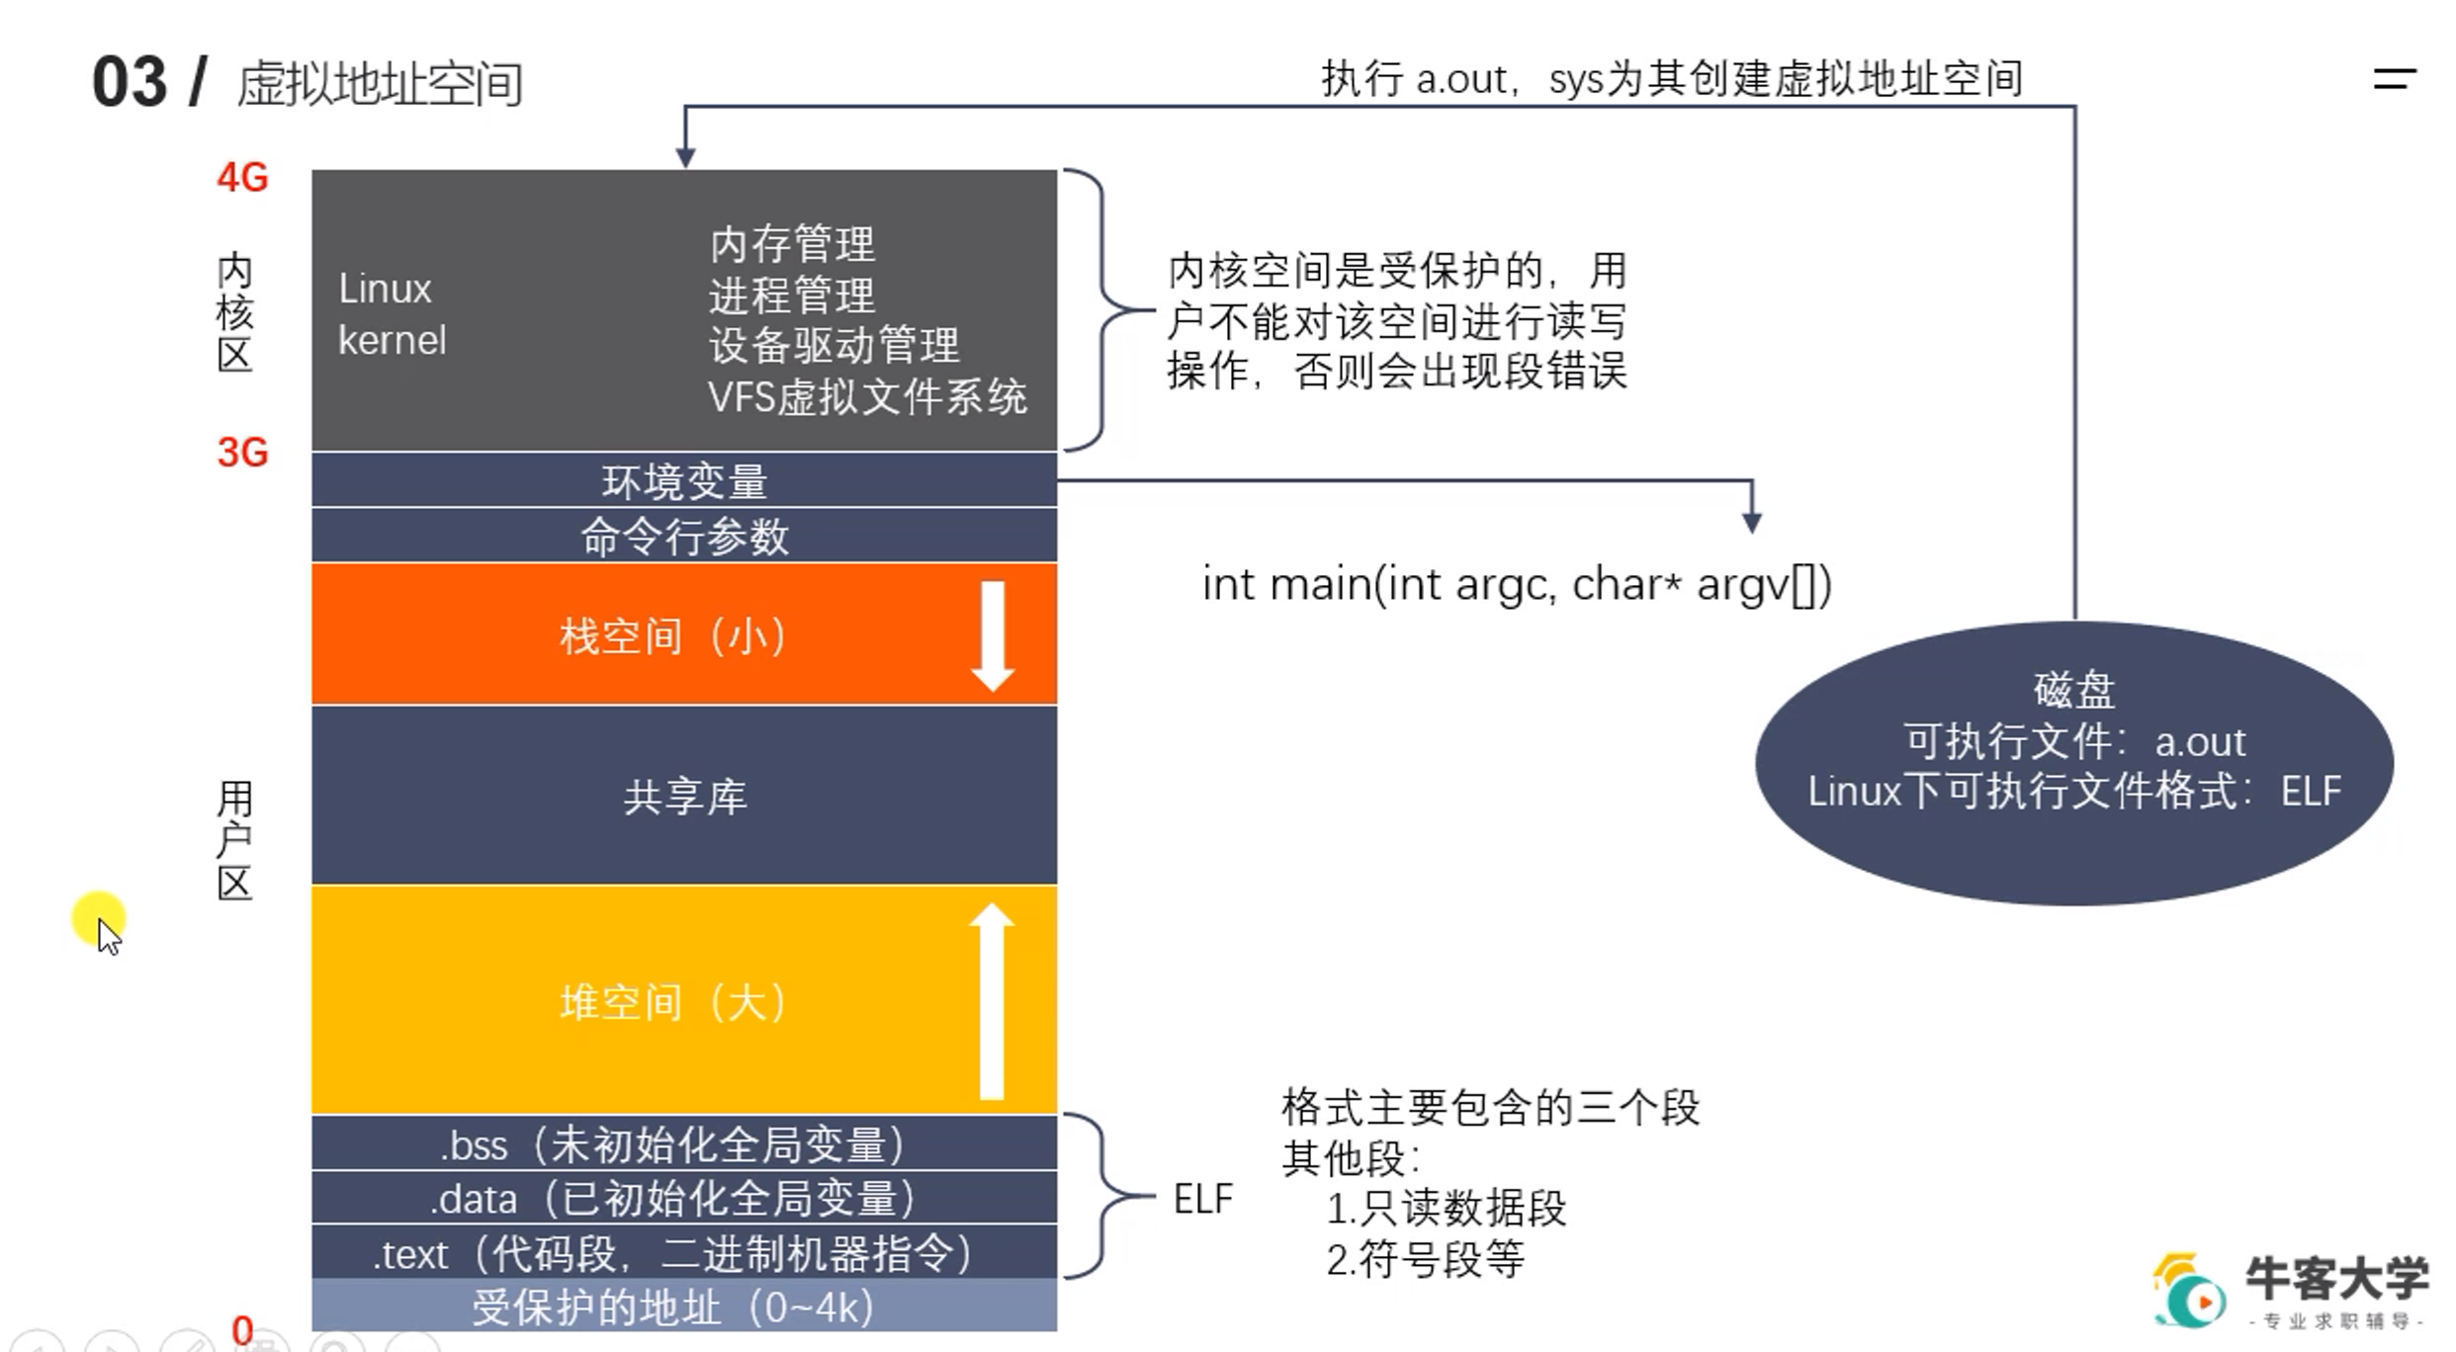

内核区：

PCB；使得进程能够执行系统调用

用户区：

环境变量：存放当前的环境变量, 在Linux终端可通过输入env来查看

命令行参数：argc和argv

栈区：存放函数内部的局部变量

内存映射段：将文件映射为内存区域中的某一段，可通过mmap调用已经mumap解除调用

堆区：new和malloc出来的东西放在这

.bss段：存放未初始化以及初始化为0的全局变量（因为如果全局变量没有初始化，它就是0）

.data段:存放已经初始化过的全局变量

.text:代码段，存放该进程所对应的程序的二进制代码

受保护的地址：null和nullptr存放在这里

## 文件描述符

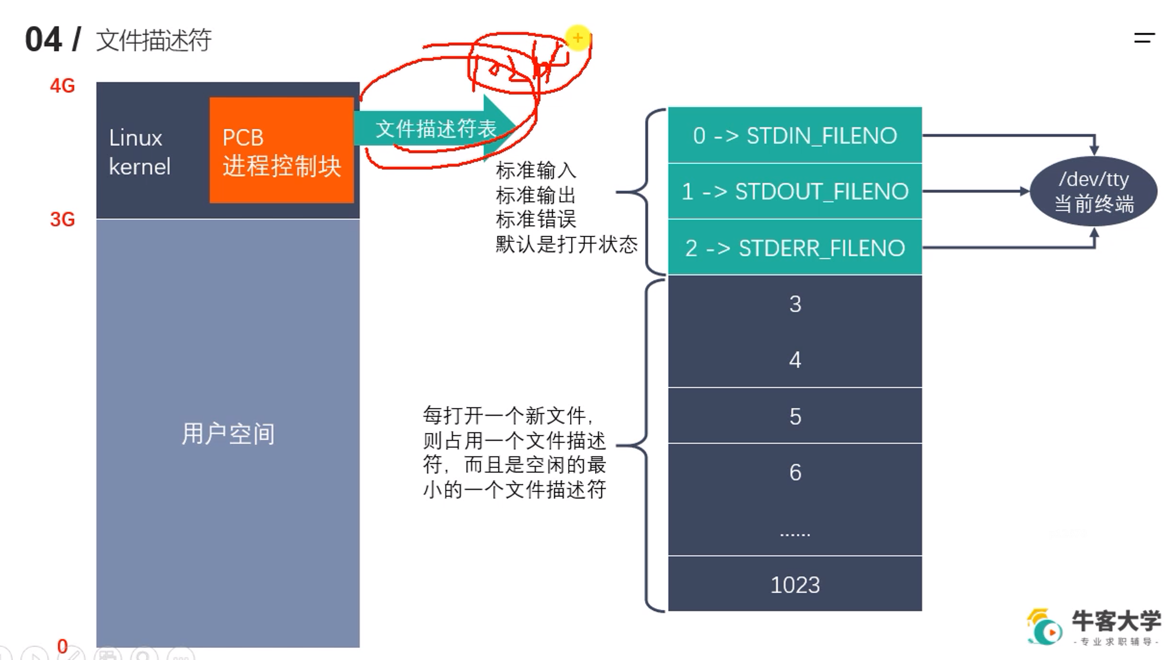

文件描述符表默认大小为1024

## Linux系统IO函数

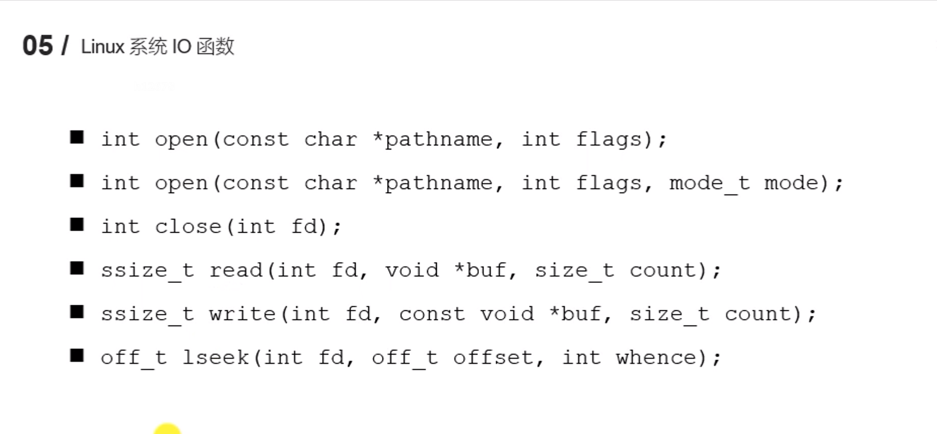

## 利用linux中的open函数打开和创建文件

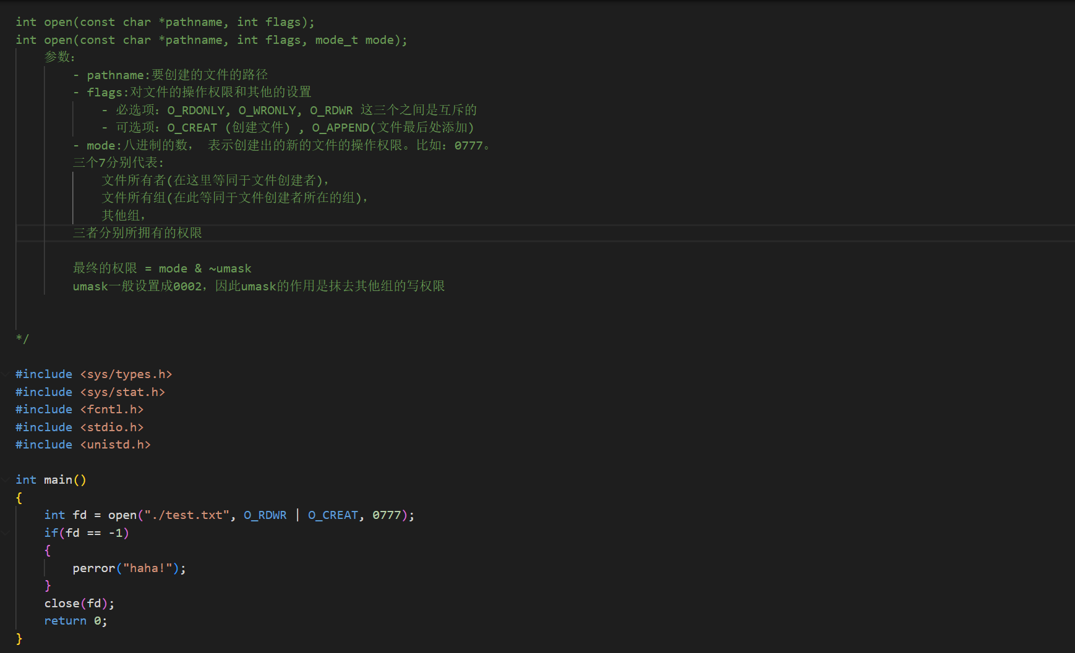

如果打开成功，open函数返回该文件的文件描述符(每个进程，最多可以有1024个文件描述符，每次打开一次文件选择空闲出来的最小的那个位置作为文件描述符的值，一个进程可以多次打开同一个文件，对应多个文件描述符)

如果打开失败，则返回-1，紧接着可以根据perror打印失败原因

## read()和 write()函数

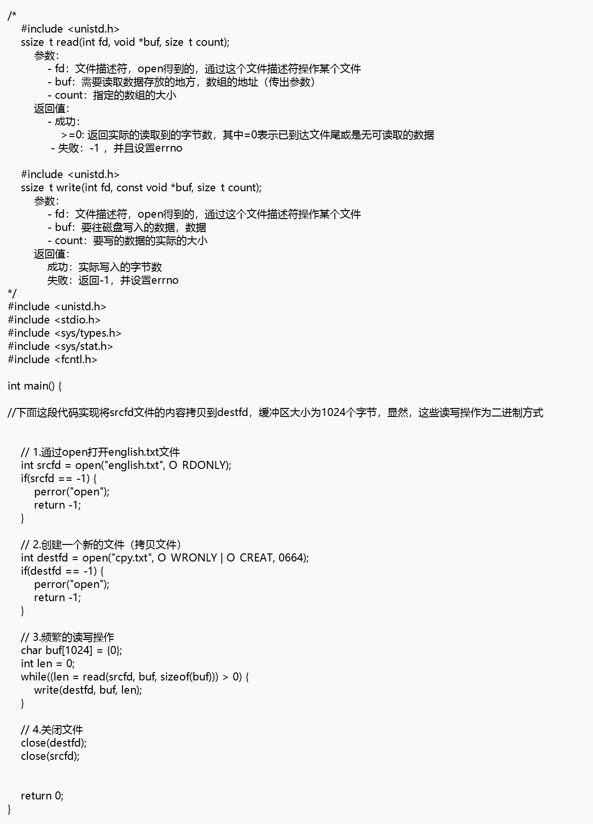

当读到了实际的内容时，read返回值大于0

当读到文件结尾（即EOF）时，read函数将会返回0。

当fd作为连接的socket句柄时，如果那边断开连接，并且数据读完了，且read函数对应的文件描述符被设置为阻塞，read函数将会返回0

当出现错误时，read函数将会返回-1，特别地，当read函数所对应的文件描述符被设置为非阻塞，而数据已经读完，read函数将会返回-1，并且将errno置为EAGAIN or EWOULDBLOCK。

若现在read函数处阻塞，然后软中断,再返回,则read函数将会返回-1，errno被置为EINTR。

## lseek()函数

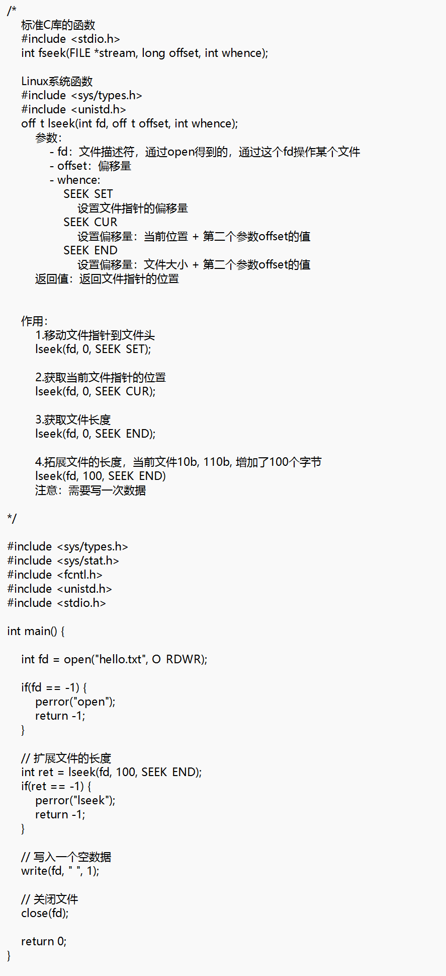

## stat()和lstat()函数

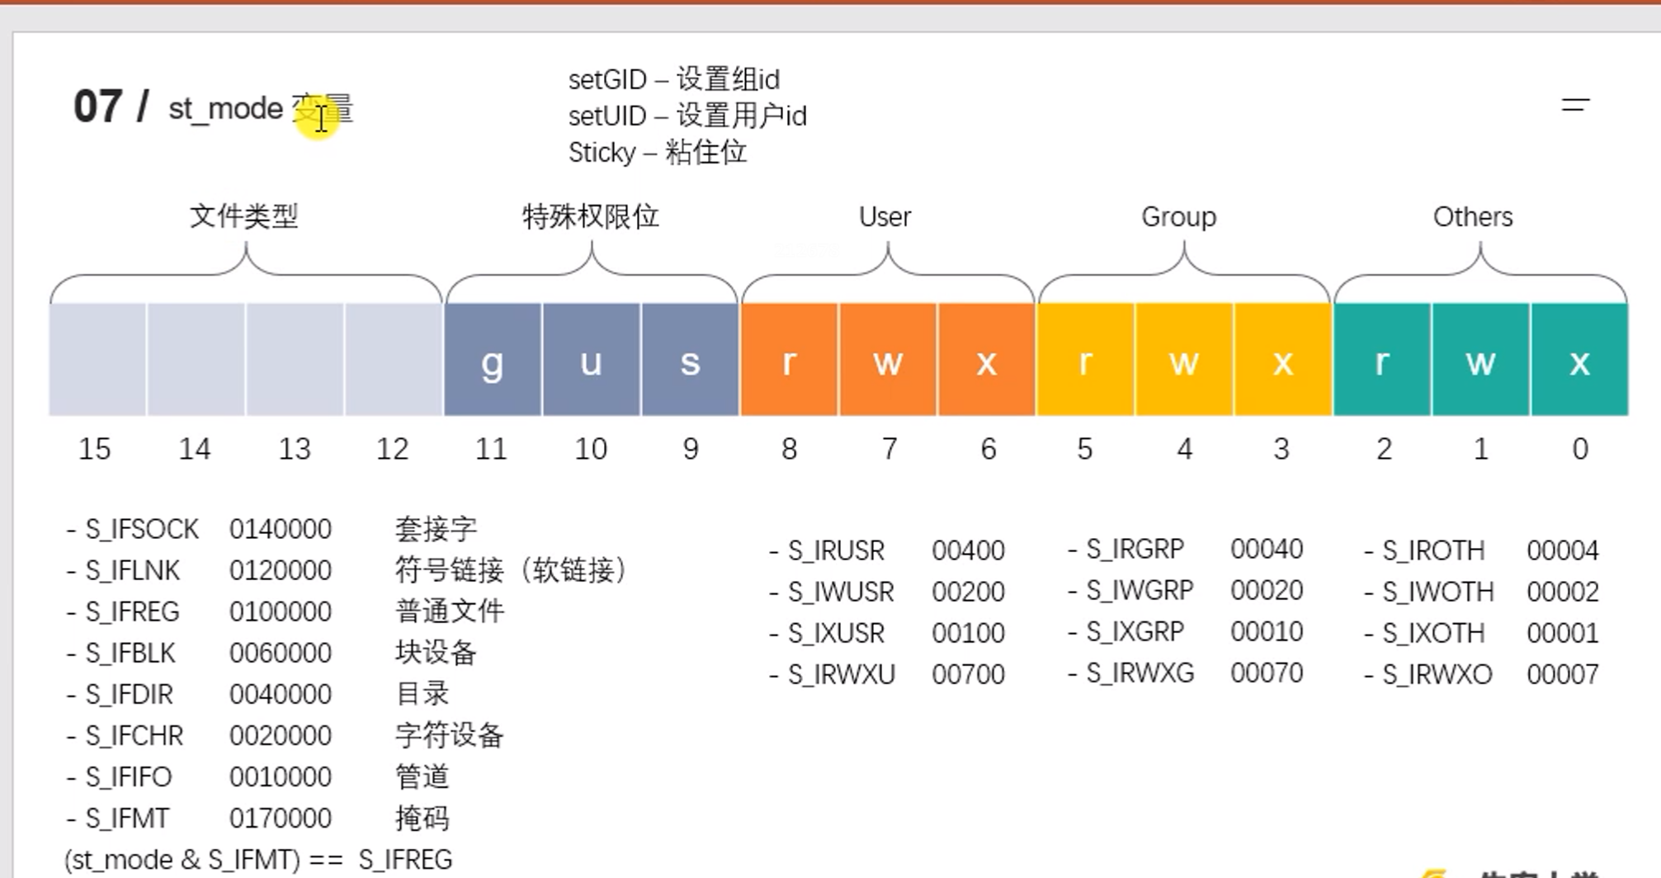

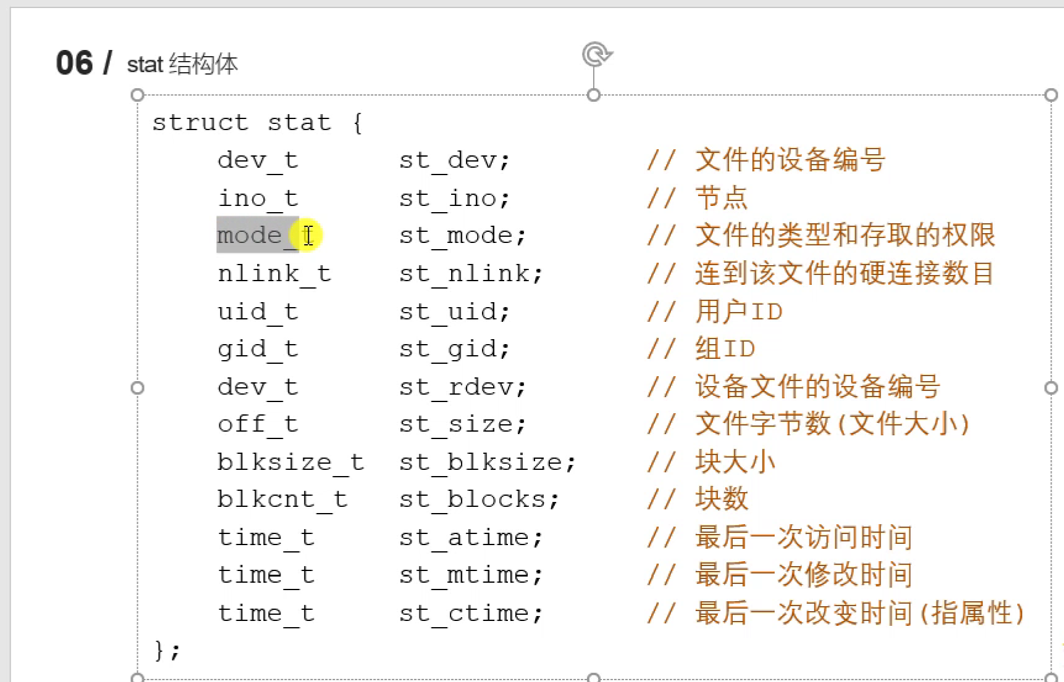

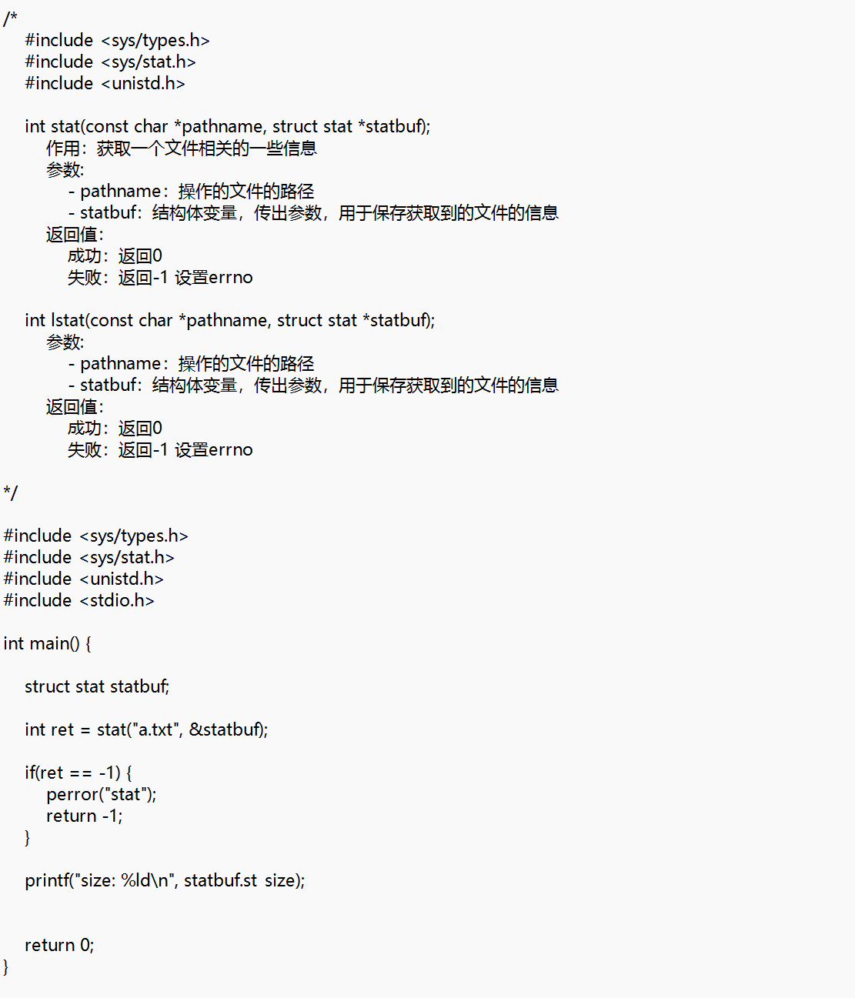

如果文件是一个软链接文件，stat()将获取软链接所指向的那个文件的信息。因此如果需要获取软链接文件本身的信息，则需要使用lstat()函数

## 文件属性操作函数

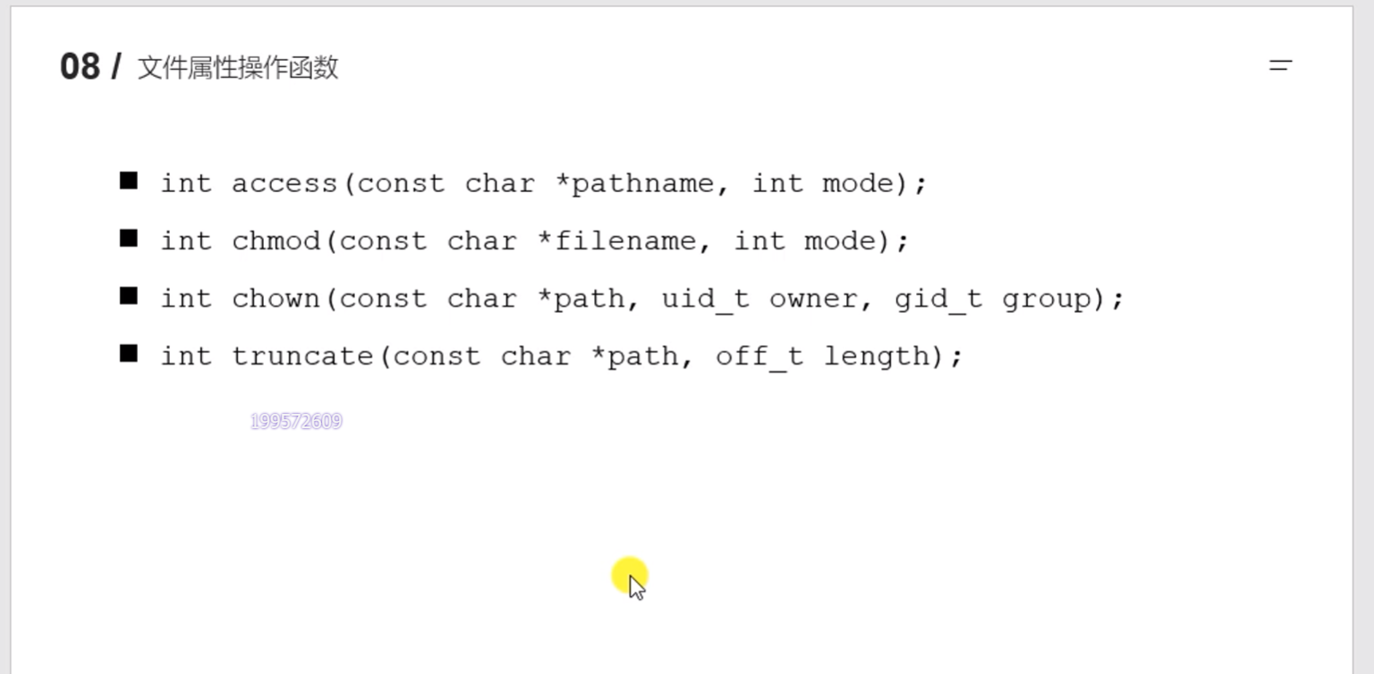

## 目录操作函数

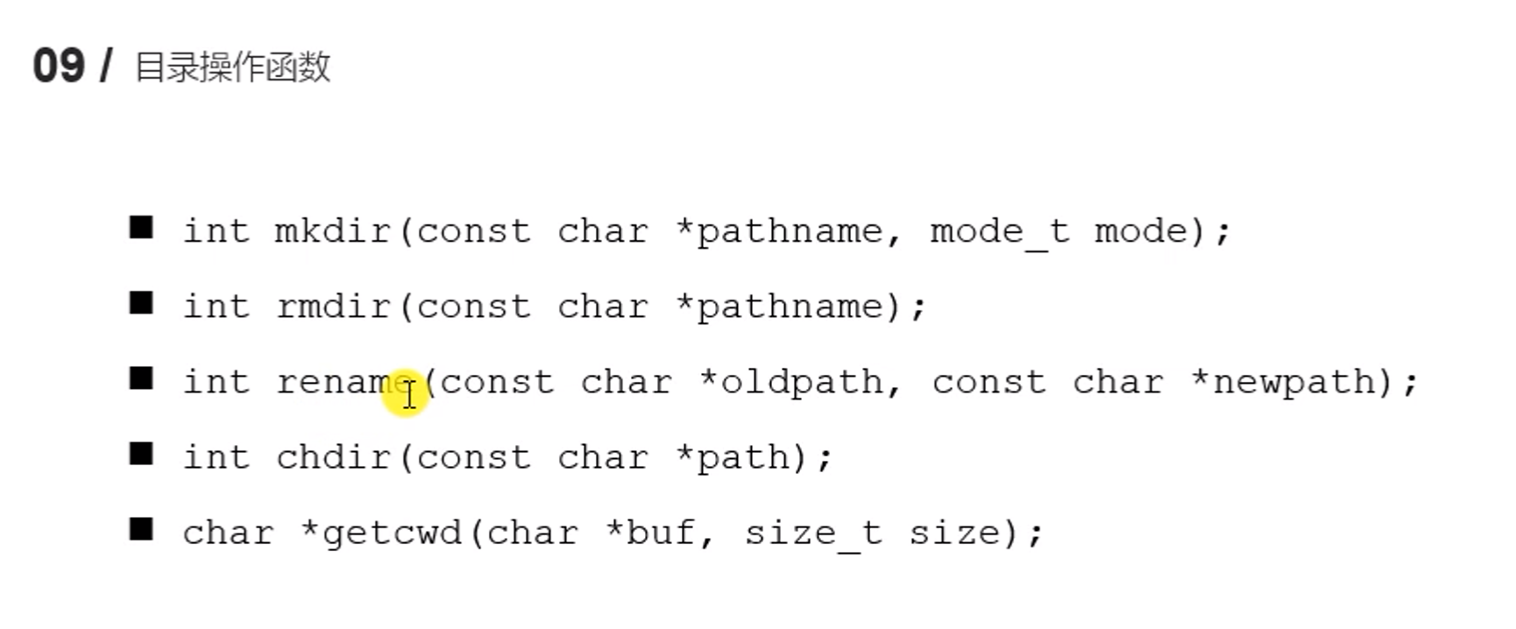

## 目录遍历函数

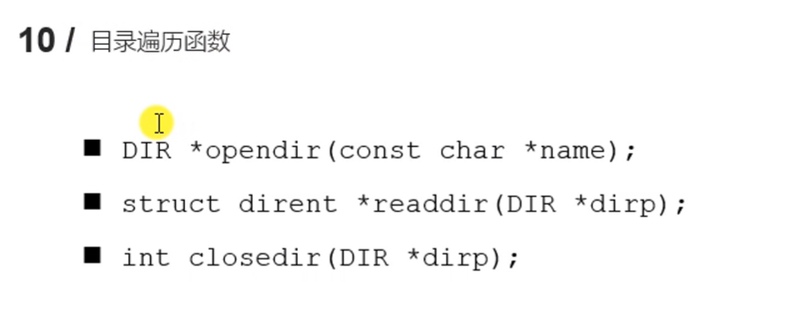

opendir函数(打开目录)和closedir函数（关闭目录）分别对应open函数(文件打开)和close函数(文件关闭)。

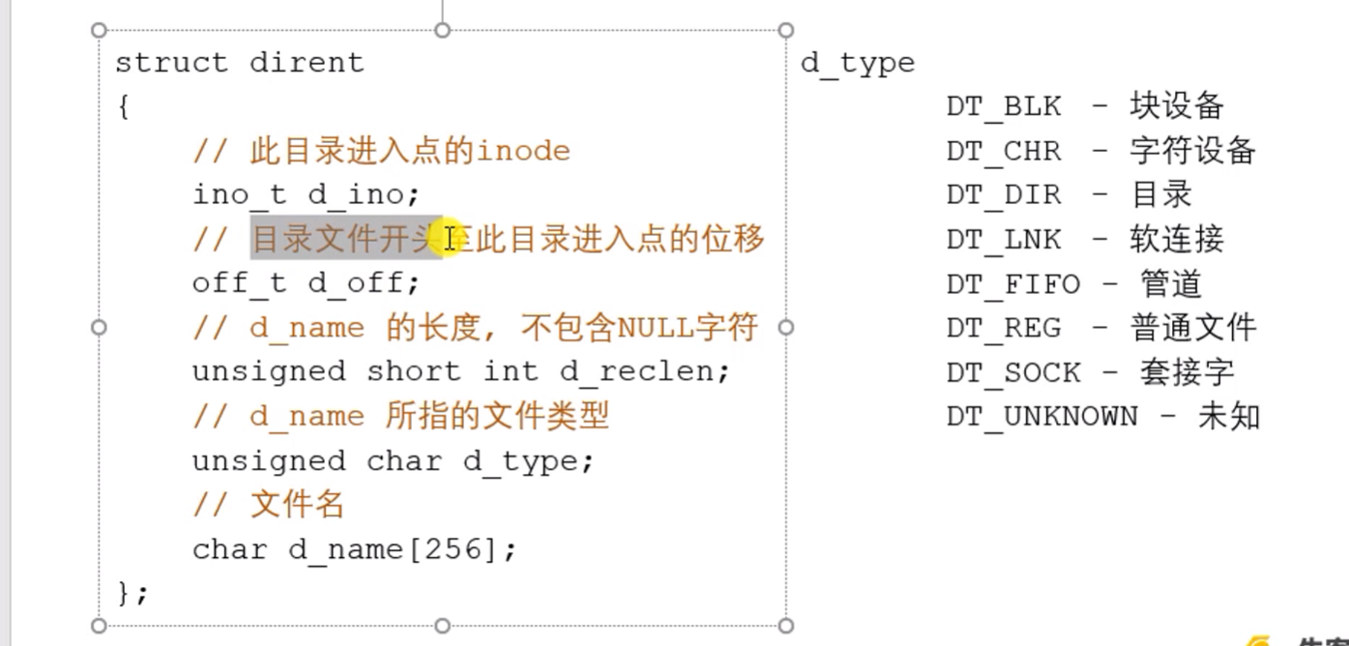

显然目录里面也有多个文件或者目录，类似于文件读写，打开目录以后也会有一个指针，，每调用一次readdir，读指针将指向下一个文件或者目录

## dup()和dup2()函数

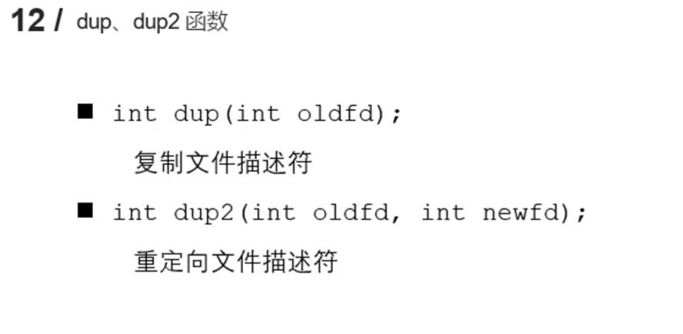

dup的作用是复制一个新的文件描述符，两个文件描述符指向同一个文件（从空闲的文件描述符表中找一个最小的值， 返回这个值）

dup2的作用与dup较为类似，但不是寻找空闲的最小值，而是拷贝给指定的值-newfd，如果newfd文件描述符正在被使用，则会先自动关闭这个文件描述符，再去复制给这个newfd并且打开。

## fcntl()函数

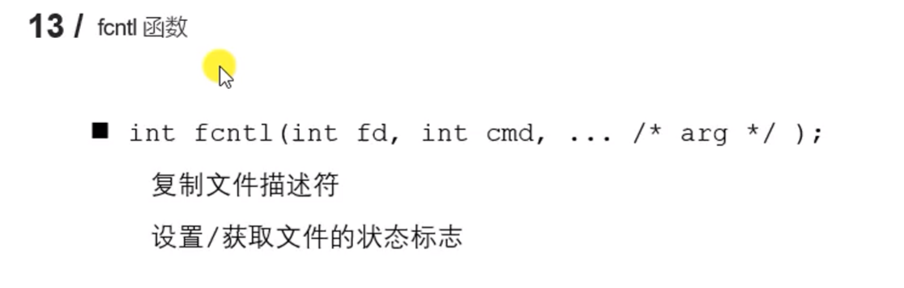

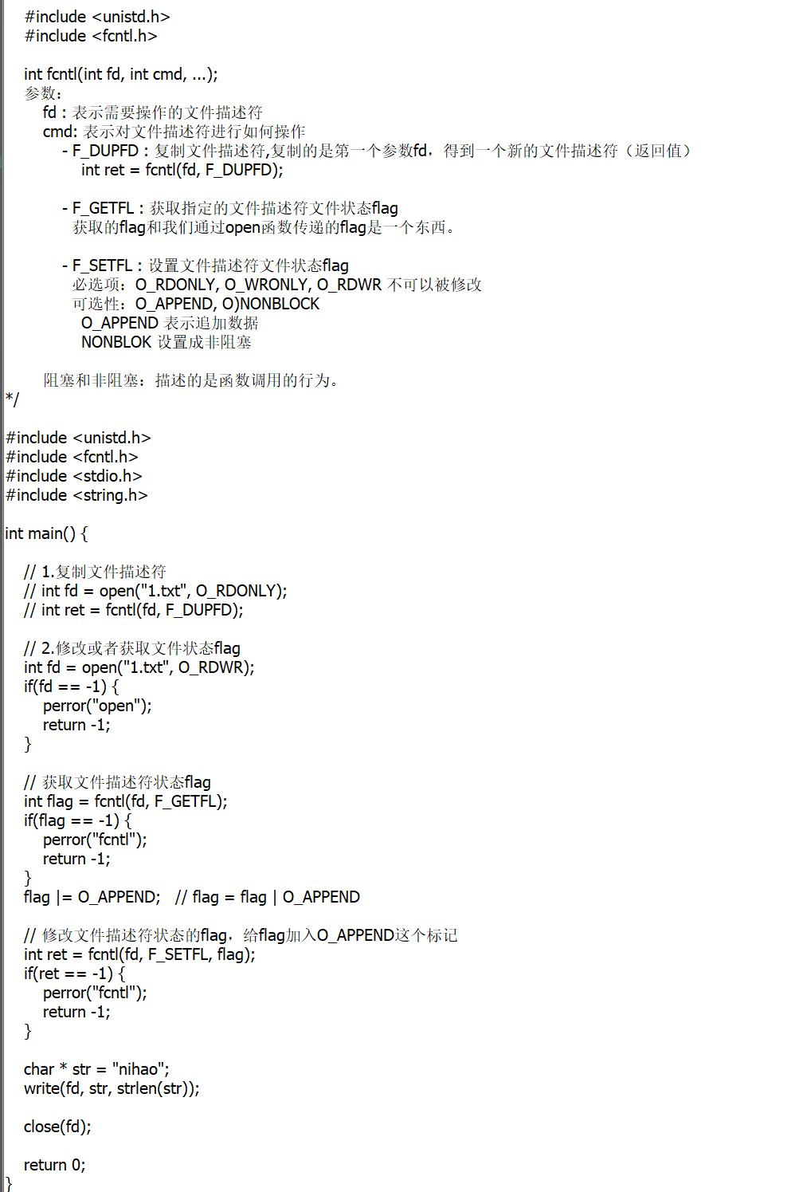

# 进程概述

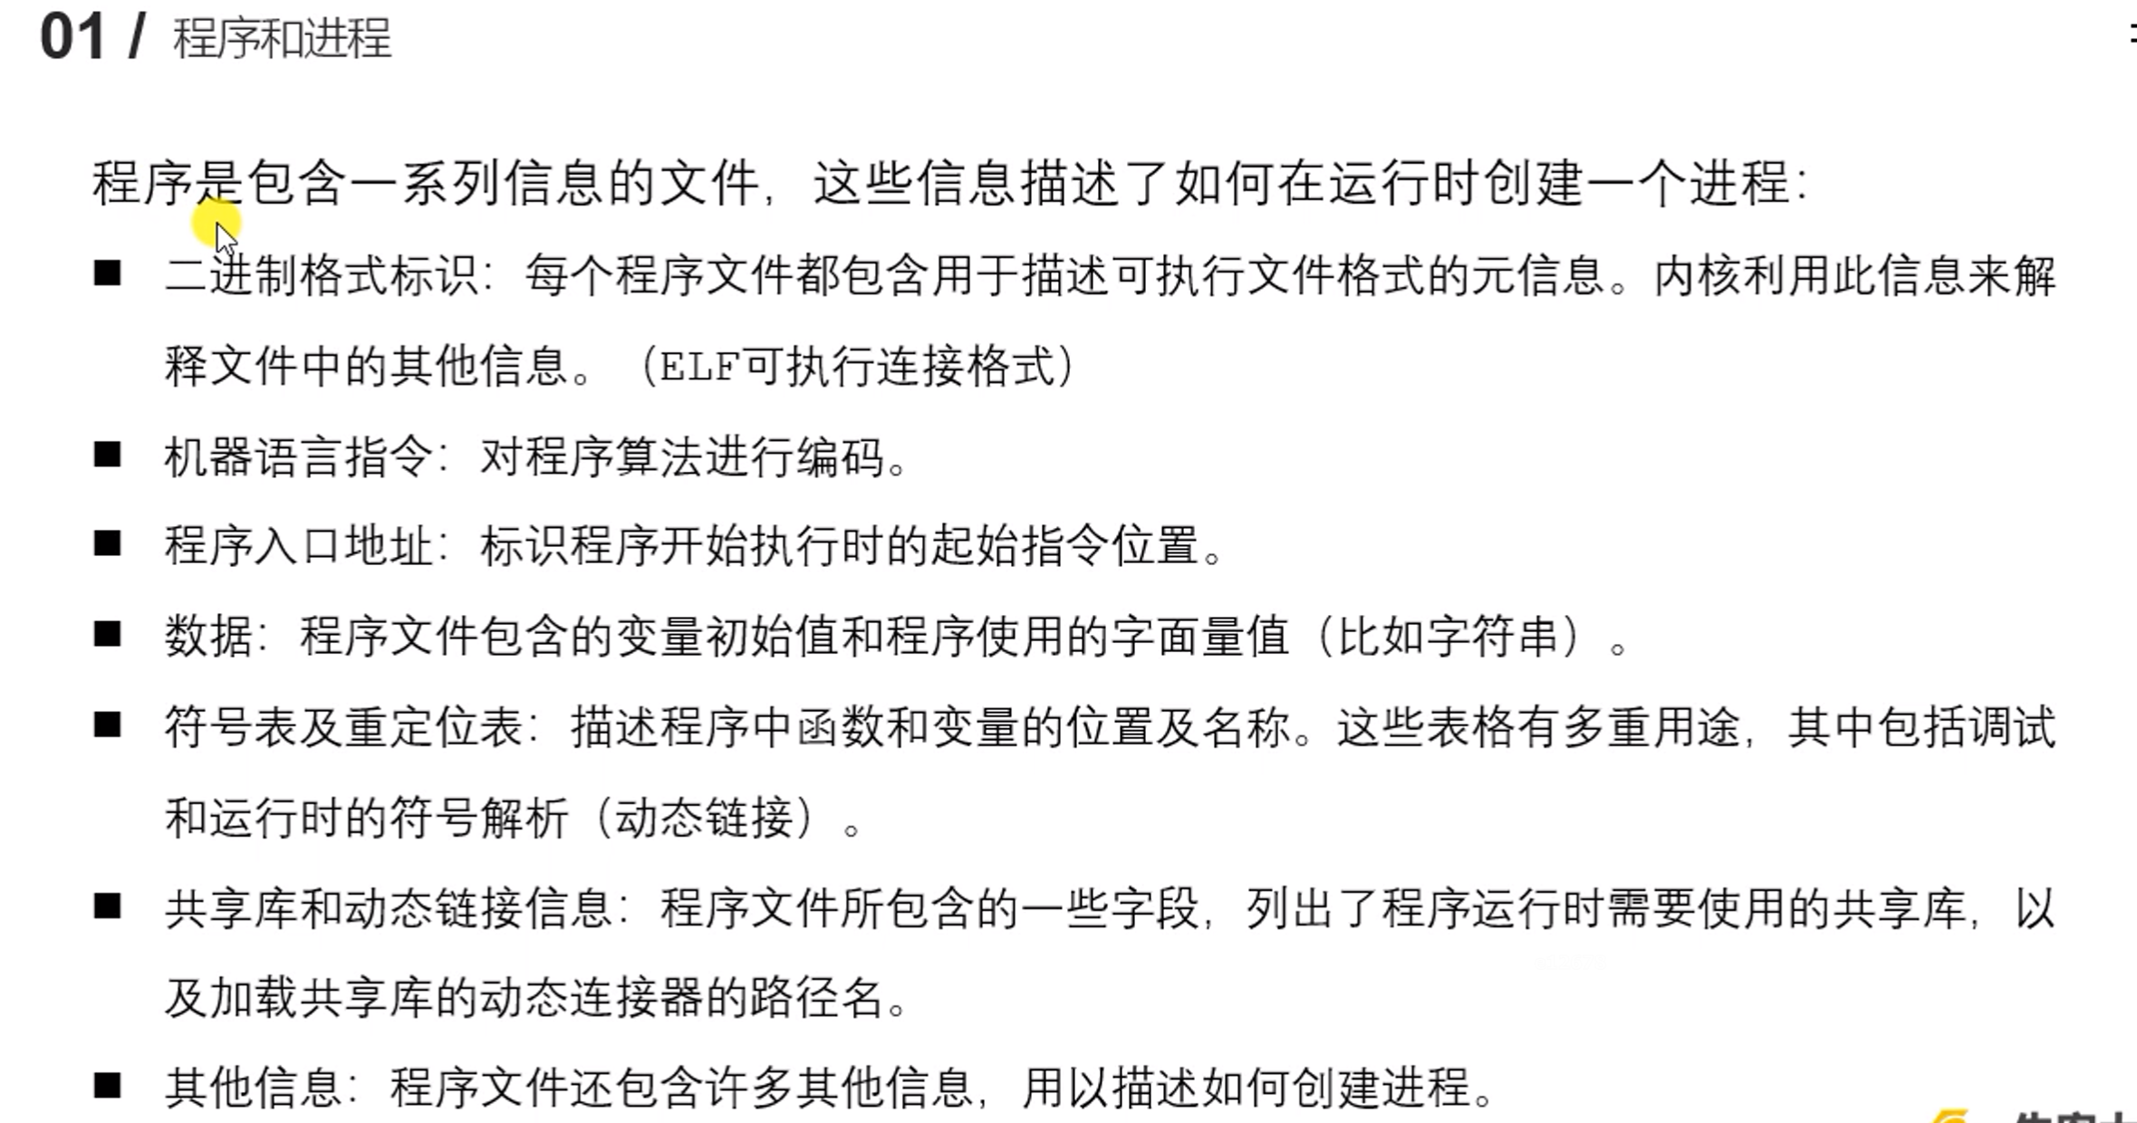

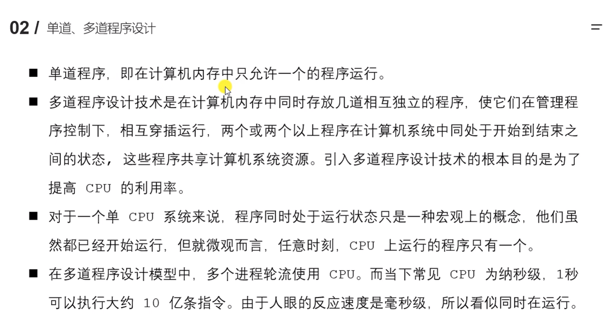

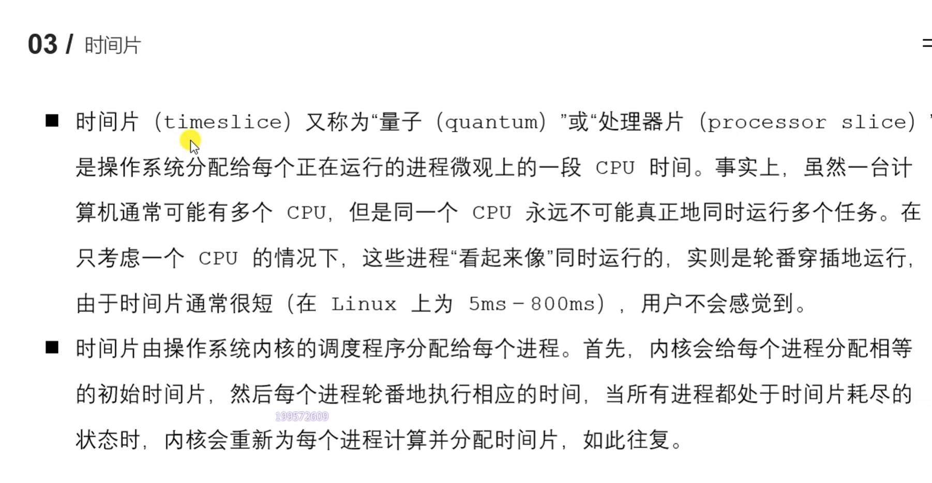

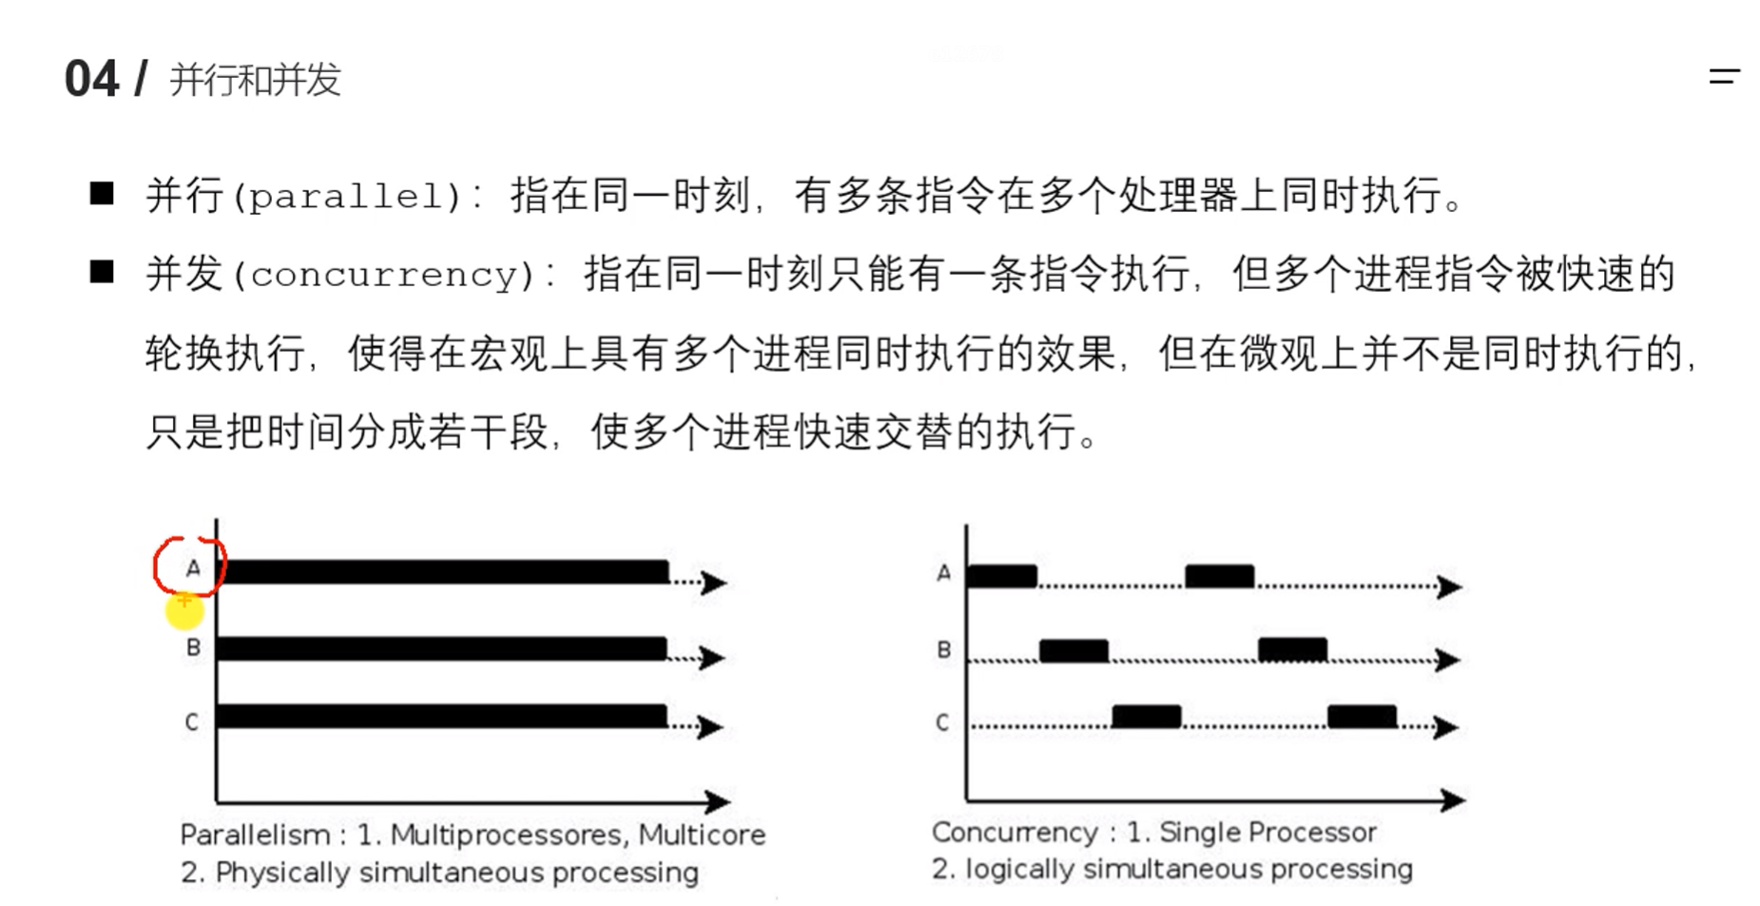

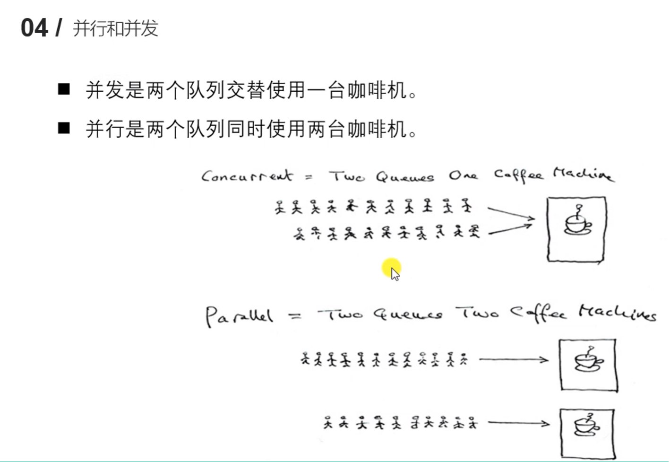

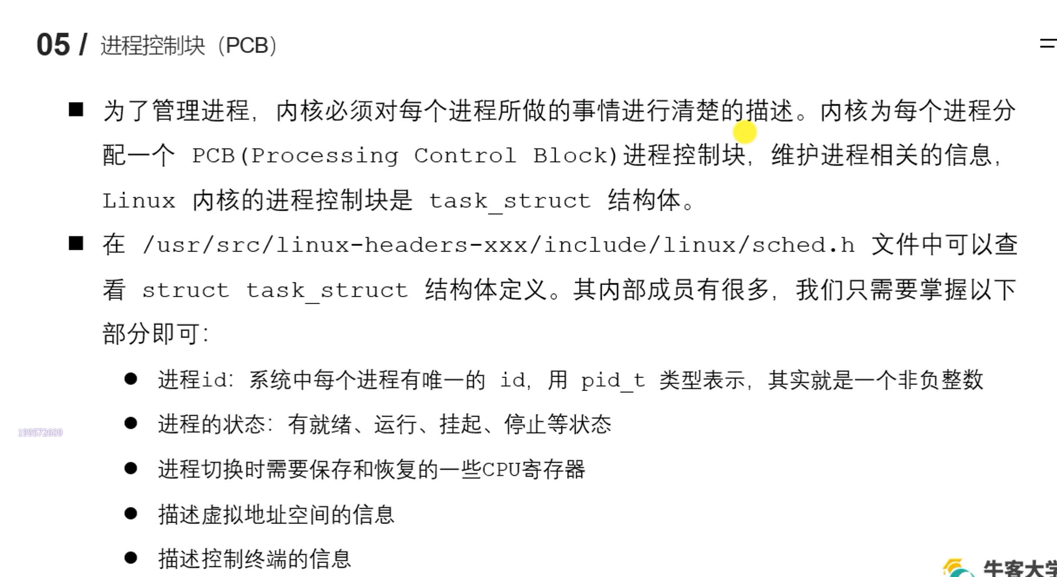

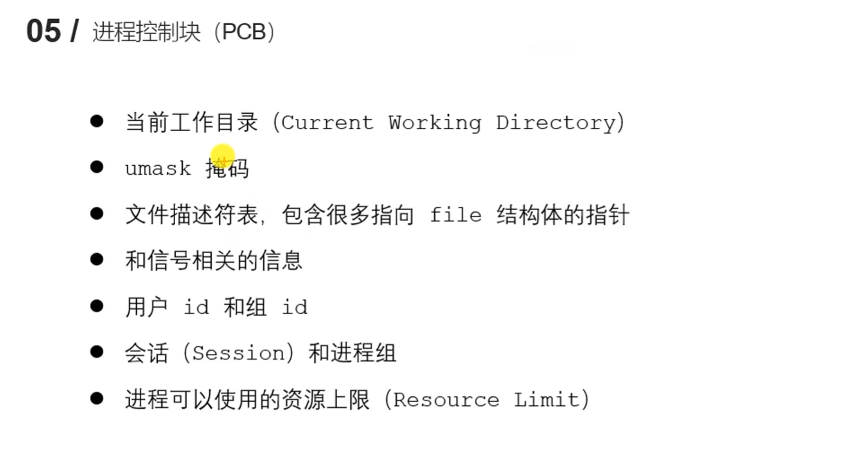

# 进程的状态切换

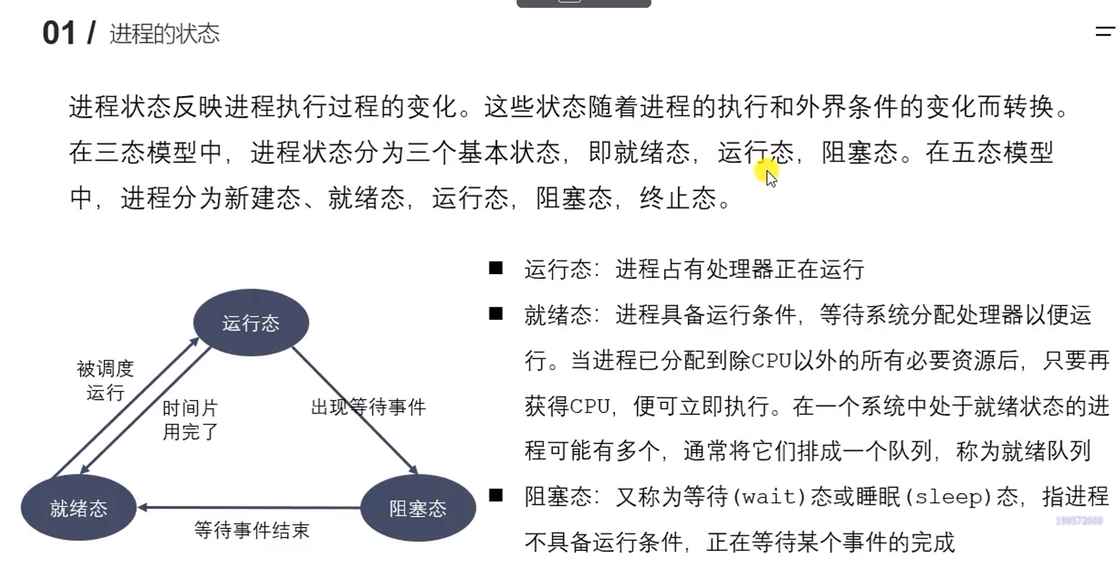

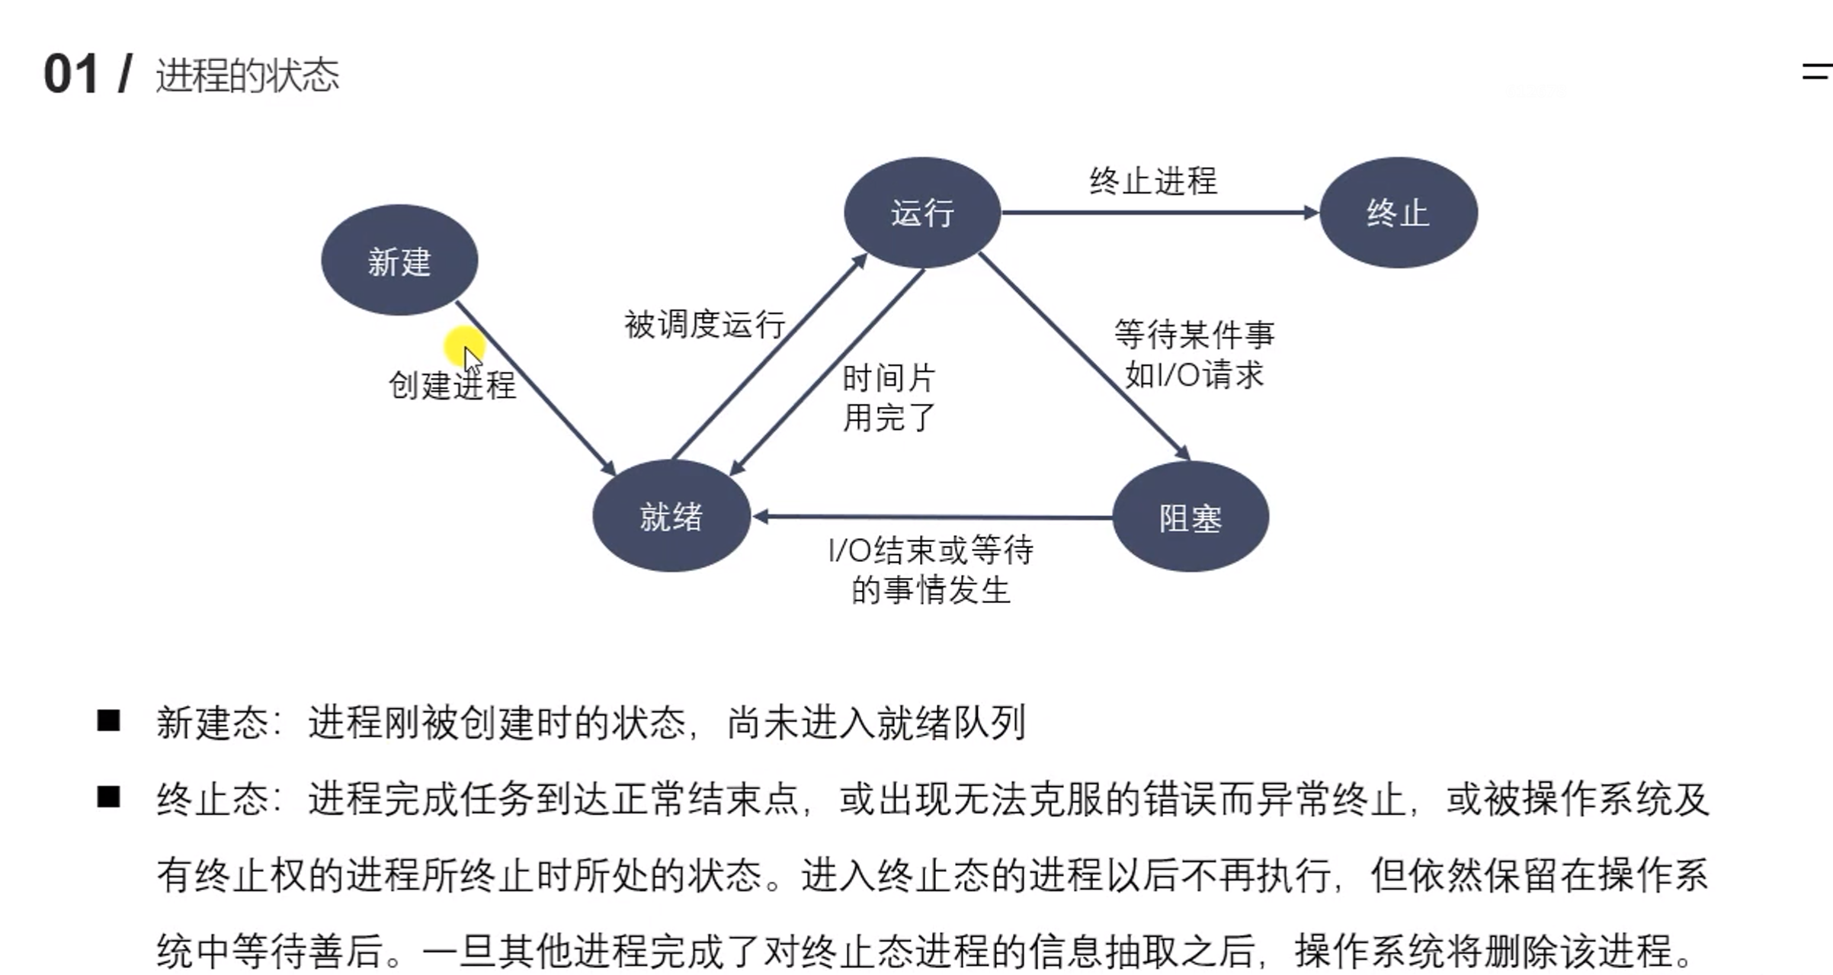

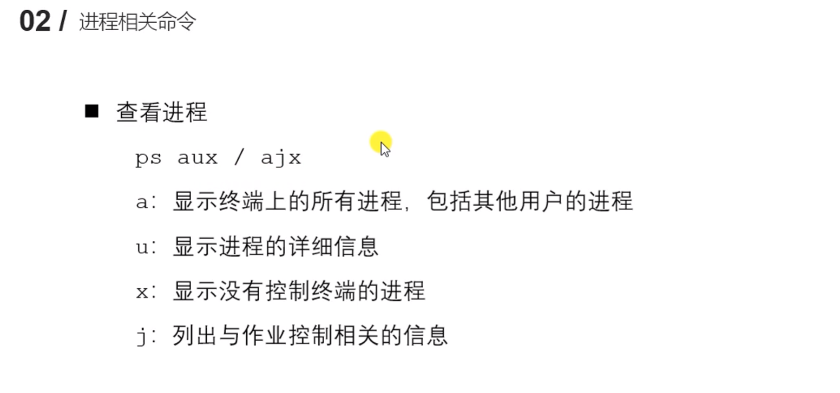

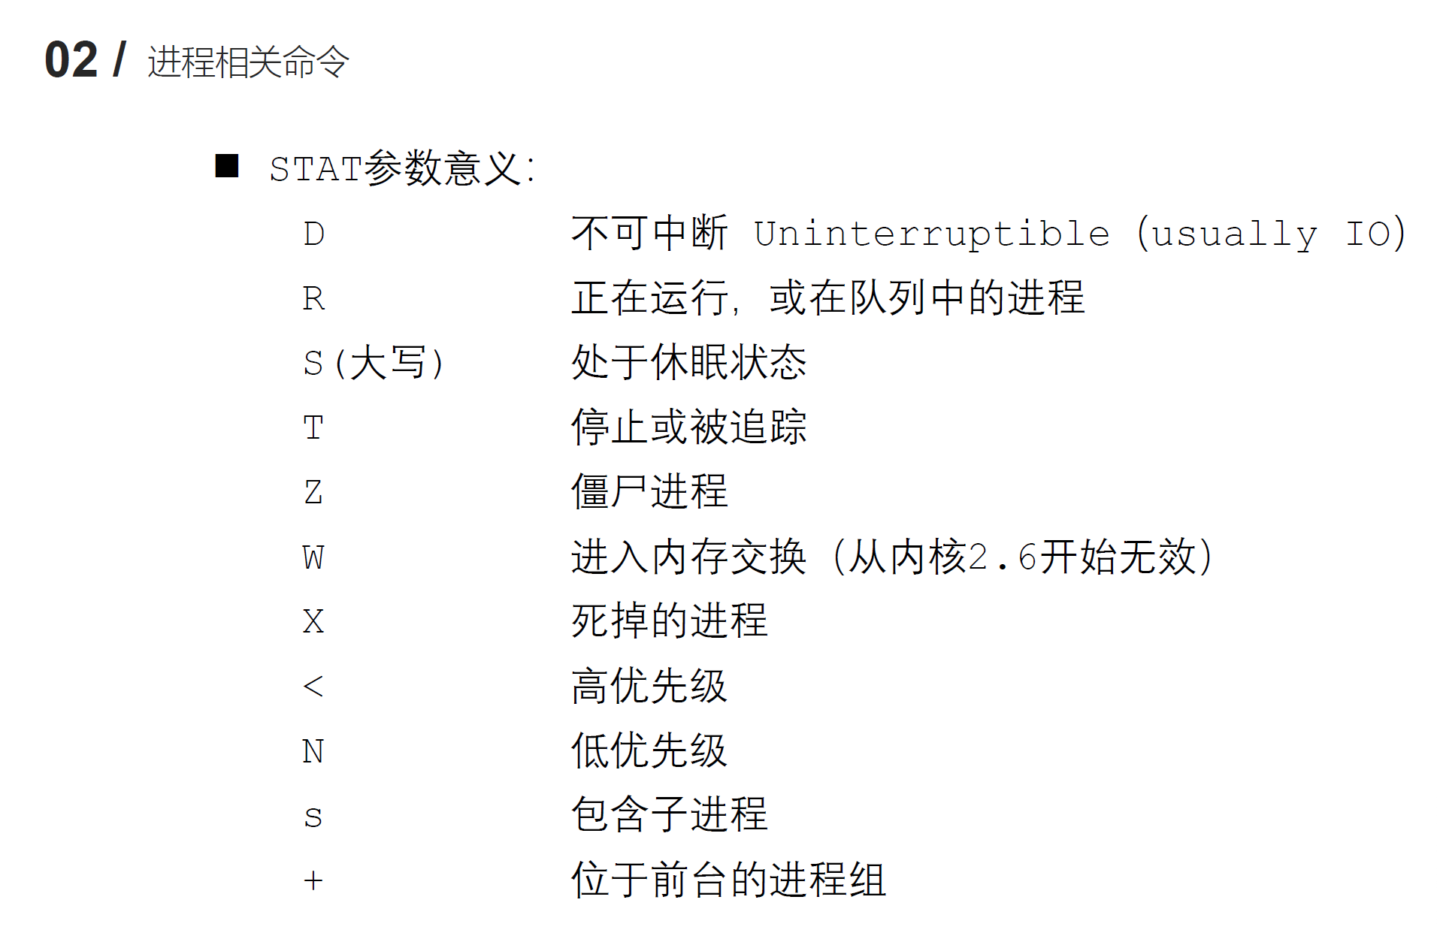

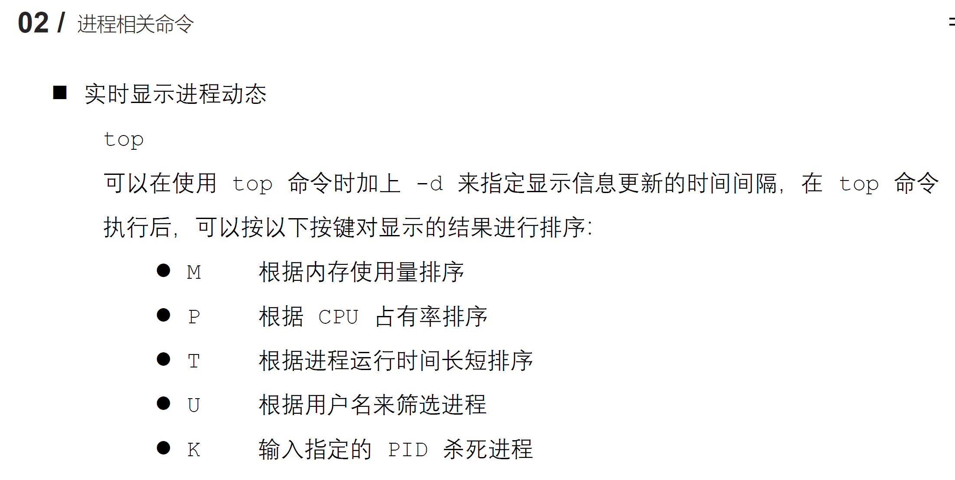

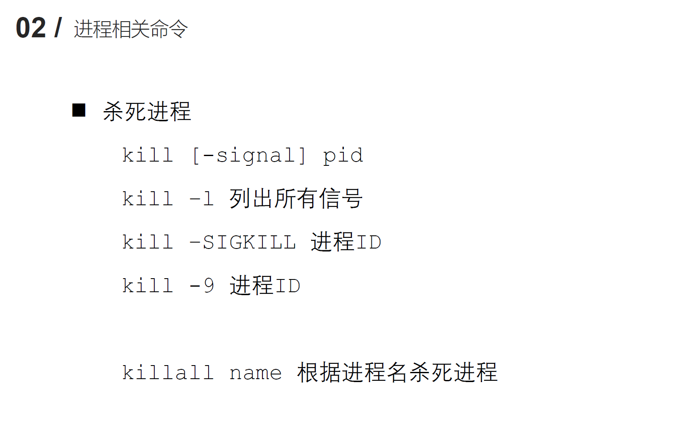

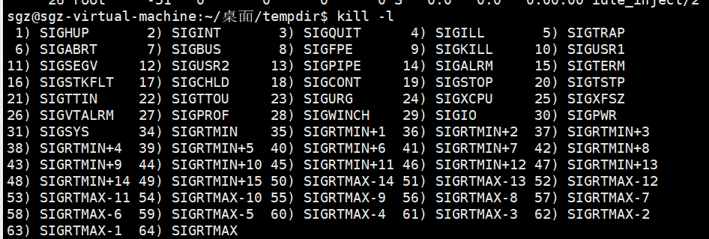

kill -9 9是一个信号，表示强制杀死

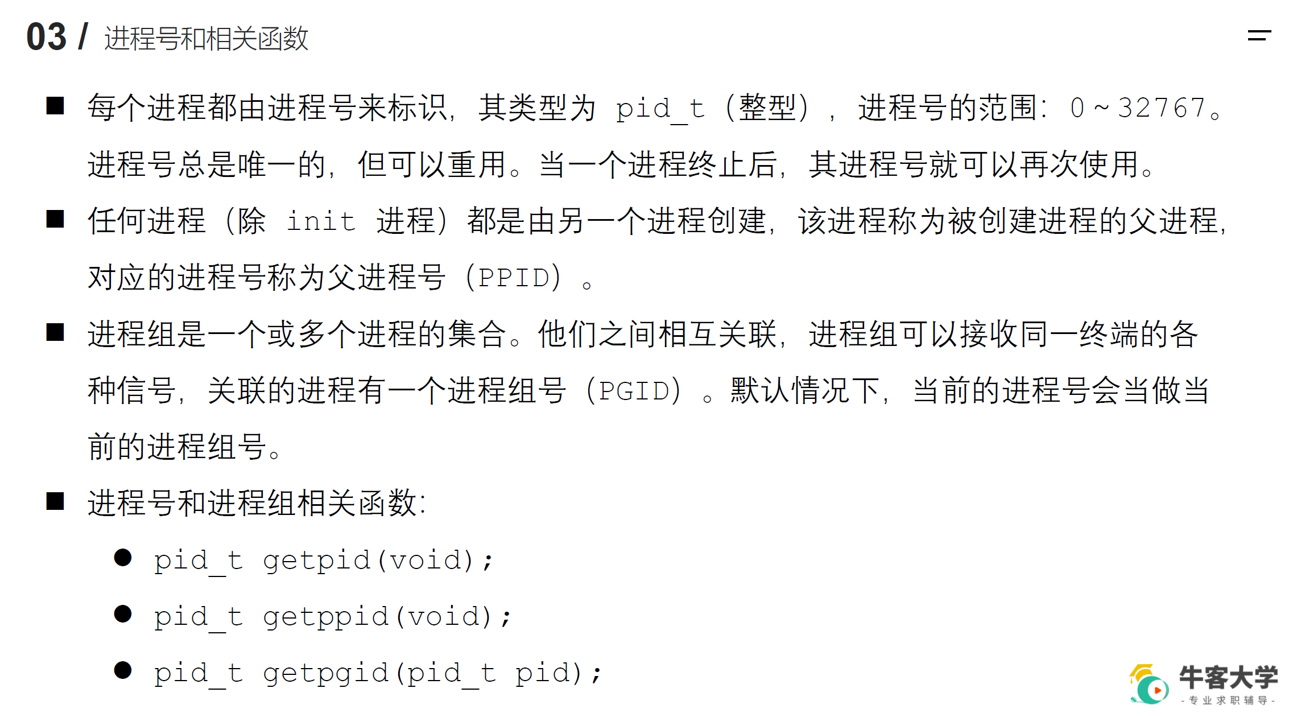

# fork函数

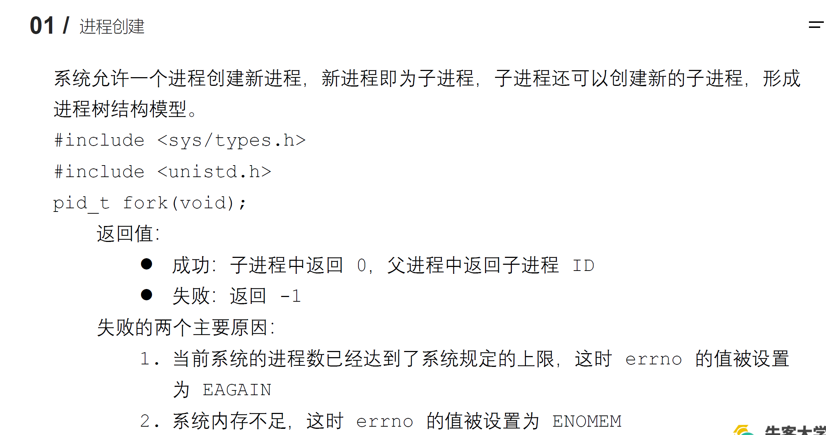

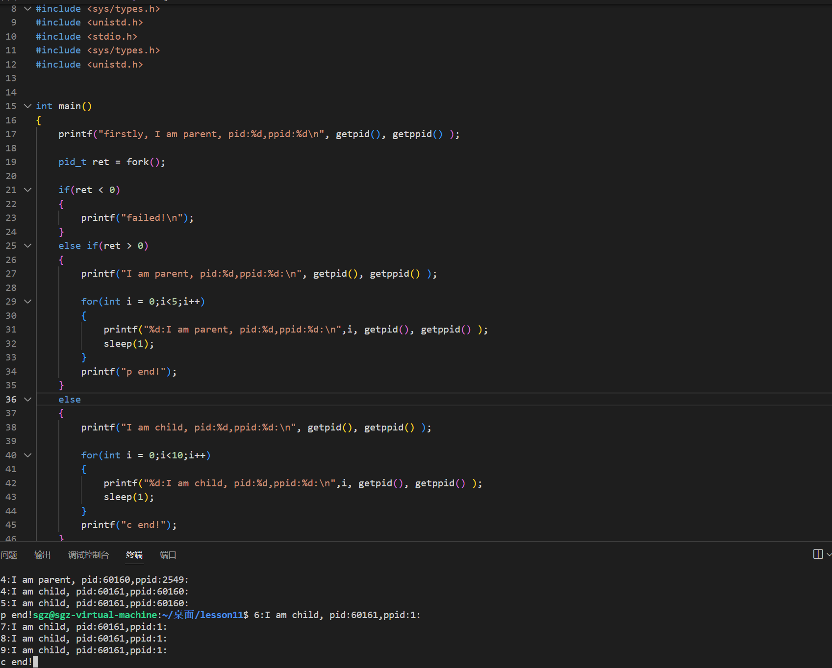

这里有一个有趣的地方，当父进程提前结束之后，子进程被init进程（pid为1）所领养，继续执行后面的语句。

## fork函数父子进程的虚拟地址空间

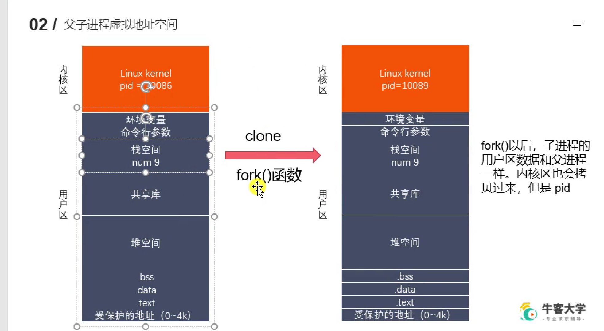

### 写时拷贝

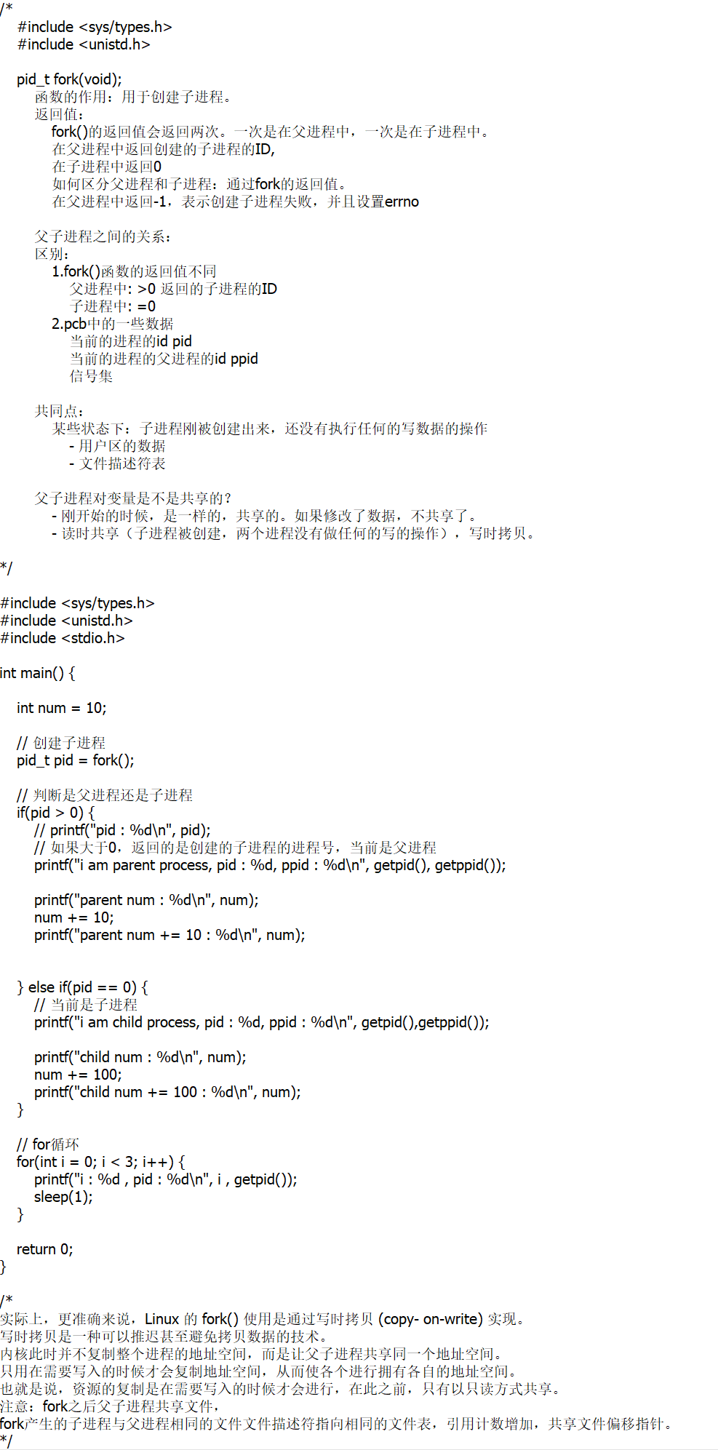

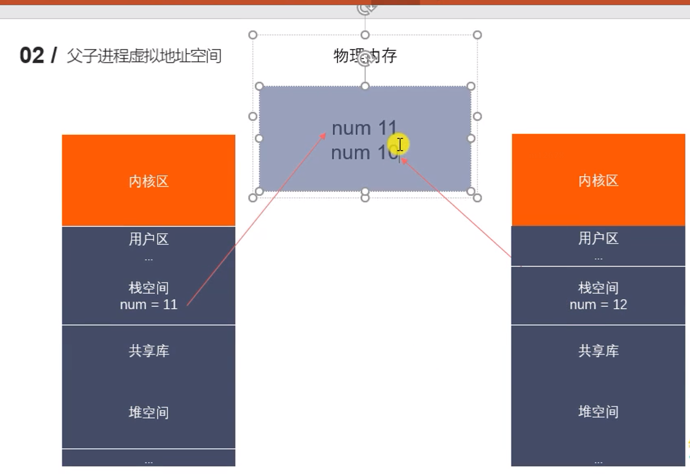

## gdb调试fork函数的进程（gdb调试多进程）

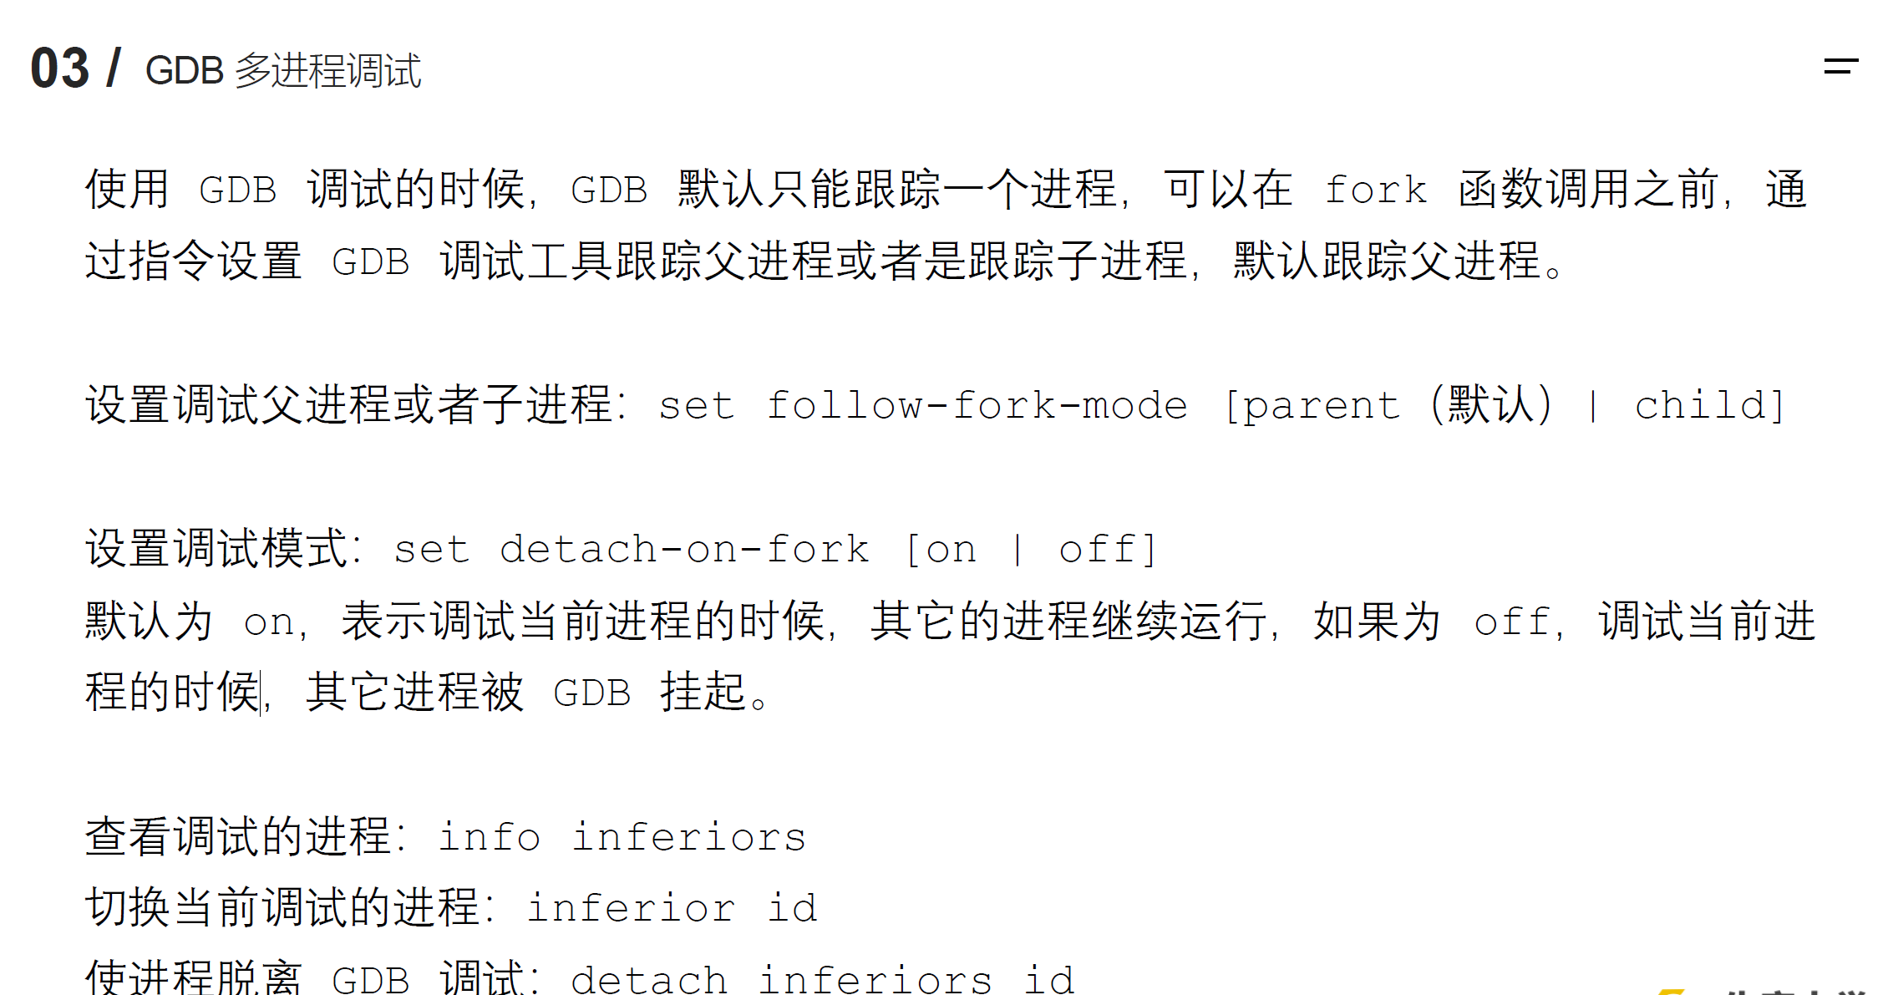

在这里，set detach-on-fork off这条命令代表在fork后，挂起那个非目标进程。使得父子两个进程都进入gdb的掌控。

后面就可以组合使用info inferiors和 inferior id来切换正在调试的那个进程（其它进程变为挂起状态），也可以通过detach inferiors id这条命令来让某个进程脱离gdb掌控。

# exec函数族

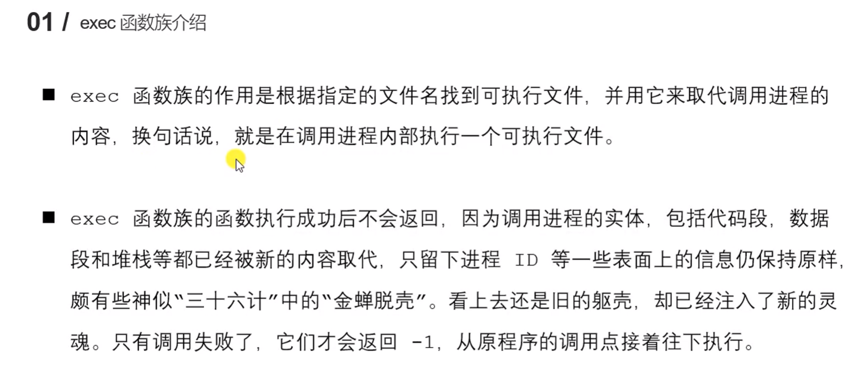

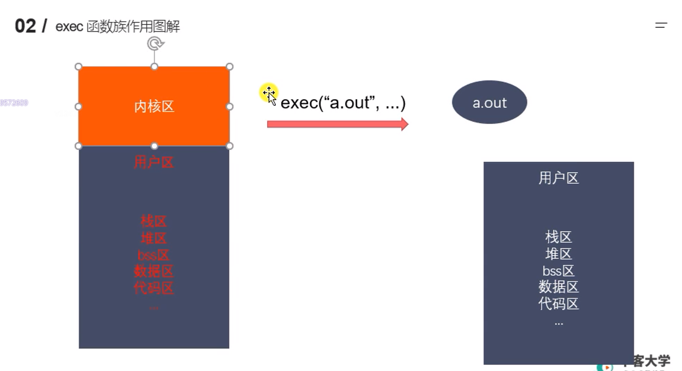

上图即是说替换了用户区里面的所有数据，但是内核区数据保持不变，颇有“金蝉脱壳”的意味。

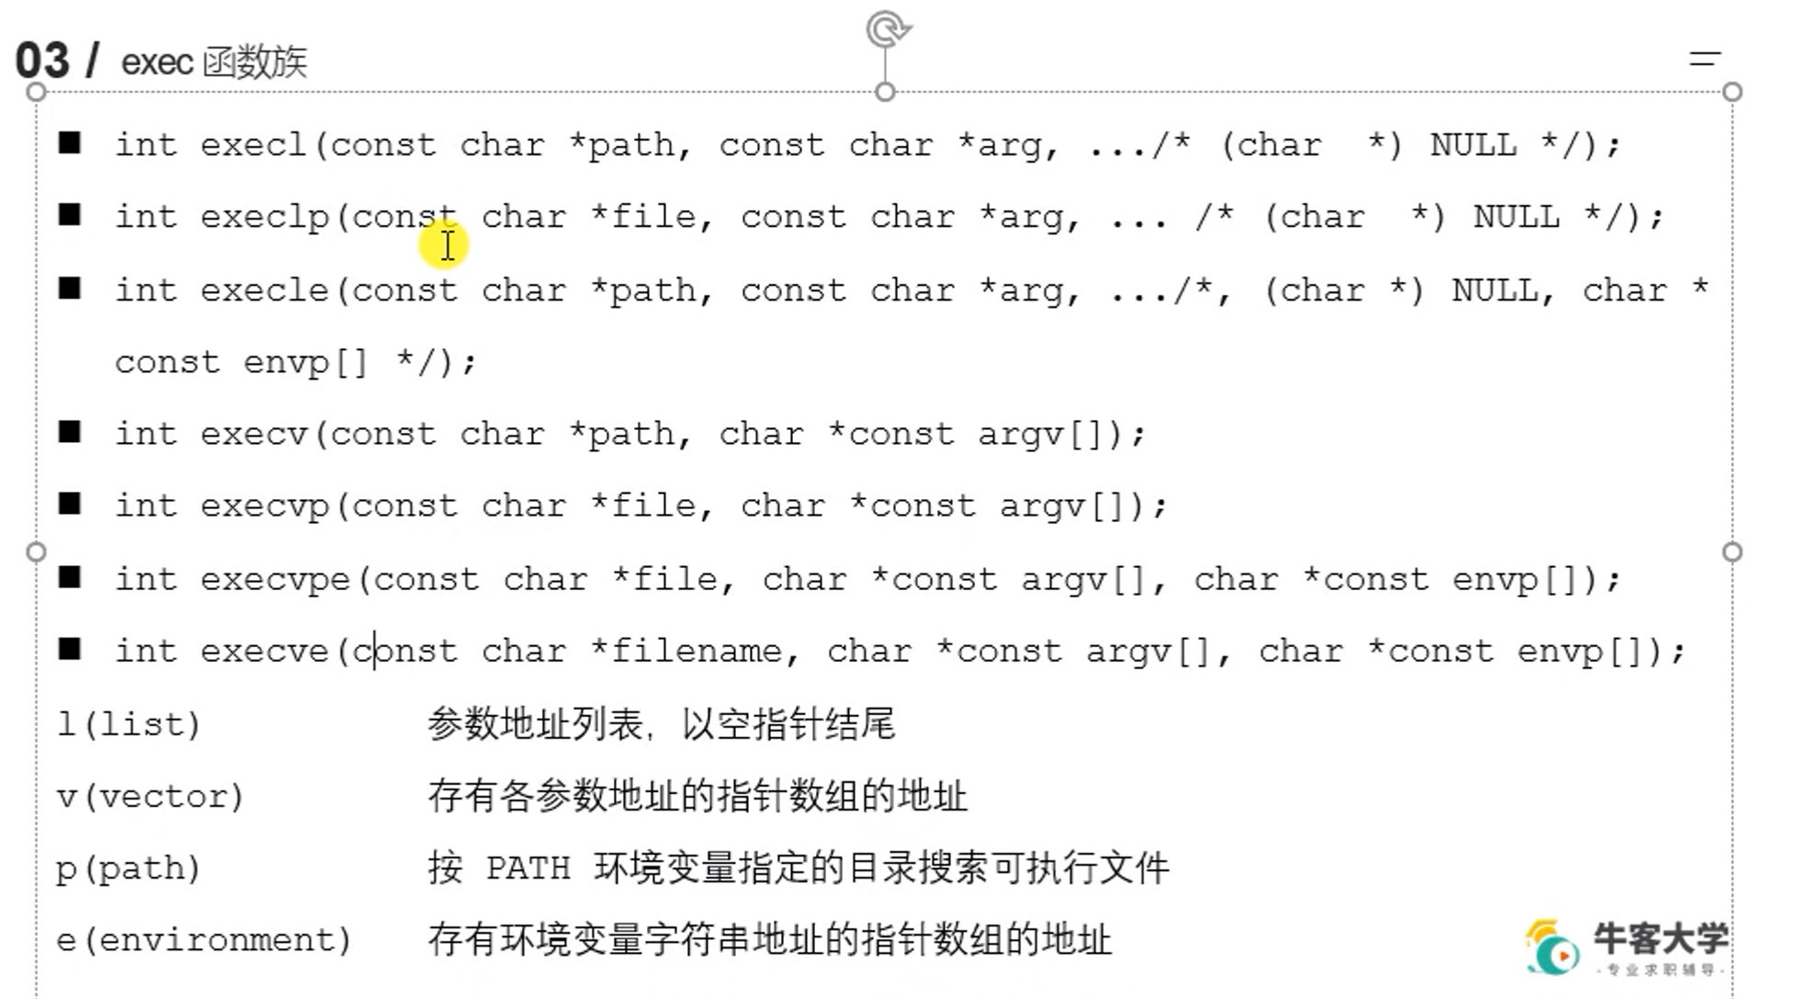

在上图中，只有execve是linux系统函数，而其他的是c库的函数（内部对execve进行了调用 ）

# 进程退出

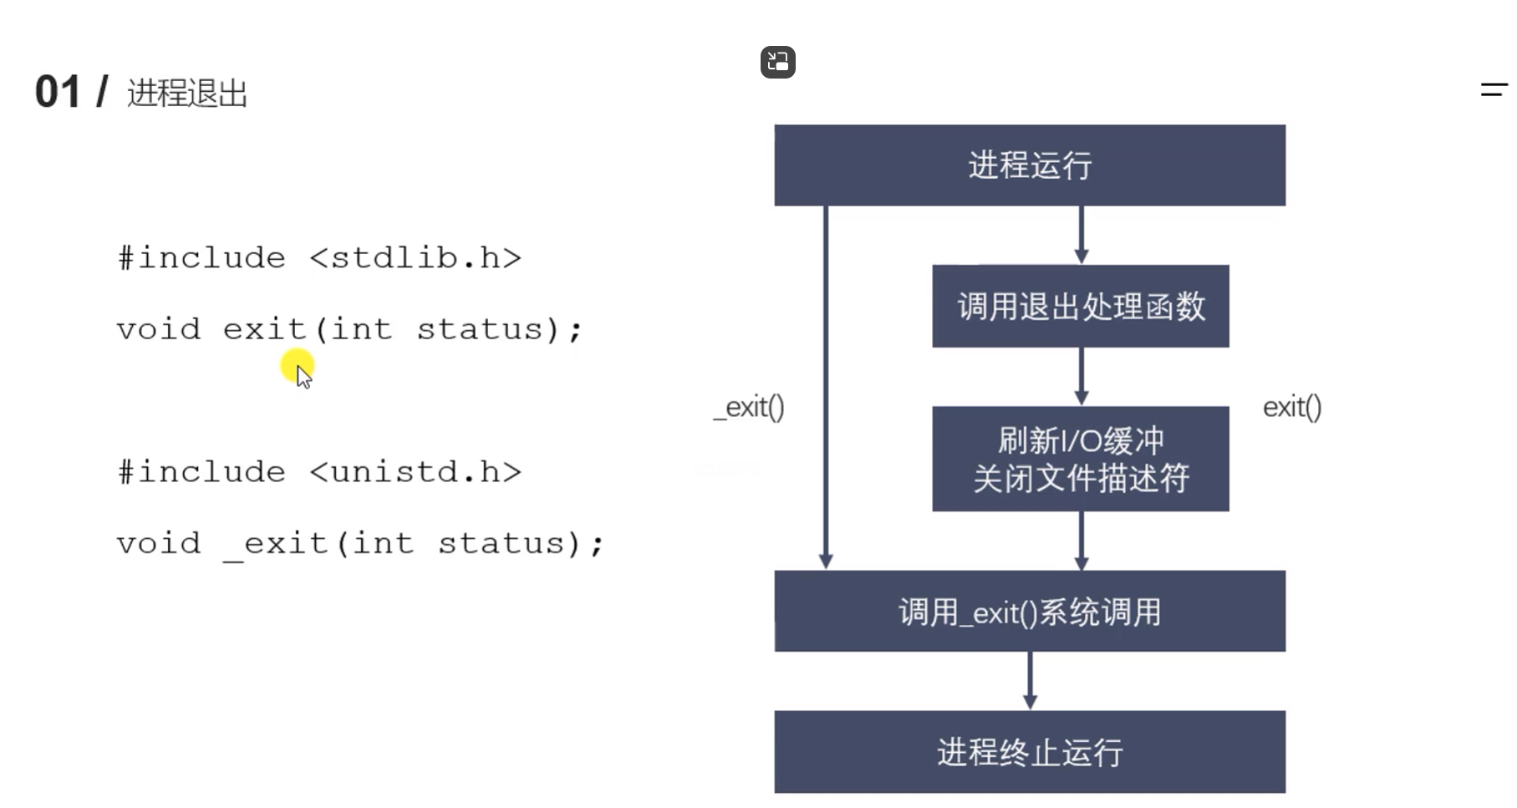

上图中的下面那个是linux系统函数

而上面的 exit函数则是标准c库的函数

exit底层调用了_exit，但是在这之前还做了一些事情，比如刷新I/O缓冲区，关闭文件描述符等等。

# 孤儿进程

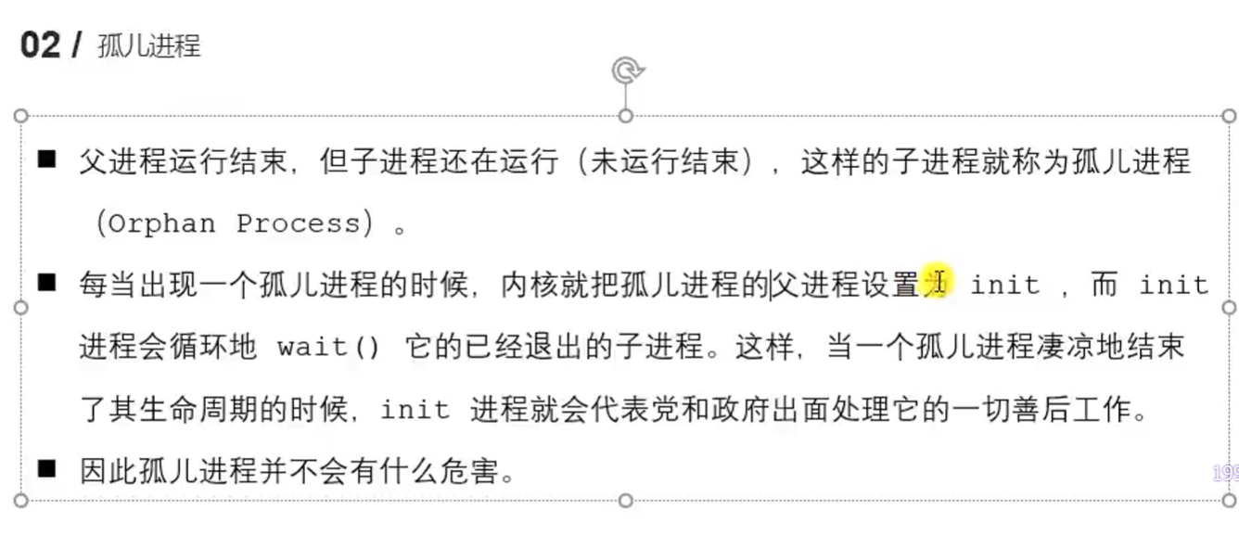

# 僵尸进程

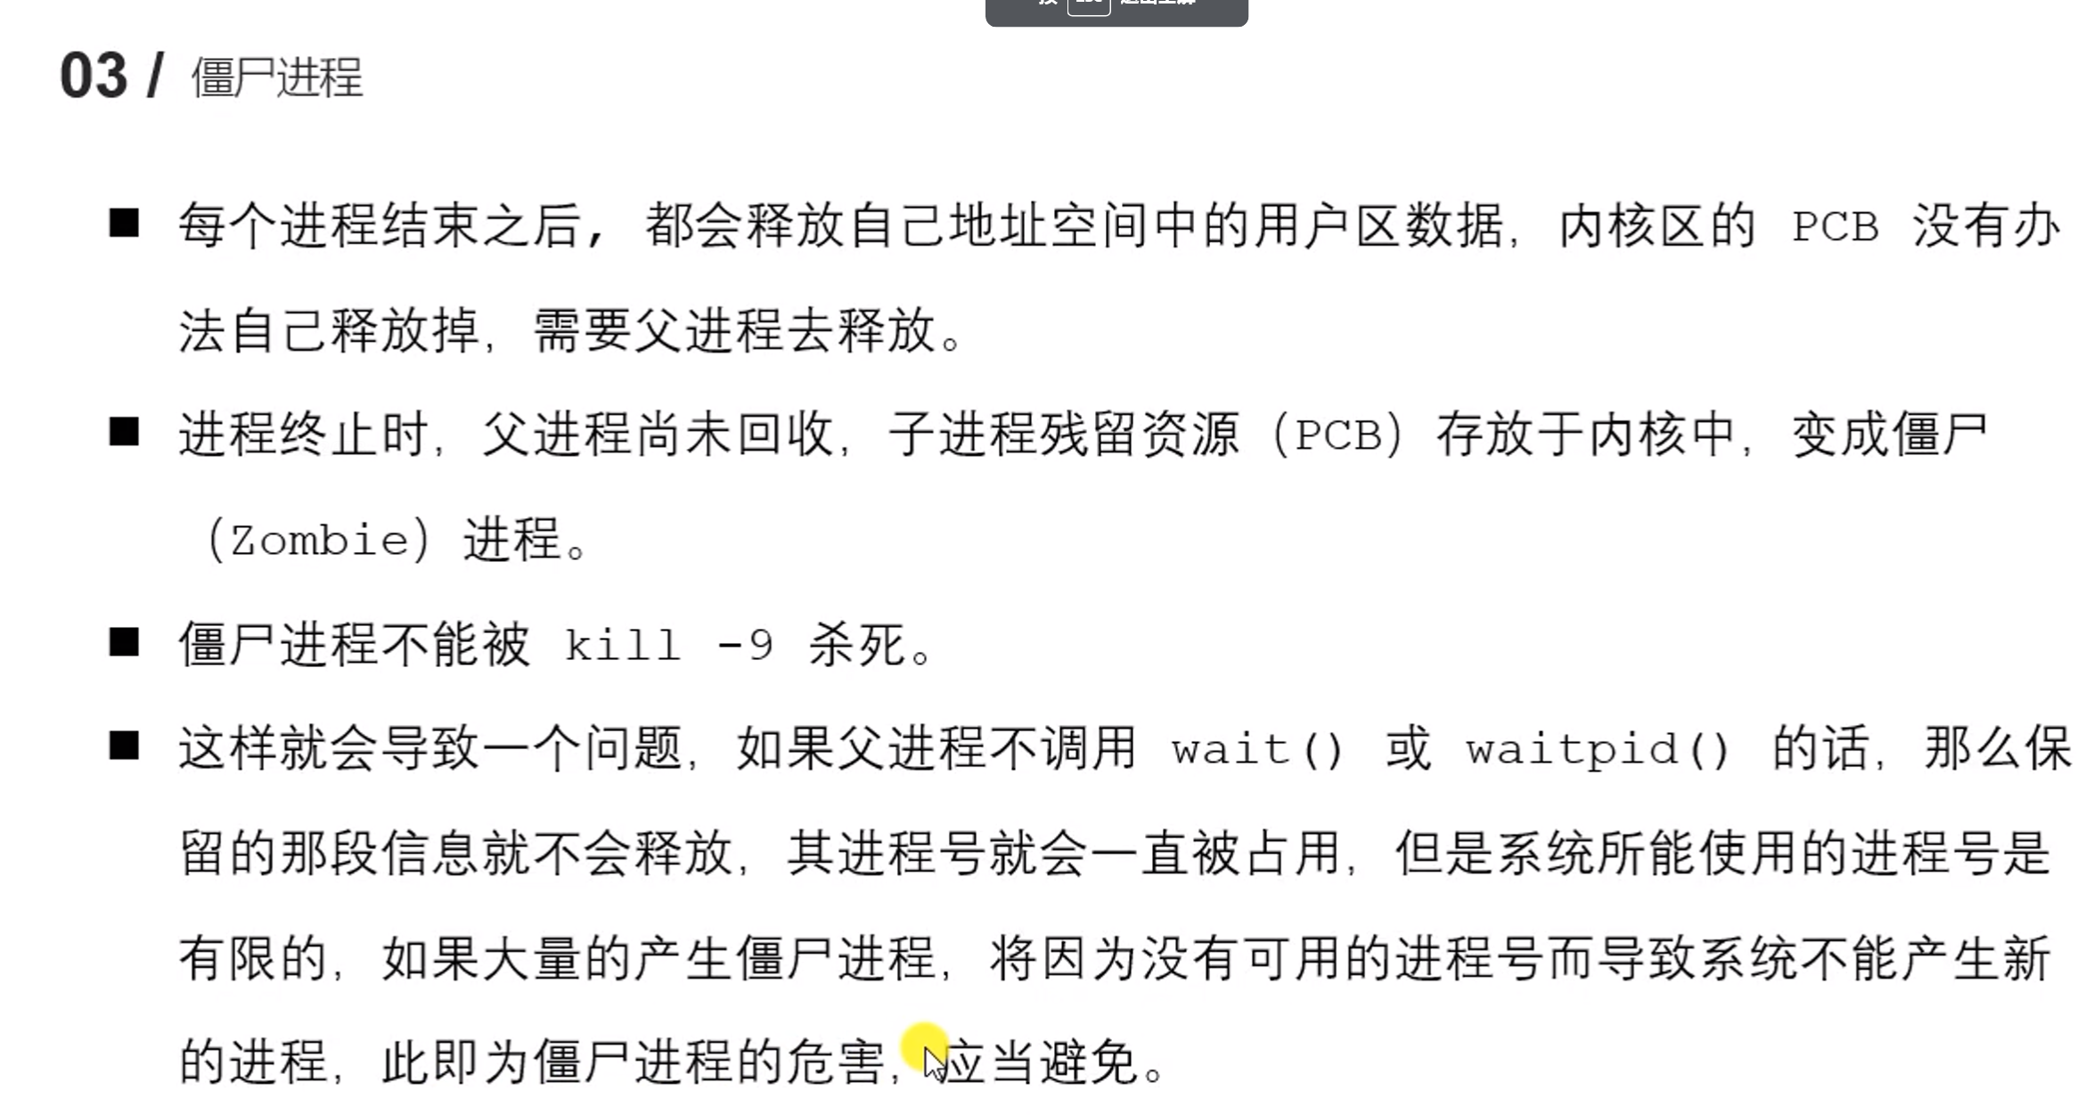

代码示例如下：

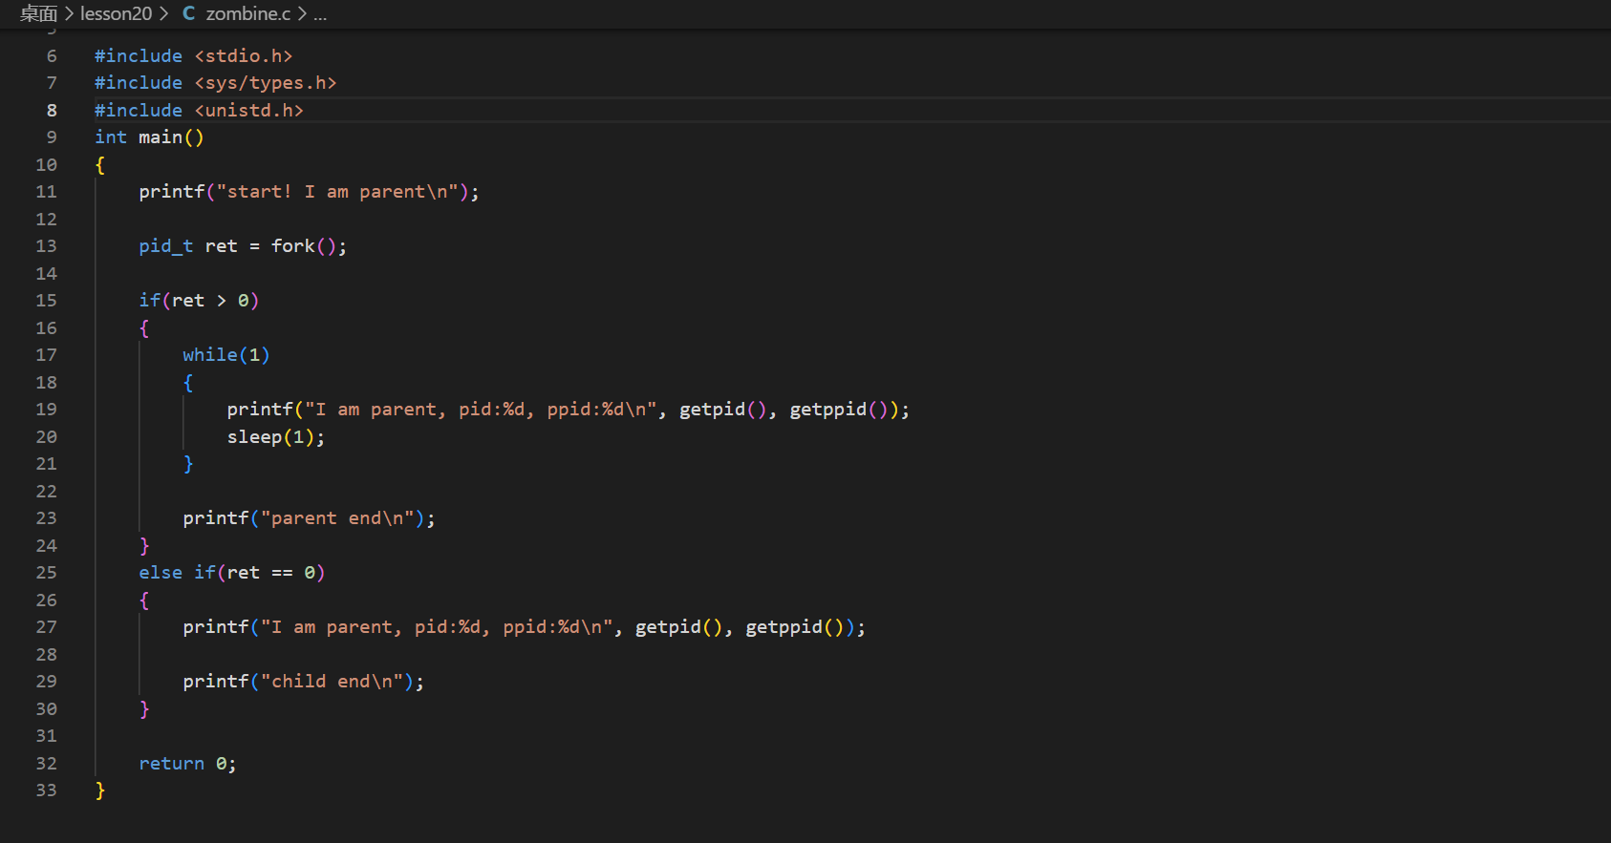

控制台结果：



# 进程回收

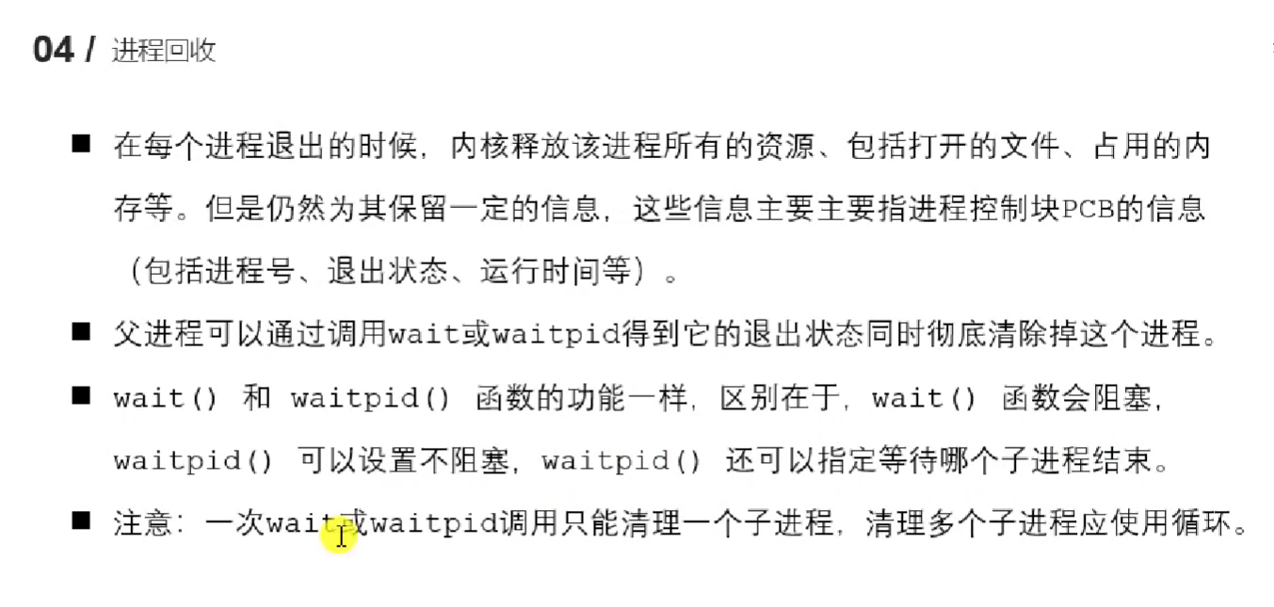

## 关于wait

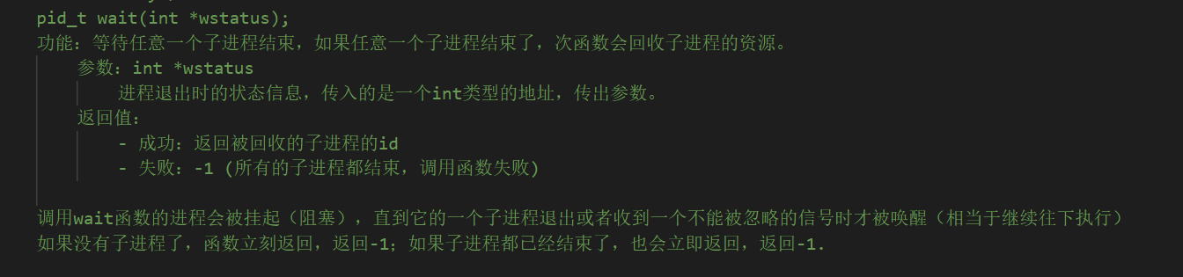

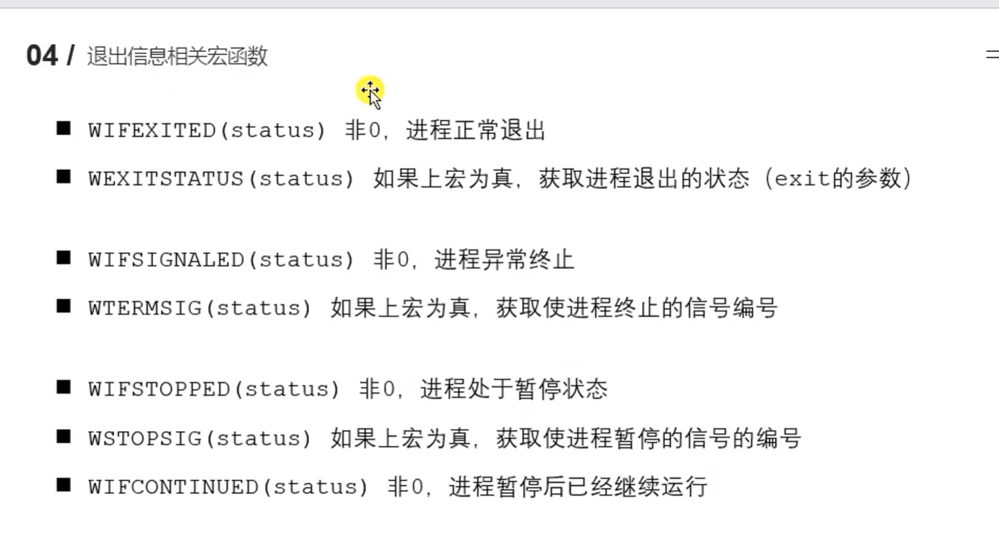

## 关于waitpid()

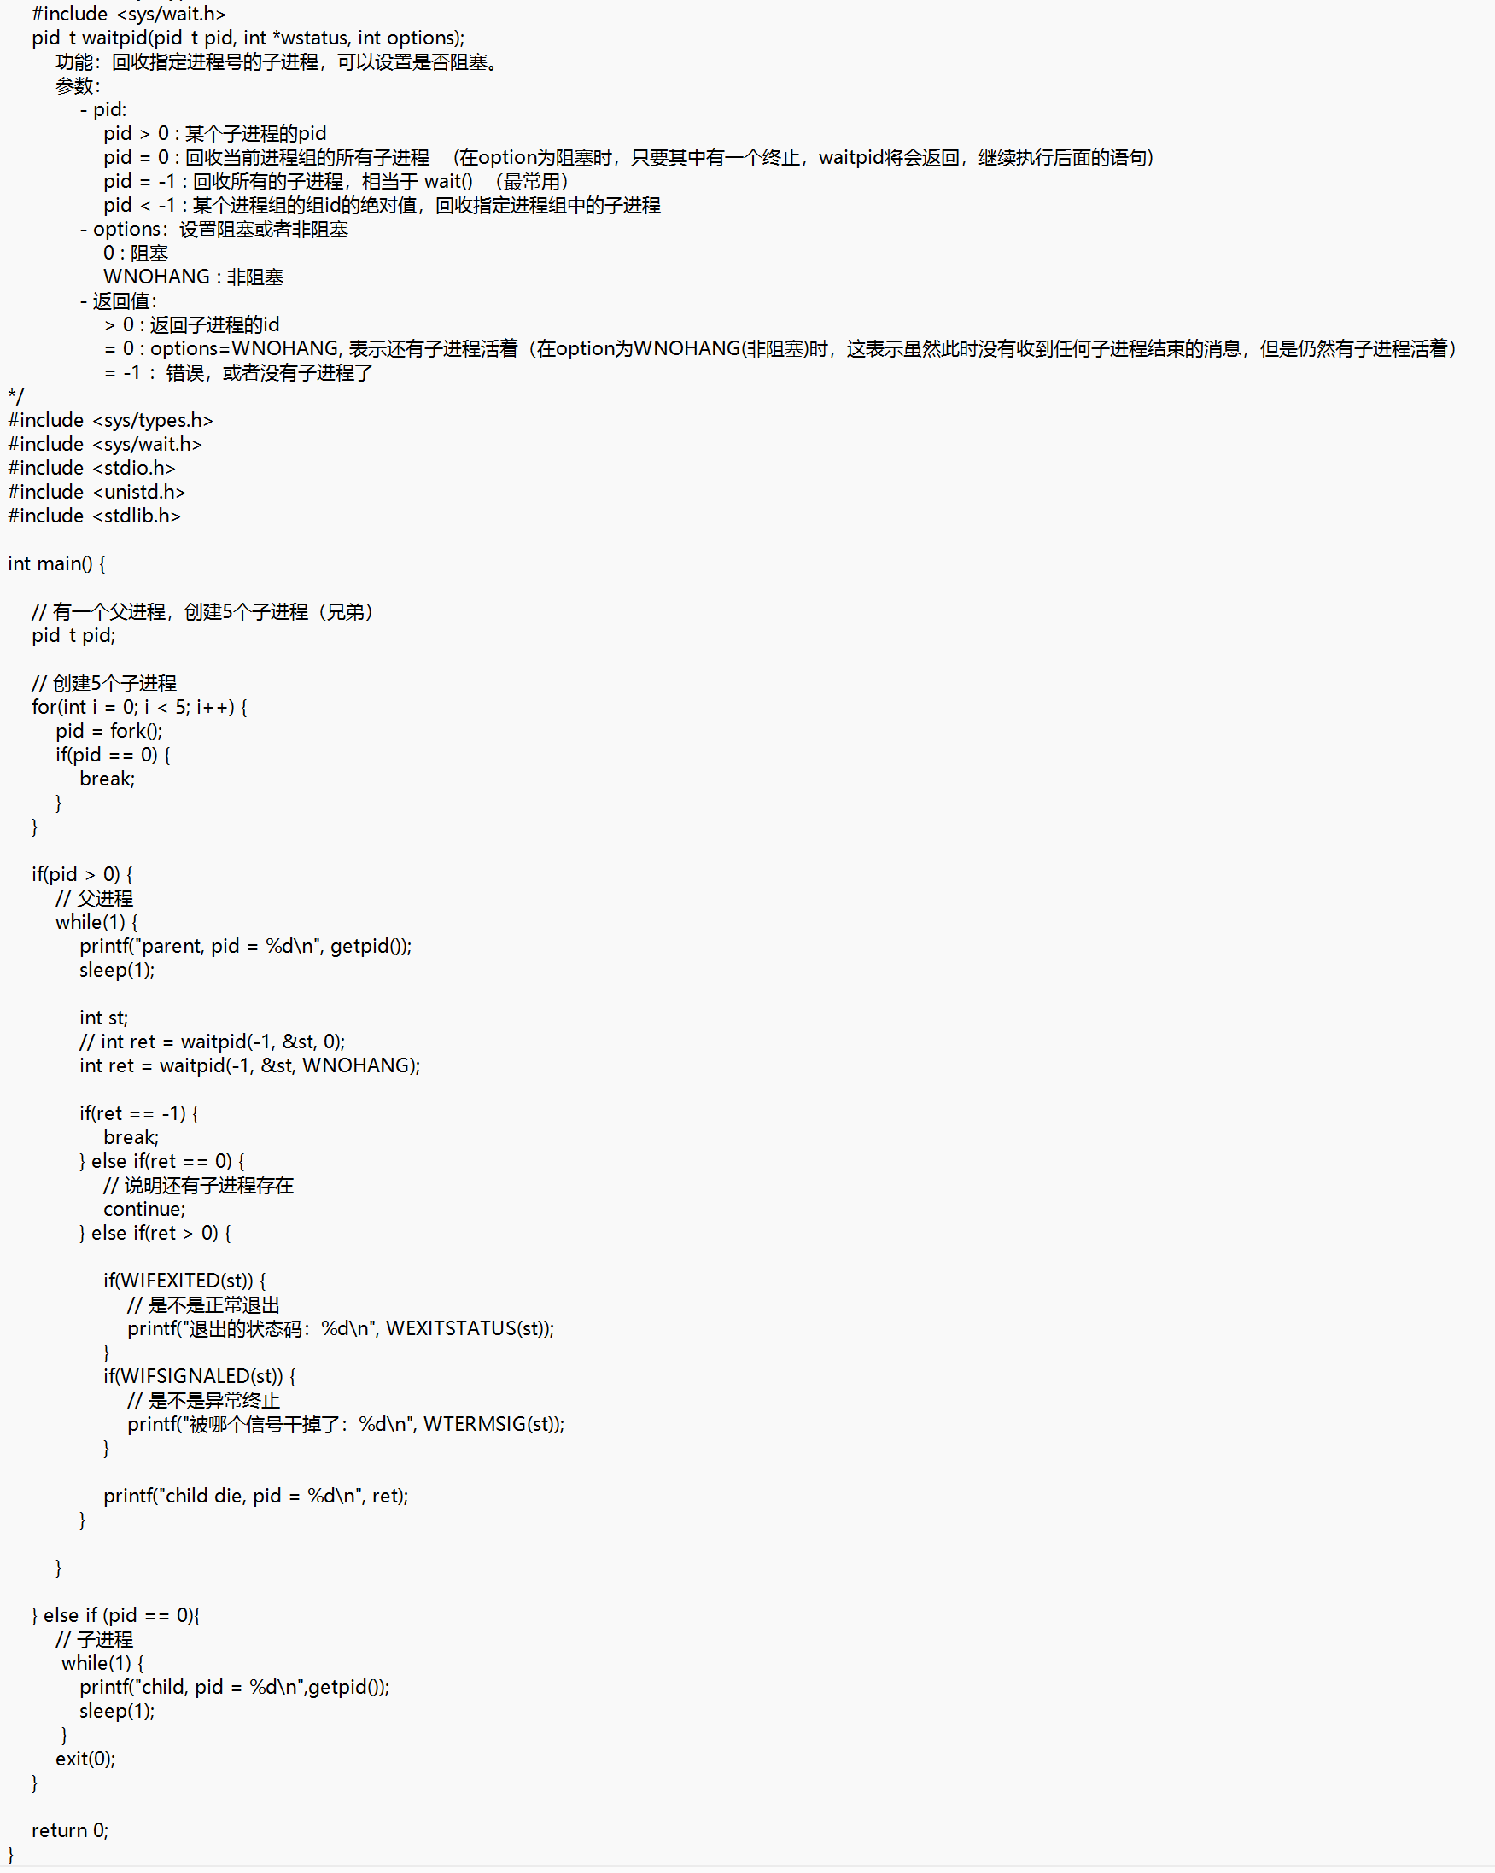

简单总结来说，就是有几个子进程就要调用几次wait函数来回收这些子进程的内核空间中的pcb资源。

# 进程间通信总览

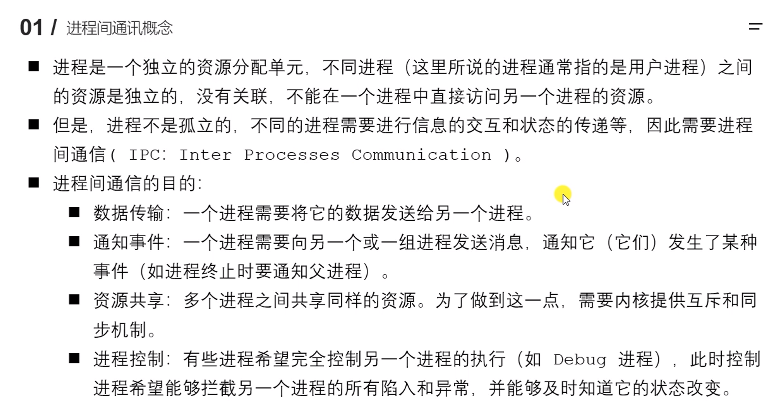

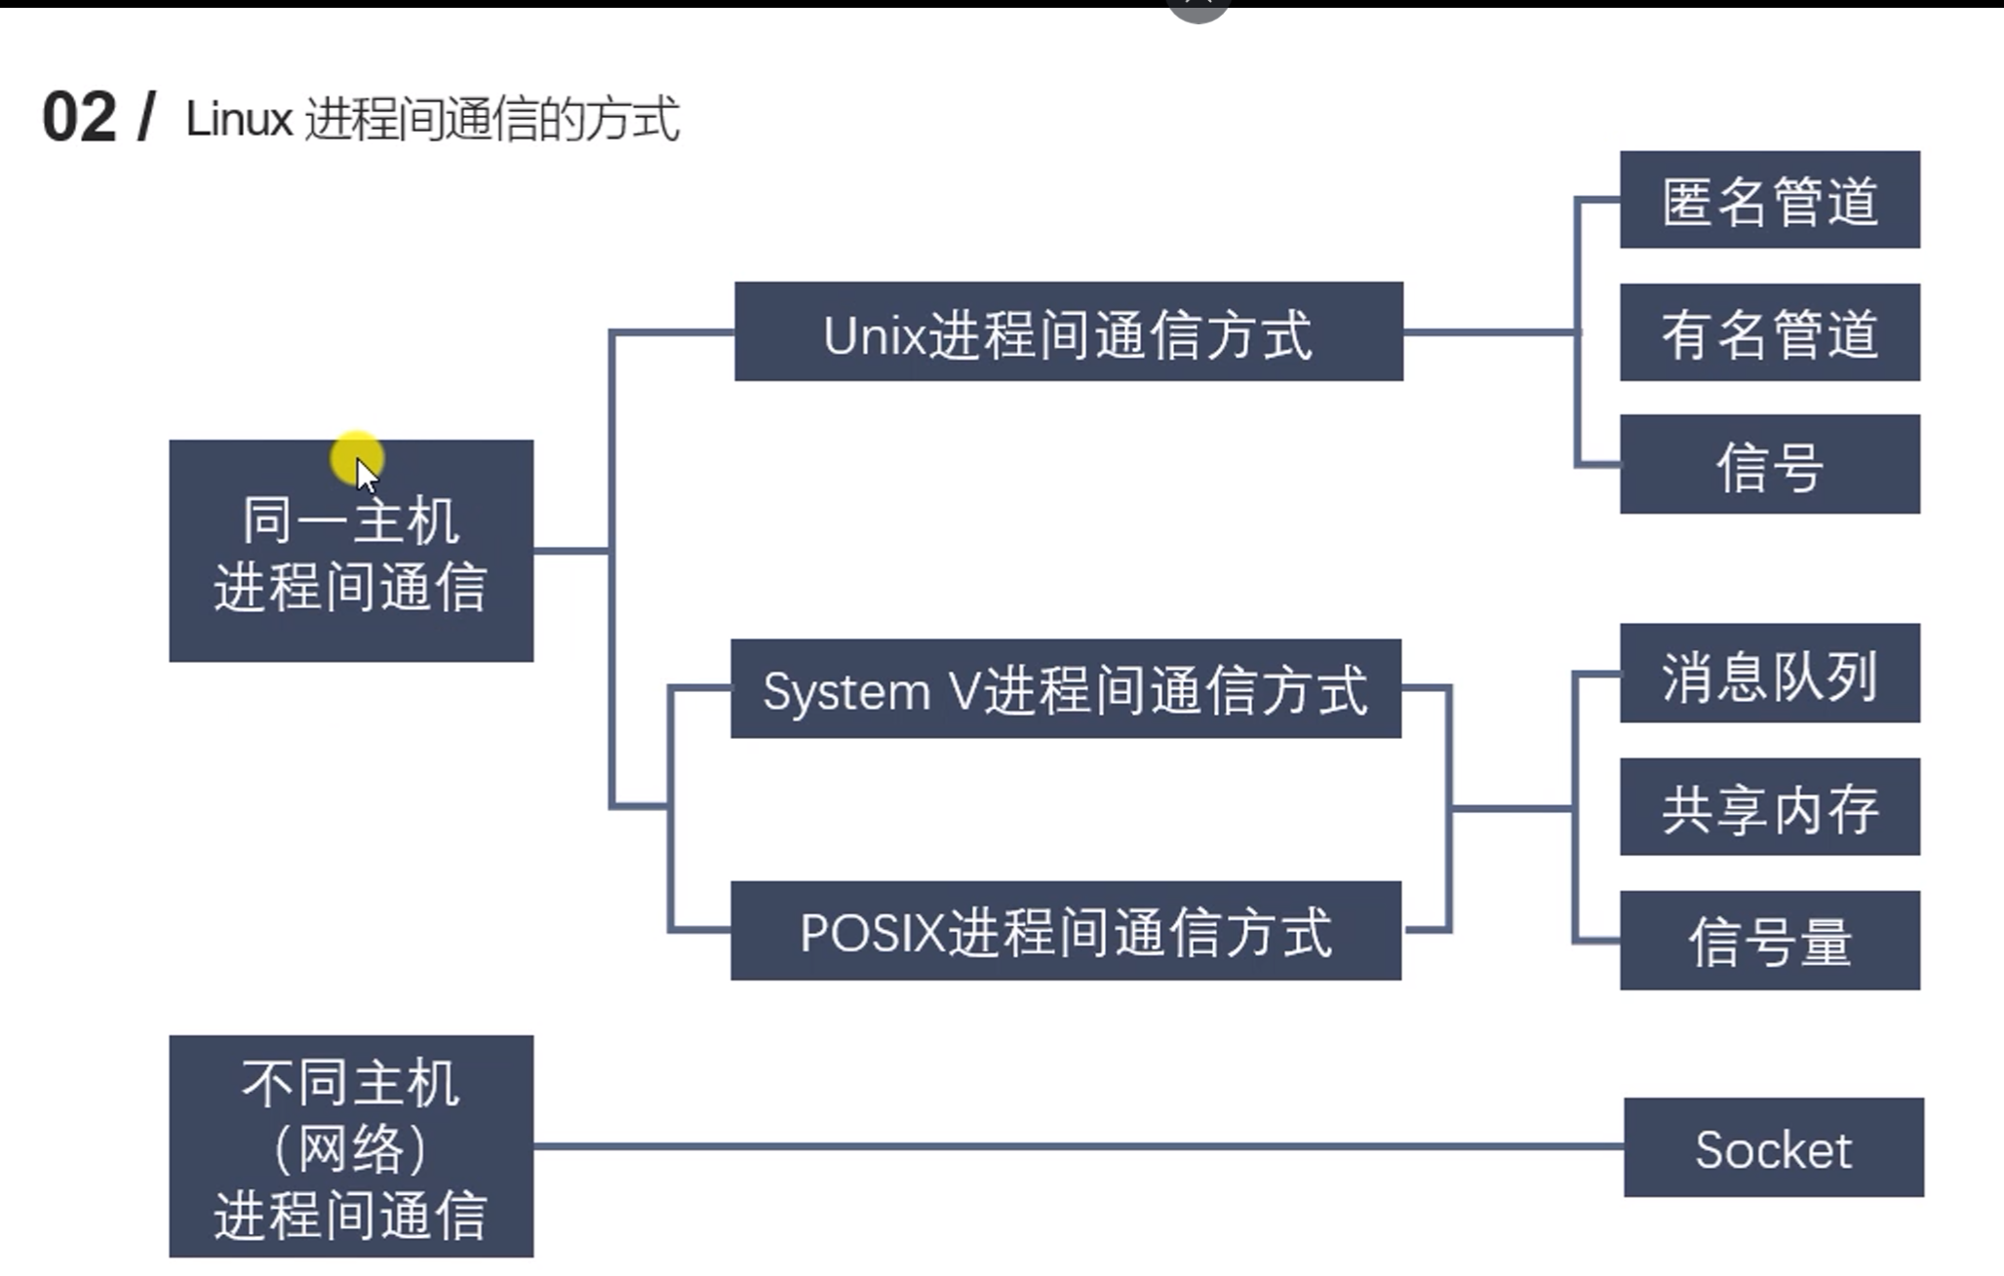

# 管道

## 匿名管道

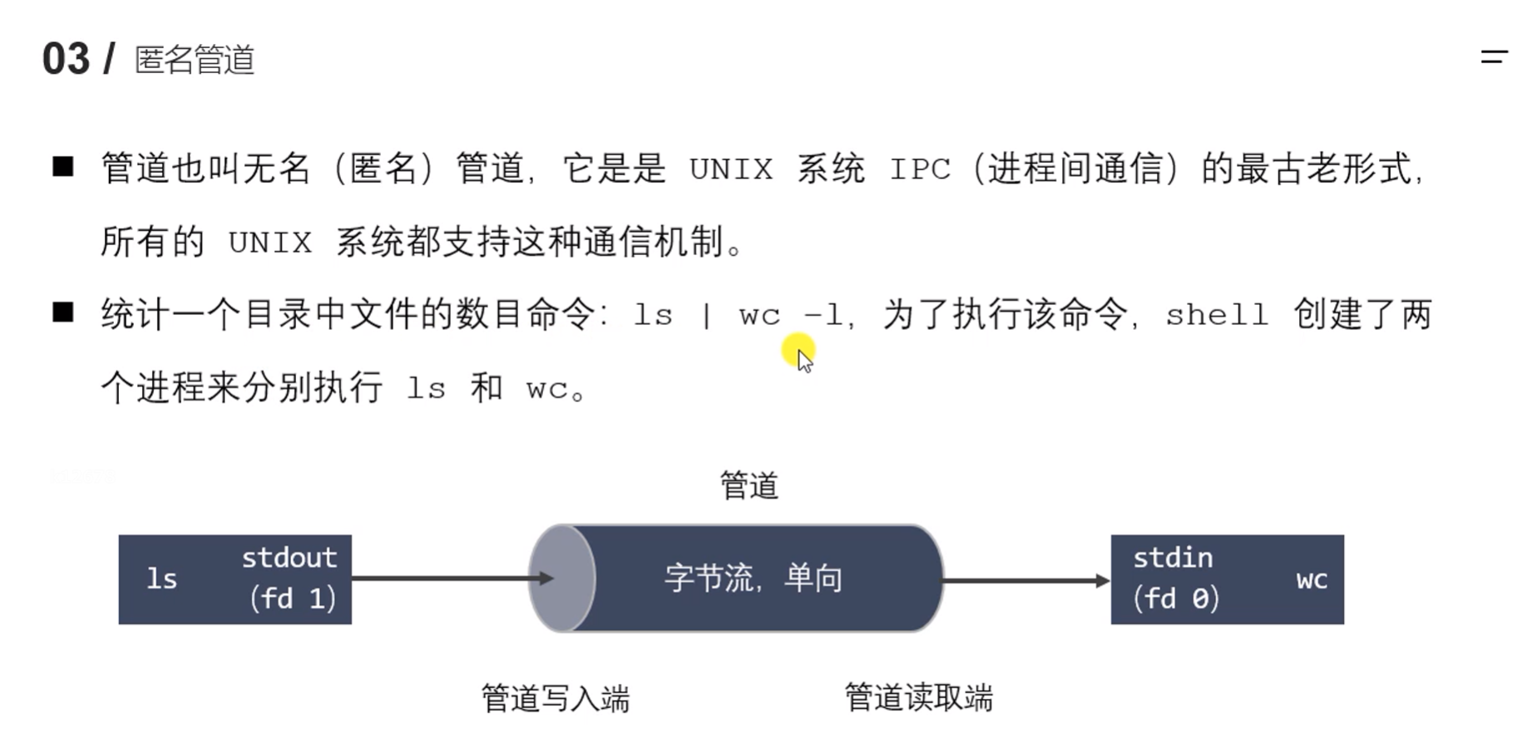

### 管道的特点

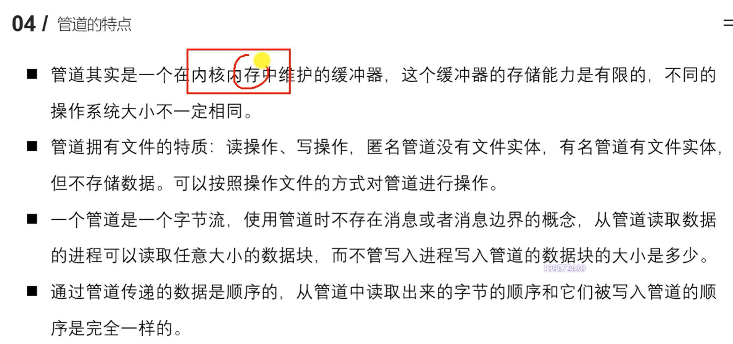

管道是自带同步与互斥机制的，这样就使得父子进程不能同时使用一块相同资源，子进程写的时候父进程不能读，只能等待子进程写完了才可以去读，即读写不能同时进行，否则会使得数据错乱。在多执行流下（父子）看到的同一份资源就是叫**临界资源**

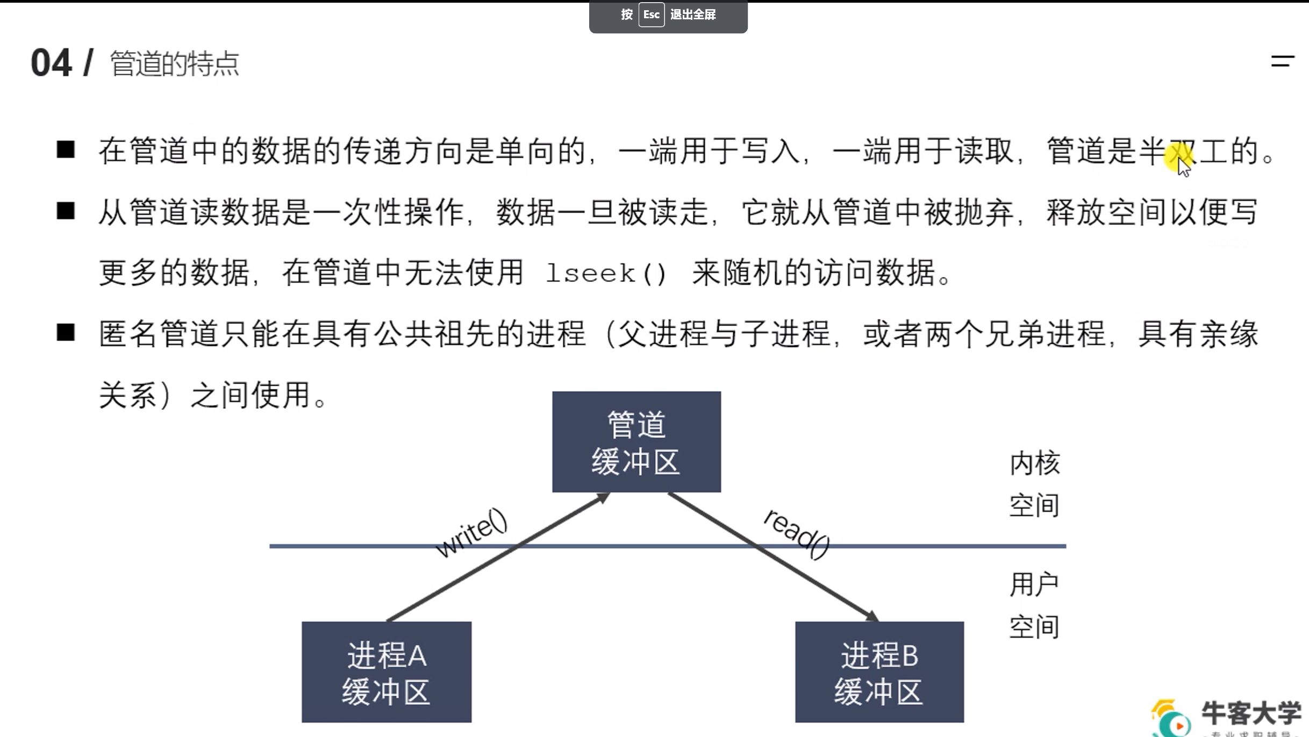

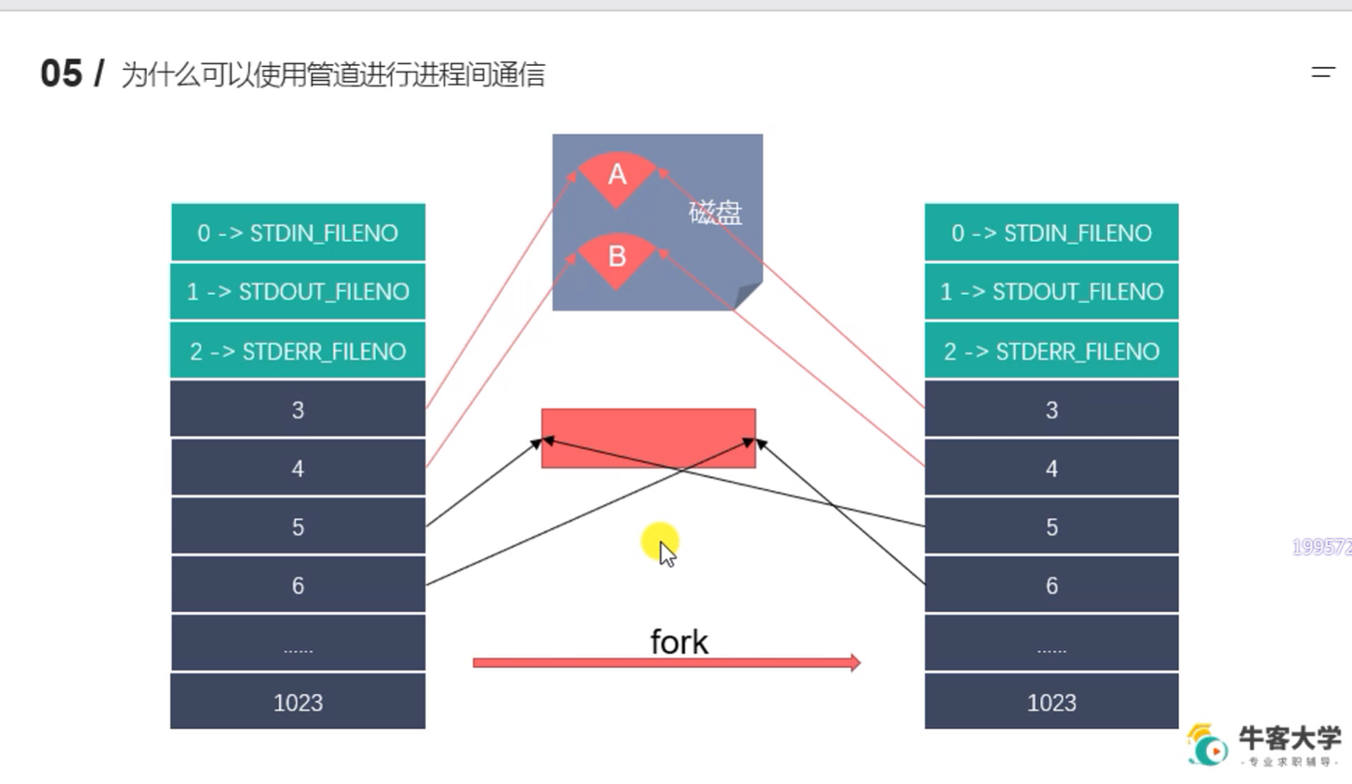

管道的两端分别对应两个文件描述符：fd1和fd2，一个是管道的读端，一个是管道的写端。在进程fork时候，父、子进程的某两个文件描述符都被指向了这个管道的读端和写端，这也就是为什么匿名管道可以且只能在具有公共祖先的两个进程之间生效。

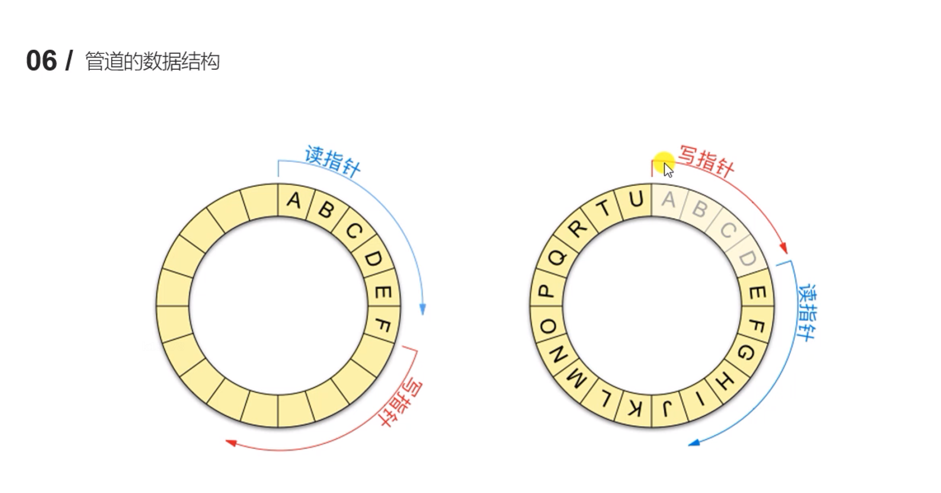

### 匿名管道的使用

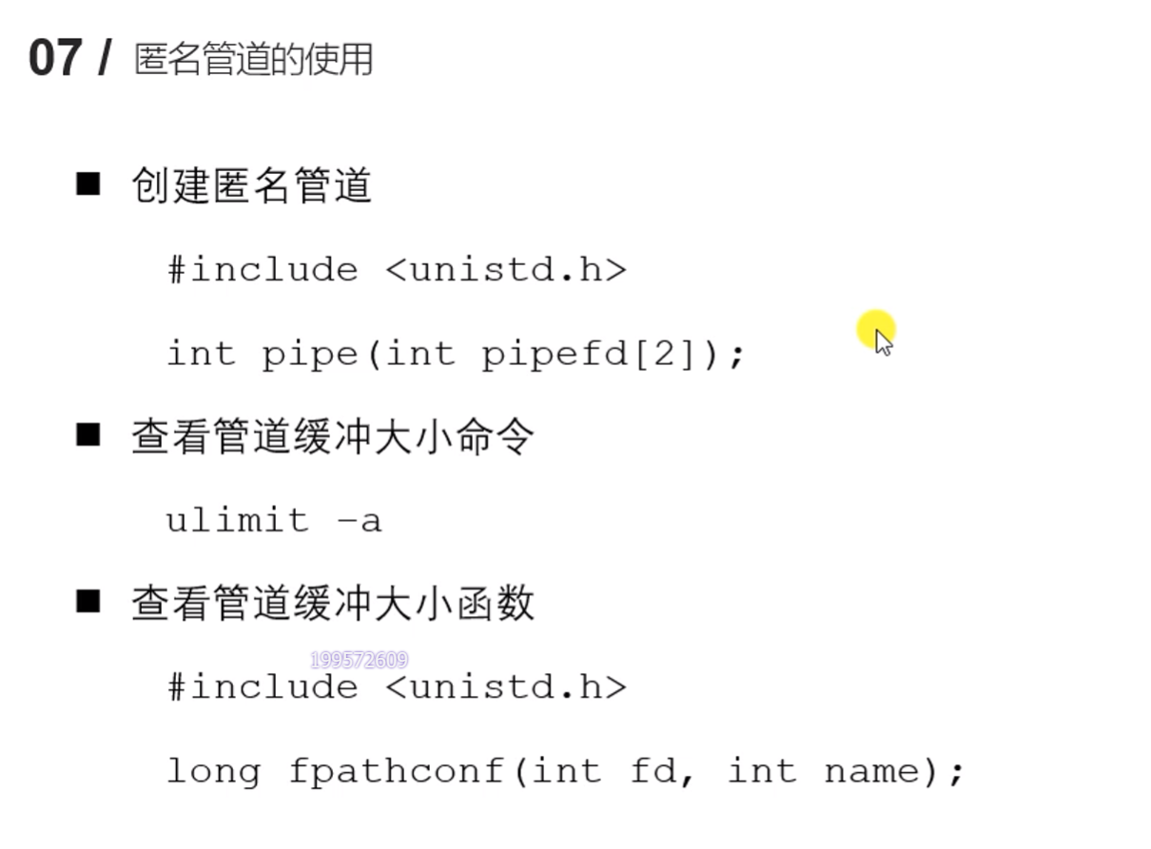

代码示例（子进程执行ps aux，并且把结果通过匿名管道传给父进程，父进程打印该结果）

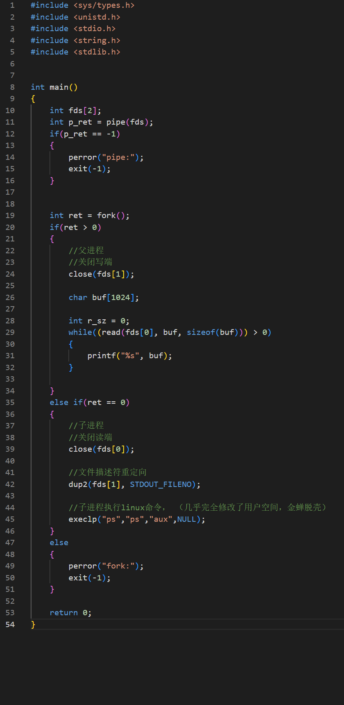

上图用到的函数较多，有一定综合性。

另一个代码示例：

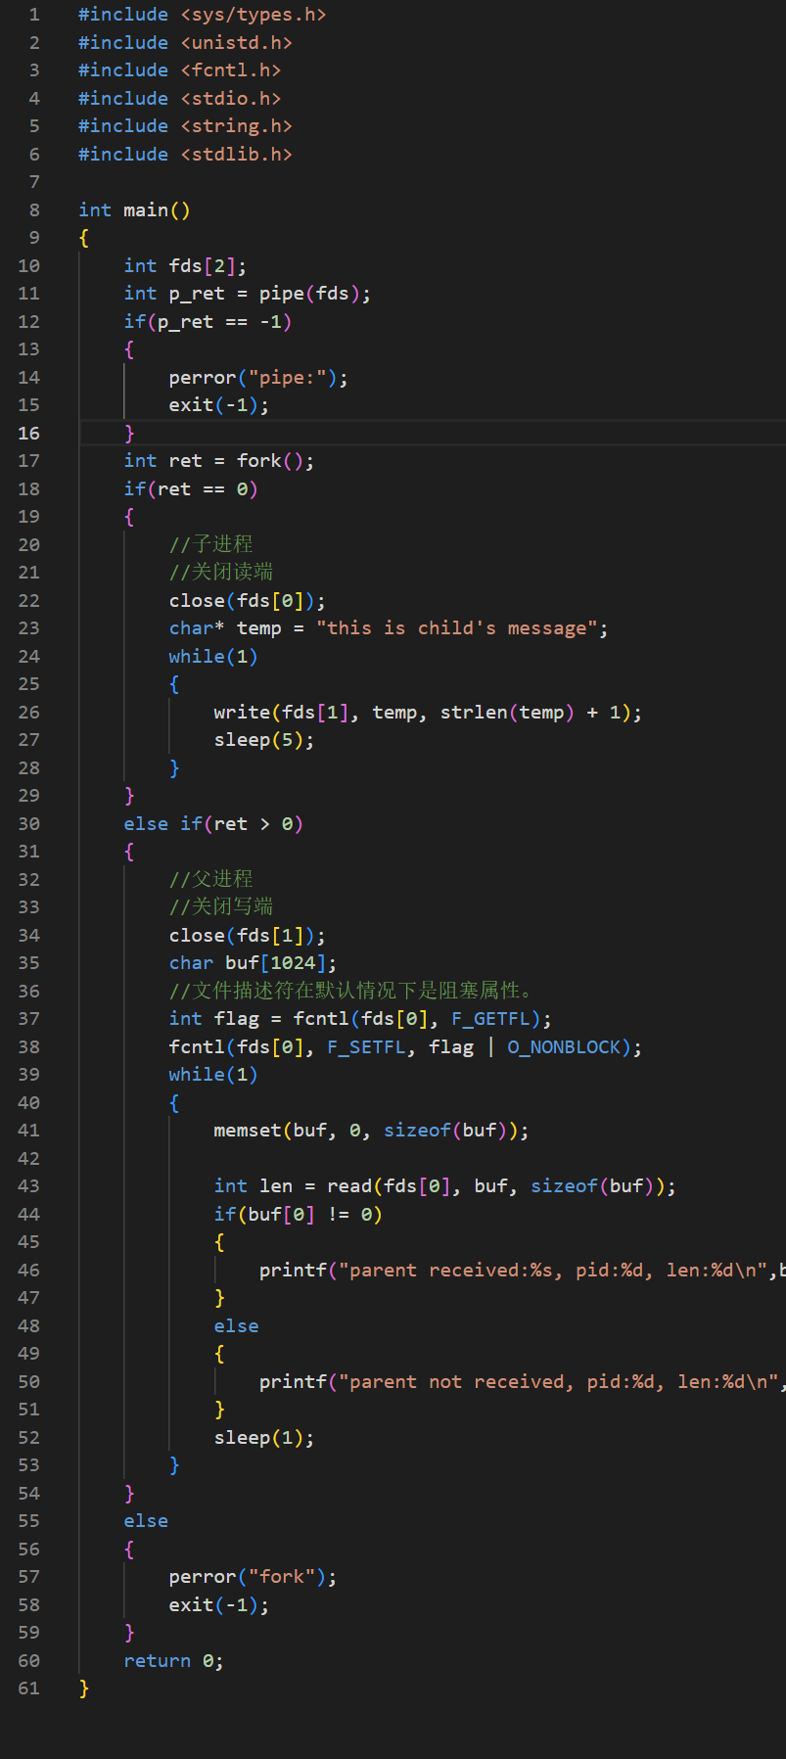

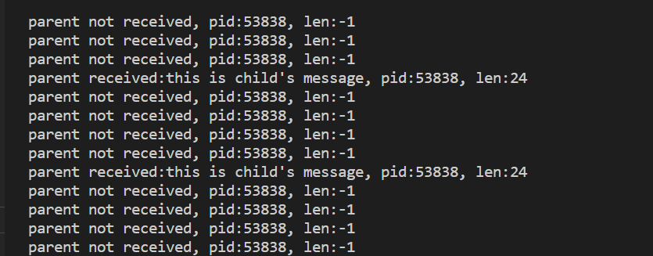

在这里用到了fcntl函数。

### 匿名管道的读写特点：

使用管道时，需要注意以下几种特殊的情况（假设都是阻塞I/O操作）

1.所有的指向管道写端的文件描述符都关闭了（管道写端引用计数为0），有进程从管道的读端

读数据，那么管道中剩余的数据被读取以后，再次read会返回0，就像读到文件末尾一样。

2.如果有指向管道写端的文件描述符没有关闭（管道的写端引用计数大于0），而持有管道写端的进程

也没有往管道中写数据，这个时候有进程从管道中读取数据，那么管道中剩余的数据被读取后，

再次read会阻塞，直到管道中有数据可以读了才读取数据并返回。

3.如果所有指向管道读端的文件描述符都关闭了（管道的读端引用计数为0），这个时候有进程

向管道中写数据，那么该进程会收到一个信号SIGPIPE, 通常会导致进程异常终止。

4.如果有指向管道读端的文件描述符没有关闭（管道的读端引用计数大于0），而持有管道读端的进程

也没有从管道中读数据，这时有进程向管道中写数据，那么在管道被写满的时候再次write会阻塞，

直到管道中有空位置才能再次写入数据并返回。

总结：

读管道：

管道中有数据，read返回实际读到的字节数。

管道中无数据：

写端被全部关闭，read返回0（相当于读到文件的末尾）

写端没有完全关闭，read阻塞等待

写管道：

管道读端全部被关闭，进程异常终止（进程收到SIGPIPE信号）

管道读端没有全部关闭：

管道已满，write阻塞

管道没有满，write将数据写入，并返回实际写入的字节数

## 有名管道

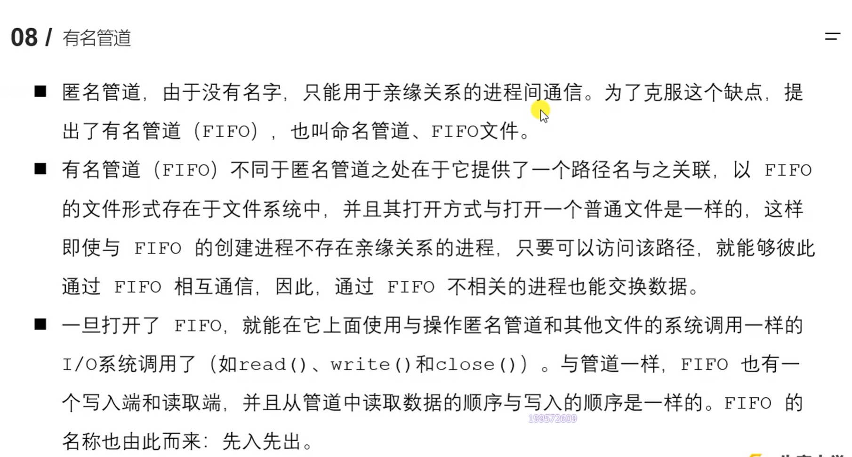

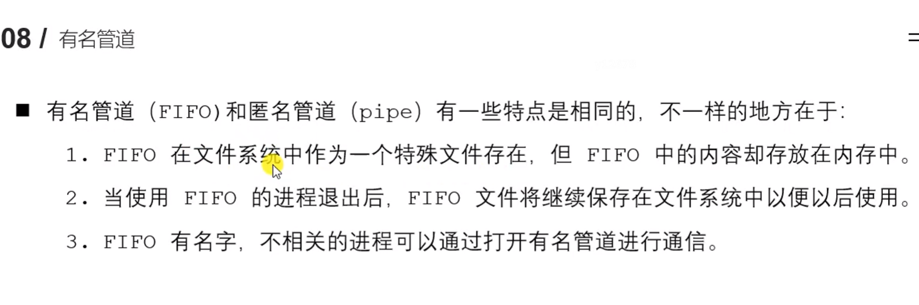

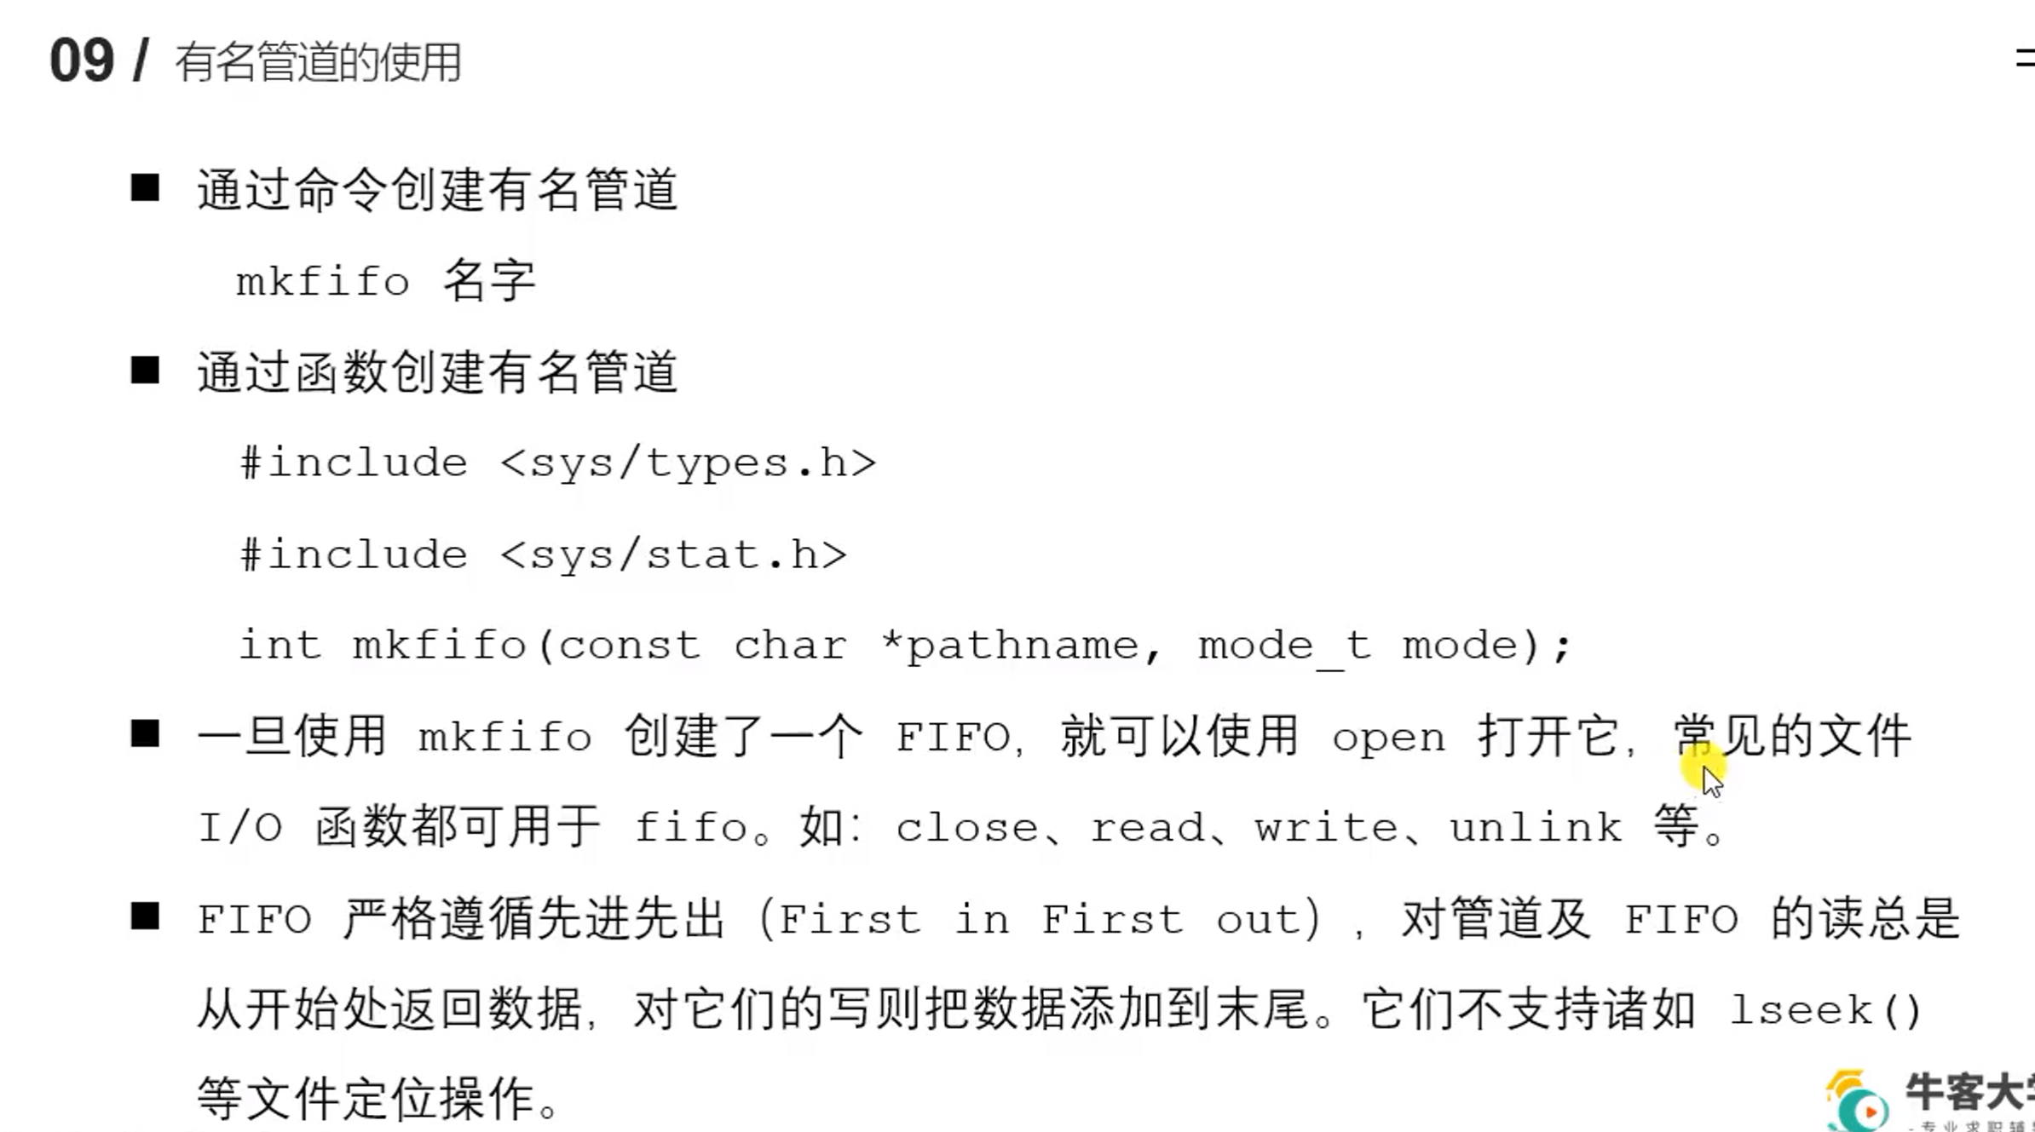

上图中的mode代表权限，如0777

### 有名管道的读写特点

1.一个为只读而打开一个管道的进程会阻塞，直到另外一个进程打开该管道的写端

2.一个为只写而打开一个管道的进程会阻塞，直到另外一个进程打开该管道的读端

**有名管道和无名管道的区别主要体现在上面，下面的部分与匿名管道基本相同：**

读管道：

管道中有数据，read返回实际读到的字节数

管道中无数据：

管道写端被全部关闭，read返回0，（相当于读到文件末尾）

写端没有全部被关闭，read阻塞等待

写管道：

管道读端被全部关闭，进行异常终止（收到一个SIGPIPE信号）

管道读端没有全部关闭：

管道已经满了，write会阻塞

管道没有满，write将数据写入，并返回实际写入的字节数。

# 内存映射

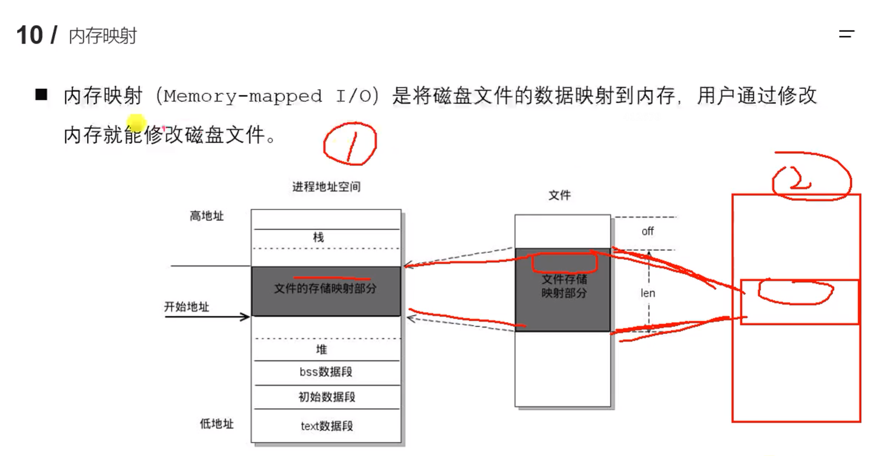

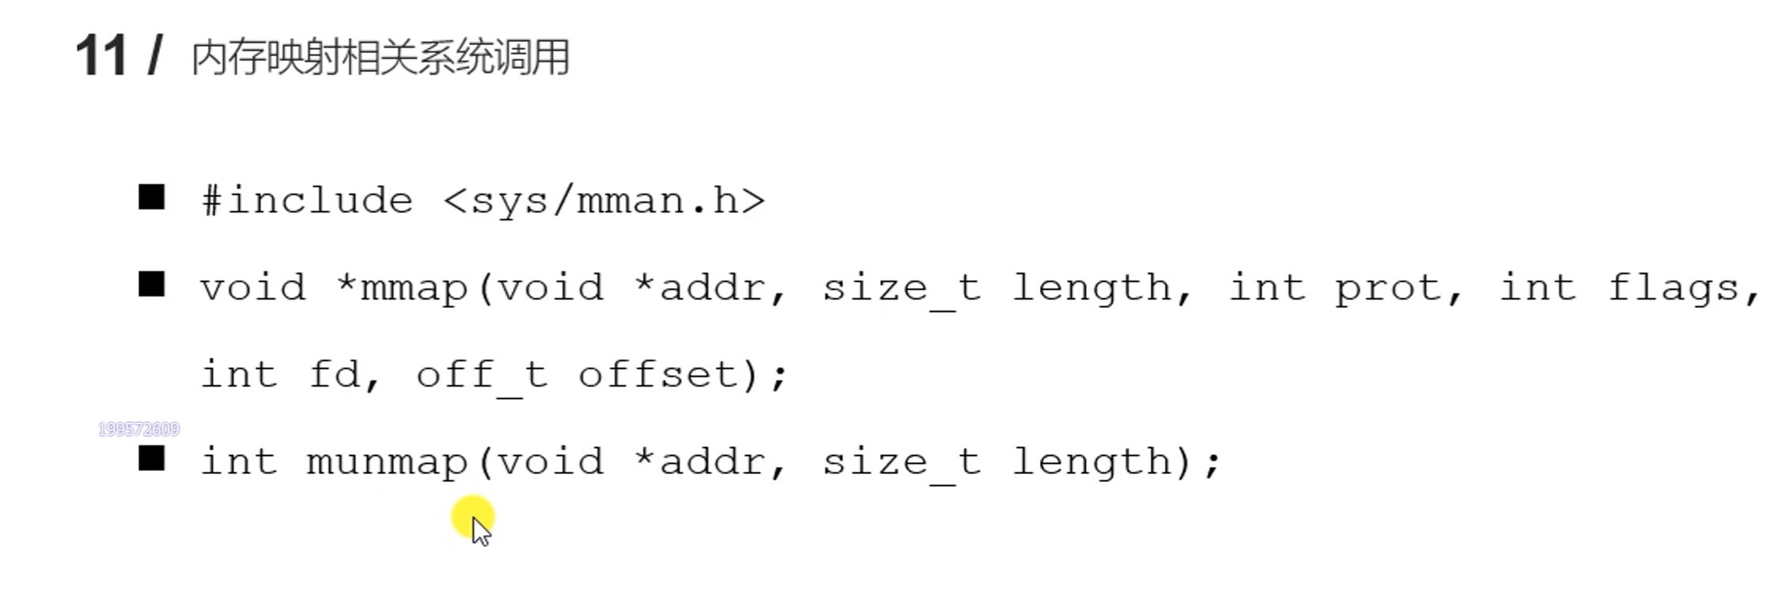

## 内存映射的注意事项

1.如果对mmap的返回值(ptr)做++操作(ptr++), munmap是否能够成功?

void * ptr = mmap(...);

ptr++; 可以对其进行++操作

munmap(ptr, len); // 错误,要保存地址

2.如果open时O_RDONLY, mmap时prot参数指定PROT_READ | PROT_WRITE会怎样?

错误，返回MAP_FAILED

open()函数中的权限建议和prot参数的权限保持一致。

3.如果文件偏移量为1000会怎样?

偏移量必须是4K的整数倍，返回MAP_FAILED

4.mmap什么情况下会调用失败?

- 第二个参数：length = 0

- 第三个参数：prot

- 只指定了写权限

- prot PROT_READ | PROT_WRITE

第5个参数fd 通过open函数时指定的 单O_RDONLY / 单O_WRONLY

5.可以open的时候O_CREAT一个新文件来创建映射区吗?

- 可以的，但是创建的文件的大小如果为0的话，肯定不行

- 可以对新的文件进行扩展

- lseek()

- truncate()

6.mmap后关闭文件描述符，对mmap映射有没有影响？

int fd = open("XXX");

mmap(,,,,fd,0);

close(fd);

映射区还存在，创建映射区的fd被关闭，没有任何影响。

7.对ptr越界操作会怎样？

void * ptr = mmap(NULL, 100,,,,,);

4K

越界操作操作的是非法的内存 -> 段错误

# 信号

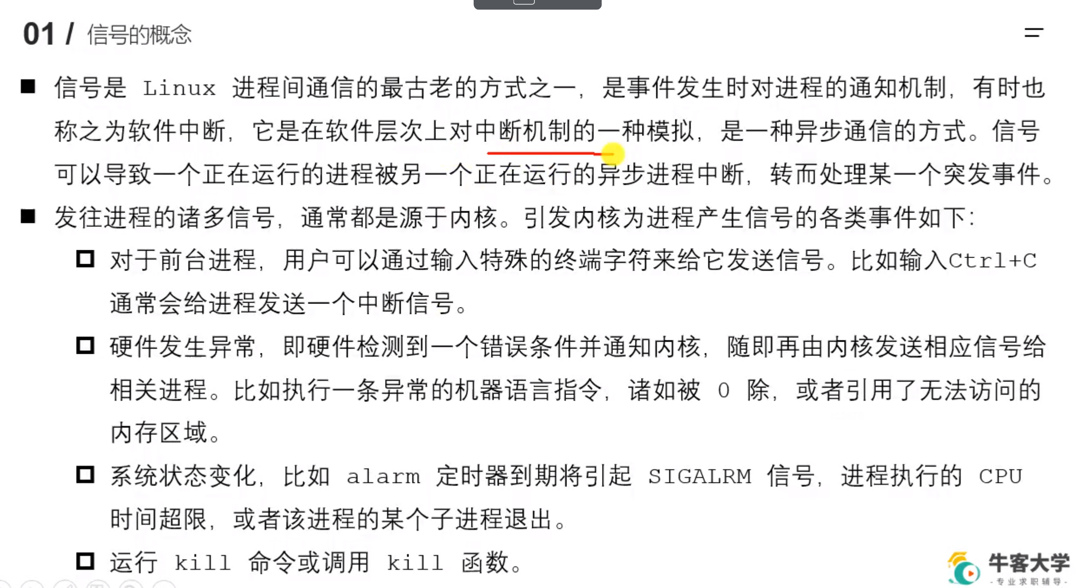

信号也称为软件中断，是在软件层次上对中断机制的一种模拟：

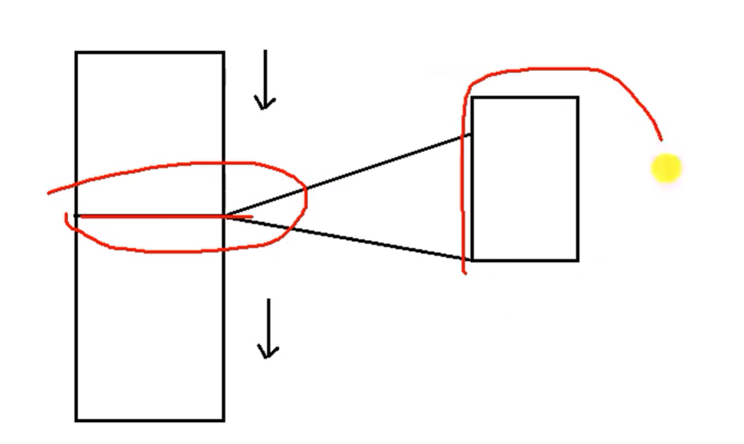

中断机制：程序运行到某个地方，接收到了信号，首先保存现场信息，然后转而执行其他的事情，执行完完以后，又恢复现场，从原来中断的位置继续开始运行。如上图所示

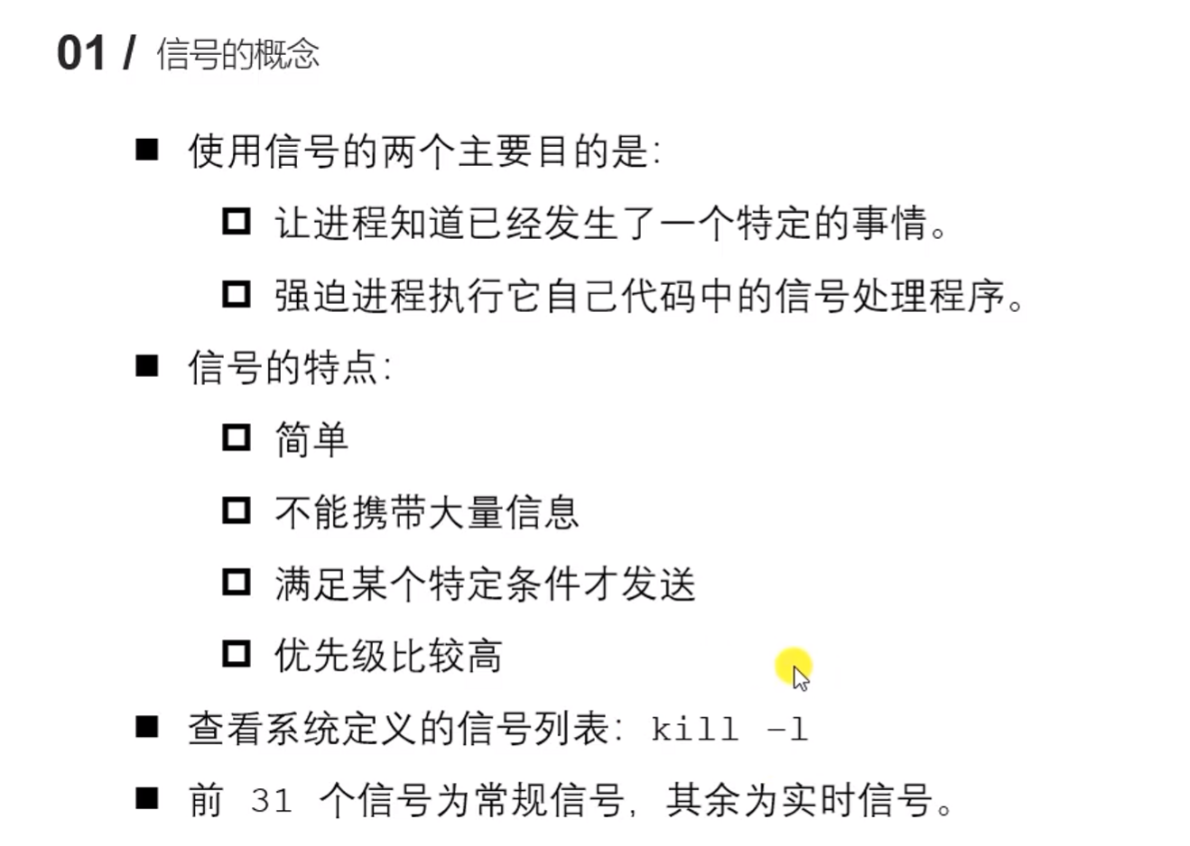

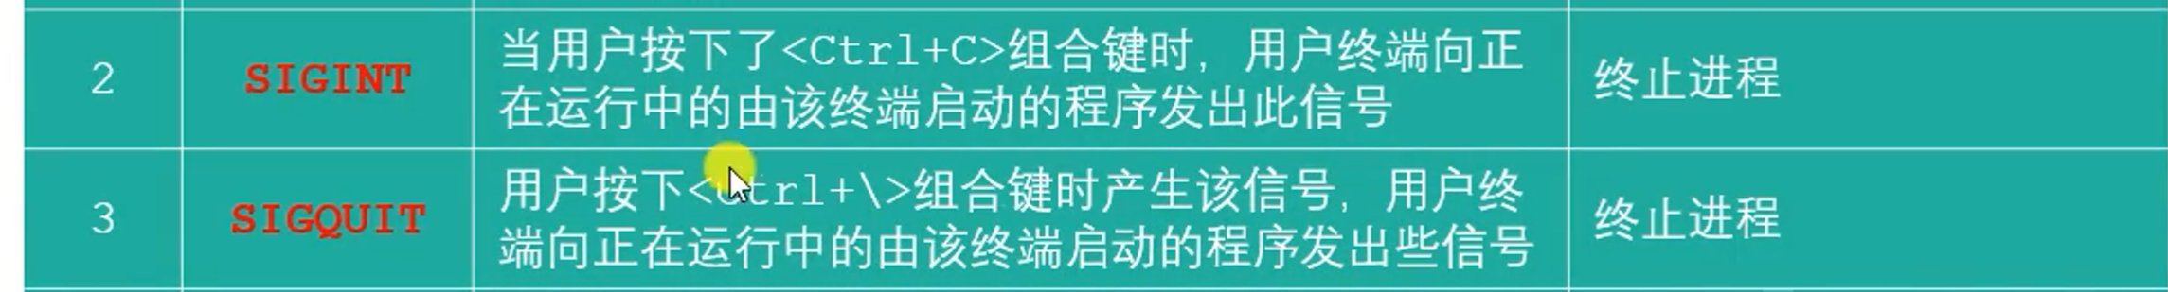

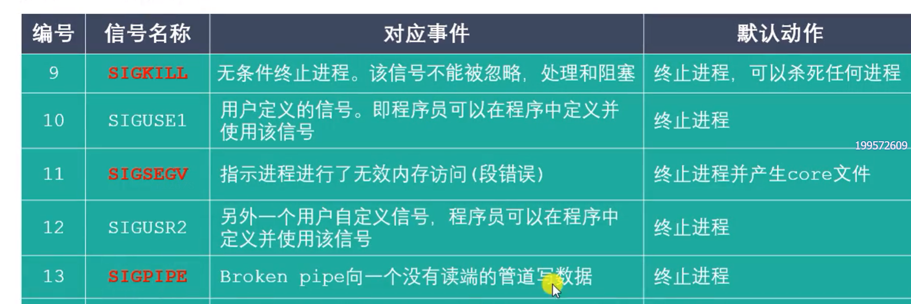

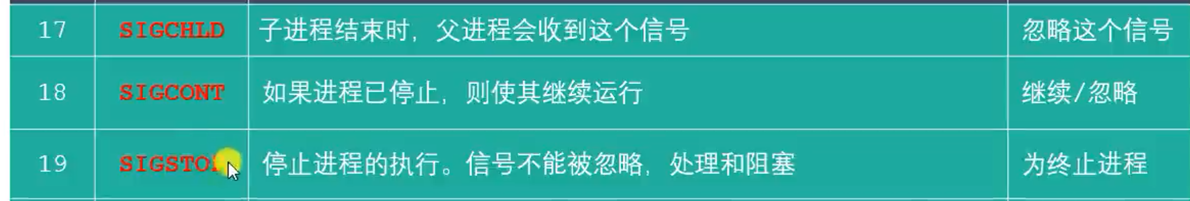

主要关注标红的部分

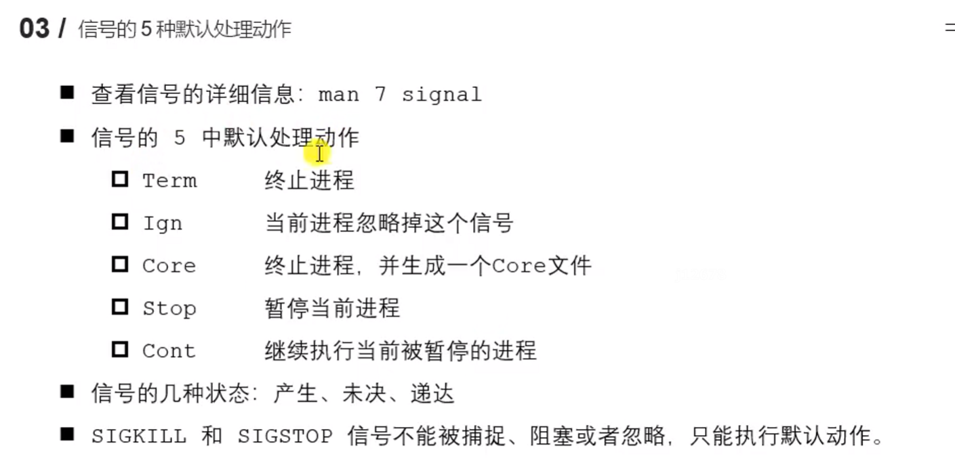

## 信号相关的函数

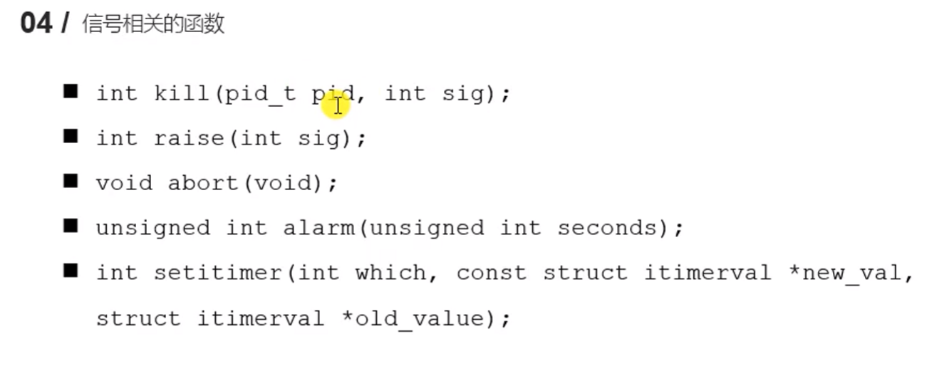

### kill raise abort函数

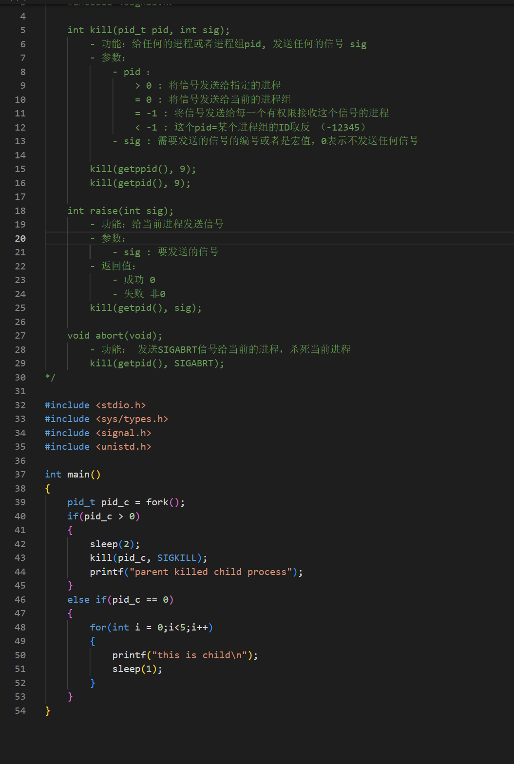

主要还是使用kill函数，因为这是系统调用函数，也包含了下面两个函数的功能。

### alarm函数

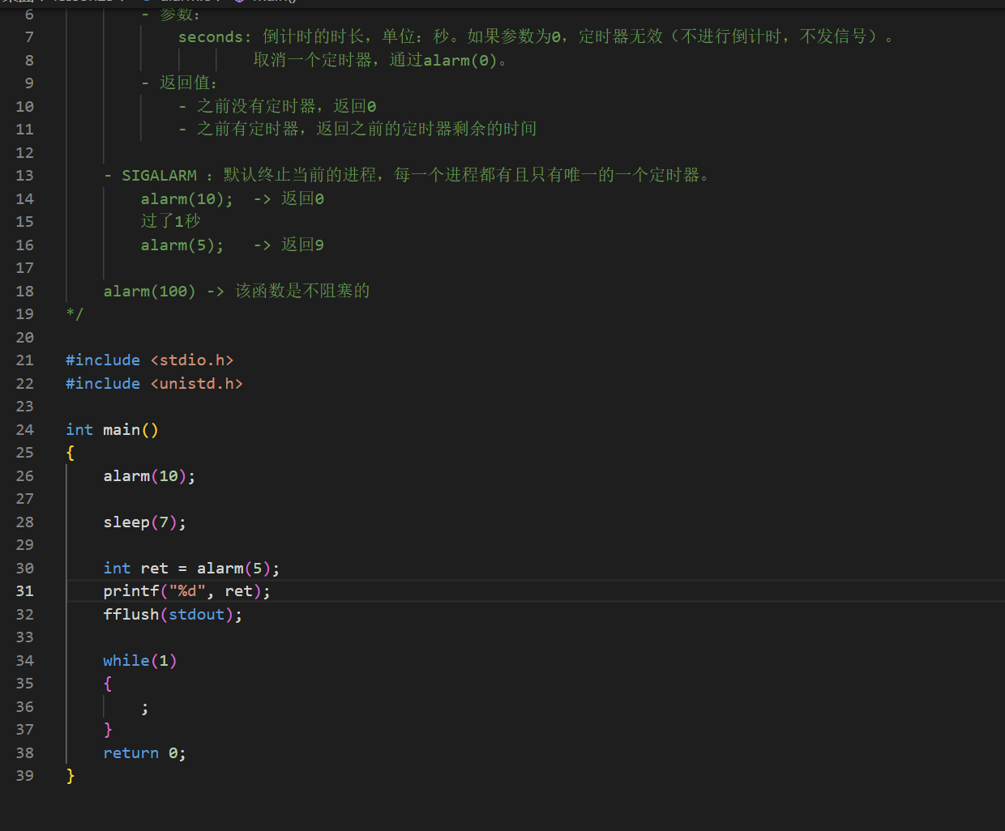

### setitimer函数

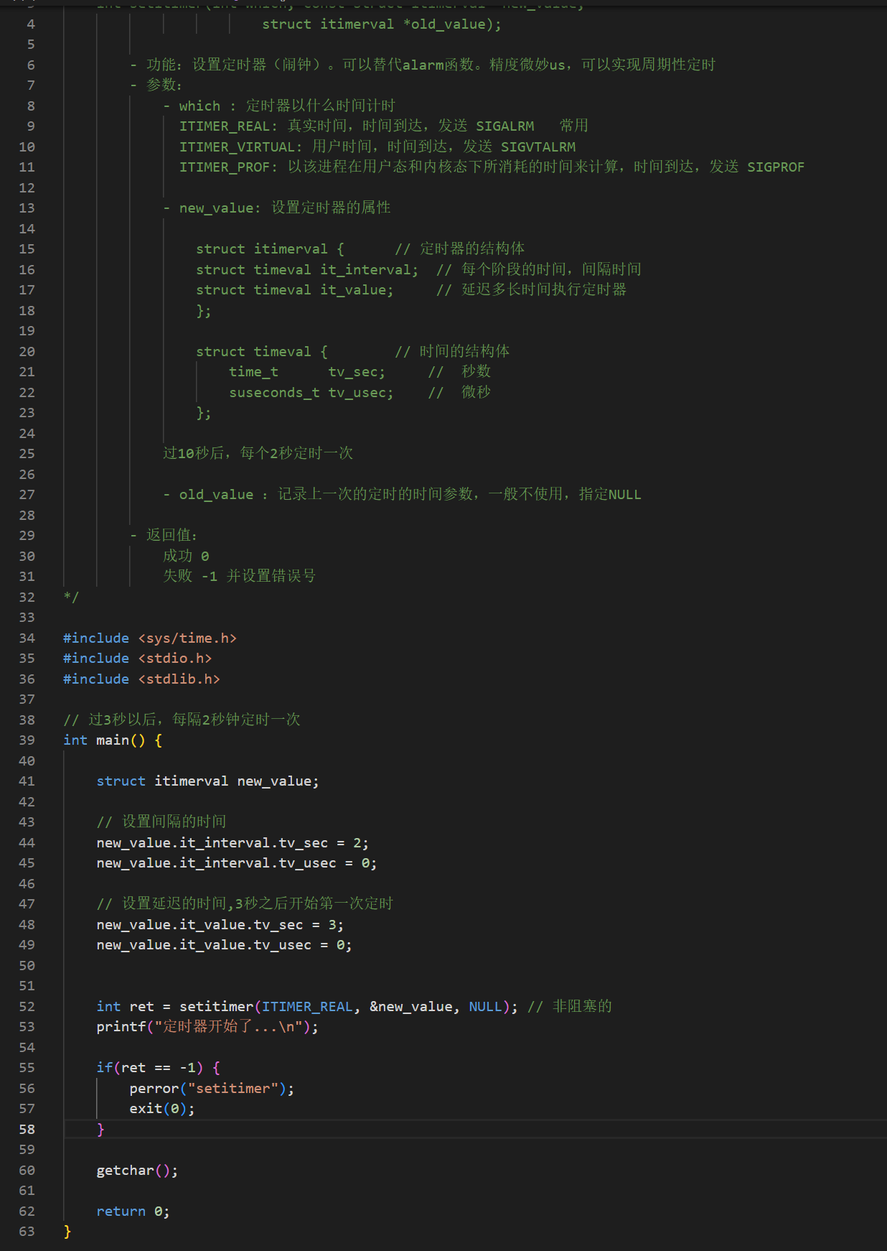

## 信号捕捉函数与信号集

### signal信号捕捉函数

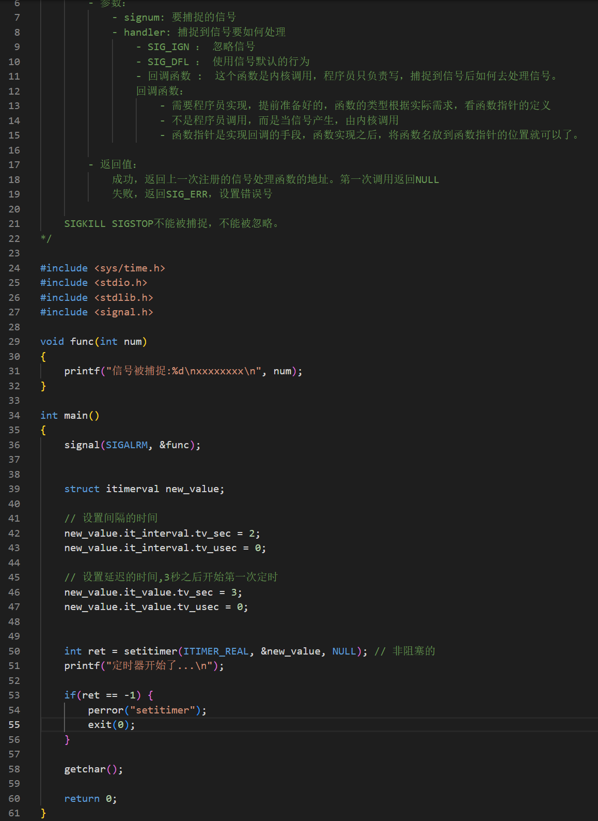

基本与前面的代码一致，只是加了个signal函数调用

### sigaction信号捕捉函数

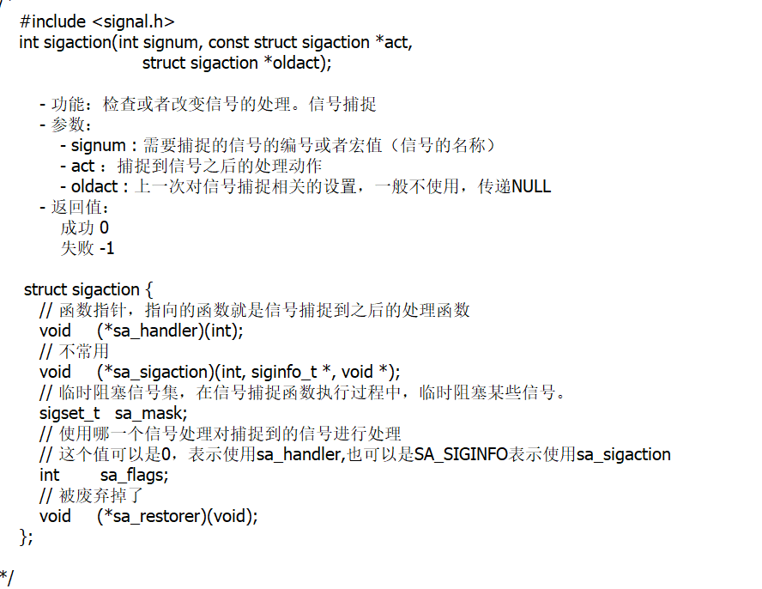

#### SA-RESTART

有一个比较重要的flag:SA-RESTART

SA_RESTART用在为某个信号设置信号处理函数时，给该信号设置的一个标记。

一般情况下 ，进程正在执行某个系统调用，那么在该系统调用返回前信号是不会被递送的。但慢速系统调用除外，如读写终端、网络、磁盘，以及wait和pause。这些系 统调用都会返回-1，errno置为EINTR当系统调用被中断时，我们可以选择使用循环再次调用，或者设置重新启动该系统调用 (SA_RESTART)。

一旦给信号设置了SA_RESTART标记，那么当执行某个阻塞系统调用时，收到该信号时，进程不会返回，而是重新执行该系统调用。

### 信号集

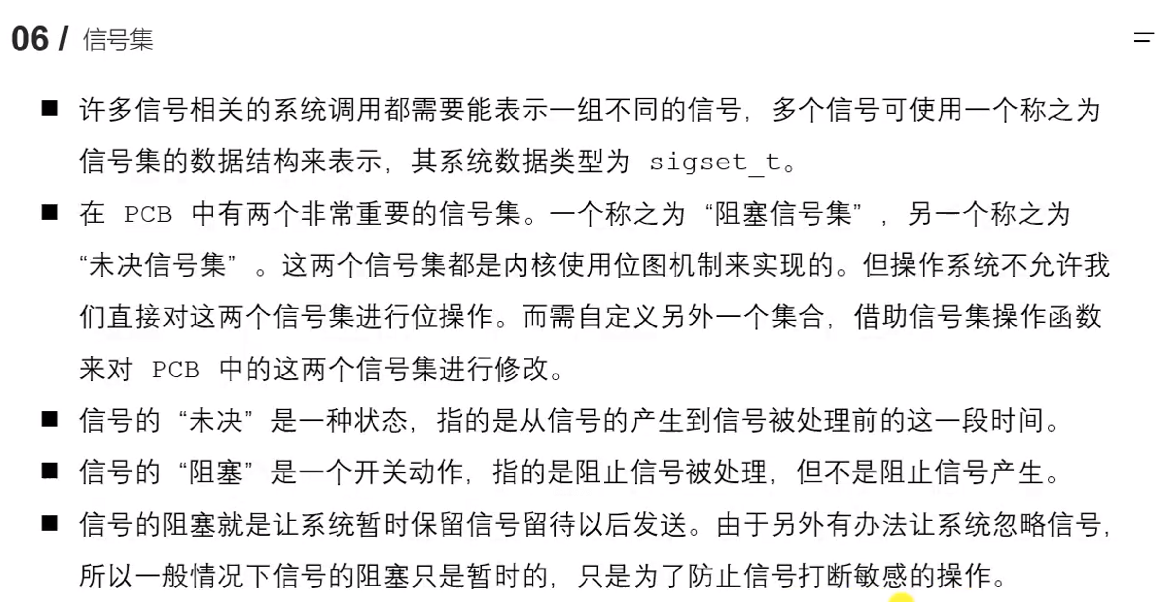

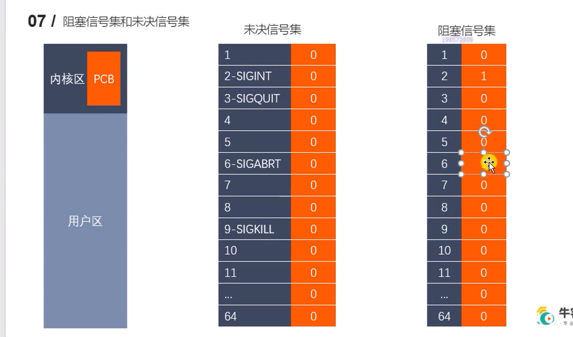

**未决信号集只能记录一个信号，因此如果同一时刻有多个信号发送过来，只能有一个被保留，其它的就被忽略掉了（不能排队！）**

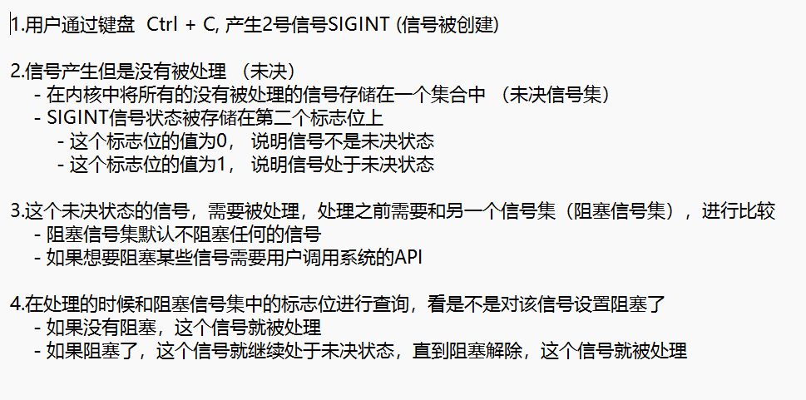

#### 对自定义的信号集进行操作

信号阻塞集所调用的api如下：

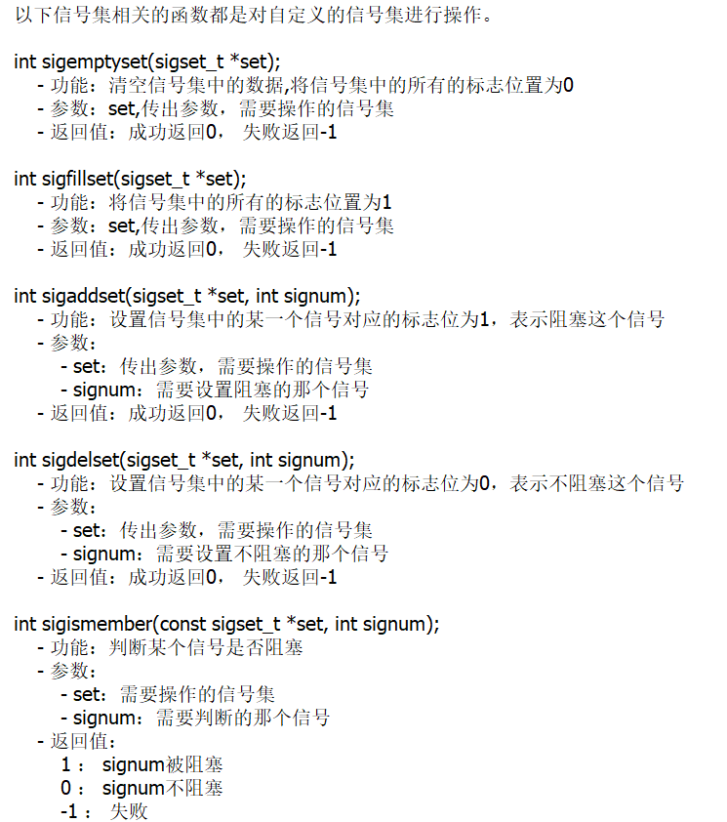

#### 对内核信号集进行操作

sigprocmask:使用这个函数就能以自定义阻塞信号集代替内核阻塞信号集

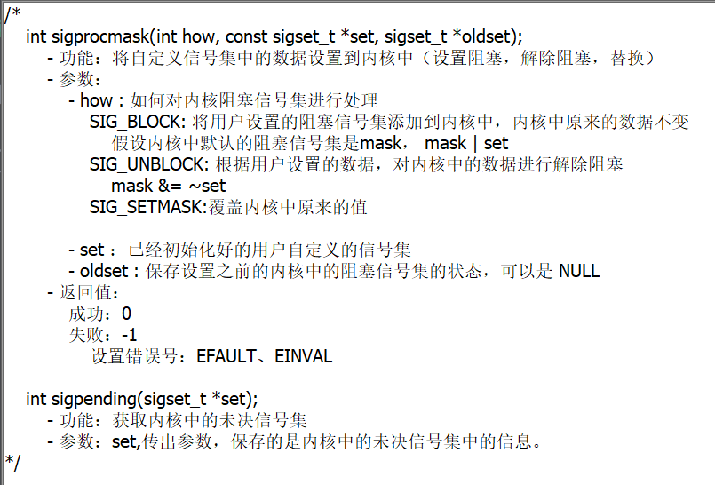

## Sigchild信号

sigchild信号与waitpid函数相结合，能够解决僵尸进程的问题 。注意这里只能使用waitpid，这是因为该函数支持非阻塞，能够处理多个已经死亡的子进程。而wait函数无法做到，这是由于未决信号集同一时刻只能保留一个所在位完全相同的信号请求

# 共享内存

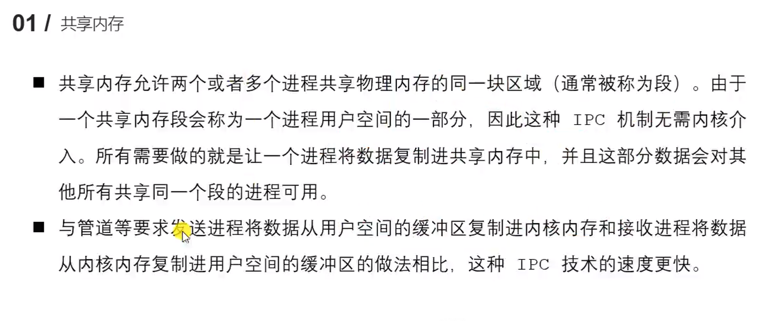

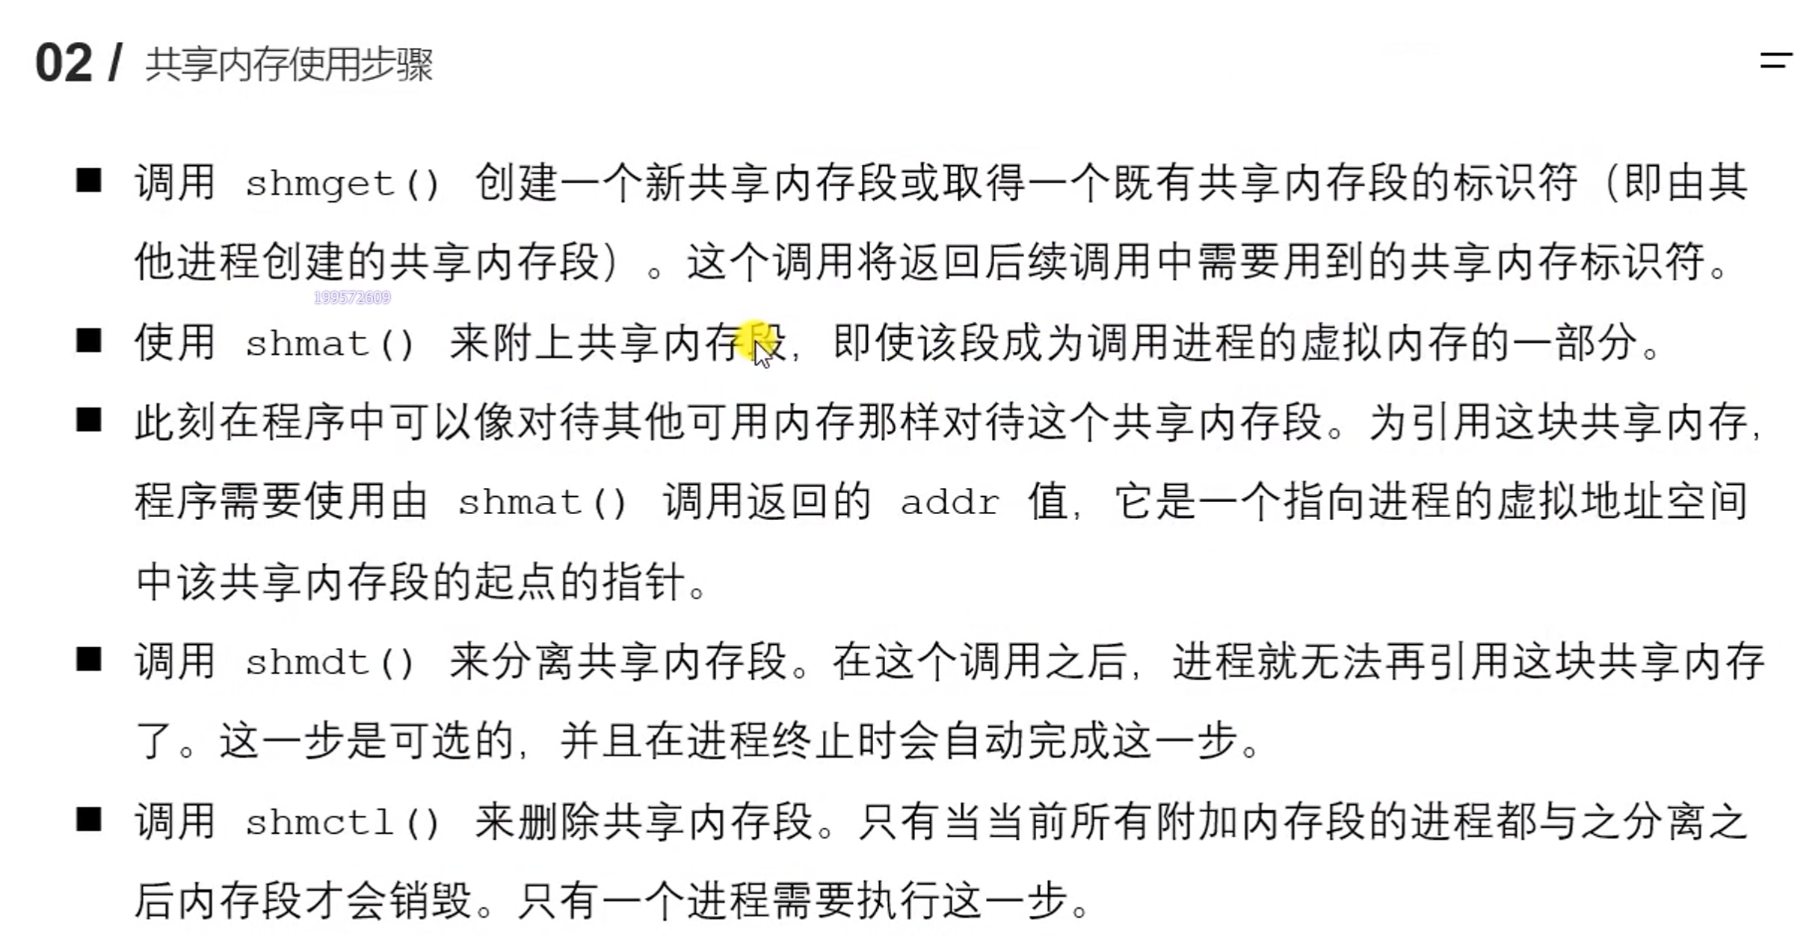

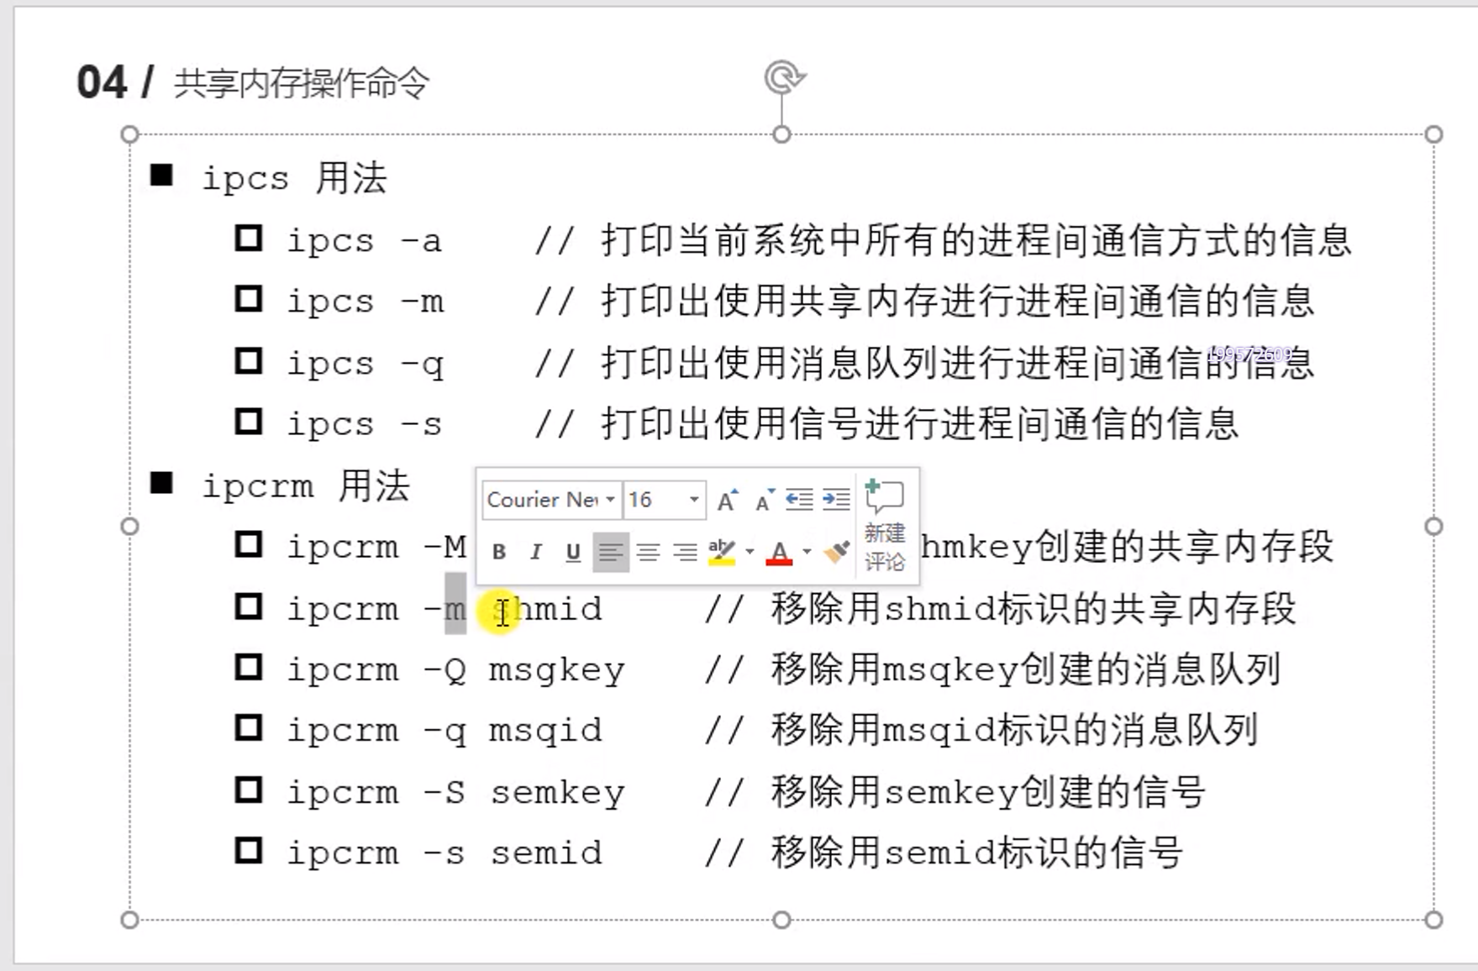

# 守护进程

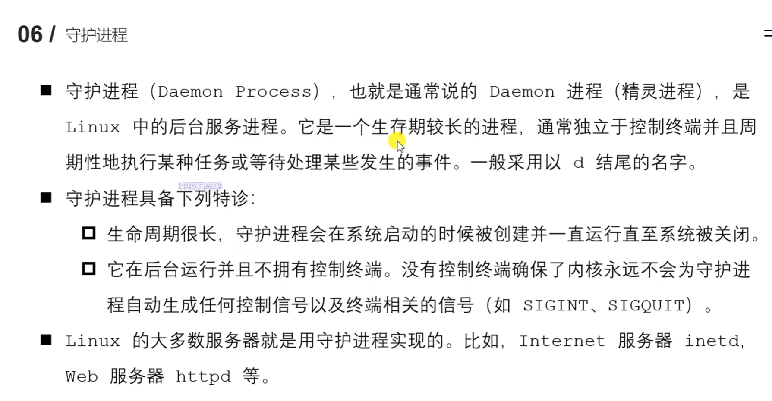

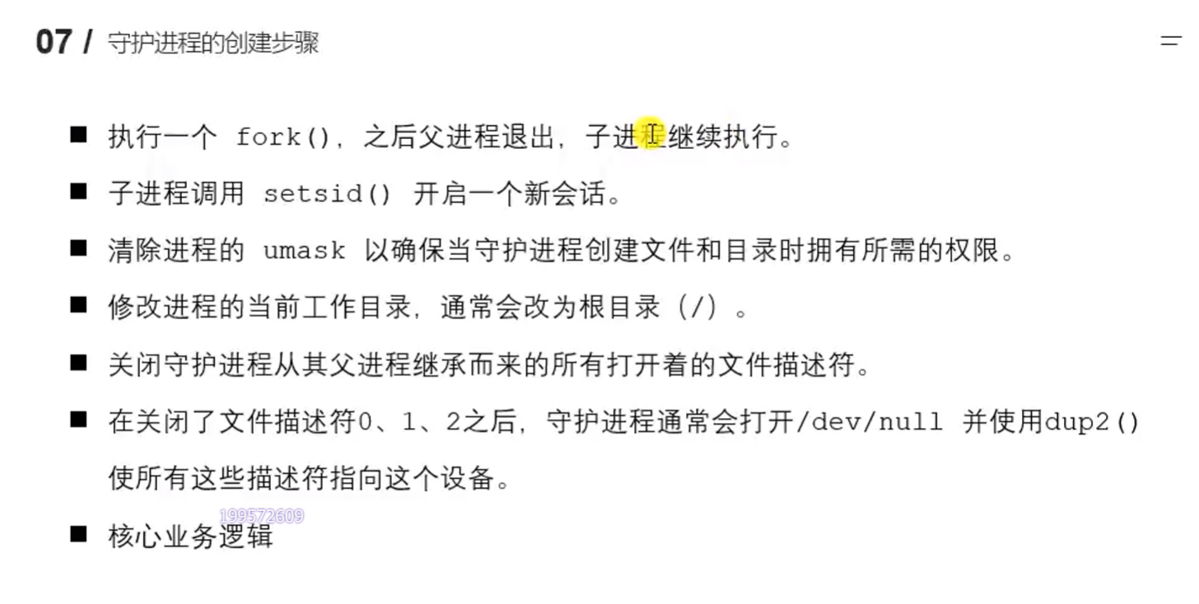

# 线程概述

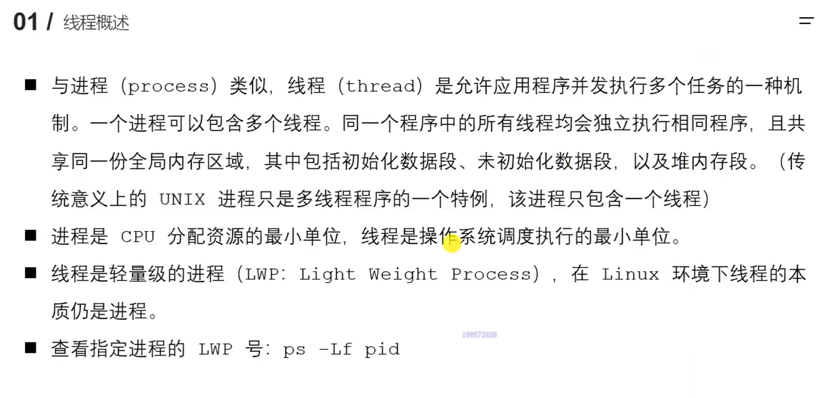

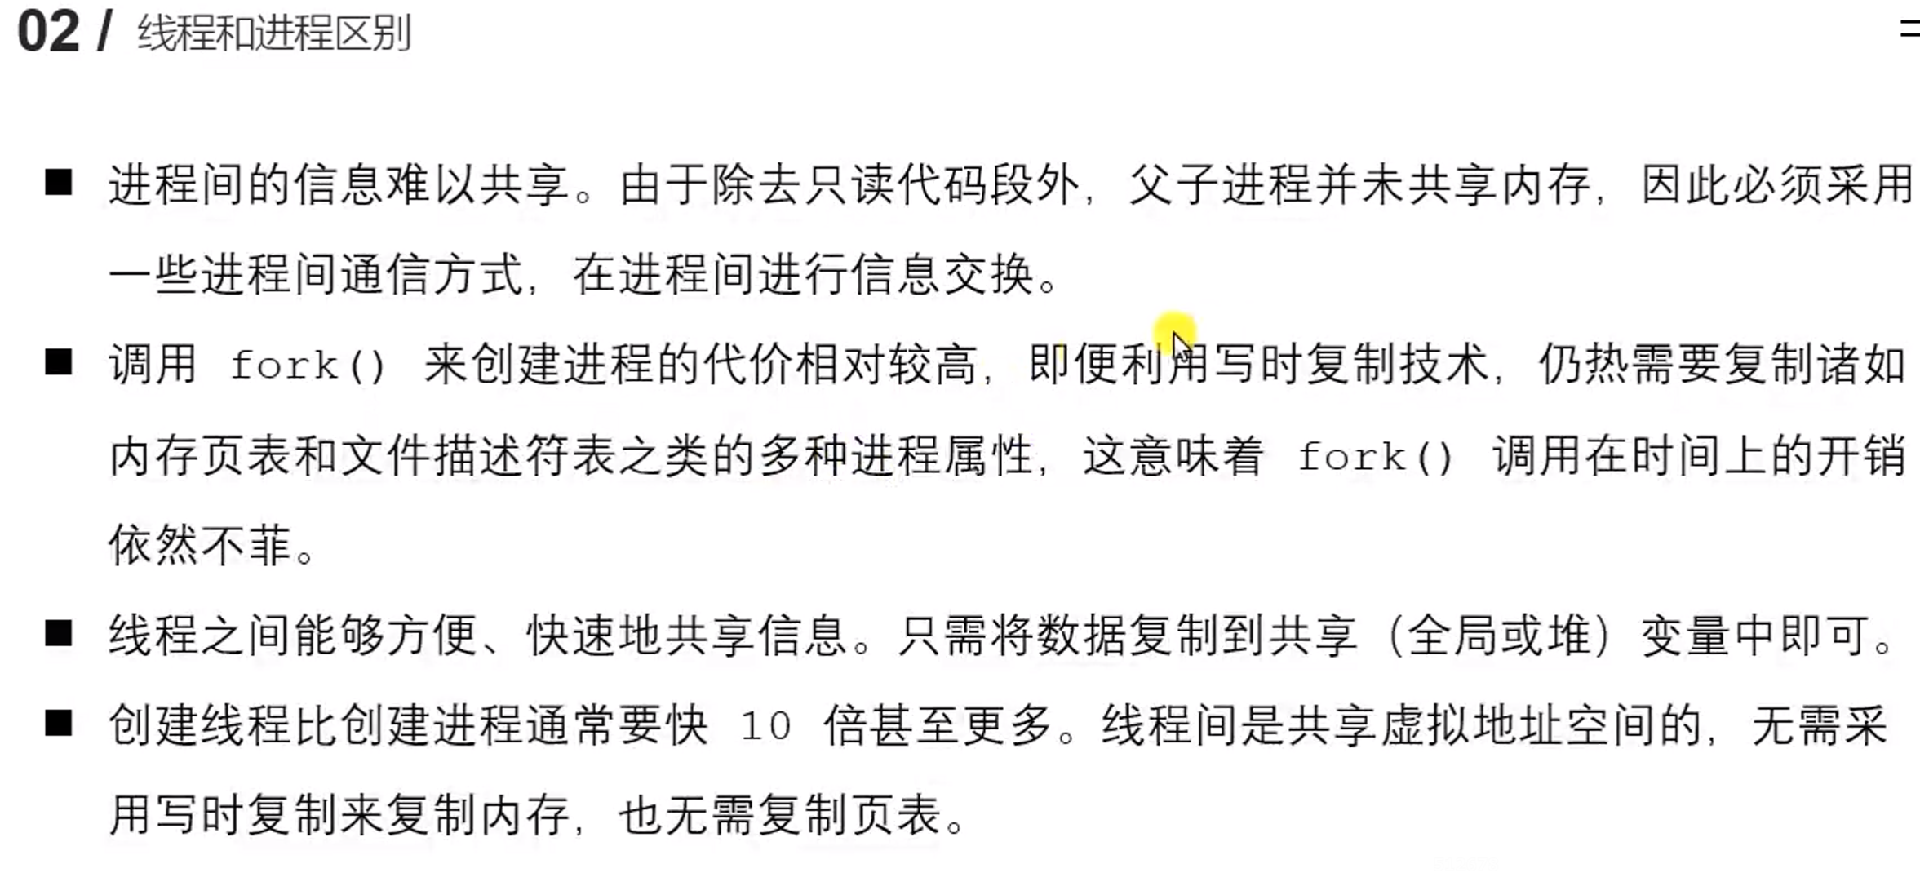

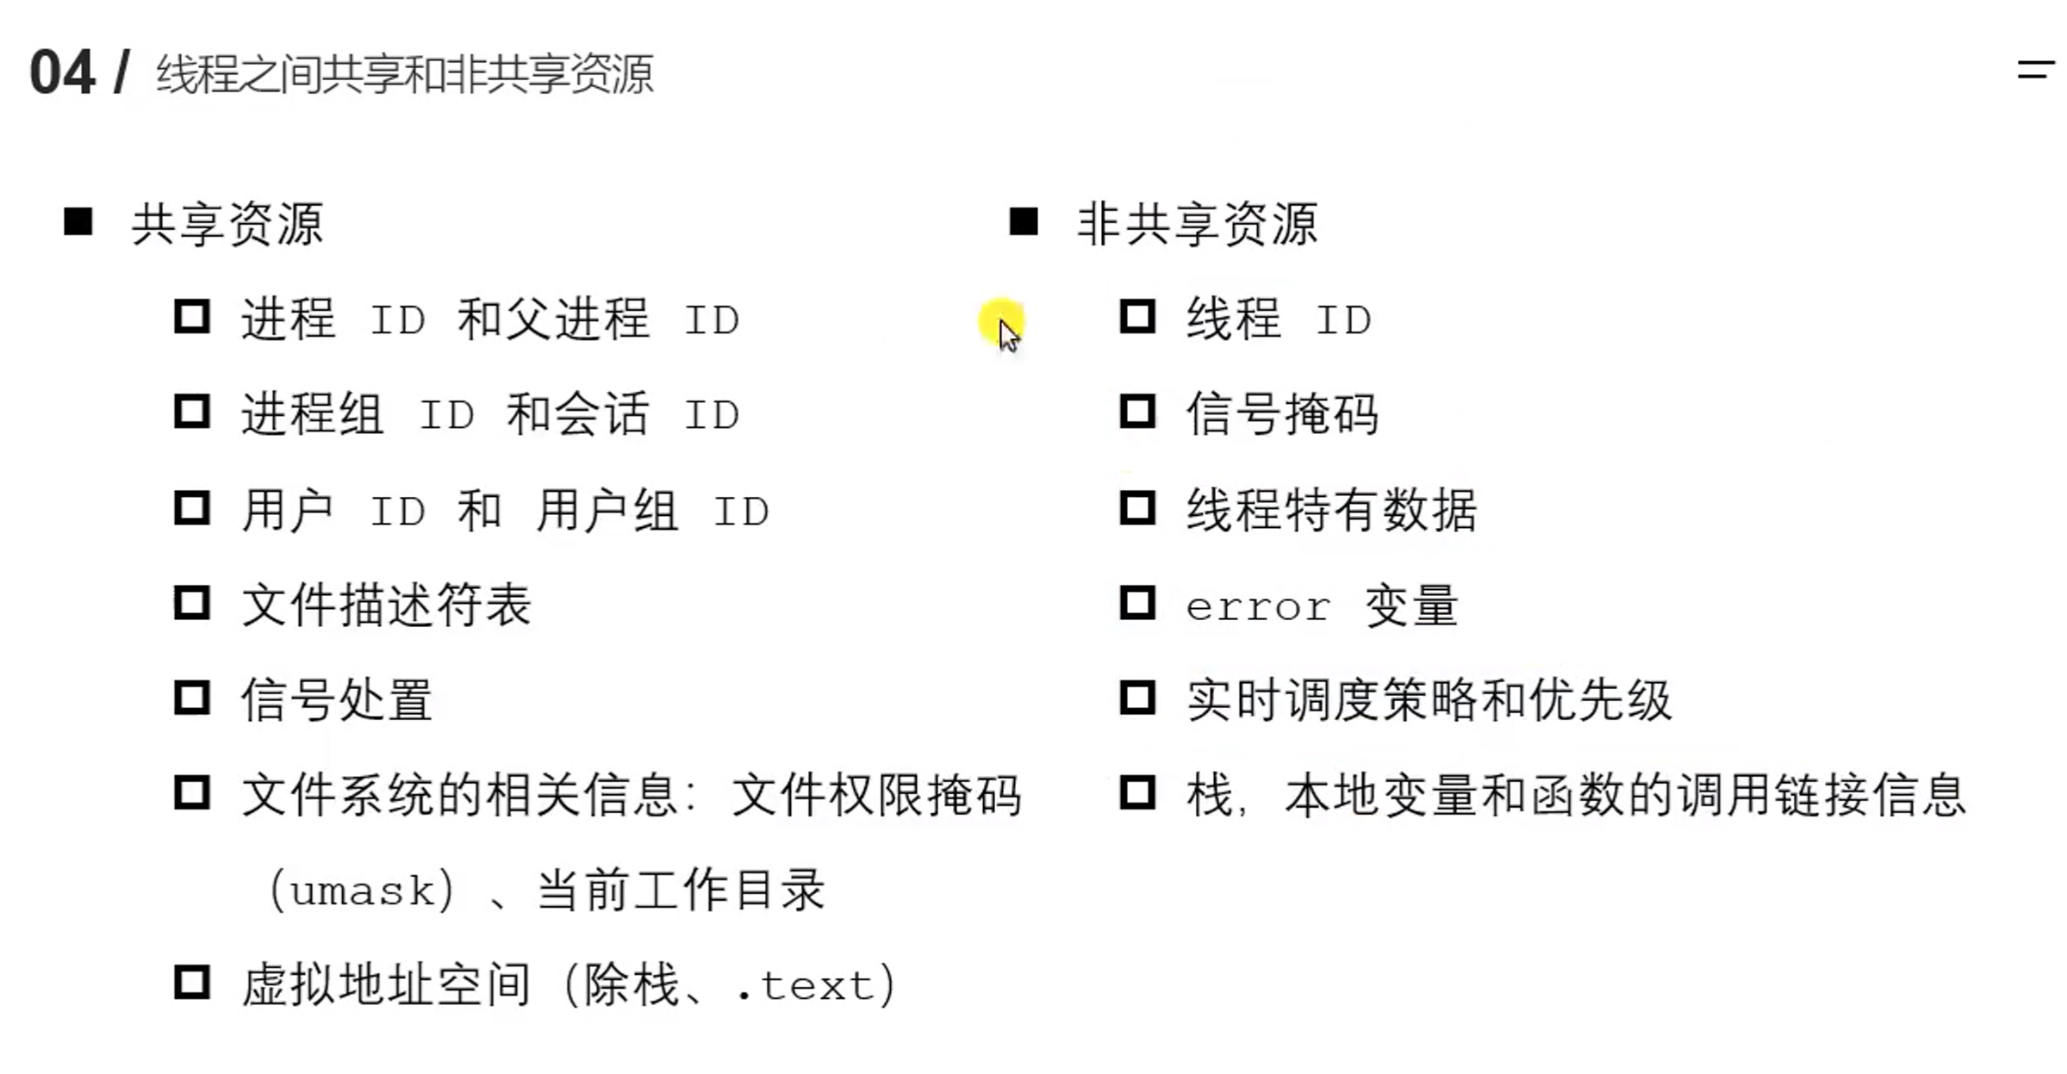

# 线程相关函数

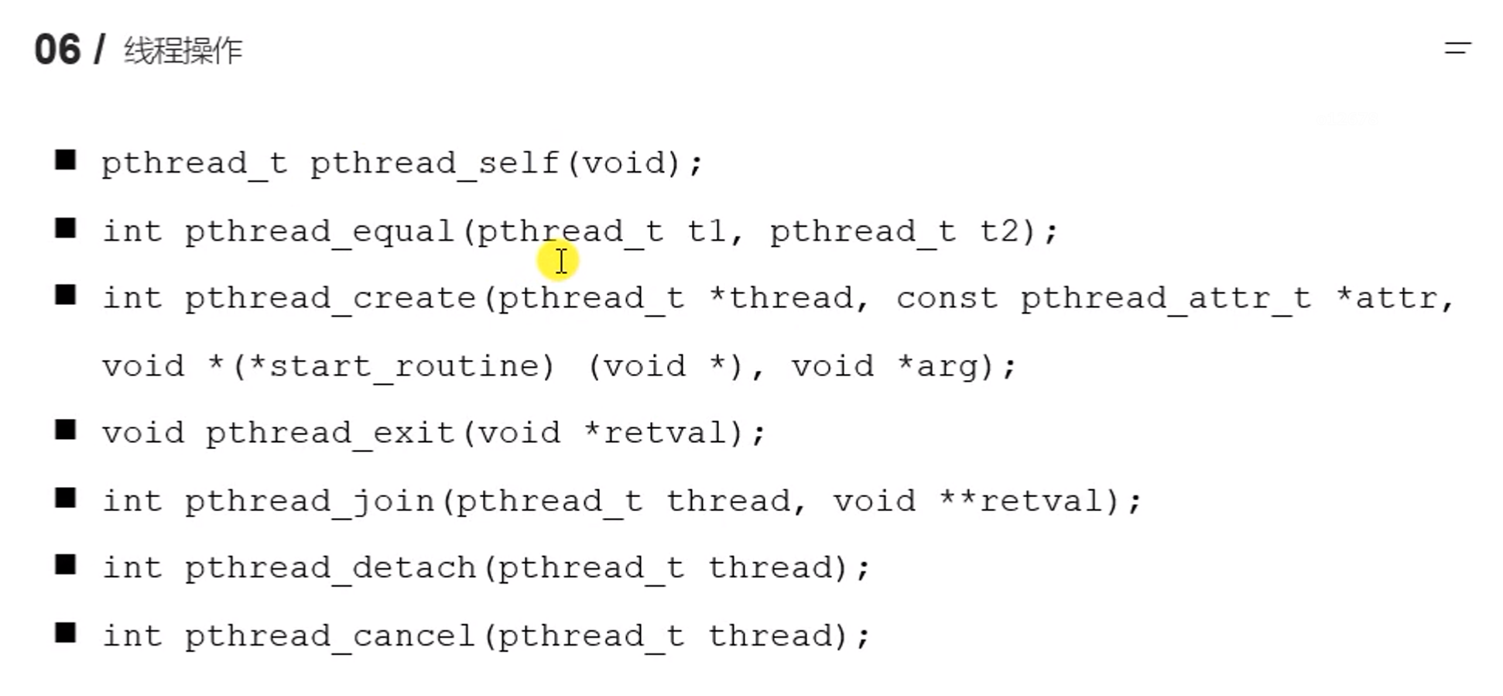

### 创建线程

pthread_create相关代码：

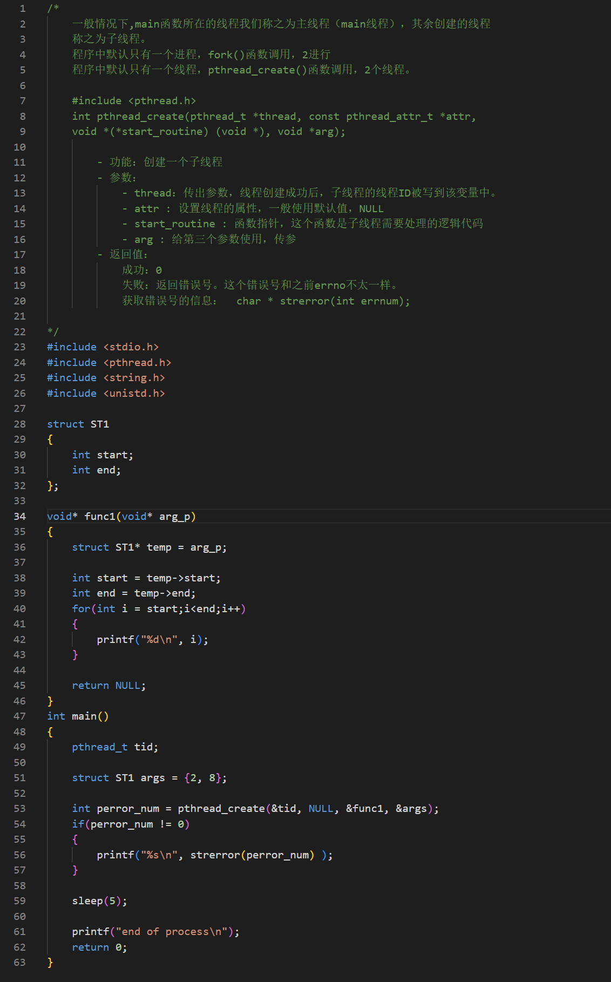

### 线程退出（线程自主结束）

pthread_exit, pthread_self和pthread_equal相关代码

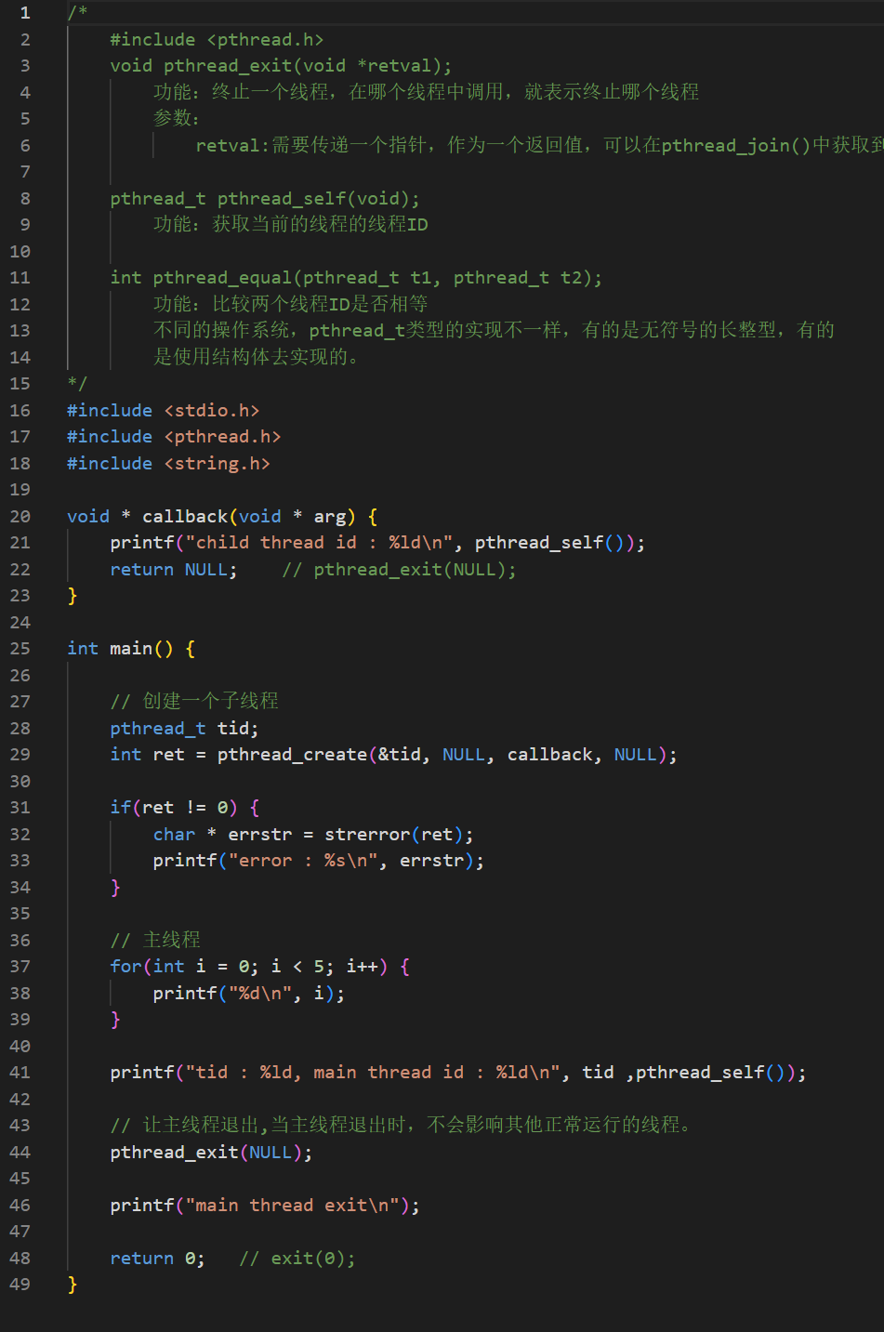

### 线程连接

线程连接是指：某个线程阻塞等待另一个线程结束，然后回收该线程的资源。

pthread_join相关代码

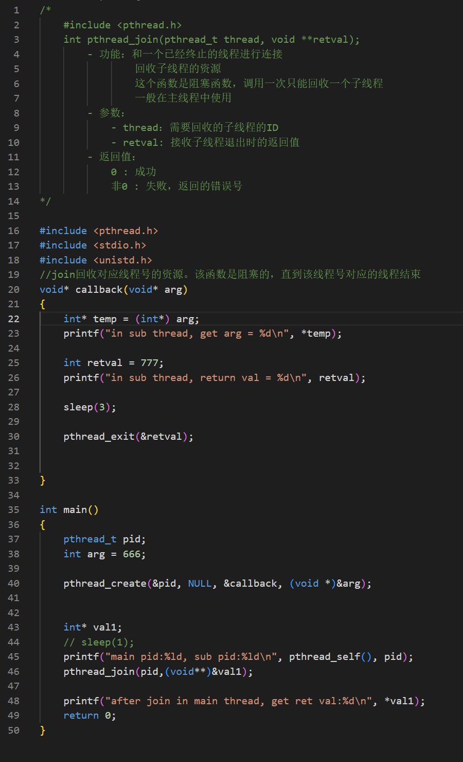

### 线程分离

线程分离是指：某线程与另一个线程分离，比如主线程执行pthread_detach之后，主线程与子线程分离，即使主线程先退出，也不会影响子线程的执行，子线程结束以后，将由后台（init进程）自动回收资源。

pthread_detach相关代码：

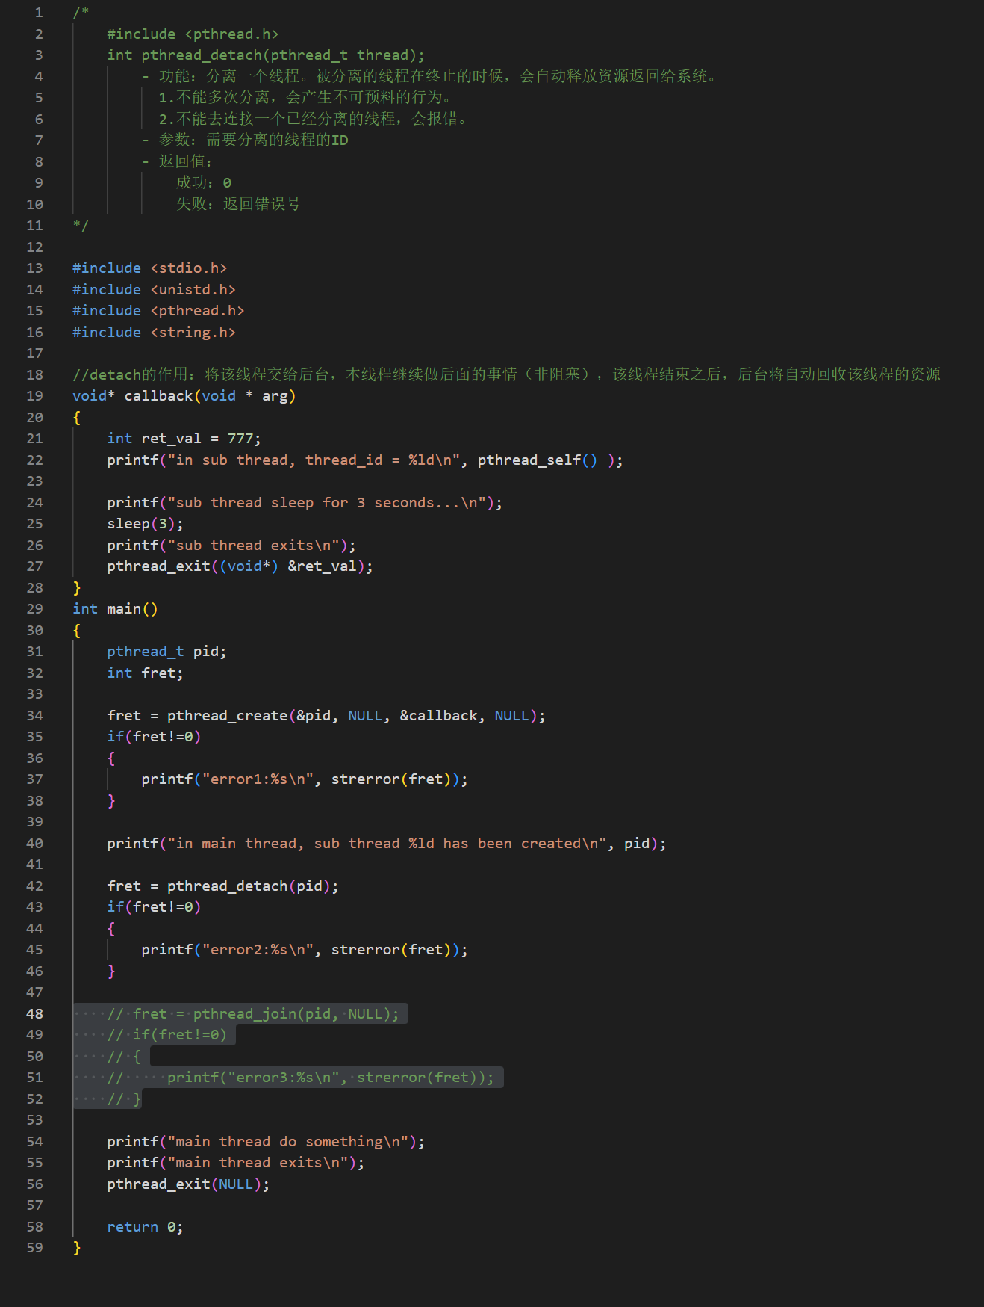

### 线程取消

取消某个线程，可以终止某个线程的运行，

但是并不是立马终止，而是当子线程执行到一个取消点，线程才会终止。

取消点：系统规定好的一些系统调用，我们可以粗略的理解为从用户区到内核区的切换，这个位置称之为取消点。

pthread_cancel相关代码

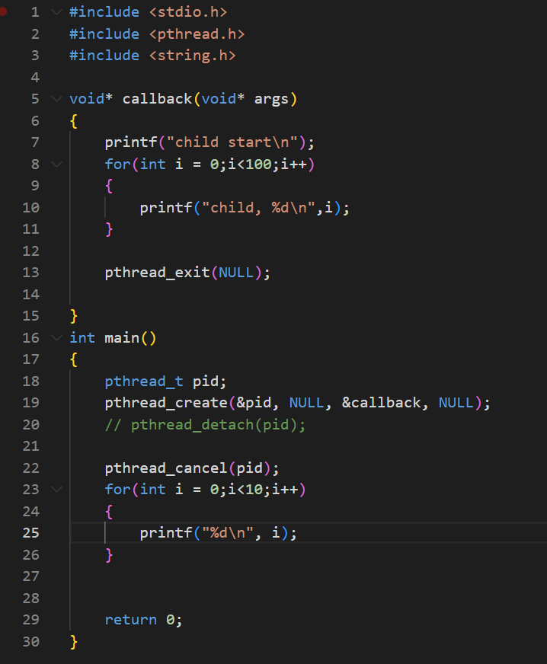

线程属性

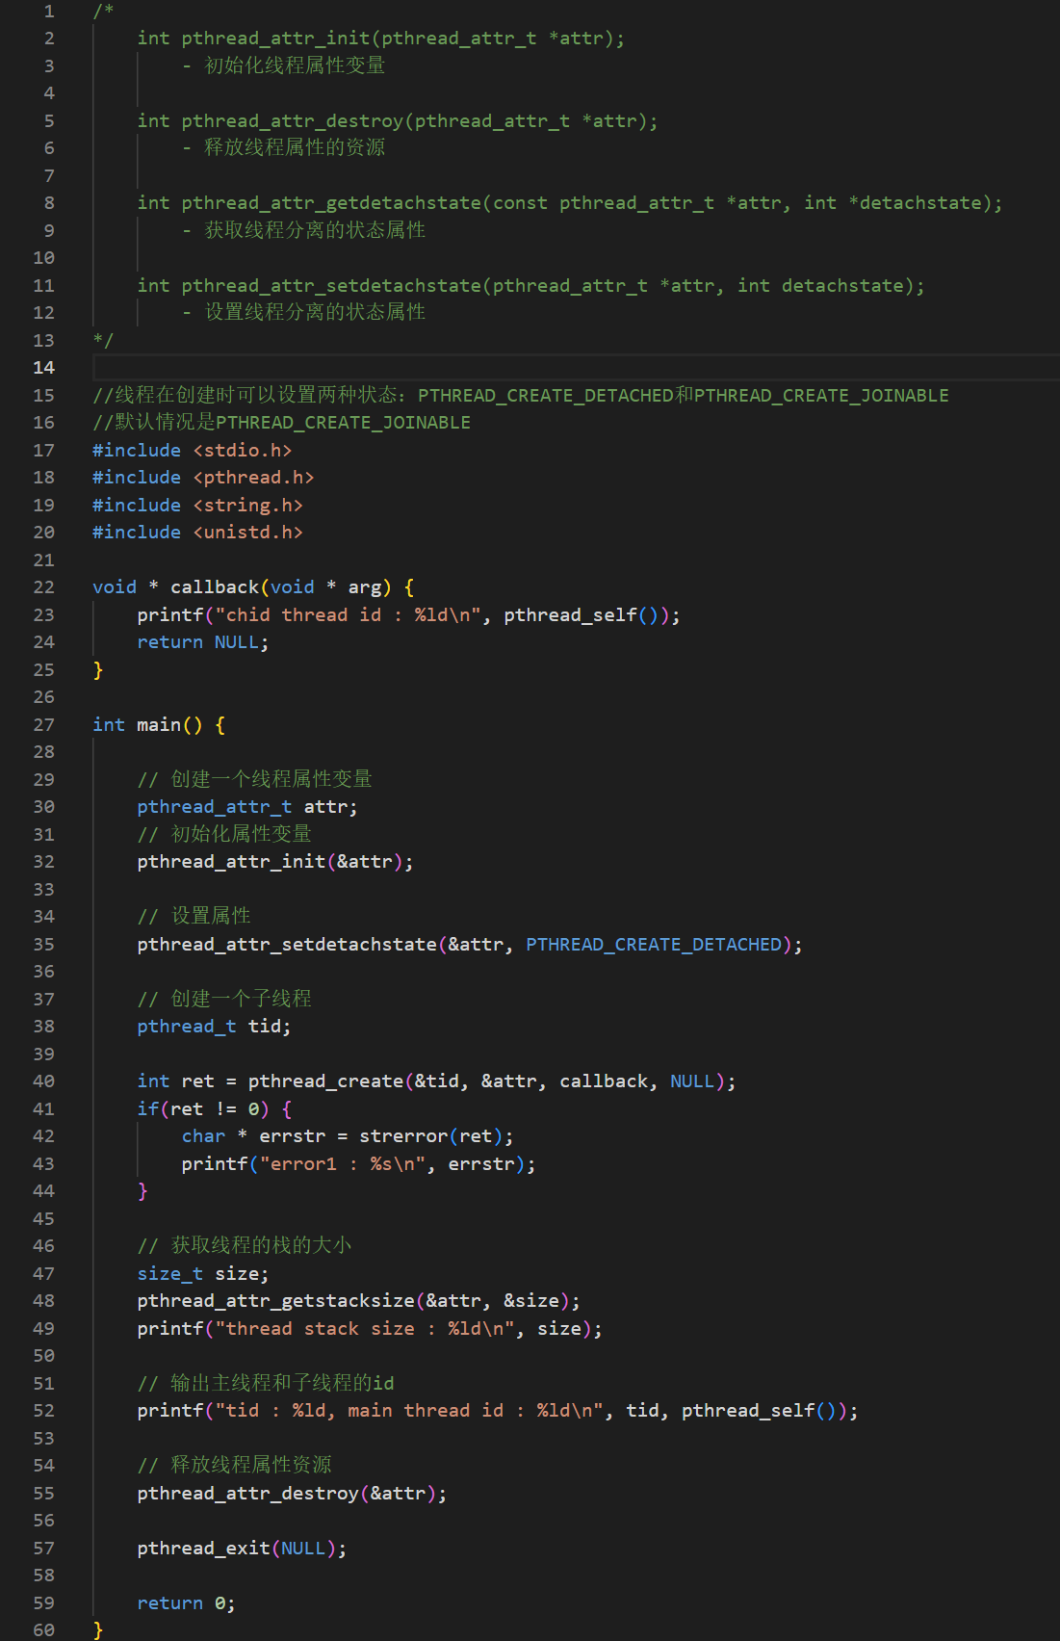

# 线程同步

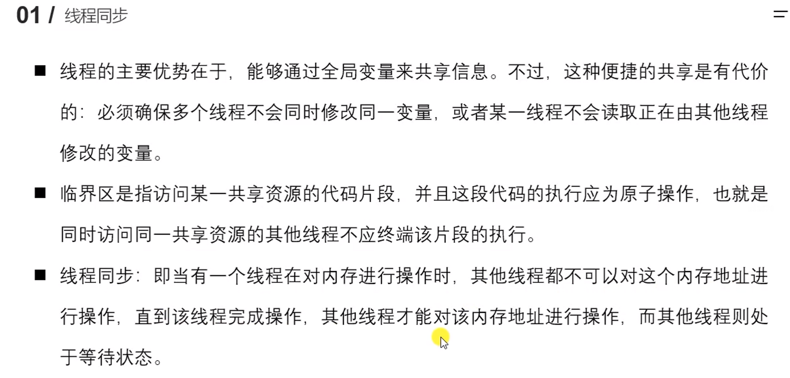

## 互斥量（互斥锁）

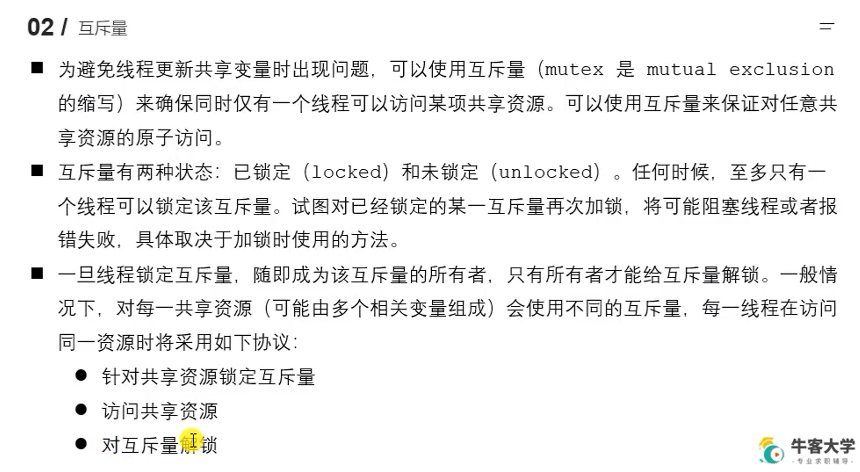

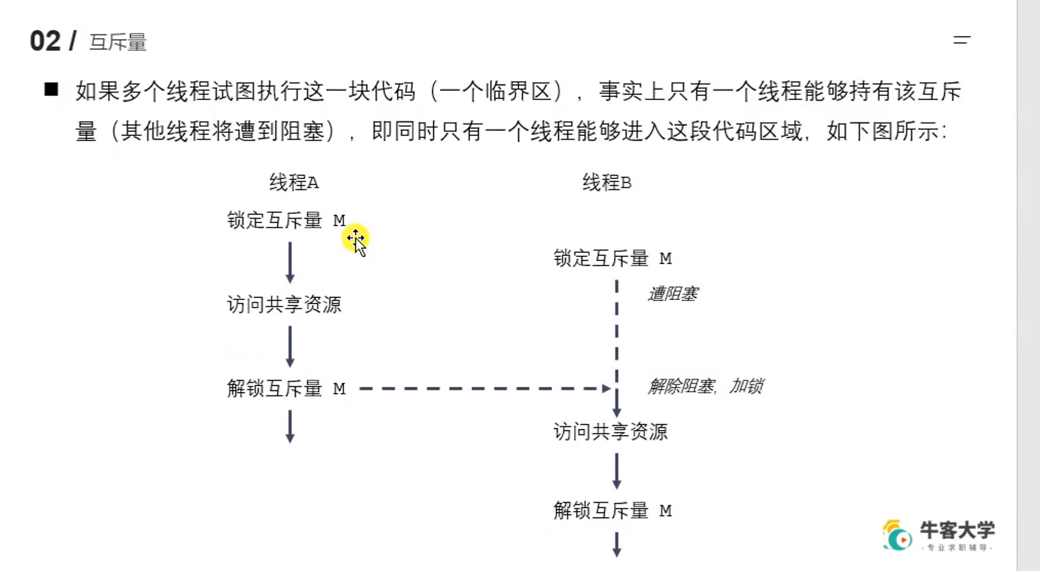

## 互斥量相关操作函数

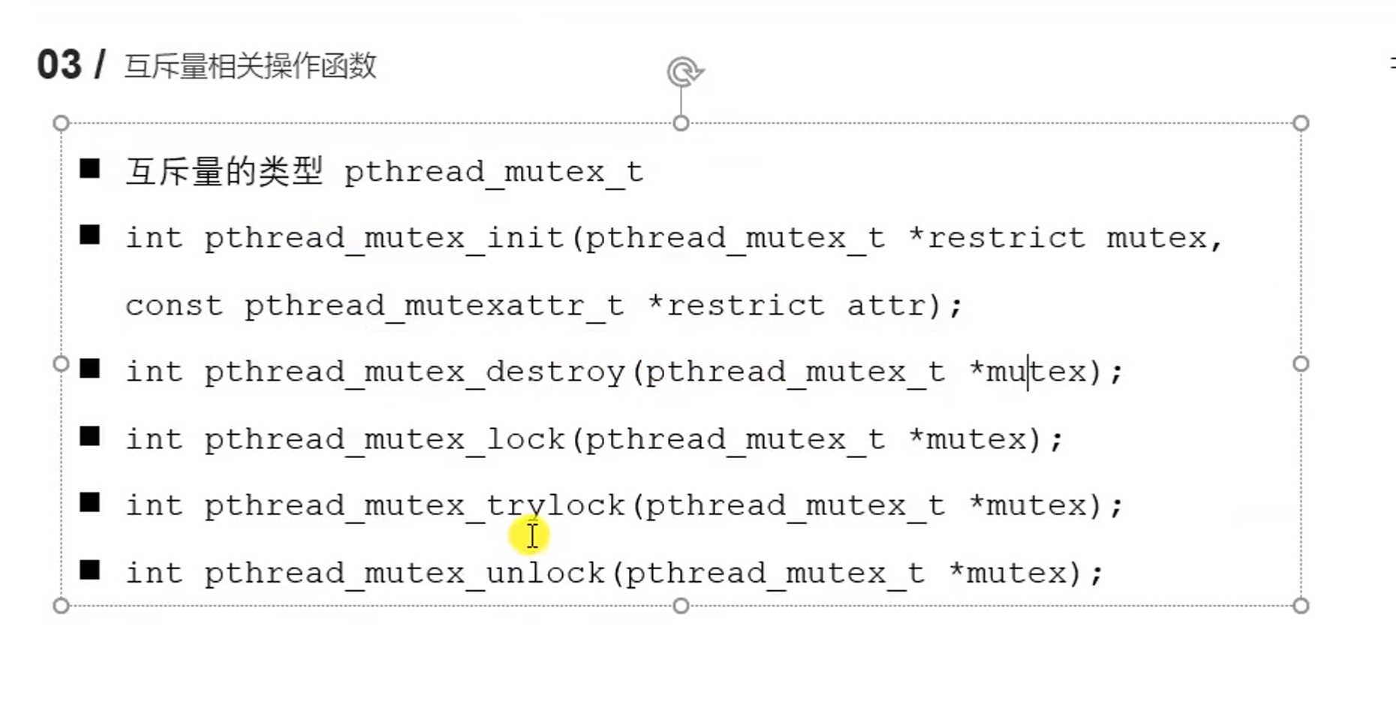

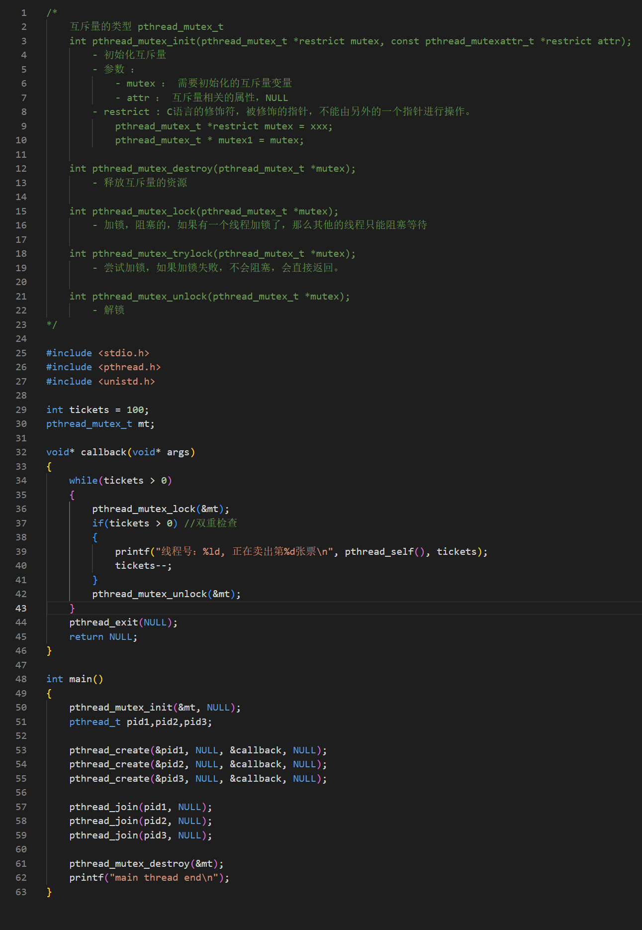

## 死锁现象

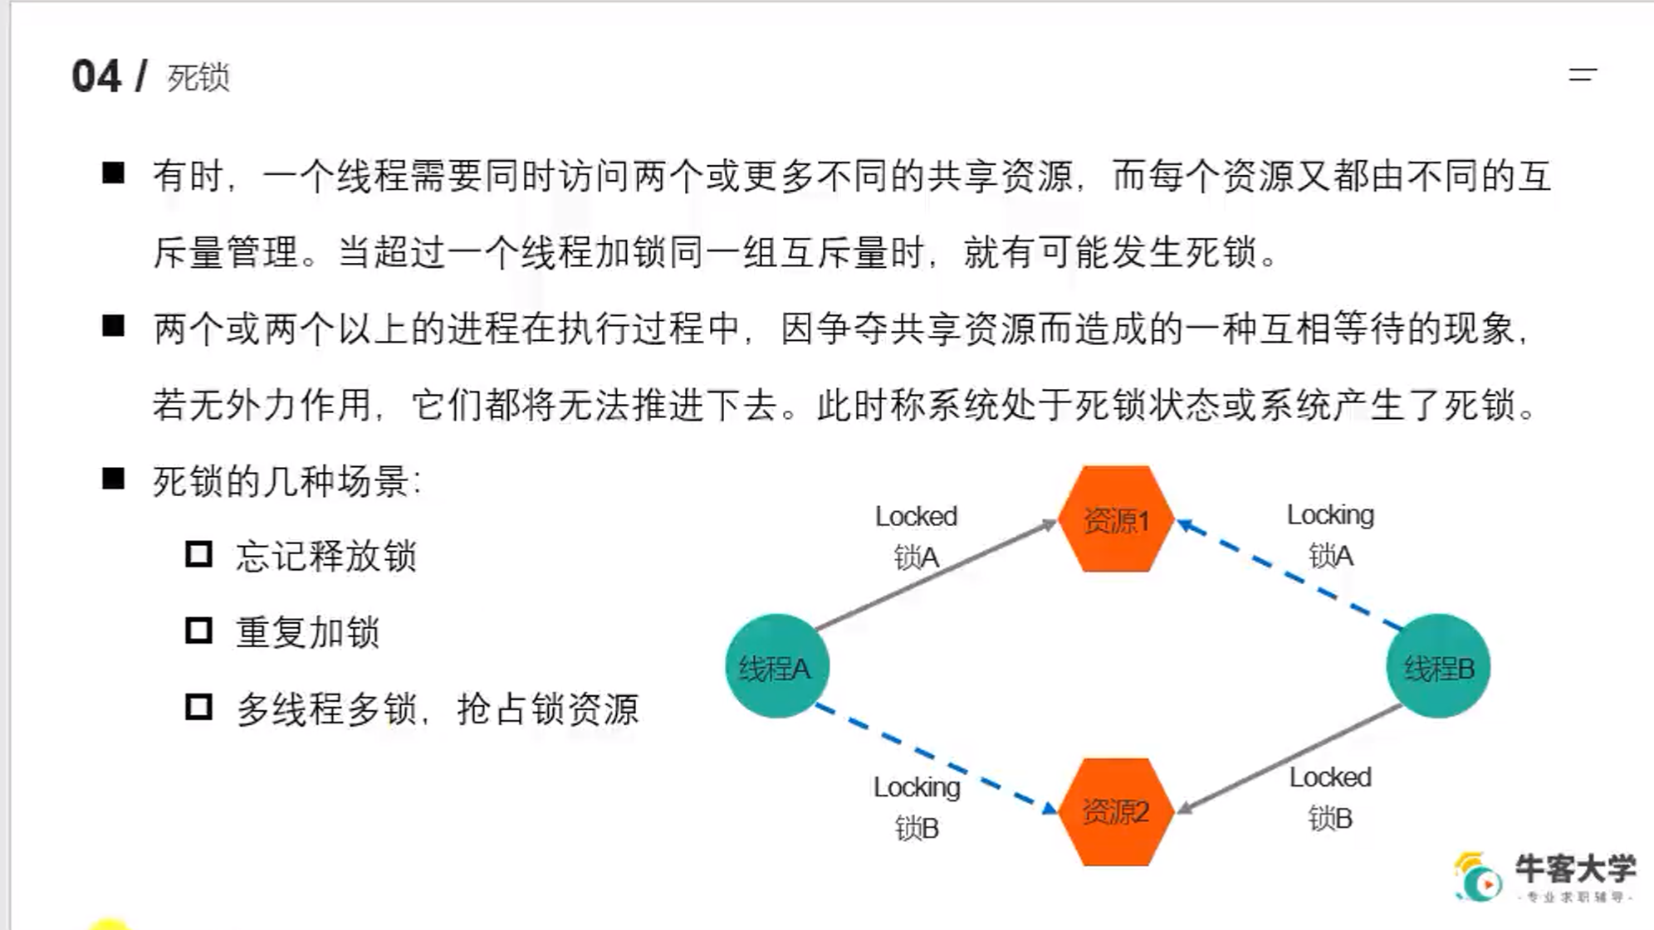

## 读写锁

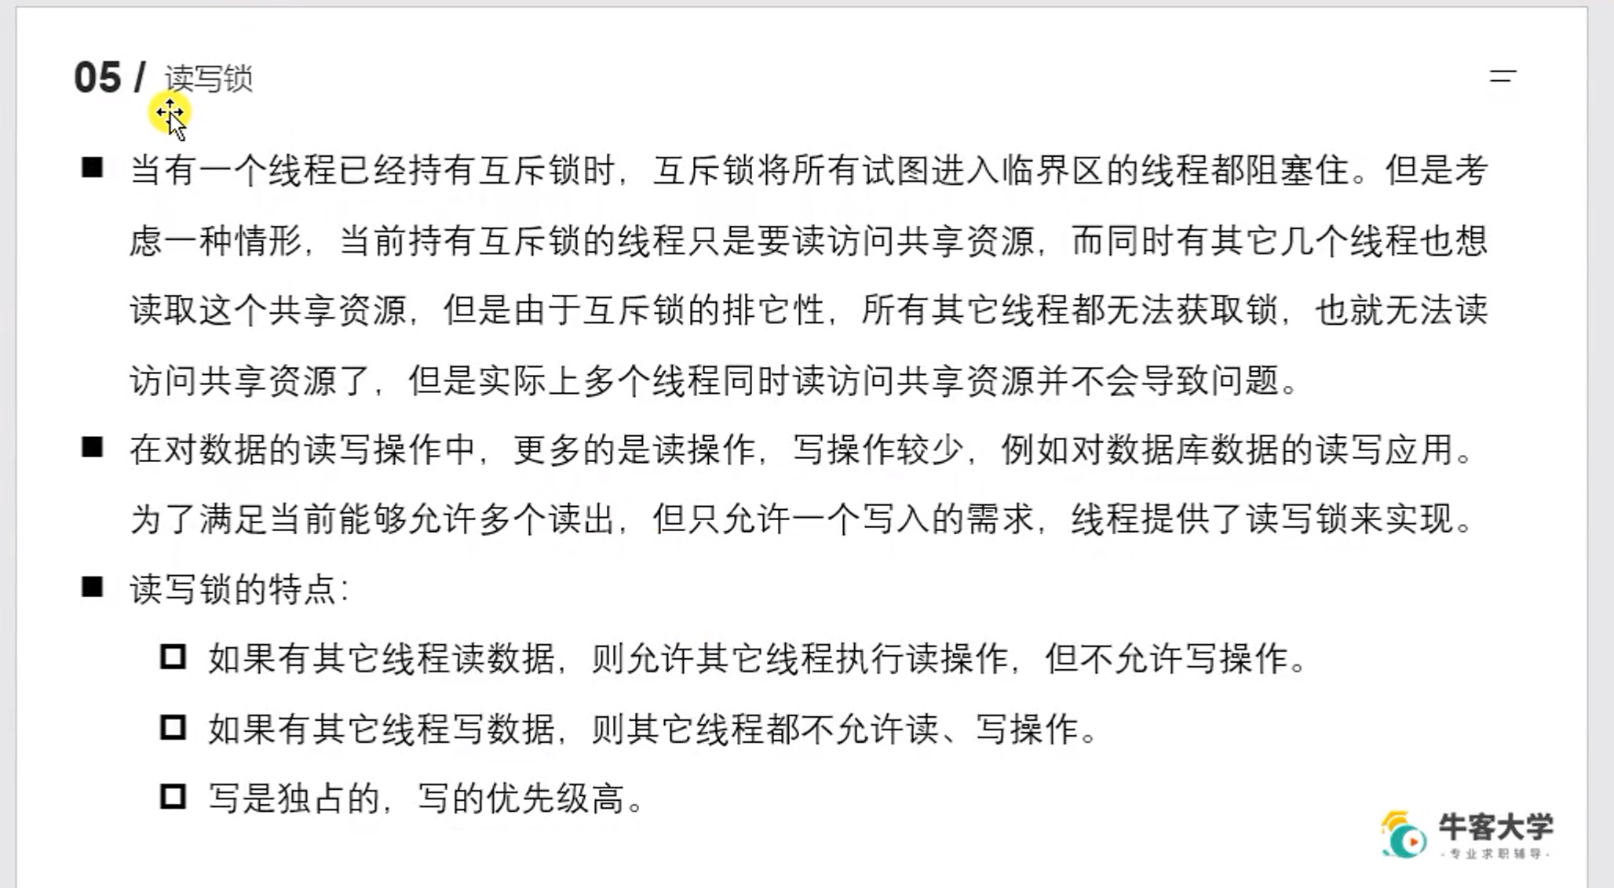

### 读写锁相关操作函数

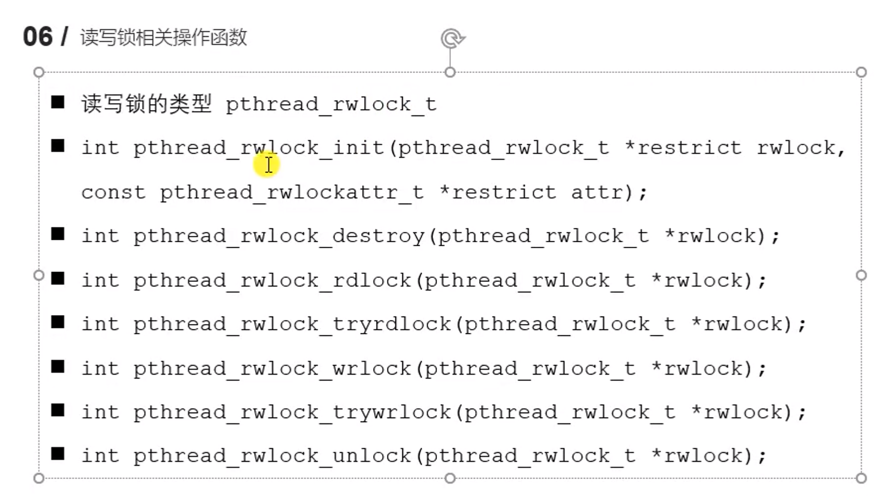

# 条件变量

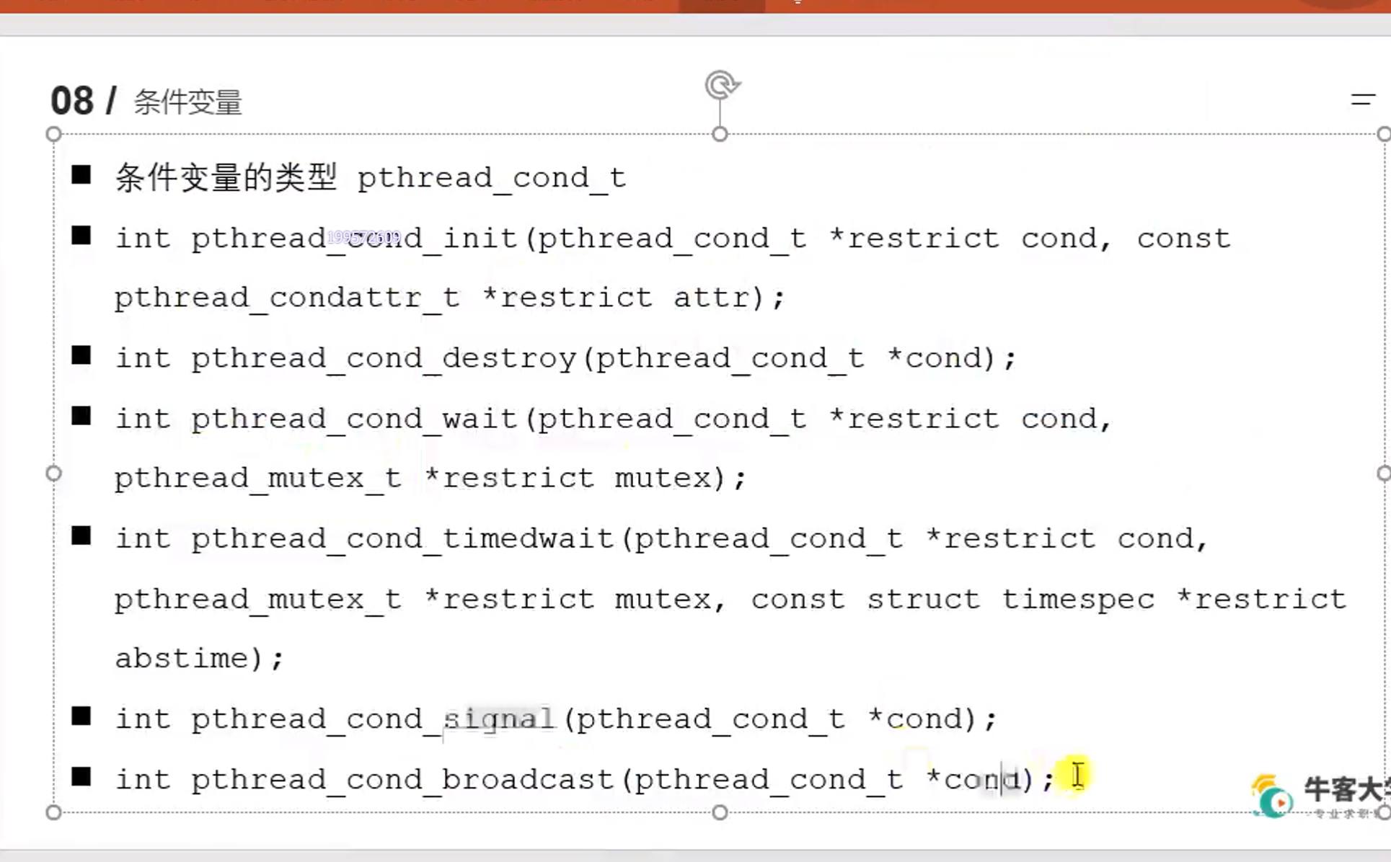

wait的过程，阻塞之后unlock，如果该程序被唤醒则尝试获取锁（调用lock函数），获取不到继续睡眠，获取到了，则加锁并且继续往下执行。

## 条件变量生产者消费者模型代码

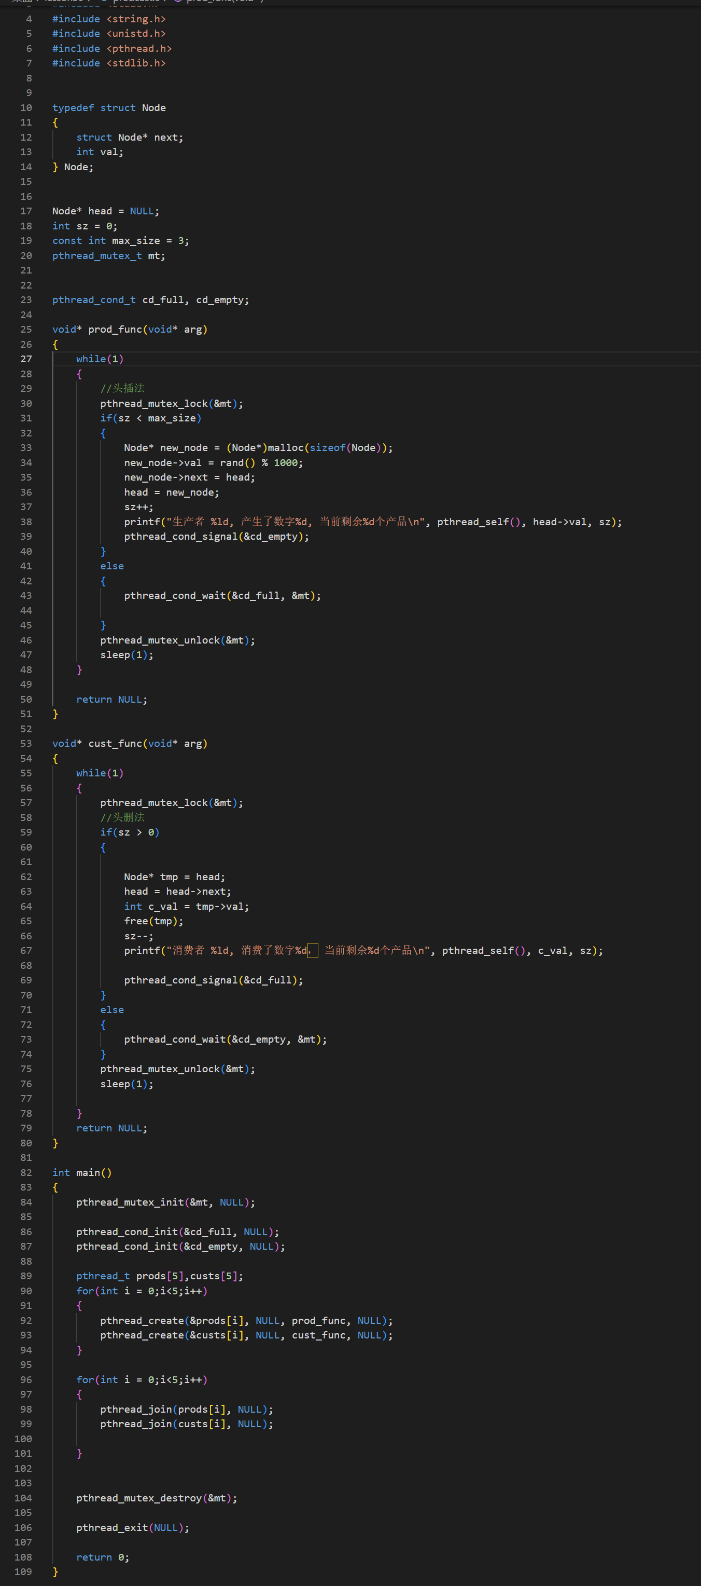

# 信号量

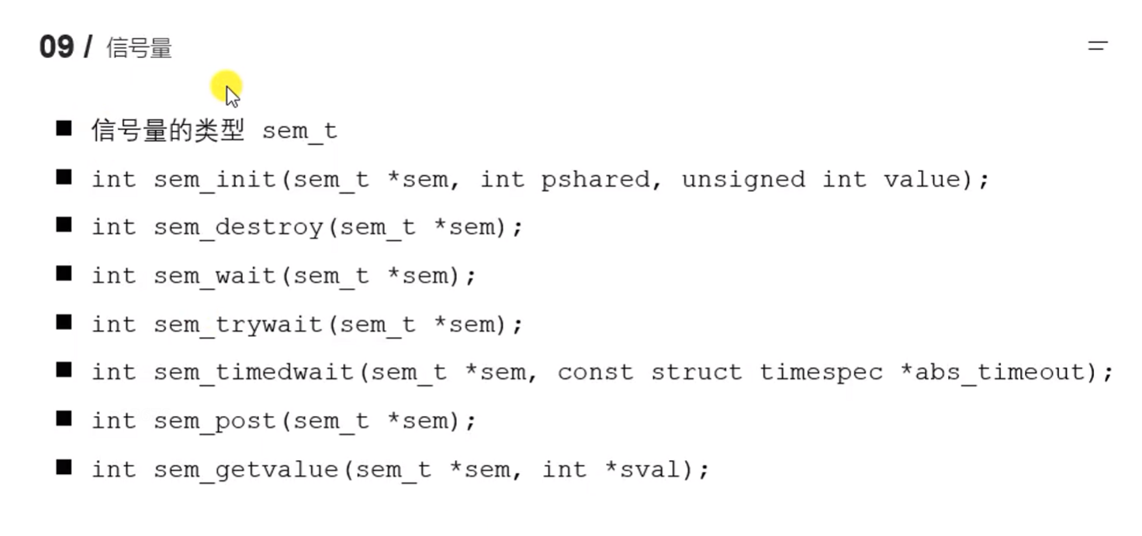

## 信号量实现生产者消费者模型的代码

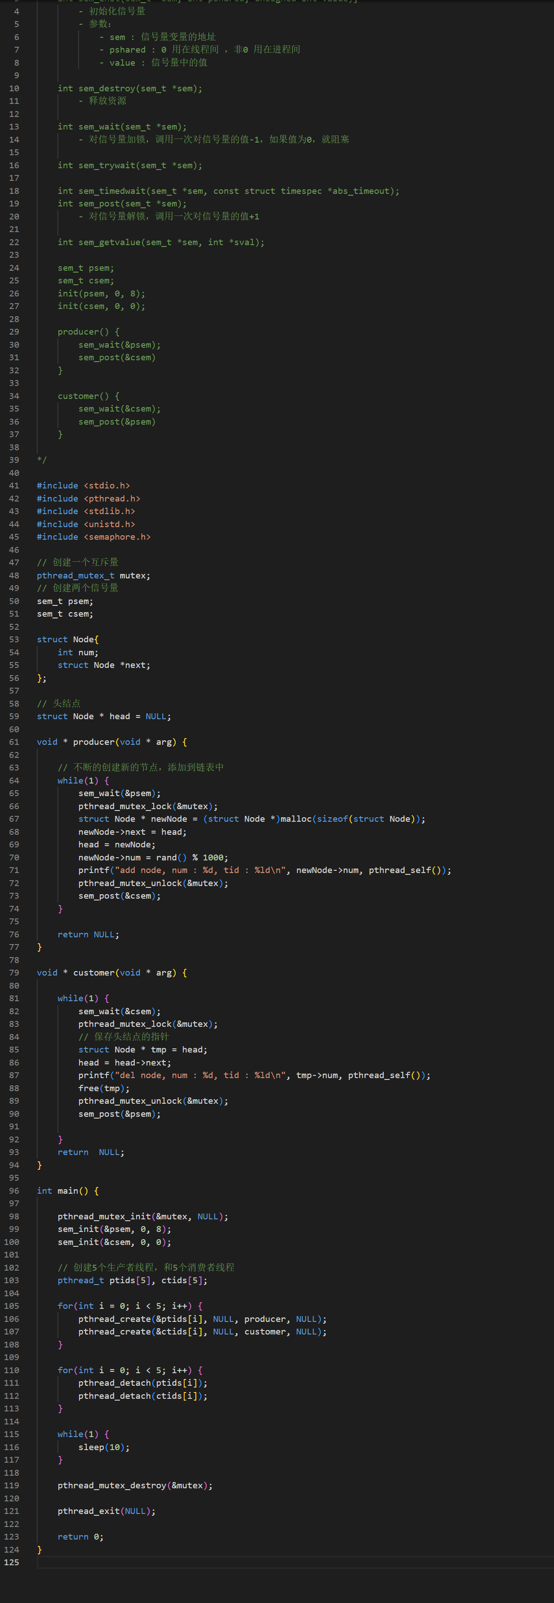

# 总结3

几个重要的概念:线程，互斥量，读写锁，信号量

几个重要的函数：create,detach, join, mutex_lock, mutex_unlock, wait, signal(c++里面叫notify)，

# 网络结构模式

C/S模式：对应了桌面应用

B/S模式：对应了web应用

# MAC地址、IP地址与端口号

为什么IP地址和MAC地址缺一不可？

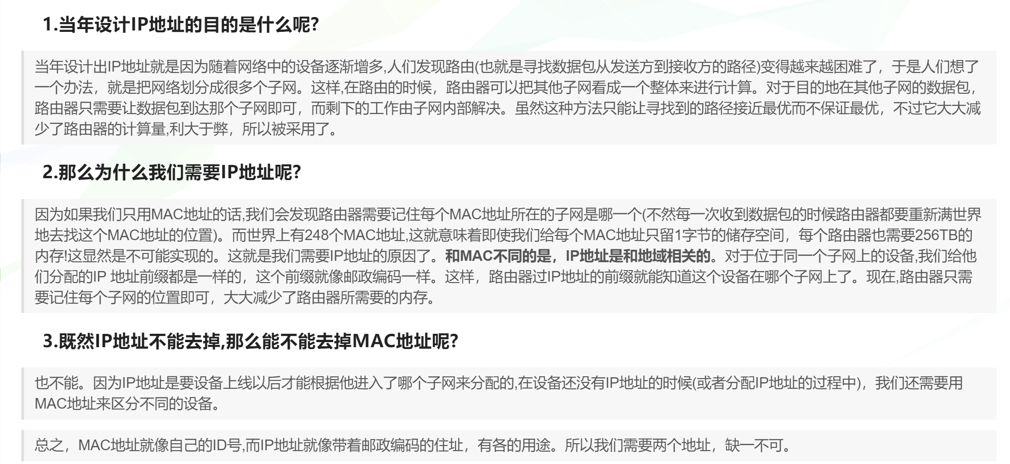

MAC地址为48位

ipv4地址为32位。根据子网所占的位数（8位，16位，24位）可分为A（广域网）、B（城域网）、C（局域网）三种类型的网络

端口为16位，其作用是通过端口号找到所对应的应用程序。一个端口只能被一个进程所使用，一个进程可以使用多个端口，不同的端口可以连接不同的服务器程序，以提供不同的服务

# OSI七层参考模型

从下到上依次为：

物理层：规定物理接口的类型，在物理媒介上实现比特位的传输

数据链路层：具有差错校验功能，将简单的物理信号封装为帧，实现了物理地址寻址（MAC地址），实现从这一跳到下一跳的传输。有ARP和RARP协议。

网络层：实现逻辑地址寻址（IP地址），实现从主机到主机的传输，常见的协议有IP协议、ICMP协议

传输层：实现端口到端口的传输，保证数据传输的可靠性， TCP和UDP协议

会话层：建立、维持和管理会话

表示层：进行数据格式的转化

应用层：与用户直接连接的接口，体现了应用实际上的业务逻辑，如SMTP，FTP，HTTP，TELNET等协议

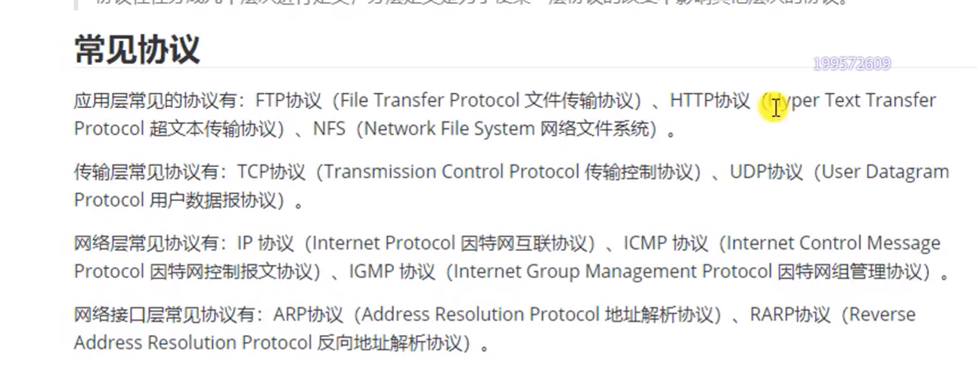

# arp协议：

arp协议的主要功能是通过ip地址查找mac地址

主要流程是：A计算机广播消息，去查询ip地址所对应的ip地址，如果另外一个计算机B的ip地址与所请求的ip地址是一致的，那么B将会产生应答，将自己的MAC地址返回，A计算机收到了B计算机的消息之后，就找到了这个ip所对应的mac地址。

找到mac地址后，一般会将ip地址和对应的mac地址缓存在计算机的本地文件之中

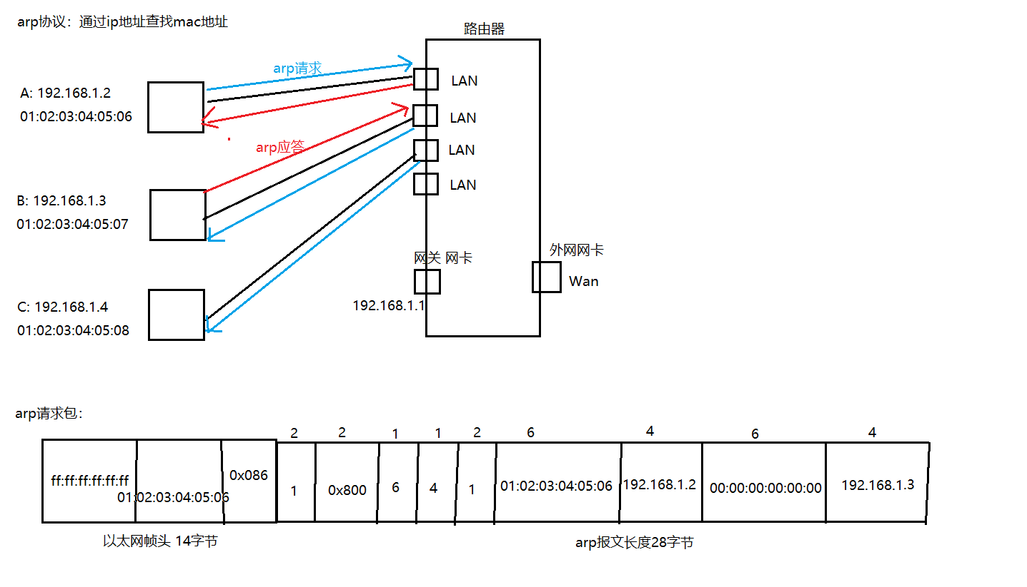

socket(套接字)

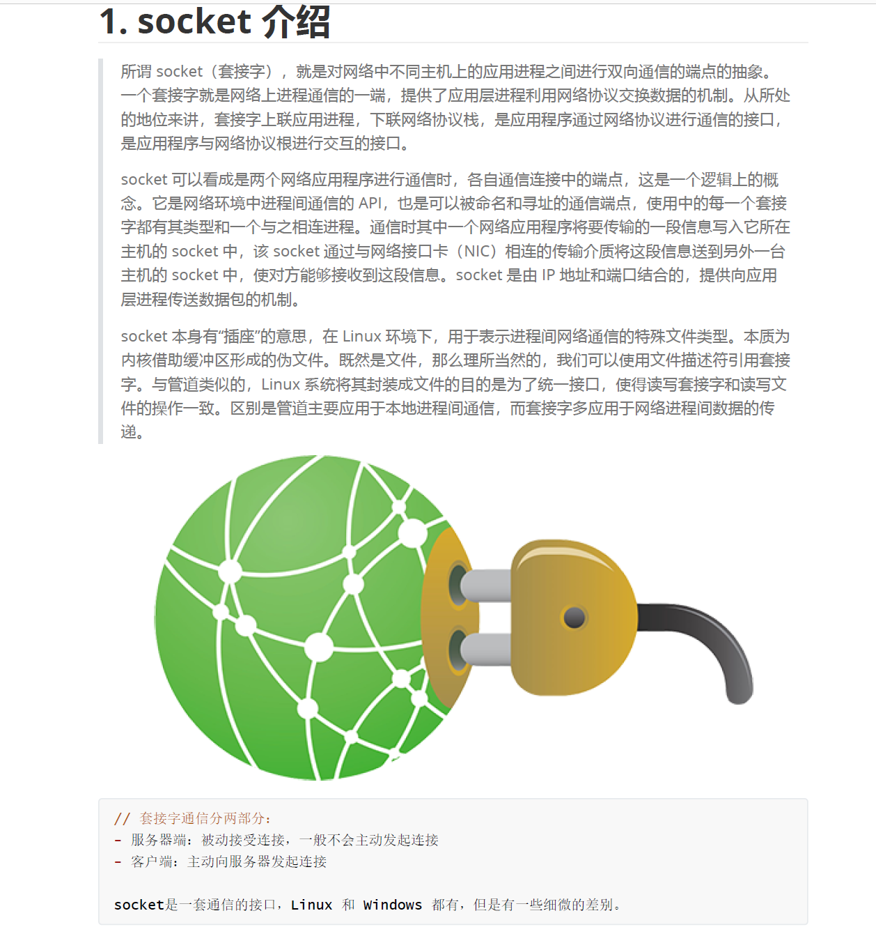

# 字节序

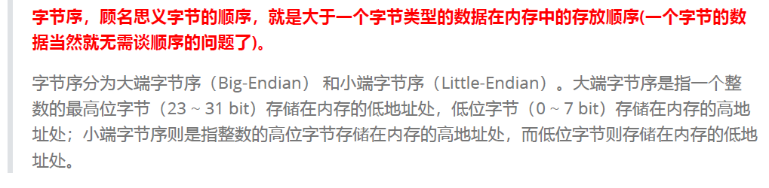

网络字节序统一规定为大端，而现代计算机多为小端

注意，只是对于整型变量而言有大小端的概念，字符串还是符合人的直觉的（从左到右，地址从低到高）

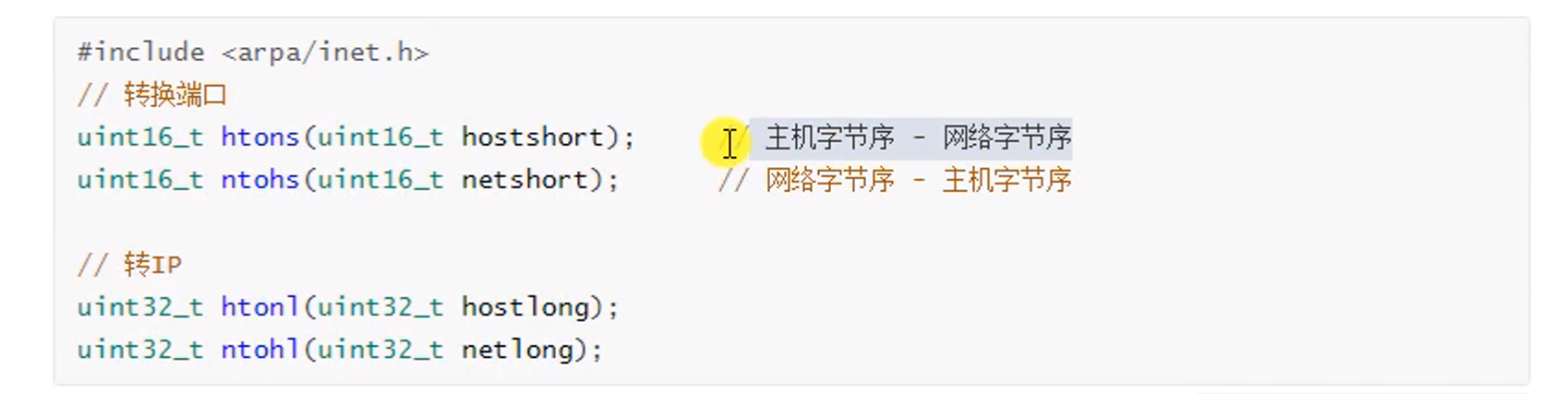

# socket地址相关的类型和变量（编程用）

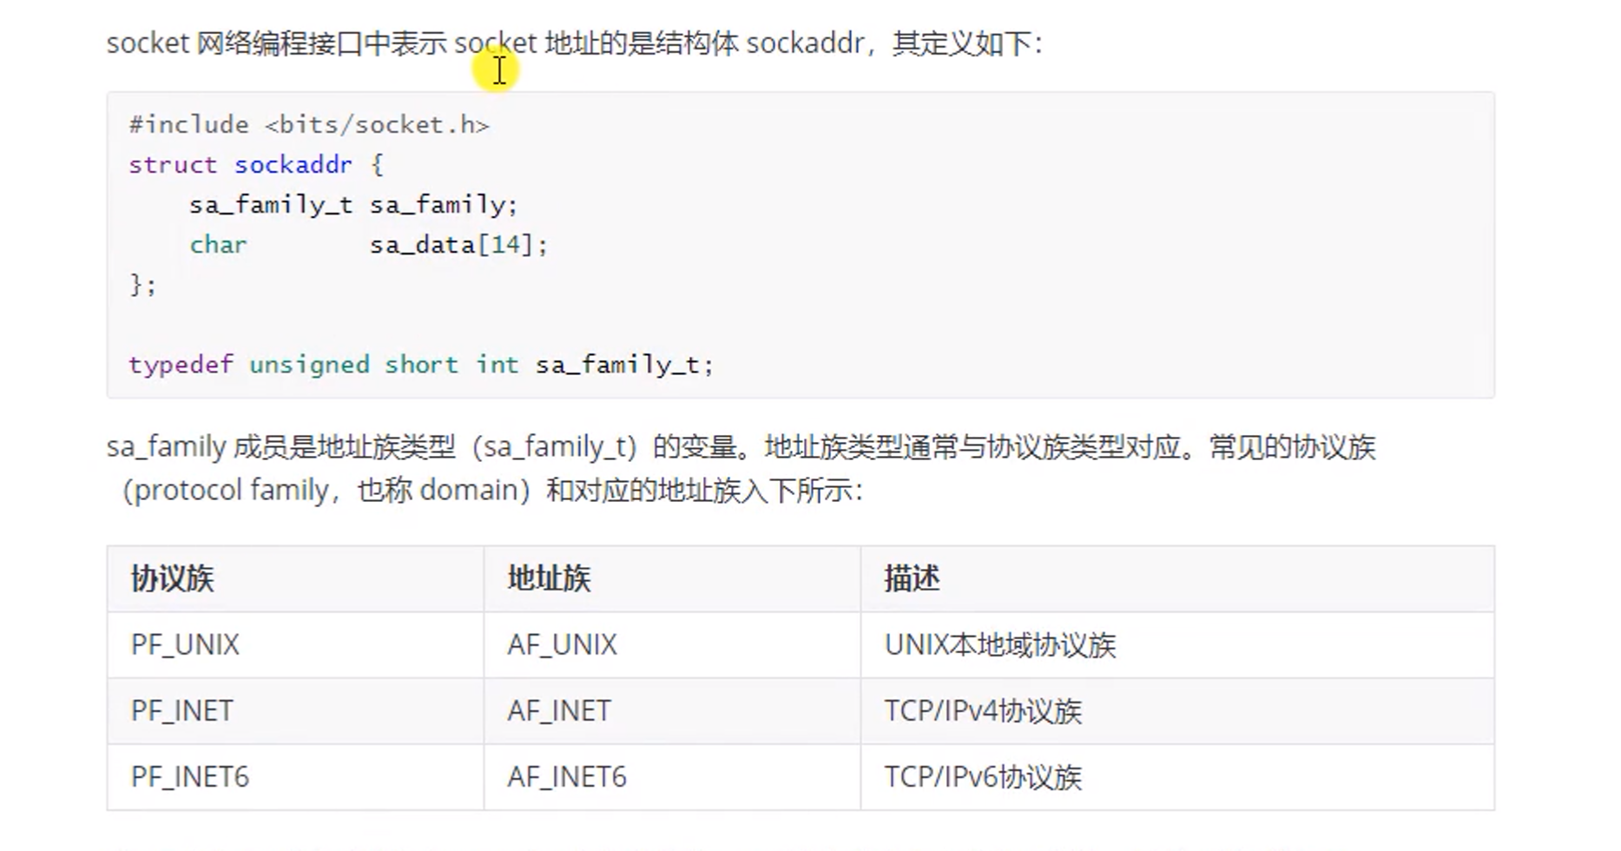

协议族和地址族的宏一一对应（可以混用）

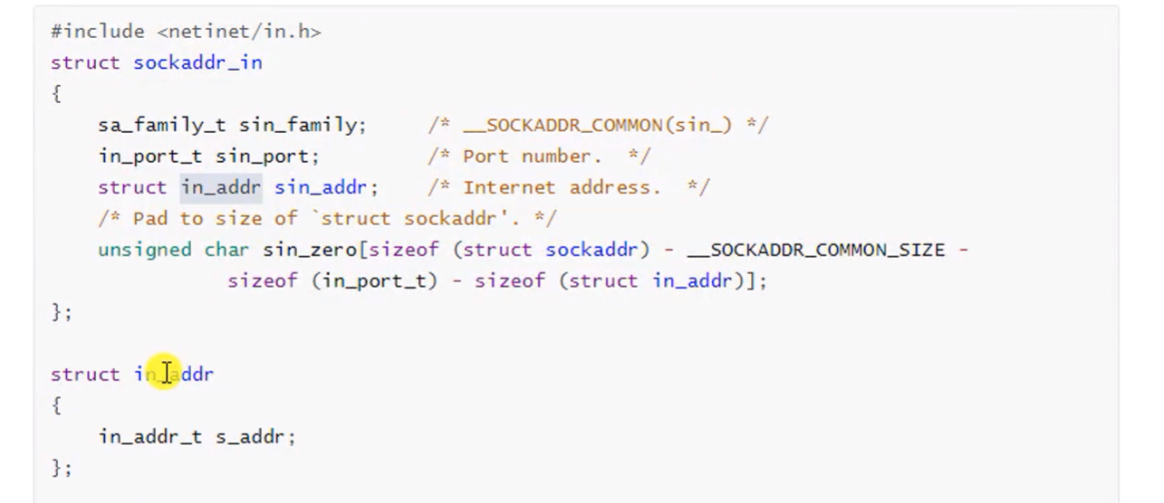

上面的in_addr_t —— typedef in_addr_t unsigned int

sockaddr_in是目前在编程中最常用的类型, 包含了ip地址(对应sin_addr)和端口号(对应sin_port)信息

而sin_family表明sockaddr_in是AF_INET类型（即ipv4）。最后的sin_zero仅做填充用，使得与struct sockaddr的所占空间大小是相同的。

# IP地址转换函数

用于字符串与4字节的整数（网络字节序）之间的相互转化

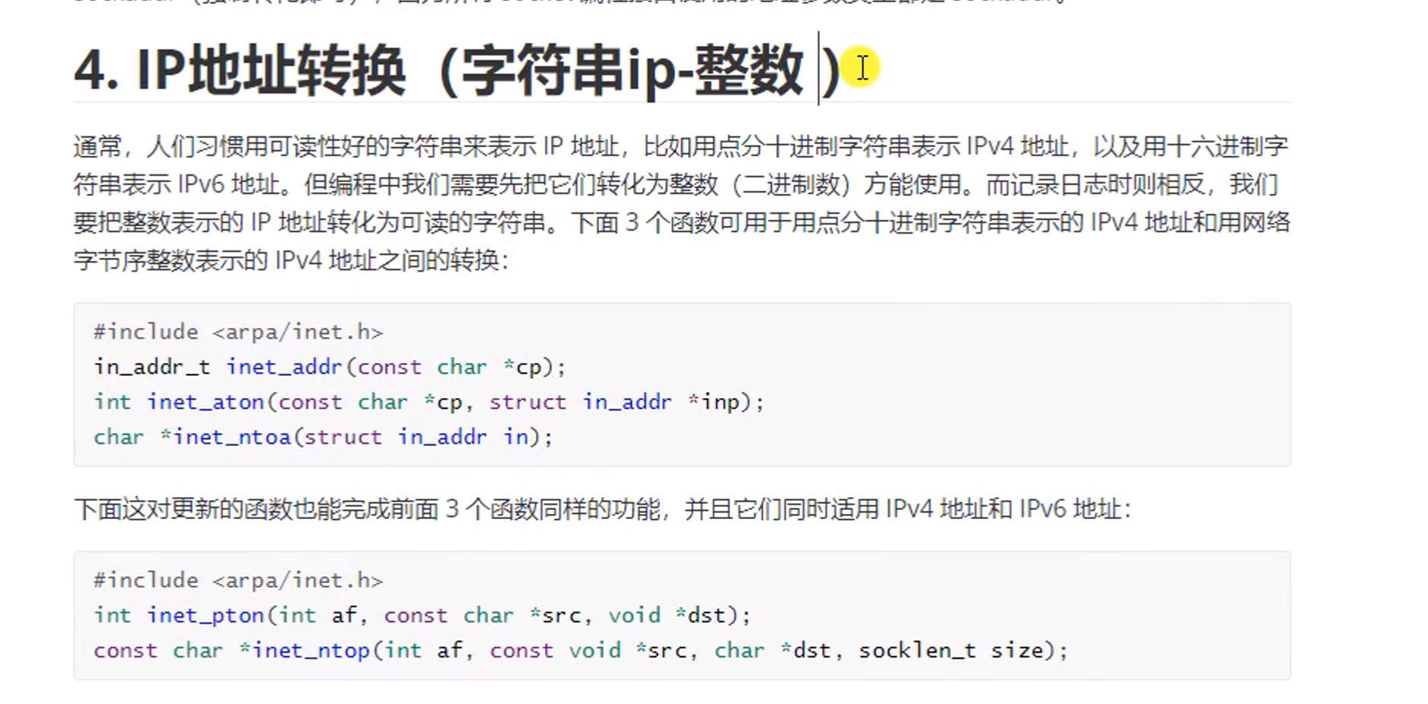

本图中，上面的那些函数不用看，主要看下面的。

对于inet_pton：af为AF_INET或者AF_INET6，src是表示ip的字符串，转换结果保存在dst地址中。

对于inet_ntop：af为AF_INET或者AF_INET6，src是表示ip的整数，转换结果保存在dst地址, size是所提供的dst字符串的最长长度。

# TCP和UDP的区别

UDP:用户数据报协议，面向无连接，基于数据报，可以单播、多播、广播，不可靠

TCP：传输控制协议，面向连接，基于字节流，只能单播，不可靠

所谓数据报，就类似于电报一样，不需要建立连接，是多播和广播的，谁都能收到

|  |  |  |
| --- | --- | --- |
|  | UDP | TCP |
| 是否创建连接 | 无连接 | 面向连接 |
| 是否可靠 | 不可靠 | 可靠 |
| 连接的对象个数 | 一对一，一对多，多对一，多对多 | 一对一 |
| 传输的方式 | 面向数据报 | 面向字节流 |
| 首部开销 | 8个字节 | 最少20字节 |
| 适用场景 | 实时应用（视频会议，直播） | 可靠性高的应用（如文件传输） |

# TCP通信流程

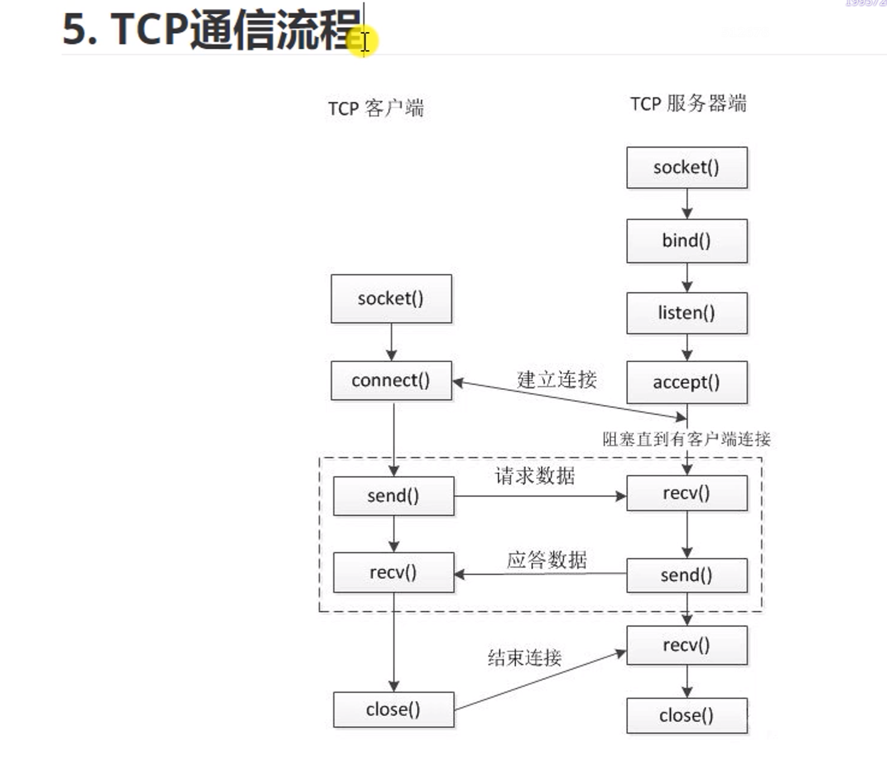

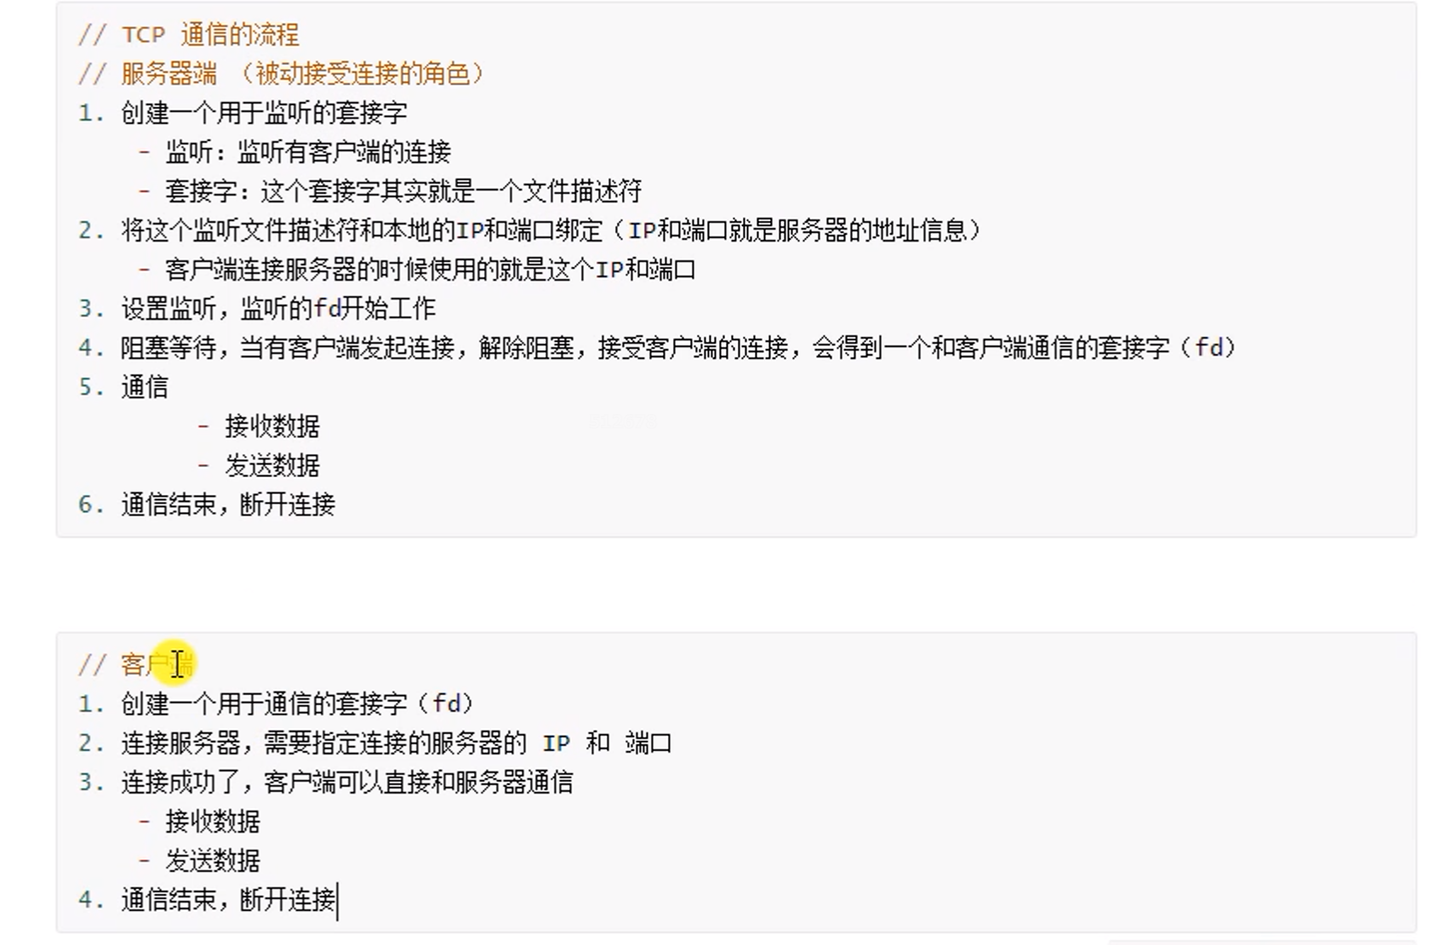

# 套接字函数

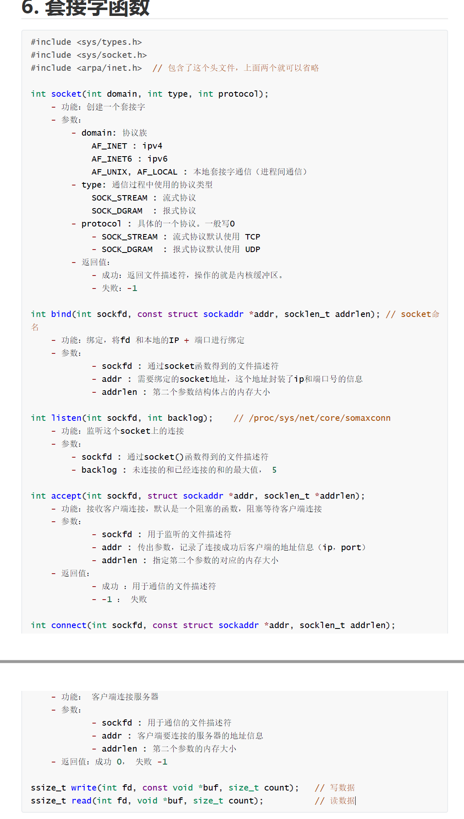

# TCP头部结构

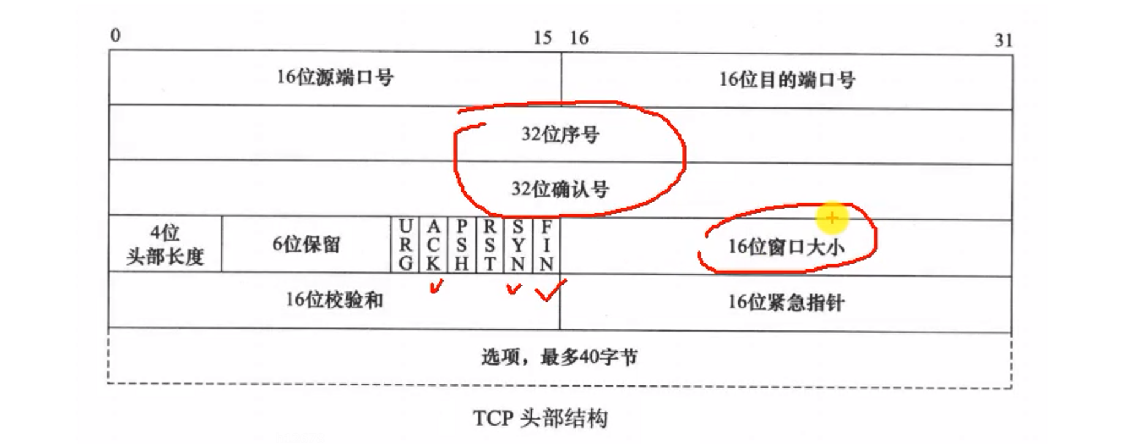

这里的窗口大小指的是接收窗口大小

# TCP三次握手

三次握手的过程：

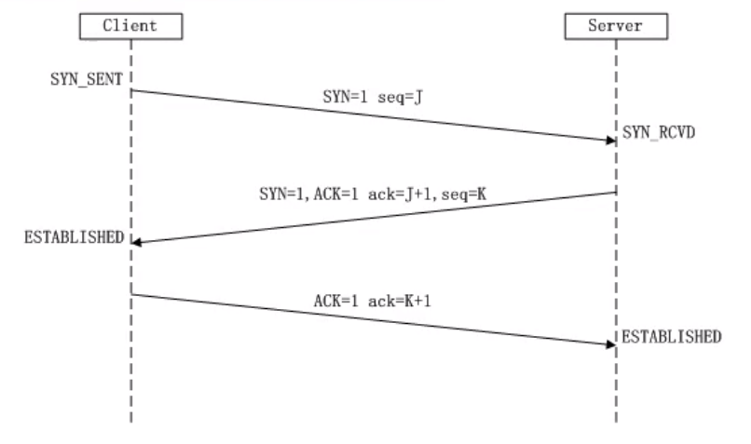

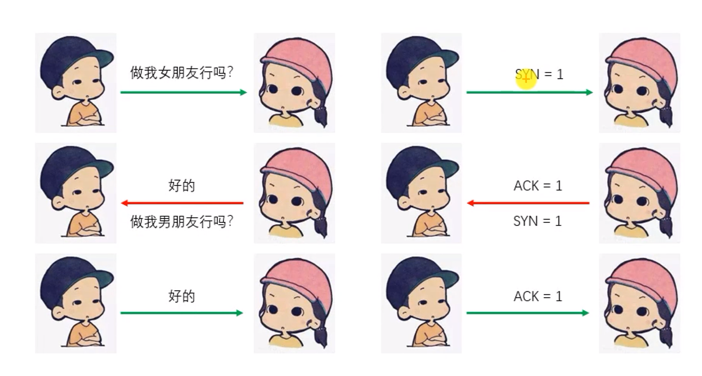

三次握手的过程

客户端向服务端发送连接建立请求， SYN标志为1，ACK标志为0,并且随机生成一个序列号作为客户端发送信息的起始序列号

服务端相应连接建立请求并且向客户端发送连接建立请求，SYN标志为1，ACK标志为1。确认号在客户端生成的初始序列号上加一，并且随机生成一个序列号作为服务端发送信息的起始序列号

客户端再次相应服务端的连接建立请求，ACK标志为1。确认号在服务端生成的初始序列号上加一。

为什么是三次握手？客户端和服务端两方，需要确认自己与对方有收和发的能力：

第一次握手之后：服务端能够确认客户端有发的能力，自己有收的能力

第二次握手之后：客户端能够确认自己有收和发的能力，确认服务端有收和发的能力

第三次握手之后：服务端能够确认客户端有收的能力，自己有发的能力

两次握手行不行：不行，有两个原因：

第一不能保证两方完整地确认收发能力。

第二是两次握手可能导致历史连接，比如客户端第一次握手，由于网络出现问题，在路上延迟了一会，于是客户端再一次尝试握手，这就有两次握手，最后两次握手的信息都传给了服务端，这导致建立历史连接，以及浪费服务端再次建立资源的可能性。

四次握手行不行：没有必要，三次握手已经能够保证连接的正确建立

# 序列号与确认号

TCP如何保证数据的完整性以及有序性？

通过序列号与确认号来实现

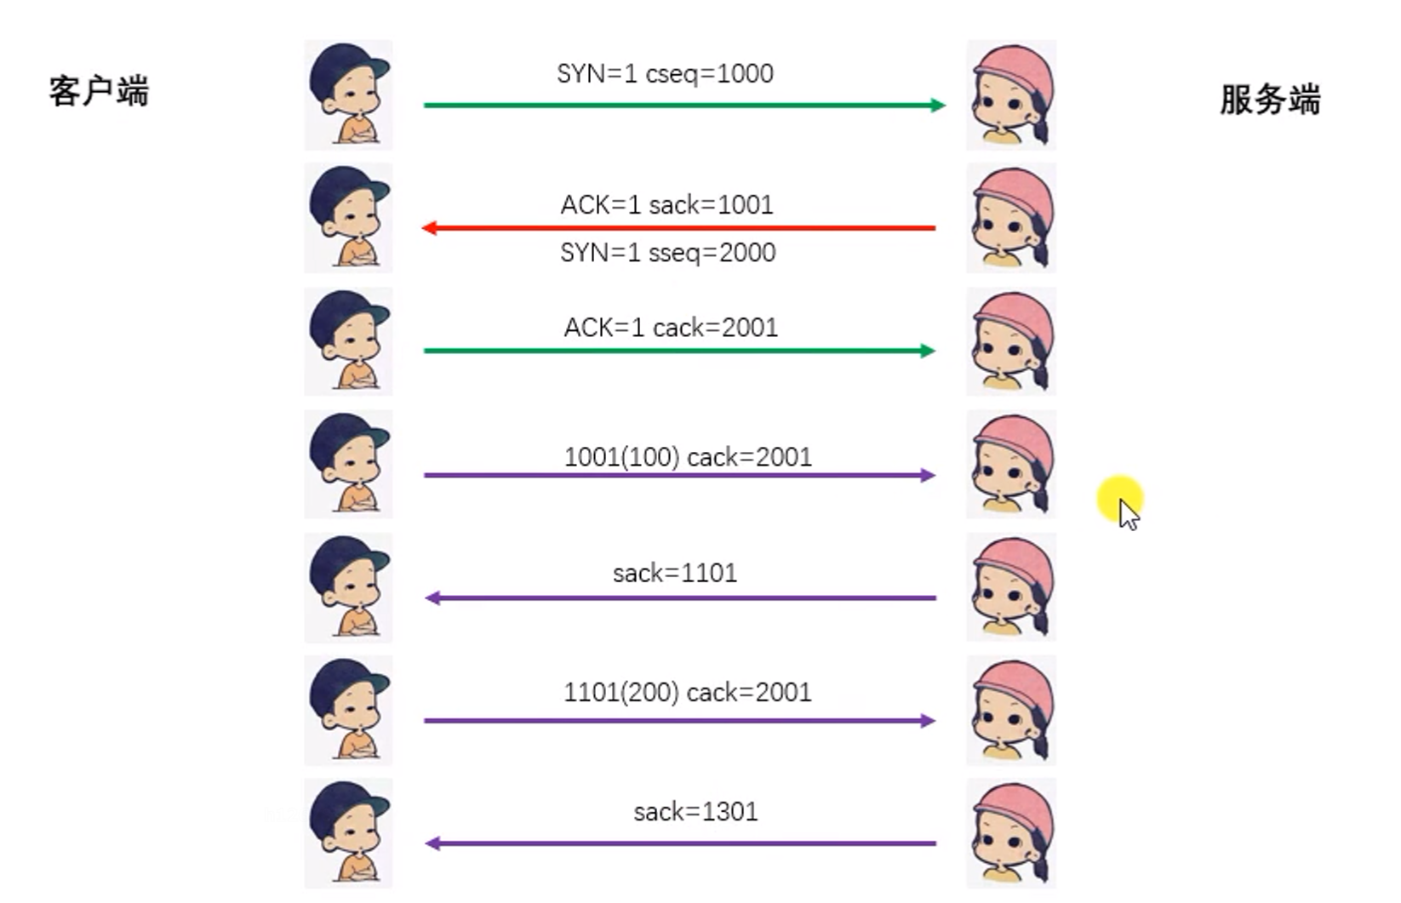

ack只在接收到SYN和FIN时加1，其余情况所加的数值与所收到的信息有关。

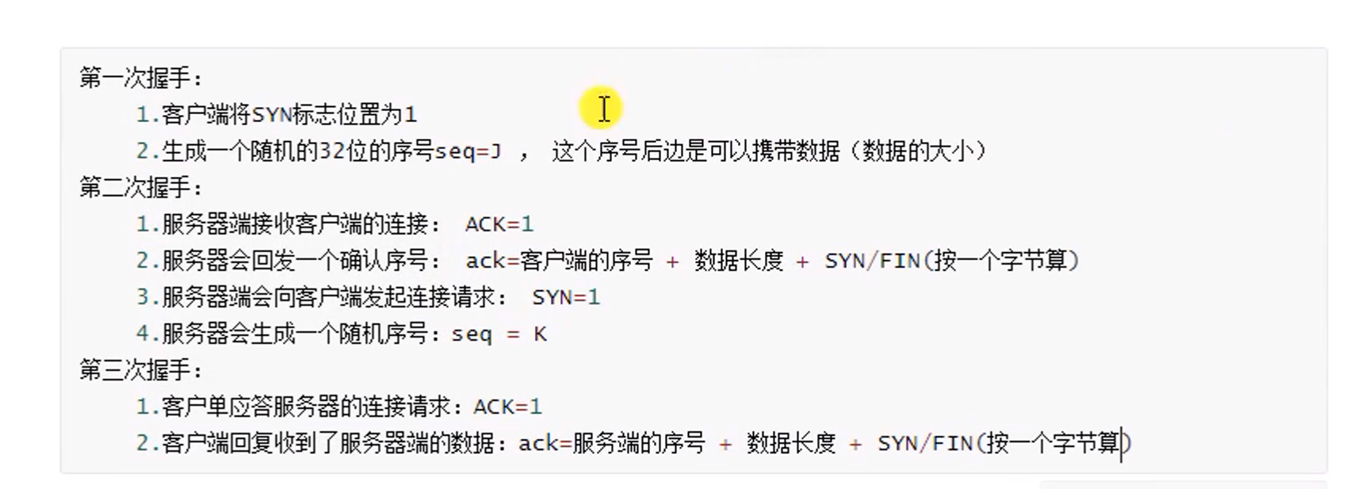

# 滑动窗口(流量控制)

滑动窗口的主要作用是为了平衡发送方的发送信息的速度与接收方接收、处理信息的速度之间的关系。

当一方过快，另一方过慢，就会自动进行平衡性的调整。

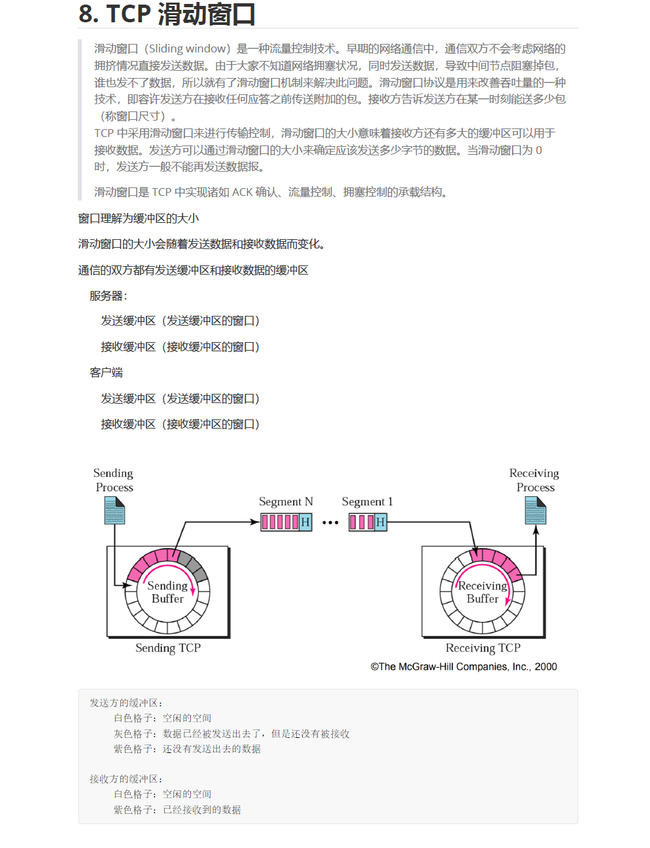

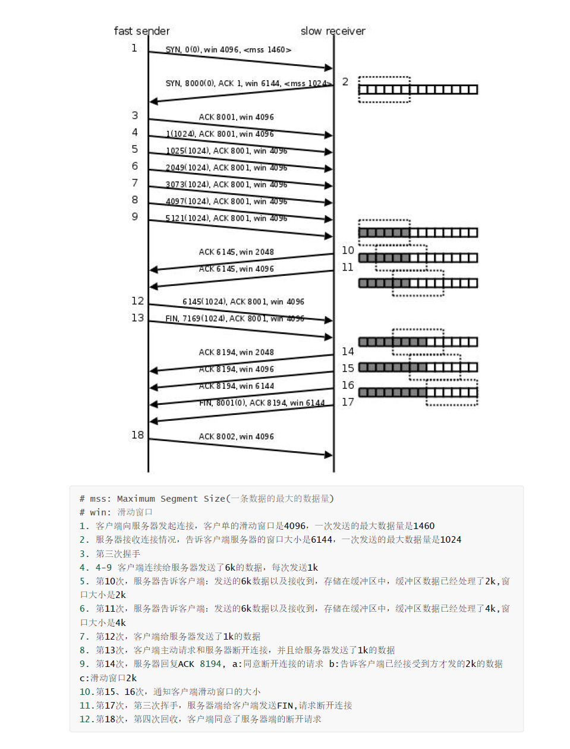

# 拥塞控制（待补充）

# 四次挥手

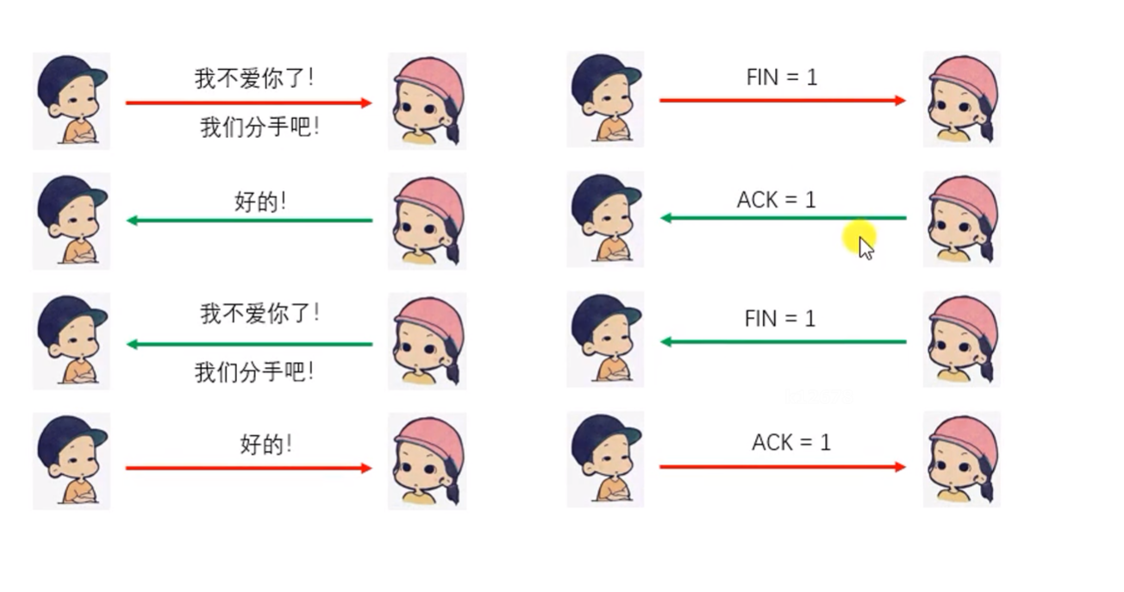

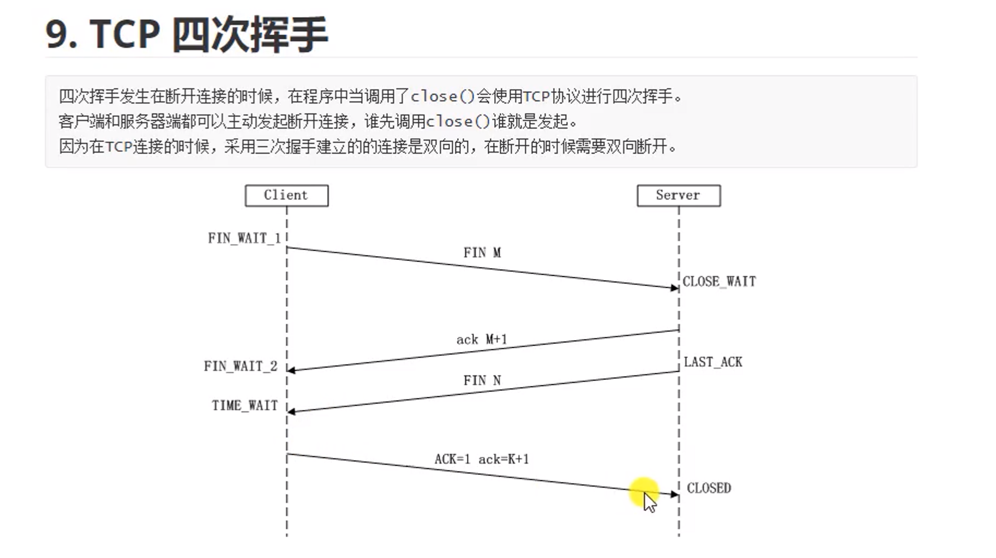

A向B发送信息，FIN为1。

B回复信息

B向A发送信息，FIN为0

A回复信息

为什么不能像建立连接的时候一样，采用三次挥手？因为连接是双向的，虽然A发送的数据完毕，并且不再发送数据。但是B可能还有要发送的数据，因此，第二第三次挥手并不能连在一起。在第二次挥手与第三次挥手的一段间隙时间中，如果B还需要给A发送数据，是仍然被允许的，这称之为“半关闭”状态。

为什么不能采用五次挥手，没有必要，参考山谷红军蓝军的故事。

红军发出信息，约定蓝军10点出发打山谷的白军，但是红军不知道蓝军有没有收到信号。

蓝军回复信息，约定10点，但是蓝军不知道红军有没有收到自己的信号。

红军再次回复信息，约定10点，但是红军不知道蓝军有没有改变主意，还是存疑。

蓝军再次回复信息，以此类推，依旧存疑。

可以推断：最后发出信息的那一方一定是吃亏的，没有一种完美的策略能够保证100%不出差错。

# TCP通信代码流程图

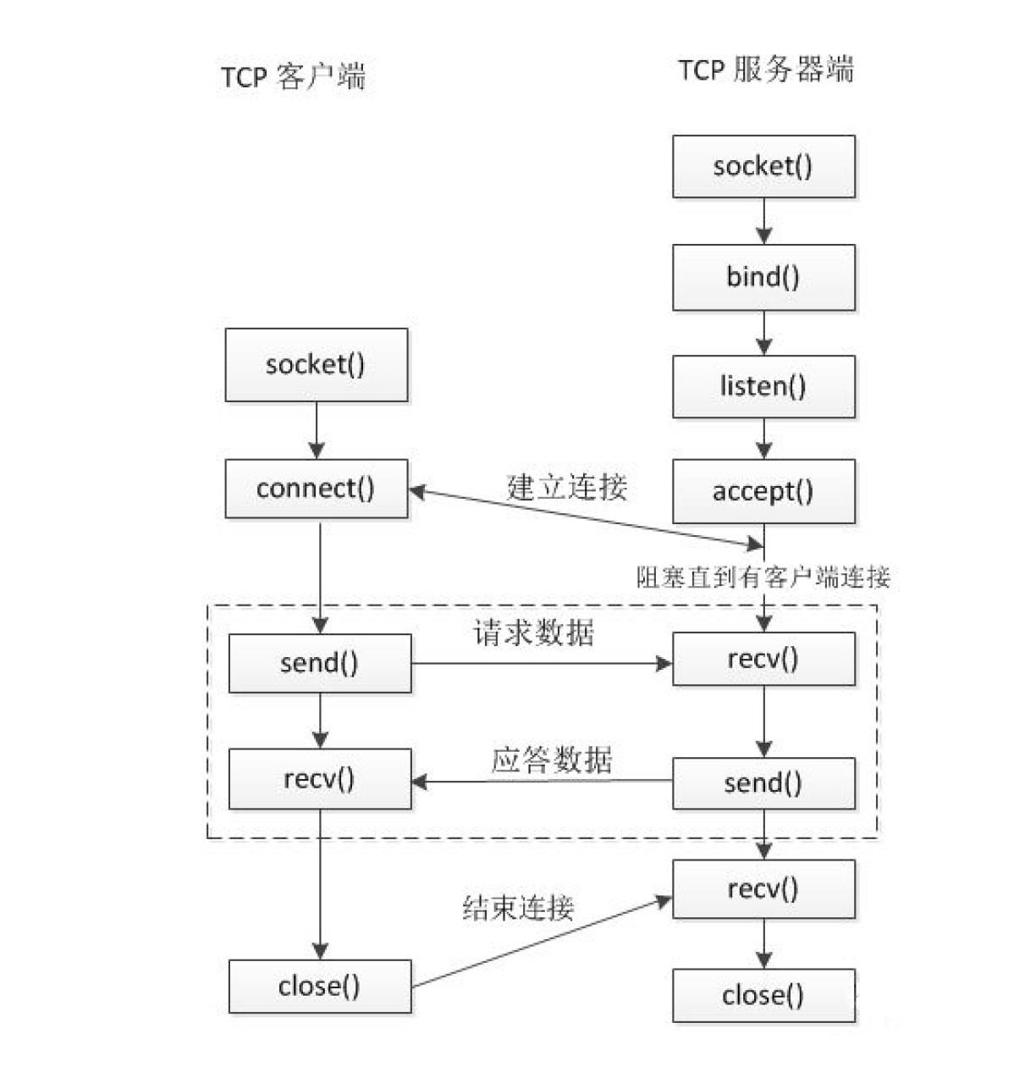

# 多进程实现服务器通讯

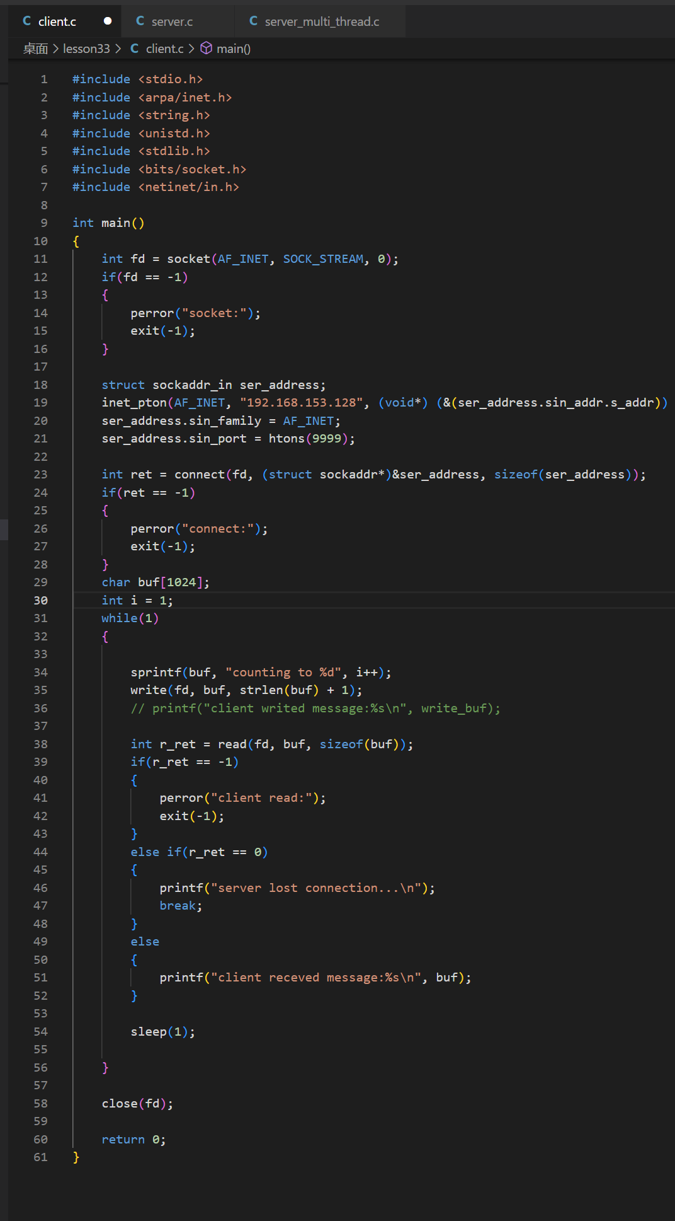

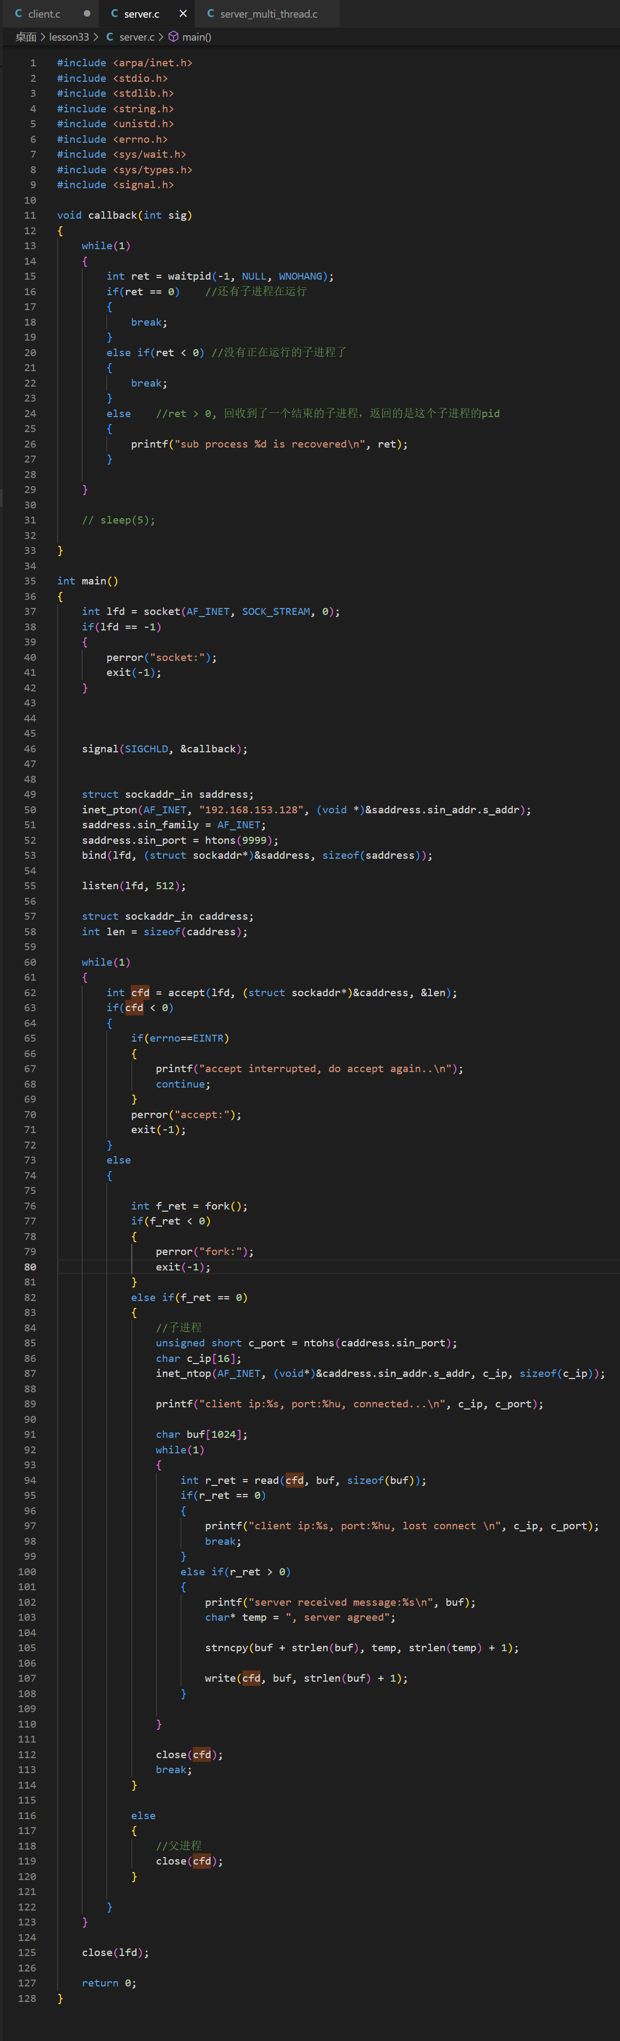

# 多线程实现服务器通讯

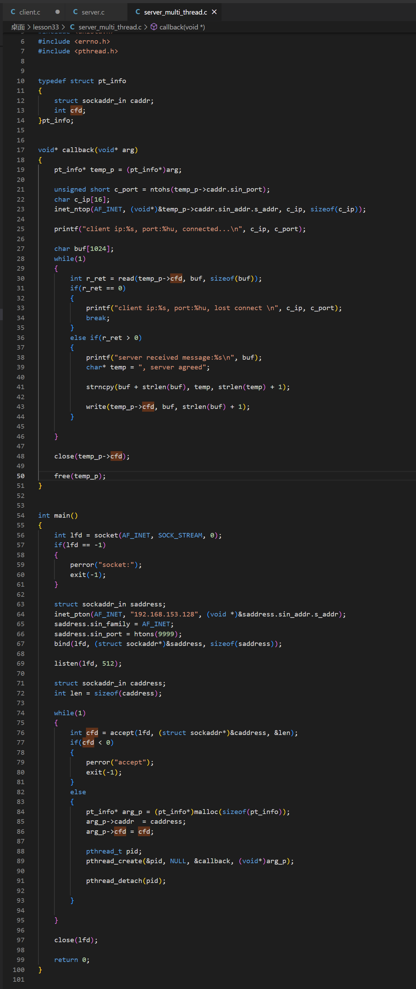

# TCP状态转换

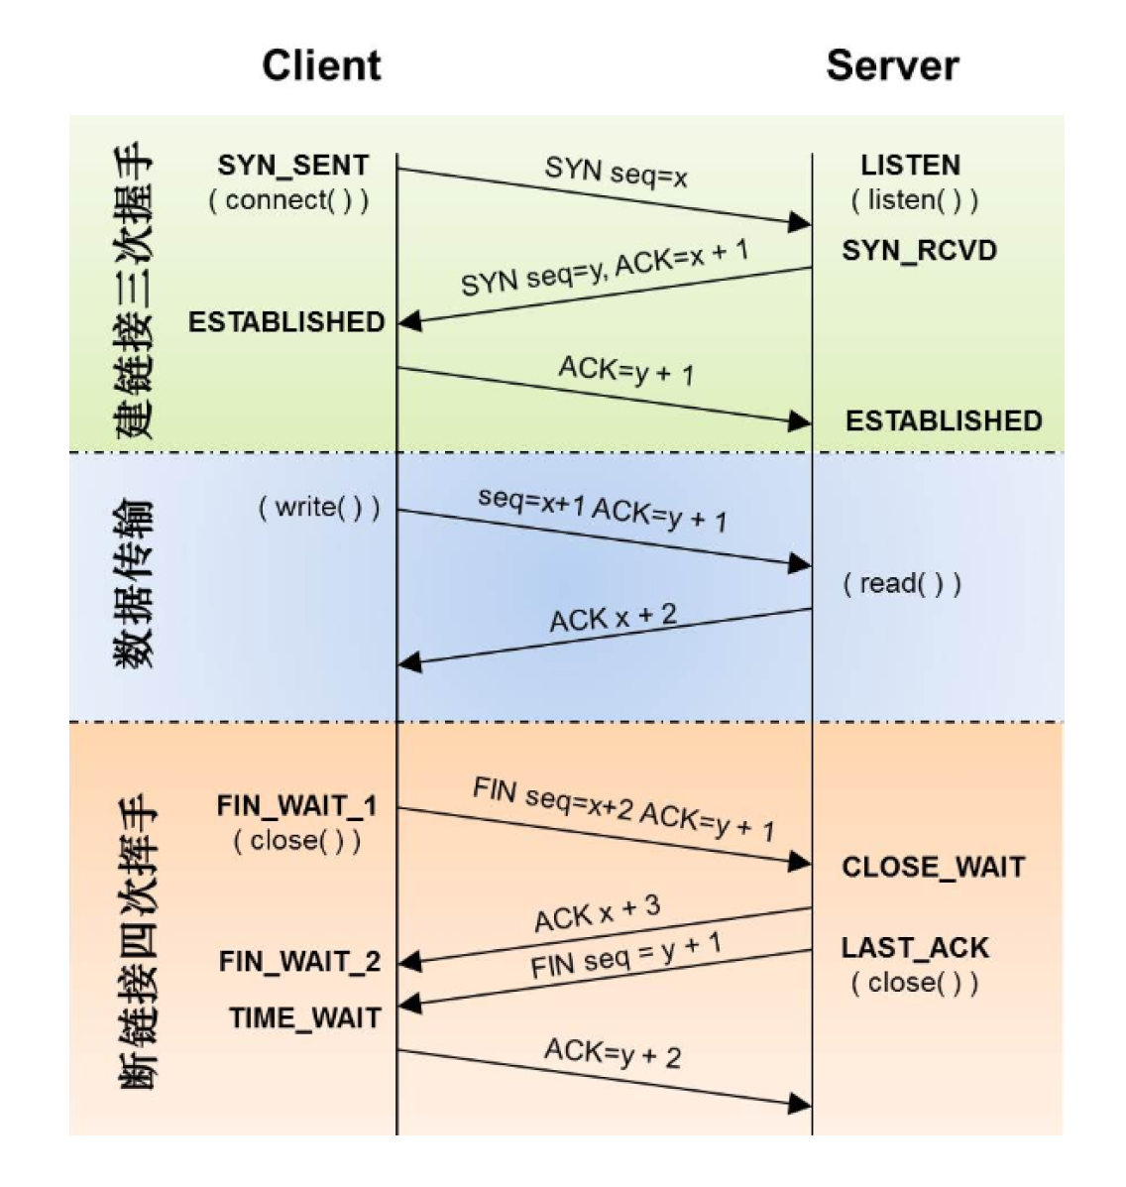

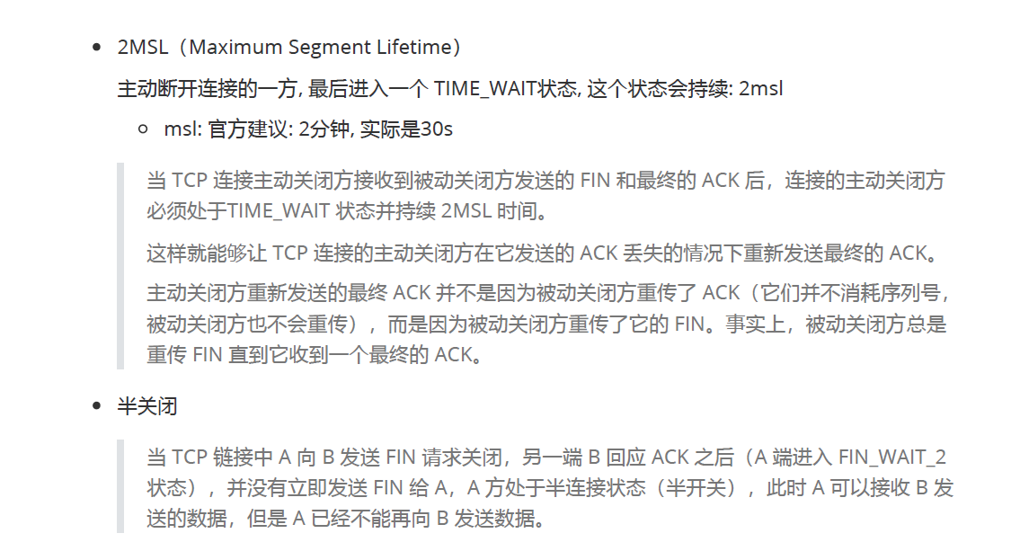

## 为什么主动断开连接方需要等待2个msl

假设A为主动断开连接方，B为另一方。B向A发出FIN信号，A回复ack，但是这个回复可能丢失，B并没有收到ACK，因此A选择等待一段时间，在这段时间中B将会向A再次发出FIN信号，A如果收到FIN信号，它就明白B并没有收到自己的ACK，于是再次重发ACK信号。而如果在等待的这段时间内，A没有收到B的FIN信号，则A默认B已经收到自己发出的ACK信号，于是断开连接。

半连接与端口复用：

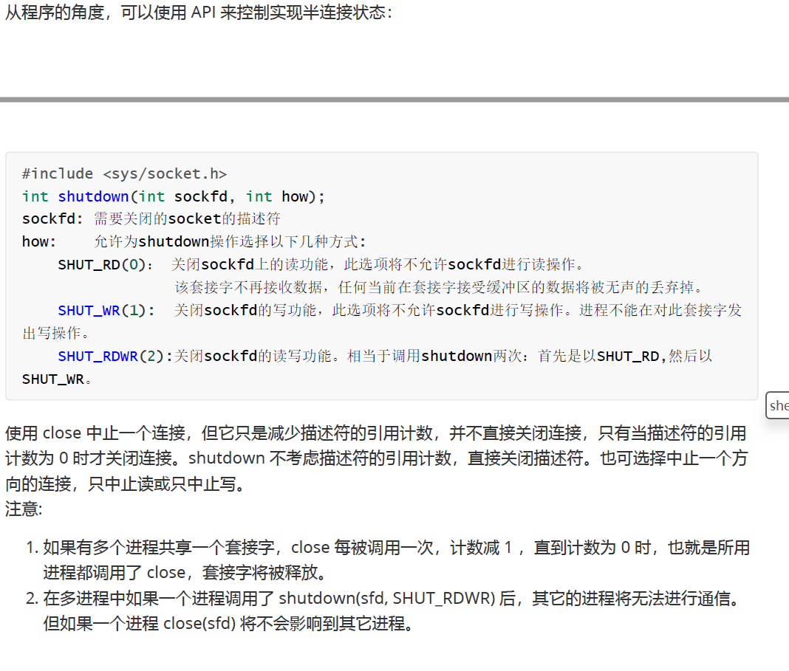

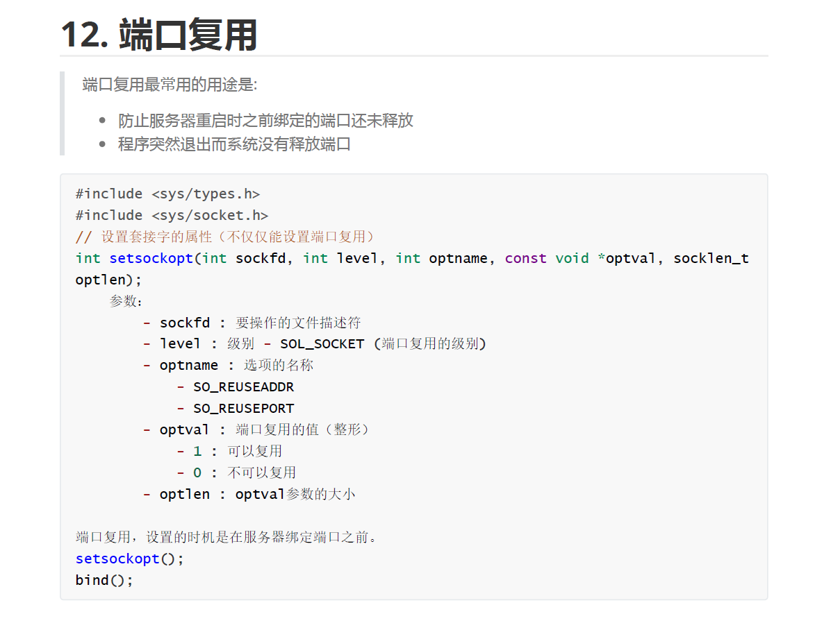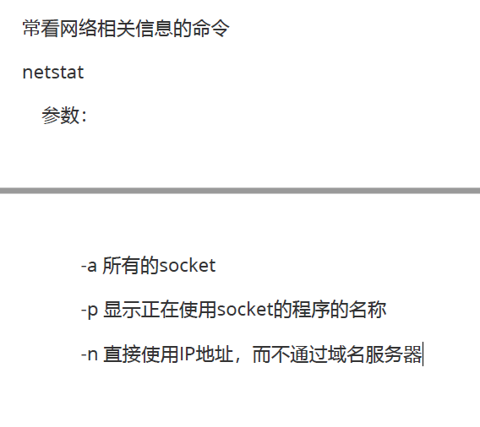

# IO多路复用

BIO：阻塞式IO，因此需要创造多个进程或线程来处理多个连接请求

NIO:非阻塞式IO，轮询检查，每隔一段时间轮询一次

IO多路复用：主要由select，poll和epoll

select和eopll的区别：select和eopll相当于快递代收站，只有当有快递到了，才会通知你。

但是select只会告诉你有几个快递到了，而eopll不仅告诉有几个，还会说明是哪几个快递。

## select

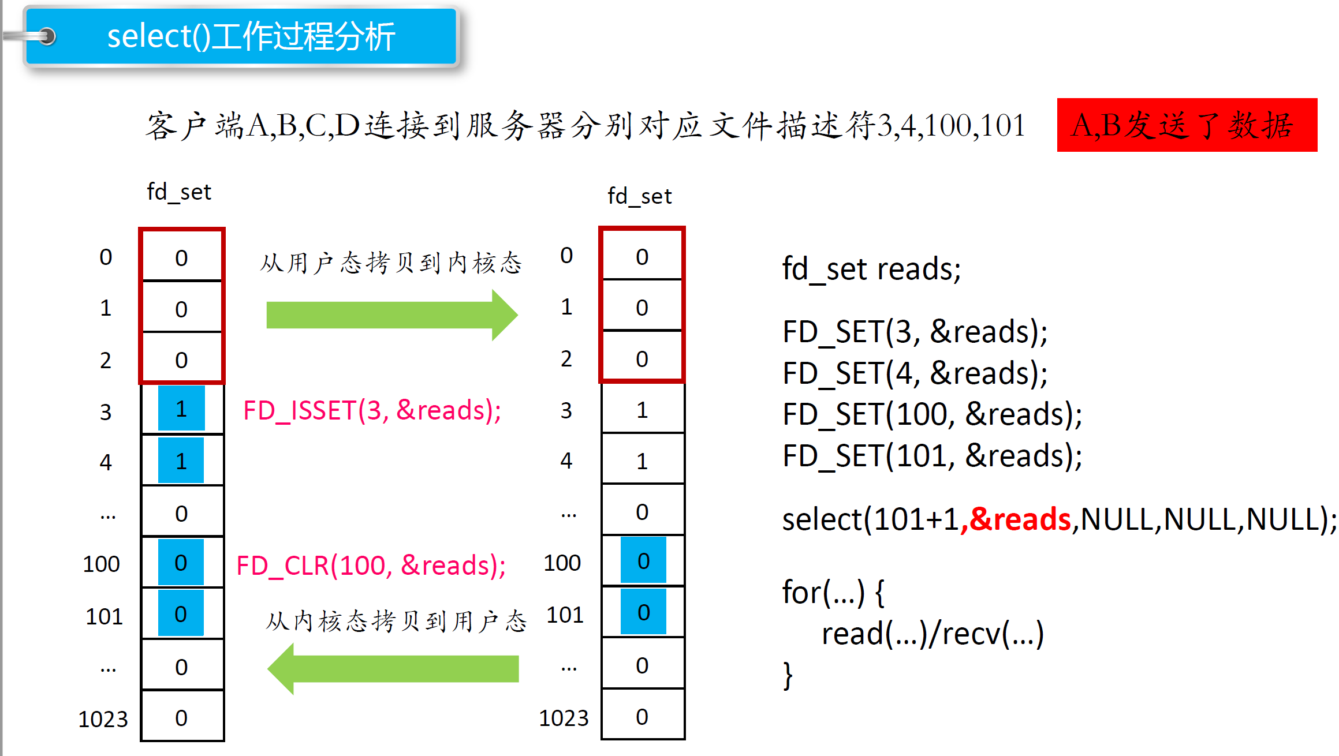

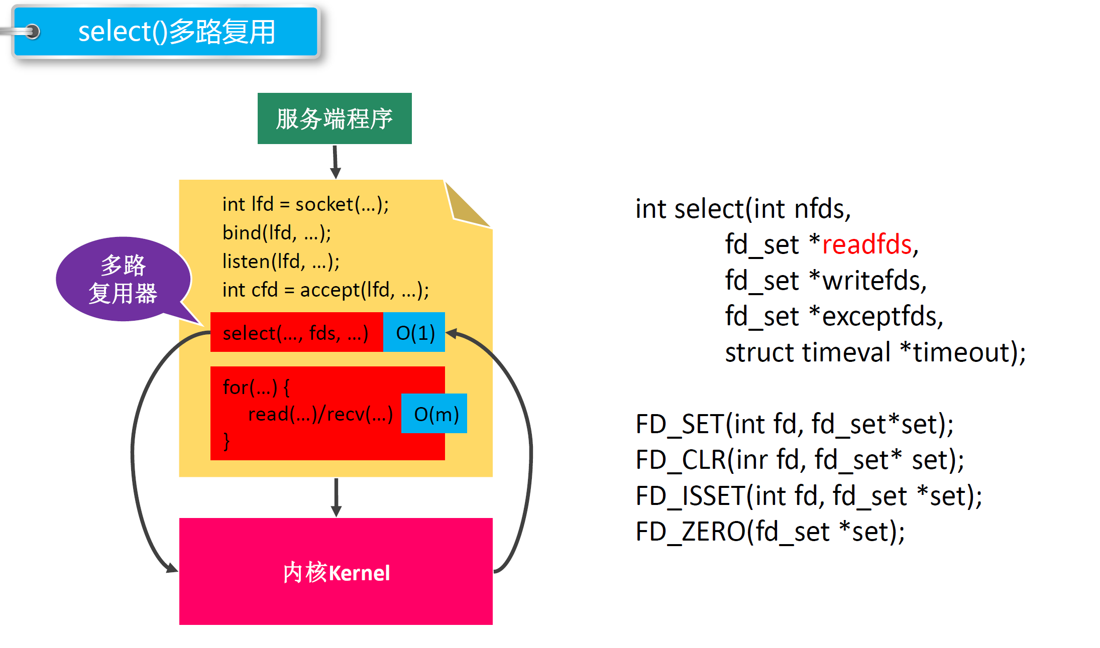

### select相关API

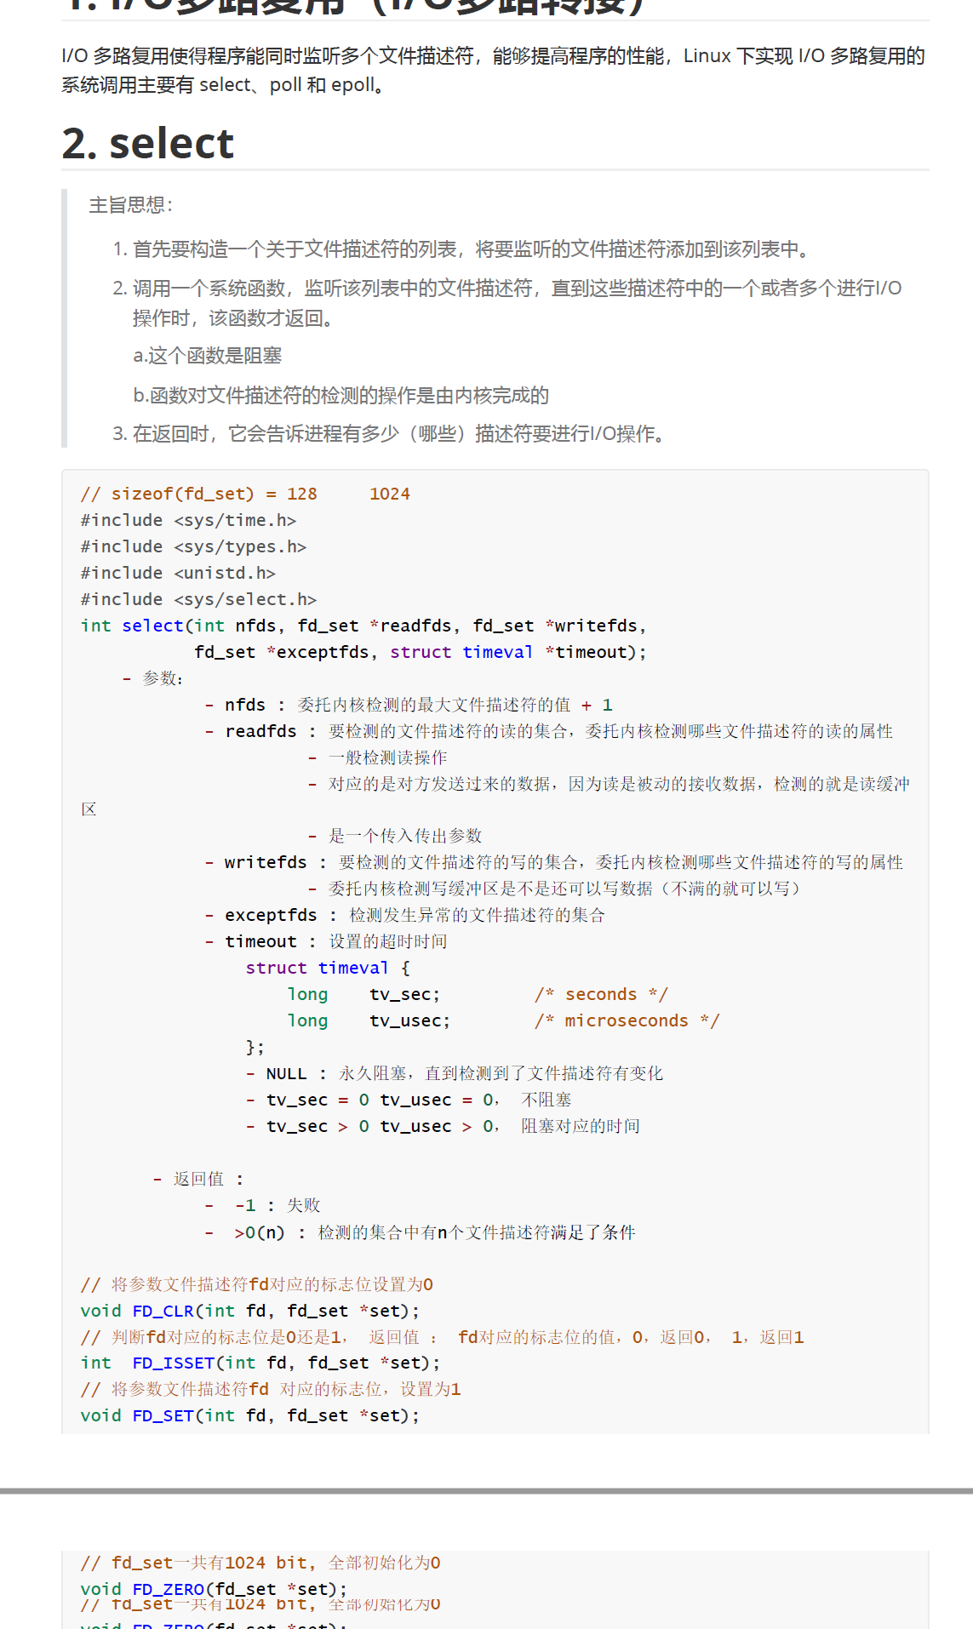

### select相关代码

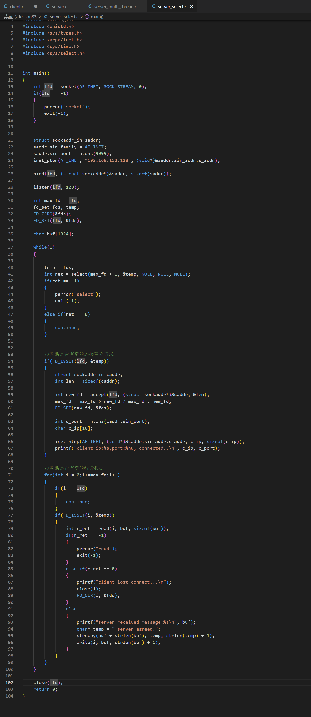

## poll

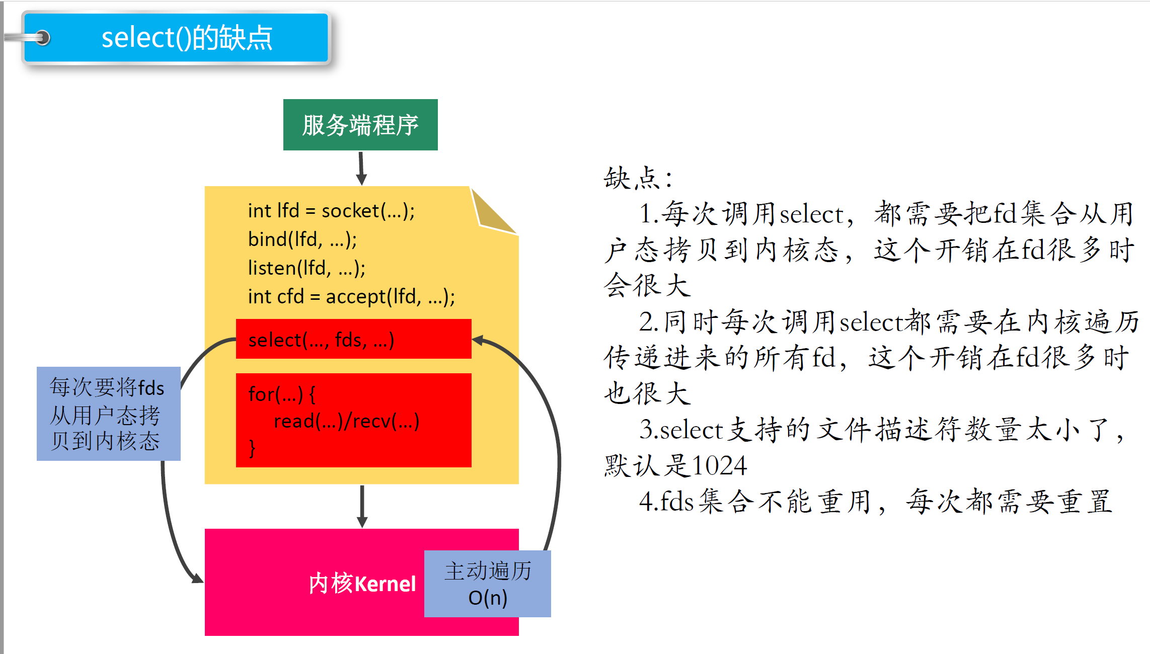

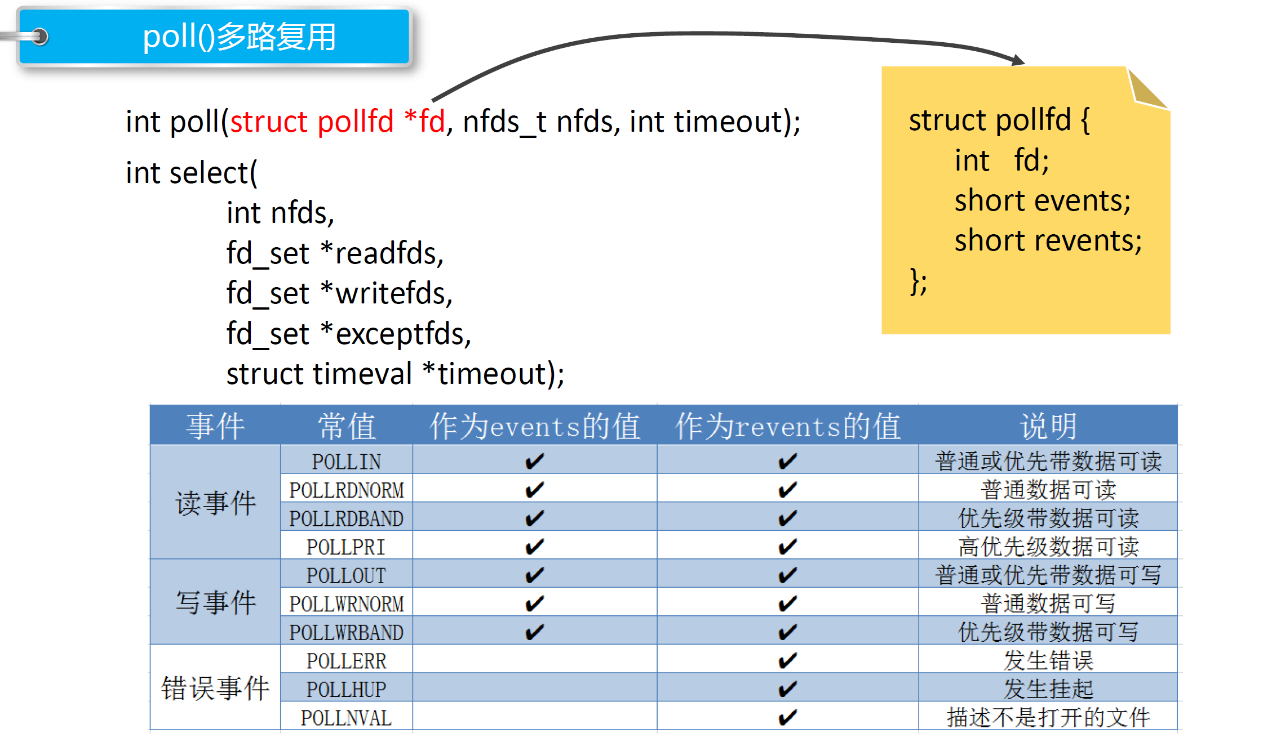

### poll相关API

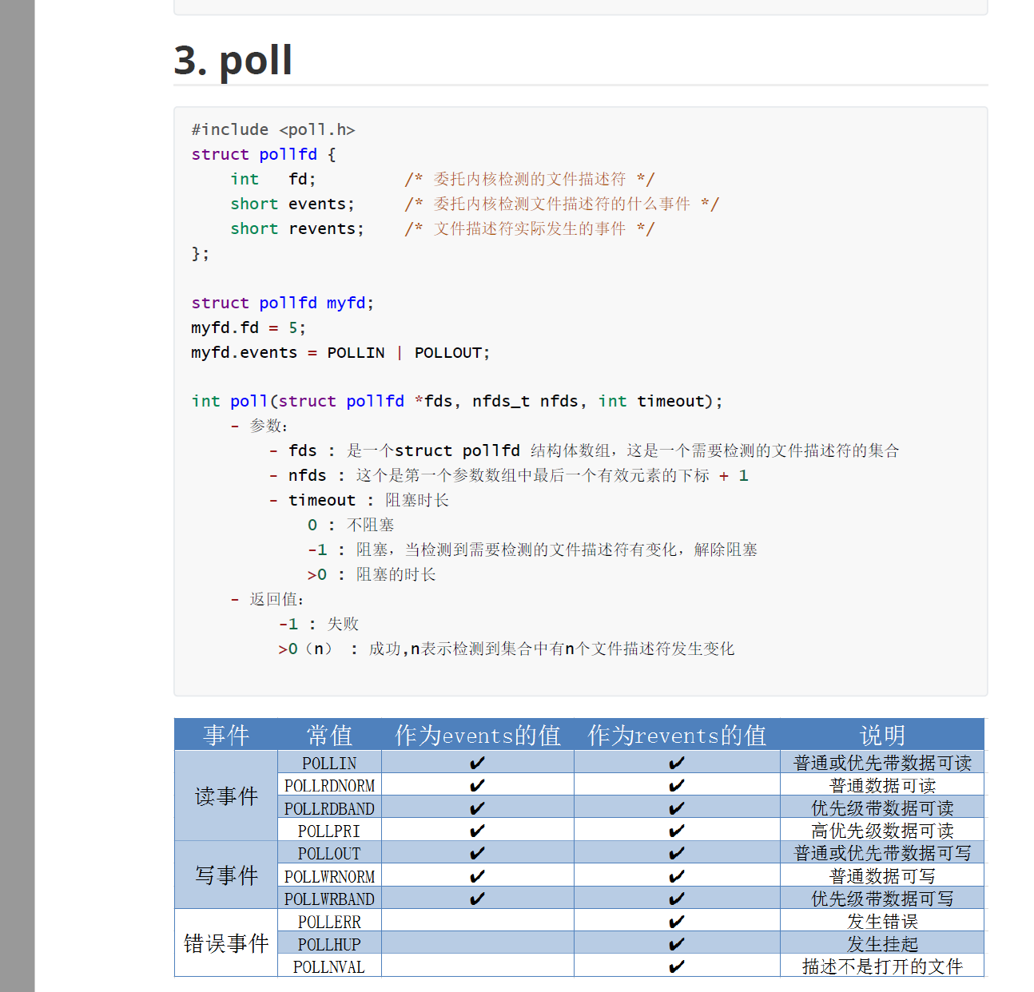

### poll相关代码

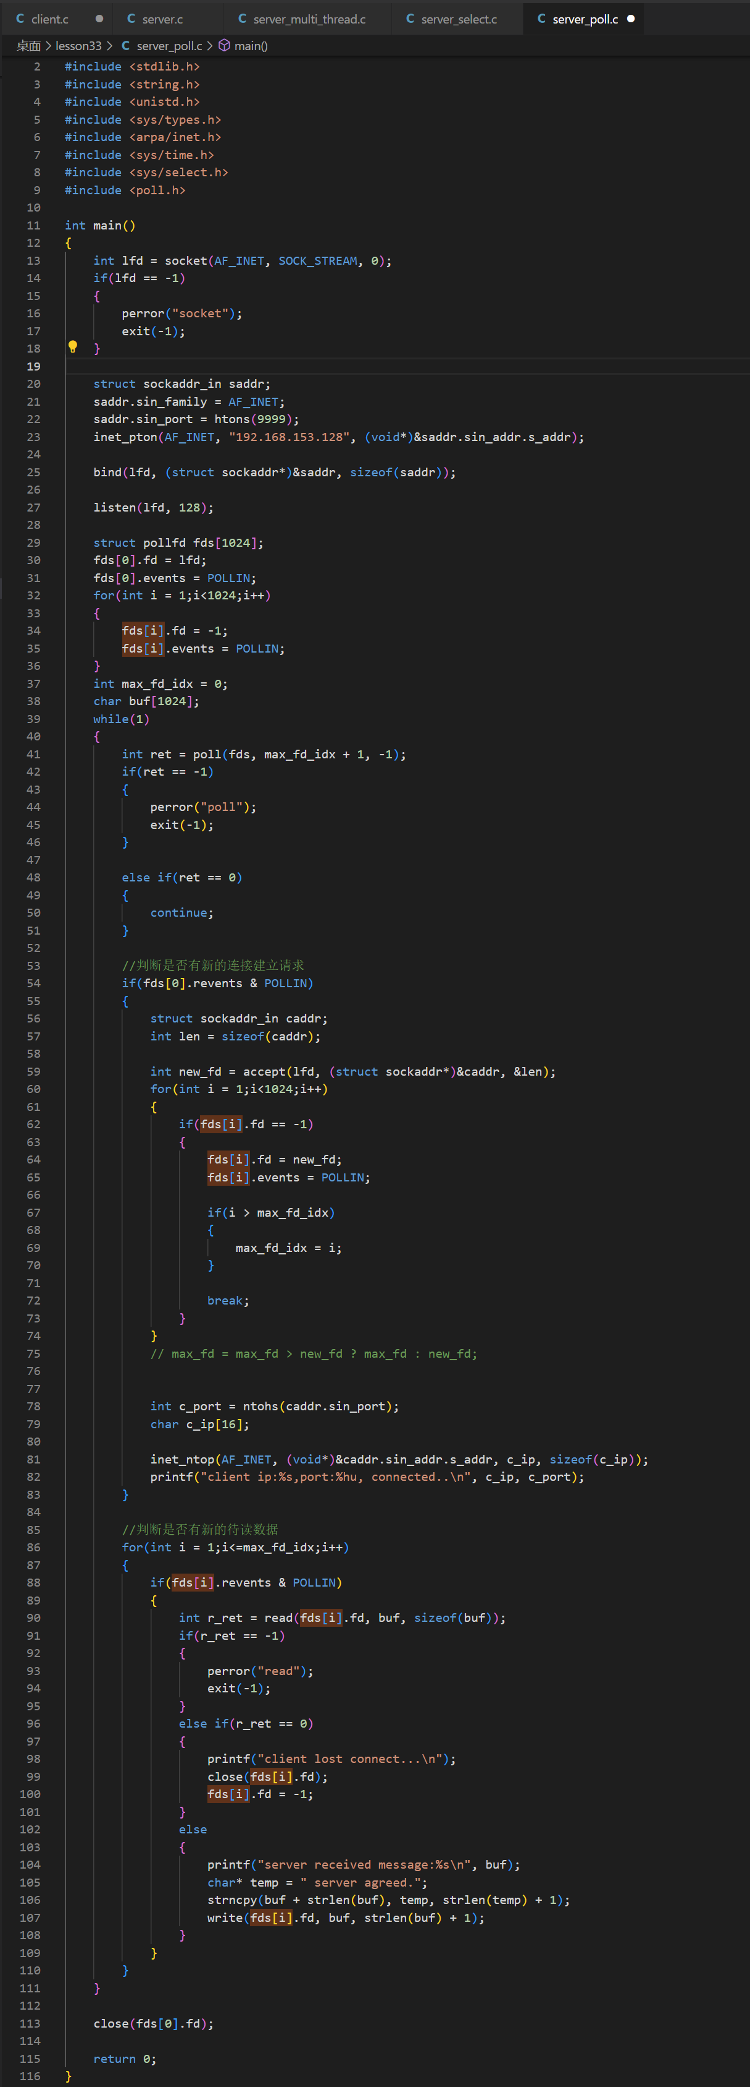

## epoll

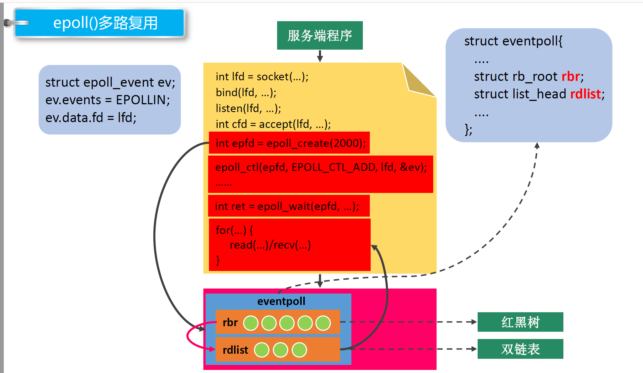

### epoll相关API

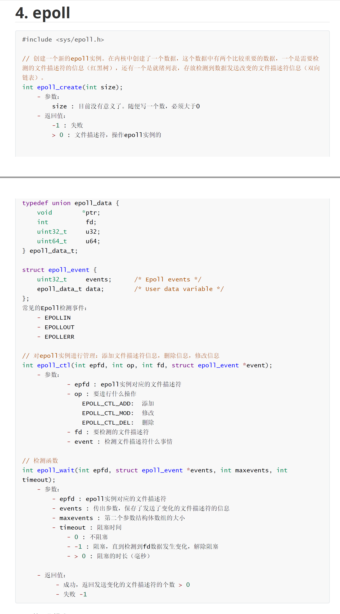

### epoll相关代码

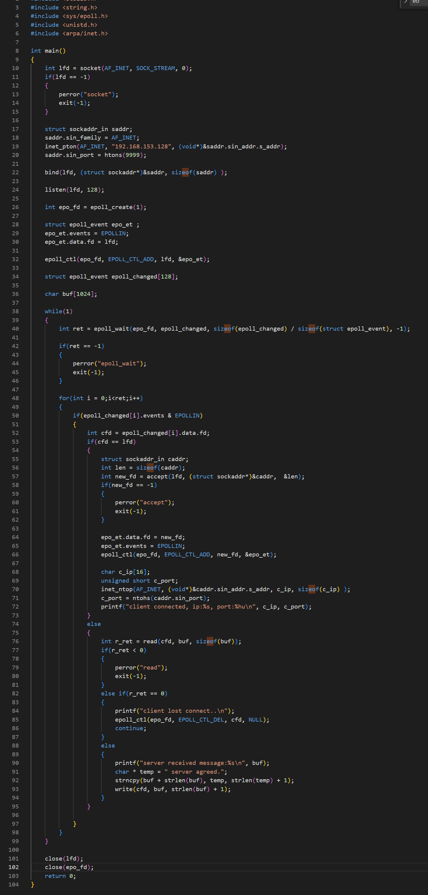

### epoll的两种工作模式

epoll有两种工作模式，分别为LT(level - triggered, 水平触发模式)和ET(edge – triggered, 边缘触发模式)

而select和poll则均只支持LT工作模式。

LT是epoll的缺省（默认）工作模式，比如某个文件描述符来了8个字节的数据，如果read函数这一次仅仅读了3个字节的数据，并没有读完，那么下一次epoll_wait的时候，内核仍然会发出提醒，将这个文件描述符包含在内。 显然，LT模式支持阻塞式的read和非阻塞式的read

ET是eopll的另外一种可以选择的工作模式，比如某个文件描述符来了8个字节的数据， read函数这一次仅仅读了3个字节的数据，并没有读完，在下一次epoll_wait的时候，内核默认用户已经知道这个文件描述符还有剩下的数据未读，因此不再发出提醒。

显然，ET模式仅支持非阻塞式的read，因为在这种情况之下，用户必须一次性将文件描述符所对应的缓冲区中的数据全部读完，因此一般需要在read函数的外层写一个while循环，而如果read是阻塞的，当缓冲区中没有数据之后，read将会阻塞住，整个进程将会卡住，这是不被允许的。

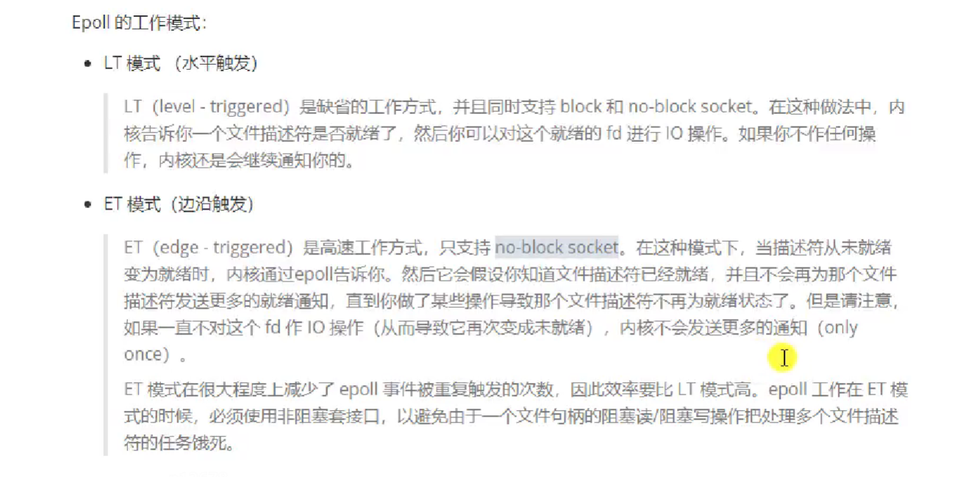

# UDP代码实现

## UDP通信代码流程图

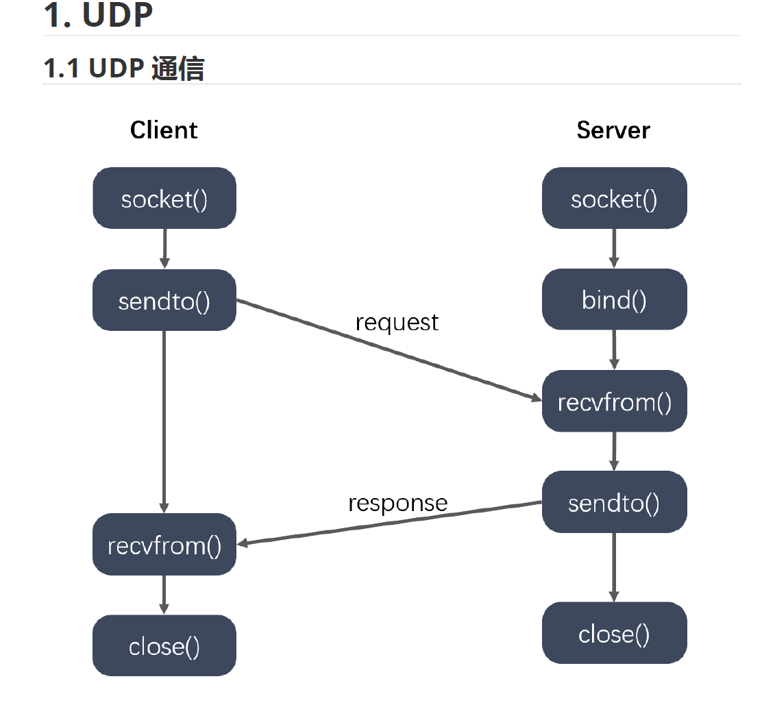

## UDP相关API

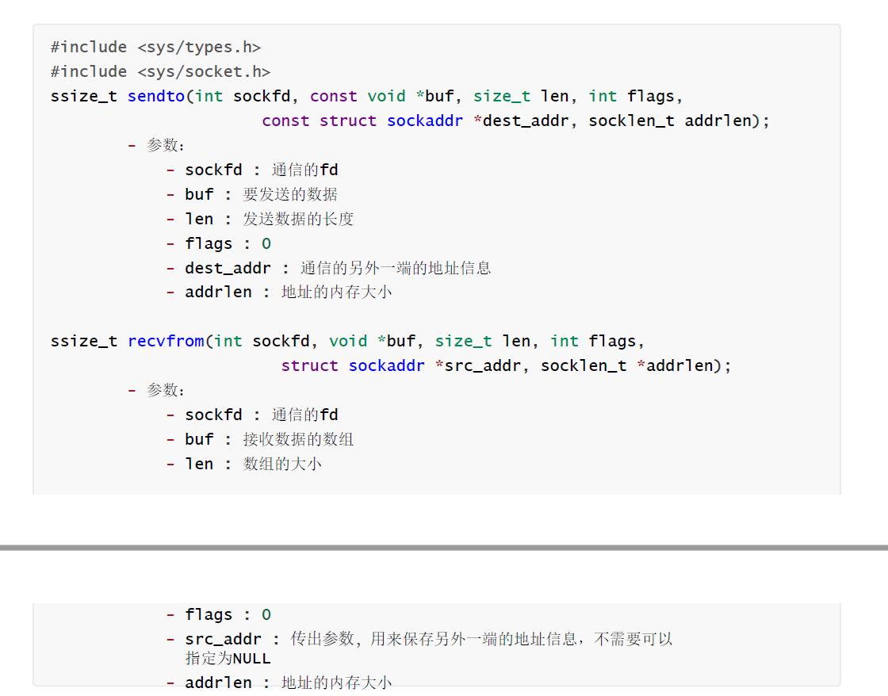

# 广播

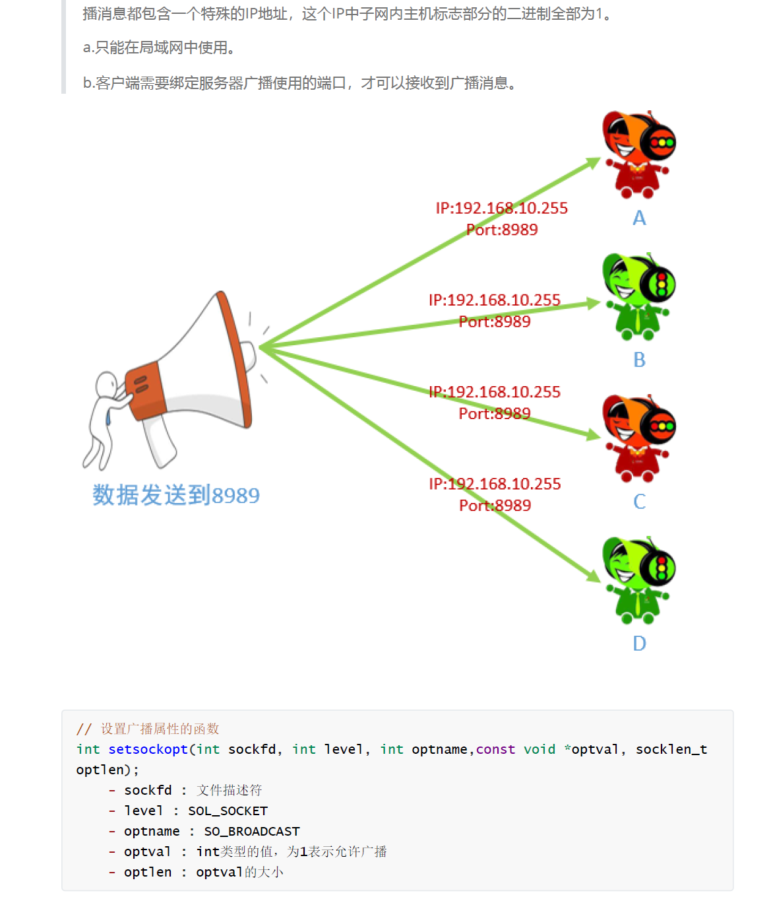

广播地址：x.x.x.255

服务端需要设置广播的属性，客户端则需要将socket绑定到某一个端口上，这个端口号是服务端和客户端提前约定好的，用于广播。

# 组播（多播）

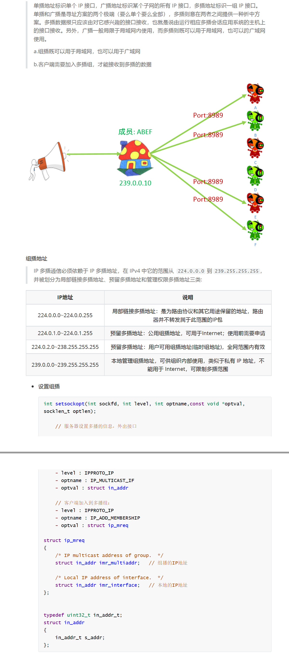

服务端：设置组播属性

客户端：绑定端口，并且加入到多播组。

# 本地套接字

简而言之就是把ip+端口号换成一个伪文件，但是规定这个文件大小永远为0，文件连接的是内核当中的一块内存。

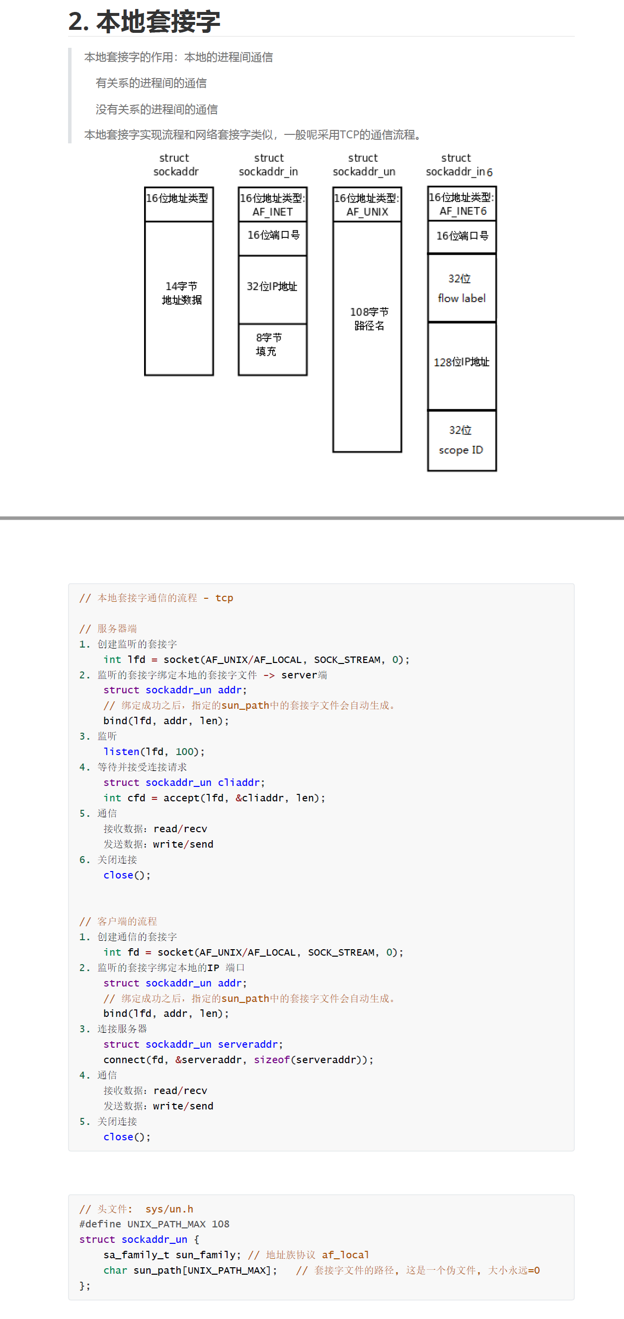

# 阻塞和非阻塞，同步和异步

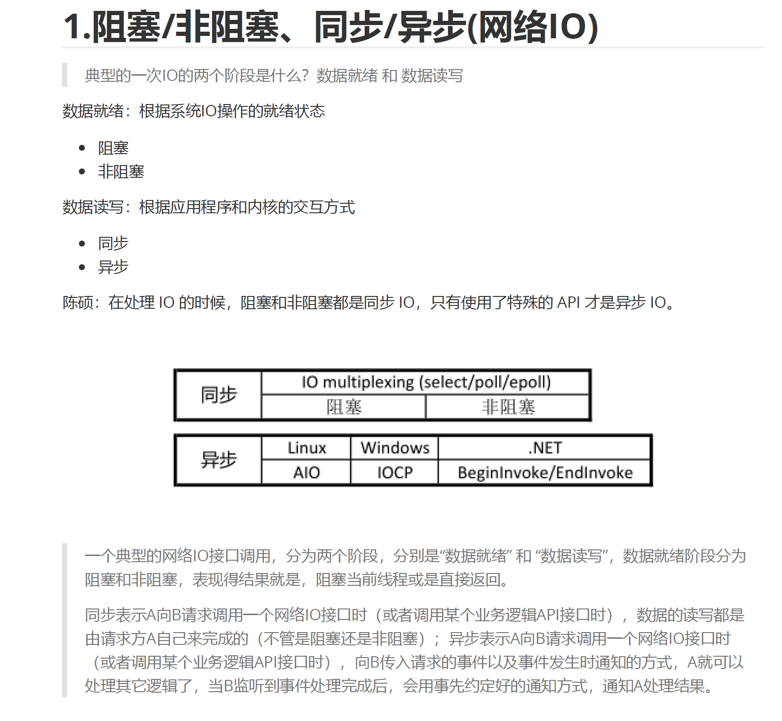

同步IO与异步IO最关键的区别就是：“数据的读写”是应用程序自己做，还是交给别人做。

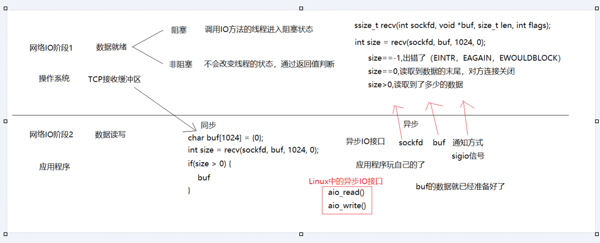

linux中的五种IO模型

分别为阻塞IO，非阻塞IO，IO复用，信号驱动，异步IO

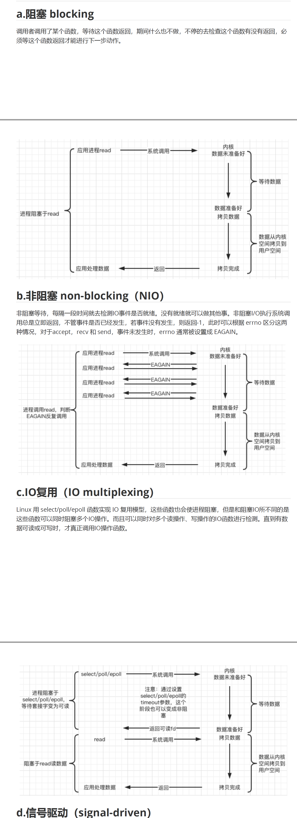

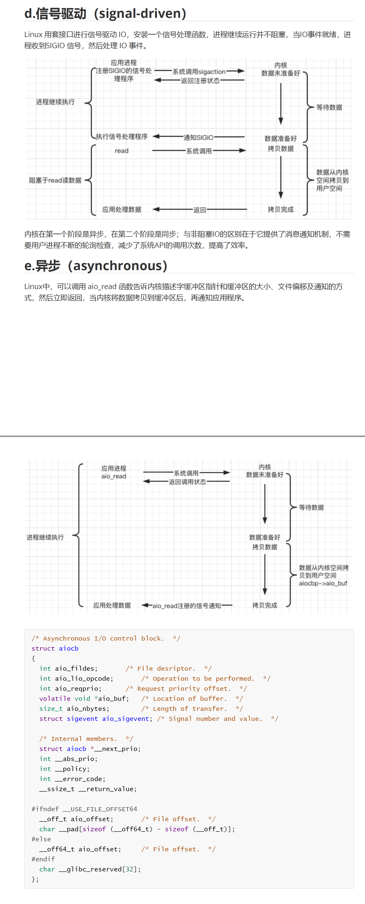

# http协议

## 格式

http协议底层使用的是TCP协议。它是请求-响应式的应用层网络协议。

请求报文包括请求行，请求头部，回车+换行，请求数据

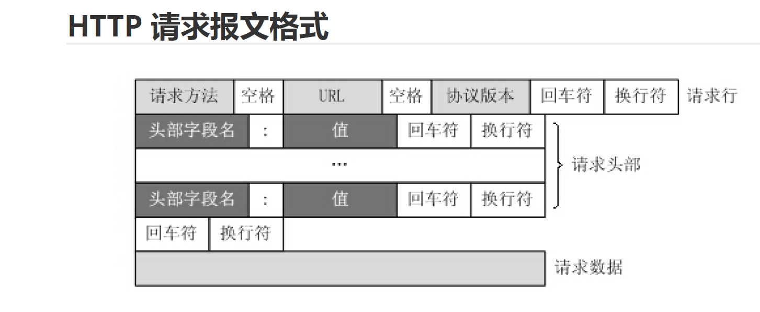

响应报文包括状态行、响应头部、回车+换行，响应正文

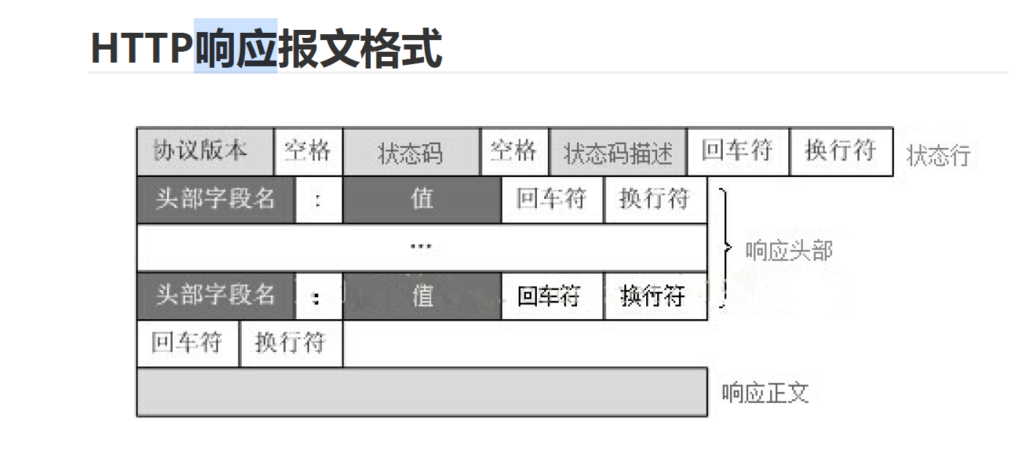

http协议是一种无状态的协议，即服务器不维护客户端的历史信息，这样做的好处是使得服务器所承载的负担更小，在相同的硬件资源的条件下，能够连接的服务器更多

## 状态码

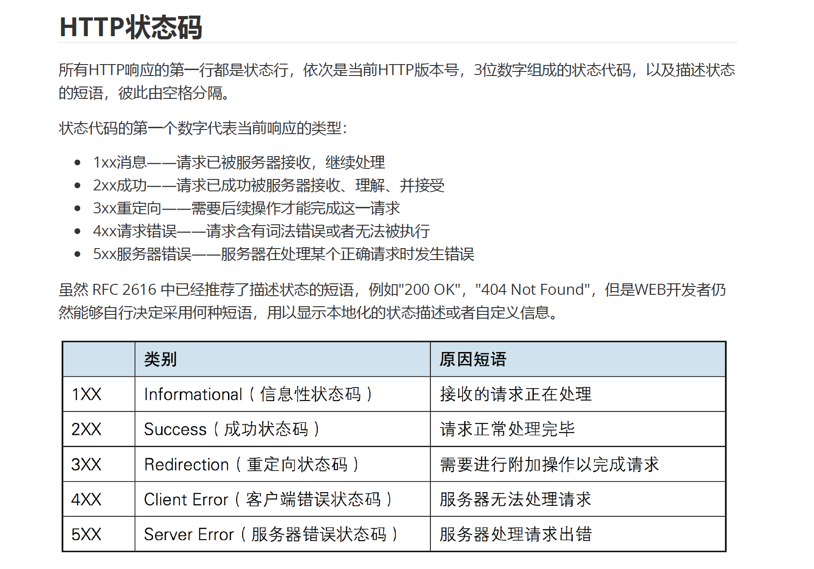

## 特性

http1.1新引入了持久性和流水化特性

持久性：

在http1.0的时候，http通信过程可概括为

1.客户端请求建立连接（TCP第一次握手）

2.服务端回应连接建立请求（TCP第二次握手）

3.客户端发送http请求报文（TCP第三次握手，加上发送请求报文）

4.服务端发送http响应报文

5.TCP四次挥手断开连接

而在http1.1引入持久化特性之后，在服务端发送http响应报文之后，连接仍然会维持一段时间，以便后续信息的继续发送

流水化：

与之对应的是非流水化，非流水化是指一次只能发送一个http请求报文

而流水化是指，一次可以发送多个http请求报文

比如客户端向服务端发送http请求报文，服务端回应http响应报文，这对应了一个html文件，在这个html文件里面又有10个url，假设通过对这10个url进行DNS解析，所得到的也是服务端所对应的IP和端口号，那么在下一次，客户端将会一次性把这10个url所对应的http请求报文一次性全部发送出去。

流水化的好处是节省了时间，减少了网络负载，减少了服务器的负载。

# 服务器编程基本框架

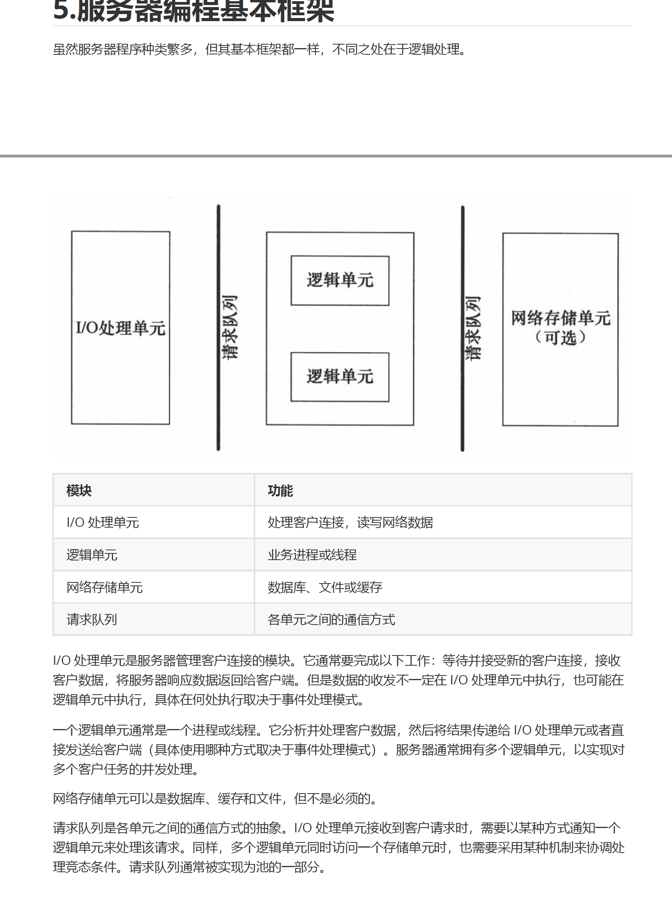

# 两种高效的处理模式：Reactor和Preactor模式

Reactor:工作线程自己读写数据

Preactor:别人来读写数据，这可能是异步IO或者主线程来处理数据的读写

